MỤC LỤC
DANH MỤC HÌNH 4
DANH MỤC BẢNG 8
DANH MỤC TỪ VIẾT TẮT 9
MỞ ĐẦU 10
1. Lý do chọn đề tài 10
2. Mục tiêu đề tài 10
3. Đối tượng và phạm vi 11
4. Phương pháp thực hiện 11
5. Bố cục báo cáo 11
CHƯƠNG 1 TỔNG QUAN VÀ CƠ SỞ LÝ THUYẾT 12
1.1 Tổng quan về mô hình chuỗi cửa hàng và thương mại điện tử 12
1.1.1 Đặc điểm quản lý chuỗi cửa hàng 12
1.1.2 Thương mại điện tử trong kinh doanh hoa 12
1.2. Công nghệ sử dụng 13
1.2.1 Spring Boot và kiến trúc MVC cùng API HTTP 13
1.2.2 Thymeleaf và Bootstrap trong xây dựng giao diện 13
1.2.3. Tái sử dụng bố cục bằng Thymeleaf fragment 13
1.2.4 JPA Hibernate và PostgreSQL 14
1.2.5 WebSocket STOMP và thông báo theo thời gian thực 14
1.2.6 JWT Spring Security và xác thực phiên 14
1.2.7 Cloudinary và lưu trữ ảnh 15
1.2.8 Vai trò của Flyway và kiểm thử tự động 15
CHƯƠNG 2 PHÂN TÍCH YÊU CẦU VÀ USE CASE 16
2.1 Bài toán và quy trình nghiệp vụ tổng quát 16
2.2 Yêu cầu chức năng và phi chức năng 16
2.2.1 Yêu cầu chức năng 16
2.2.2 Yêu cầu phi chức năng 19
2.3 Quy tắc nghiệp vụ và mô hình use case 19
2.3.1. Quy tắc nghiệp vụ 19
2.3.2 Mô hình use case tổng quan 20
2.4 Kiến trúc và thiết kế dữ liệu 21
2.4.1. Các nhóm thực thể và quan hệ 23
2.4.2. Ràng buộc và bảo toàn lịch sử 25
2.5 Vòng đời đơn và phân biệt trạng thái thanh toán 25
CHƯƠNG 3 HƯỚNG DẪN XÂY DỰNG VÀ MINH HỌA CÁC CHỨC NĂNG 27
3.1. Tài khoản và truy cập hệ thống 27
3.1.1. Đăng nhập và đăng ký 27
3.1.2. Quên mật khẩu và đổi mật khẩu 31
3.2. Khám phá sản phẩm và cửa hàng 35
3.2.1. Trang chủ và danh sách hoa 35
3.2.2. Chi tiết hoa và đánh giá 37
3.2.3. Hệ thống cửa hàng và trang chi nhánh 40
3.2.4. Thành viên và hồ sơ công khai 42
3.3. Chức năng dành cho khách hàng 44
3.3.1. Hồ sơ cá nhân và sổ địa chỉ 44
3.3.2. Hoa yêu thích và cửa hàng theo dõi 47
3.3.3. Sản phẩm đã xem và giao diện điện thoại 50
3.3.4. Giỏ hàng và thông tin đặt hoa 52
3.3.5. Voucher và phương thức thanh toán 56
3.3.6. Ví khách và thông báo 61
3.3.7. Theo dõi đơn và kết quả hủy đơn 65
3.4. Chức năng dành cho nhân viên 70
3.4.1. Danh sách và chi tiết đơn chi nhánh 70
3.4.2. Chuẩn bị hoa và giao nhận 73
3.4.3. Hội thoại hỗ trợ khách 76
3.5. Chức năng dành cho quản lý 80
3.5.1. Tổng quan và cửa hàng phụ trách 80
3.5.2. Thông tin và hình ảnh chi nhánh 83
3.5.3. Mẫu hoa và tồn kho 86
3.5.4. Nhân sự và xử lý đơn 89
3.5.5. Khuyến mãi và ví cửa hàng 92
3.5.6. Báo cáo doanh thu 96
3.6. Chức năng dành cho quản trị viên ADMIN 99
3.6.1. Dashboard và tài khoản người dùng 99
3.6.2. Cửa hàng và sản phẩm toàn chuỗi 102
3.6.3. Tra cứu và giám sát đơn hàng 105
3.6.4. Danh mục và thuộc tính sản phẩm 107
3.6.5. Cấp độ khách và hạng chi nhánh 110
3.6.6. Hoa hồng và giao hàng 113
3.6.7. Voucher và lịch sử giao dịch 116
3.6.8. Hỗ trợ và giám sát hội thoại 120
3.7. Xác thực API và các tích hợp dùng chung 123
3.7.1. Xác thực API và vòng đời JWT 123
3.7.2. Tải ảnh và gửi mã xác thực 126
CHƯƠNG 4 TỔ CHỨC MÃ NGUỒN VÀ TRIỂN KHAI 129
4.1. Tổ chức ứng dụng 129
4.2. Cơ sở dữ liệu và cấu hình 129
4.3. Quy trình triển khai và vận hành 129
4.4. Phạm vi và giới hạn triển khai 129
4.5. Điểm sáng tạo và giá trị kỹ thuật 130
4.5.1. Kiểm soát đặt hàng đồng thời và lượt sử dụng voucher 130
4.5.2. Tư vấn thời gian thực gắn với ngữ cảnh sản phẩm 130
4.5.3. Hỗ trợ trình diễn QR trên điện thoại qua đường hầm HTTPS 130
4.5.4. Kết hợp xác thực bằng phiên và JWT 130
4.5.5. Kiểm soát quyền truy cập theo chi nhánh 131
4.5.6. Phân định trách nhiệm quản lý và mua hàng 131
4.5.7. Kiểm thử tự động ở máy chủ và giao diện 131
4.5.8. Phân tách quản lý tiền của khách hàng và cửa hàng 131
KẾT LUẬN VÀ HƯỚNG PHÁT TRIỂN 132
TÀI LIỆU THAM KHẢO 133

DANH MỤC HÌNH
Hình 2.1. Use case tổng quan 20
Hình 2.2. Kiến trúc phân lớp và các tích hợp chính 21
Hình 2.3. Luồng yêu cầu và các kết nối hạ tầng của ứng dụng 21
Hình 2.4. Các quan hệ dữ liệu lõi của hệ thống 22
Hình 2.5. Các nhánh trạng thái đơn tiêu biểu 25
Hình 3.1. Trang chủ và nhóm hoa nổi bật 27
Hình 3.2. Sơ đồ tuần tự đăng nhập bằng phiên và kiểm tra quyền 28
Hình 3.3. Sơ đồ tuần tự đăng ký và kích hoạt tài khoản bằng OTP 29
Hình 3.4. Trích mã nguồn đăng nhập và đăng ký 30
Hình 3.5. Màn hình đăng nhập 31
Hình 3.6. Biểu mẫu đăng ký tài khoản 31
Hình 3.7. Sơ đồ tuần tự khôi phục mật khẩu sau xác minh OTP 32
Hình 3.8. Sơ đồ tuần tự đổi mật khẩu trong tài khoản 33
Hình 3.9. Trích mã nguồn khôi phục và đổi mật khẩu 33
Hình 3.10. Yêu cầu khôi phục mật khẩu 34
Hình 3.11. Đổi mật khẩu trong tài khoản 34
Hình 3.12. Sơ đồ tuần tự tìm kiếm hoa theo bộ lọc và phân trang 35
Hình 3.13. Trích mã nguồn trang chủ và tìm kiếm mẫu hoa 36
Hình 3.14. Tìm kiếm hoa kết hợp bộ lọc theo điều kiện 36
Hình 3.15. Sơ đồ tuần tự xem chi tiết một mẫu hoa 37
Hình 3.16. Sơ đồ tuần tự gửi đánh giá cho mẫu hoa đã mua 38
Hình 3.17. Trích mã nguồn chi tiết hoa và đánh giá 38
Hình 3.18. Thông tin chi tiết mẫu hoa 39
Hình 3.19. Khu vực đánh giá trên trang sản phẩm 39
Hình 3.20. Sơ đồ tuần tự tra cứu trang chi nhánh công khai 40
Hình 3.21. Trích mã nguồn tra cứu cửa hàng và trang chi nhánh 41
Hình 3.22. Danh sách chi nhánh trong hệ thống 41
Hình 3.23. Trang công khai của một chi nhánh 42
Hình 3.24. Sơ đồ tuần tự xem hồ sơ thành viên công khai 43
Hình 3.25. Trích mã nguồn thành viên và hồ sơ công khai 43
Hình 3.26. Danh sách thành viên 44
Hình 3.27. Hồ sơ công khai của thành viên 44
Hình 3.28. Sơ đồ tuần tự cập nhật địa chỉ thuộc tài khoản 45
Hình 3.29. Trích mã nguồn hồ sơ và sổ địa chỉ 46
Hình 3.30. Khu vực thông tin cá nhân 47
Hình 3.31. Quản lý các địa chỉ nhận hoa 47
Hình 3.32. Sơ đồ tuần tự đổi trạng thái yêu thích mẫu hoa 48
Hình 3.33. Trích mã nguồn yêu thích hoa và theo dõi cửa hàng 49
Hình 3.34. Trạng thái hoa yêu thích 49
Hình 3.35. Trạng thái theo dõi cửa hàng 50
Hình 3.36. Sơ đồ tuần tự xem lại lịch sử mẫu hoa đã mở 51
Hình 3.37. Trích mã nguồn lịch sử đã xem và bố cục đáp ứng 51
Hình 3.38. Danh sách mẫu hoa đã xem 52
Hình 3.39. Giỏ hàng ở kích thước màn hình điện thoại 52
Hình 3.40. Sơ đồ tuần tự chốt giỏ hàng kiểm tra kho và tạo đơn 53
Hình 3.41. Trích mã nguồn giỏ hàng và tạo đơn đặt hoa 54
Hình 3.42. Trích mã nguồn biểu mẫu Thymeleaf và điểm gọi tạo đơn 54
Hình 3.43. Biểu mẫu nhận hoa và trạng thái chưa đủ dữ liệu báo giá 55
Hình 3.44. Biểu mẫu đến lấy tại cửa hàng và tóm tắt đặt hàng 56
Hình 3.45. Sơ đồ tuần tự kiểm tra voucher khi tính báo giá 57
Hình 3.46. Sơ đồ tuần tự xác nhận thanh toán MoMo demo 58
Hình 3.47. Trích mã nguồn voucher và phương thức thanh toán 59
Hình 3.48. Trích mã nguồn JavaScript gửi yêu cầu và nhận báo giá 59
Hình 3.49. Các lựa chọn voucher 60
Hình 3.50. Các lựa chọn thanh toán trên website 61
Hình 3.51. Sơ đồ tuần tự đọc số dư và lịch sử ví khách 62
Hình 3.52. Sơ đồ tuần tự nhận thông báo đơn sau giao dịch 62
Hình 3.53. Trích mã nguồn ví khách và thông báo 63
Hình 3.54. Số dư và lịch sử ví demo của khách 64
Hình 3.55. Trung tâm thông báo của khách hàng 65
Hình 3.56. Sơ đồ tuần tự khách hủy đơn và nhận hoàn tiền demo 66
Hình 3.57. Trích mã nguồn theo dõi đơn và xử lý hủy đơn 67
Hình 3.58. Danh sách đơn của khách hàng 68
Hình 3.59. Khách lựa chọn lý do hủy đơn 68
Hình 3.60. Đơn hàng trở về trạng thái đã hoàn tiền 69
Hình 3.61. Tiền được hoàn về Ví của tôi 69
Hình 3.62. Khi đơn hàng chuyển sang trạng thái Đang cắm hoa thì không được hủy 70
Hình 3.63. Sơ đồ tuần tự nhân viên tra cứu đơn trong chi nhánh 71
Hình 3.64. Trích mã nguồn tra cứu đơn của nhân viên 71
Hình 3.65. Danh sách đơn trong khu vực nhân viên 72
Hình 3.66. Thông tin và tiến độ của một đơn chi nhánh 72
Hình 3.67. Sơ đồ tuần tự nhân viên chuyển bước chuẩn bị và giao nhận 73
Hình 3.68. Trích mã nguồn chuẩn bị hoa và giao nhận 74
Hình 3.69. Trích mã nguồn giao diện xác nhận công việc và kiểm tra COD 74
Hình 3.70. Các đơn trong bước chuẩn bị hoa 75
Hình 3.71. Các đơn trong bước giao và nhận hoa 76
Hình 3.72. Sơ đồ tuần tự gửi tin nhắn tư vấn kèm ngữ cảnh hoa 77
Hình 3.73. Trích mã nguồn hội thoại hỗ trợ của chi nhánh 78
Hình 3.74. Trích mã nguồn JavaScript gửi STOMP và controller nhận tin 78
Hình 3.75. Hộp thư hỗ trợ khách của chi nhánh 79
Hình 3.76. trao đổi giữa khách và nhân viên 80
Hình 3.77. Sơ đồ tuần tự mở tổng quan đúng phạm vi quản lý 81
Hình 3.78. Trích mã nguồn tổng quan và phạm vi cửa hàng quản lý 81
Hình 3.79. Tổng quan chi nhánh 82
Hình 3.80. Cửa hàng do quản lý phụ trách 83
Hình 3.81. Sơ đồ tuần tự quản lý cập nhật thông tin chi nhánh 84
Hình 3.82. Trích mã nguồn thông tin và hình ảnh chi nhánh 85
Hình 3.83. Thông tin và các nhóm ảnh của chi nhánh 86
Hình 3.84. Sơ đồ tuần tự quản lý cập nhật tồn kho chi nhánh 87
Hình 3.85. Trích mã nguồn mẫu hoa và tồn kho chi nhánh 87
Hình 3.86. Danh sách mẫu hoa và tồn kho chi nhánh 88
Hình 3.87. Biểu mẫu thêm mẫu hoa 89
Hình 3.88. Sơ đồ tuần tự bổ sung nhân viên vào chi nhánh 90
Hình 3.89. Trích mã nguồn nhân sự và xử lý đơn của quản lý 90
Hình 3.90. Nhân sự của chi nhánh 91
Hình 3.91. Form thêm nhân viên vào cửa hàng 91
Hình 3.92. Danh sách đơn trong khu vực quản lý 92
Hình 3.93. Sơ đồ tuần tự tạo yêu cầu rút ví cửa hàng 93
Hình 3.94. Trích mã nguồn khuyến mãi và ví cửa hàng 94
Hình 3.95. Quản lý khuyến mãi riêng của cửa hàng 95
Hình 3.96. Form tạo mã khuyến mãi 95
Hình 3.97. Số dư và lịch sử ví cửa hàng 96
Hình 3.98. Sơ đồ tuần tự xem báo cáo doanh thu theo khoảng ngày 97
Hình 3.99. Trích mã nguồn báo cáo doanh thu và thông báo quản lý 97
Hình 3.100. Báo cáo doanh thu của chi nhánh 98
Hình 3.101. Thông báo của trang quản lý 98
Hình 3.102. Sơ đồ tuần tự quản trị cập nhật trạng thái tài khoản 100
Hình 3.103. Trích mã nguồn kiểm tra và cập nhật trạng thái tài khoản 100
Hình 3.104. Trang tổng quan của quản trị viên 101
Hình 3.105. Danh sách và bộ lọc người dùng 101
Hình 3.106. Sơ đồ tuần tự quản trị cập nhật mẫu hoa toàn chuỗi 103
Hình 3.107. Trích mã nguồn kiểm tra và lưu chỉnh sửa mẫu hoa 103
Hình 3.108. Danh sách cửa hàng toàn hệ thống 104
Hình 3.109. Quản lý sản phẩm và tồn kho toàn chuỗi 105
Hình 3.110. Sơ đồ tuần tự quản trị xử lý đơn toàn hệ thống 106
Hình 3.111. Trích mã nguồn giám sát và xử lý đơn toàn hệ thống 106
Hình 3.112. Quản lý đơn hàng ở nhiều chi nhánh 107
Hình 3.113. Sơ đồ tuần tự quản lý danh mục mẫu hoa 108
Hình 3.114. Trích mã nguồn danh mục và thuộc tính mẫu hoa 109
Hình 3.115. Quản lý danh mục hoa 110
Hình 3.116. Các nhóm thuộc tính sản phẩm 110
Hình 3.117. Sơ đồ tuần tự quản lý cấu hình cấp độ khách hàng 111
Hình 3.118. Trích mã nguồn cấp độ khách và hạng chi nhánh 112
Hình 3.119. Cấu hình cấp độ người dùng 112
Hình 3.120. Cấu hình hạng chi nhánh 113
Hình 3.121. Sơ đồ tuần tự cập nhật cấu hình hoa hồng 114
Hình 3.122. Trích mã nguồn hoa hồng và cấu hình giao hàng 114
Hình 3.123. Quản lý chính sách hoa hồng 115
Hình 3.124. Danh sách đơn vị và lối vào quản lý biểu phí 115
Hình 3.125. Sơ đồ tuần tự duyệt hoặc từ chối yêu cầu rút ví 117
Hình 3.126. Trích mã nguồn voucher và giao dịch toàn hệ thống 118
Hình 3.127. Khuyến mãi và voucher toàn hệ thống 119
Hình 3.128. Tra cứu giao dịch và dòng tiền trong ứng dụng 119
Hình 3.129. Sơ đồ tuần tự quản trị giám sát hội thoại hỗ trợ 120
Hình 3.130. Trích mã nguồn hỗ trợ và giám sát hội thoại 121
Hình 3.131. Trung tâm hội thoại của quản trị viên 122
Hình 3.132. Nhật ký truy cập giám sát hội thoại 122
Hình 3.133. Sơ đồ tuần tự cấp và làm mới JWT cho API 124
Hình 3.134. Trích mã nguồn xác thực api và vòng đời jwt 125
Hình 3.135. Kết quả gọi /api/auth/me bằng Bearer hợp lệ và trường hợp bị từ chối 126
Hình 3.136. Sơ đồ tuần tự tải ảnh sản phẩm lên dịch vụ lưu trữ 127
Hình 3.137. Trích mã nguồn tải ảnh và gửi mã xác thực 128

DANH MỤC BẢNG
Bảng 2.1. Nhóm yêu cầu chức năng theo tác nhân 16
Bảng 2.2. Danh mục use case của phiên bản hiện tại 17
Bảng 2.3. Yêu cầu chất lượng và cách kiểm chứng 19
Bảng 2.4. Quy tắc nghiệp vụ trọng tâm 19
Bảng 2.5. Nhóm dữ liệu và mục đích thiết kế 22
Bảng 2.6. Các bảng lõi và dữ liệu thiết kế chính 23
Bảng 2.7. Điều kiện chuyển trạng thái cần giải thích 26

DANH MỤC TỪ VIẾT TẮT
Viết tắt | Tên đầy đủ | Diễn giải tiếng Việt
AI | Artificial Intelligence | Trí tuệ nhân tạo
API | Application Programming Interface | Giao diện lập trình ứng dụng
COD | Cash on Delivery | Thanh toán khi nhận hàng
CSRF | Cross-Site Request Forgery | Giả mạo yêu cầu từ trang web khác
CSS | Cascading Style Sheets | Ngôn ngữ định dạng giao diện trang web
DNS | Domain Name System | Hệ thống phân giải tên miền
DTO | Data Transfer Object | Đối tượng truyền dữ liệu giữa các tầng
ERD | Entity Relationship Diagram | Sơ đồ thực thể và mối quan hệ
HTML | HyperText Markup Language | Ngôn ngữ đánh dấu siêu văn bản
HTTP | Hypertext Transfer Protocol | Giao thức truyền tải siêu văn bản
HTTPS | Hypertext Transfer Protocol Secure | Giao thức HTTP được bảo vệ bằng mã hóa
JPA | Jakarta Persistence API | Đặc tả ánh xạ và lưu trữ đối tượng Java
JSON | JavaScript Object Notation | Định dạng biểu diễn và trao đổi dữ liệu
JSP | JavaServer Pages | Công nghệ xây dựng trang web động bằng Java
JSTL | JavaServer Pages Standard Tag Library | Thư viện thẻ chuẩn sử dụng trong JSP
JWT | JSON Web Token | Token chứa thông tin xác thực và các khai báo
KPI | Key Performance Indicator | Chỉ số đánh giá hiệu quả hoạt động
MVC | Model View Controller | Mô hình tổ chức ứng dụng thành ba thành phần dữ liệu, giao diện và điều khiển
NFR | Non-Functional Requirement | Yêu cầu phi chức năng
ORM | Object Relational Mapping | Ánh xạ giữa đối tượng và dữ liệu quan hệ
OTP | One-Time Password | Mã xác thực sử dụng một lần
PK | Primary Key | Khóa chính của bảng dữ liệu
QR | Quick Response | Mã phản hồi nhanh
SDK | Software Development Kit | Bộ công cụ phát triển phần mềm
SLA | Service Level Agreement | Thỏa thuận mức độ dịch vụ
SQL | Structured Query Language | Ngôn ngữ truy vấn có cấu trúc
STOMP | Simple Text Oriented Messaging Protocol | Giao thức trao đổi thông điệp dạng văn bản
UC | Use Case | Ca sử dụng
URL | Uniform Resource Locator | Địa chỉ định vị tài nguyên trên mạng

MỞ ĐẦU

1. Lý do chọn đề tài
Trong bối cảnh thương mại điện tử phát triển, nhu cầu đặt mua hoa tươi làm quà tặng trong các dịp lễ, sinh nhật, khai trương hay sự kiện ngày càng phổ biến, trong khi đặc điểm thời gian bảo quản ngắn và khả năng dập cánh khi vận chuyển khiến mô hình chuỗi cần phân công chi nhánh phục vụ phù hợp với địa chỉ người nhận; vì vậy, website phải thể hiện rõ điểm bán thực hiện đơn và điều kiện giao nhận, còn khả năng tự động lựa chọn cửa hàng gần nhất cần được phân biệt với cơ chế lựa chọn và vùng giao mô phỏng của phiên bản hiện tại.
Trong quá trình tổ chức bán hoa theo chuỗi, việc chưa công khai khả năng đáp ứng tại từng chi nhánh hoặc chưa liên kết chặt giữa tư vấn, tồn kho và đặt hàng có thể khiến khách phải thay đổi lựa chọn sau khi gửi đơn, đồng thời làm nhân viên khó điều phối chuẩn bị và giao nhận; vì vậy, hệ thống cần thể hiện rõ phạm vi cửa hàng thực hiện và kiểm tra lại điều kiện mua tại thời điểm xác nhận.
Xuất phát từ thực tế đó, đề tài xây dựng website thương mại điện tử bán hoa theo mô hình chuỗi cửa hàng - Hoa Tươi Sài Gòn được lựa chọn nhằm đưa ra giải pháp trọn vẹn cho chuỗi tiệm hoa nhiều chi nhánh, giúp chủ chuỗi điều hành tập trung danh mục mẫu hoa, giúp từng chi nhánh chủ động kiểm soát kho hoa, dòng tiền và trao đổi với khách qua kênh chat có gắn thẻ sản phẩm. Đề tài cũng là dịp vận dụng các công nghệ web hiện đại như Spring Boot, Thymeleaf, cơ chế khóa bi quan trong Spring Data JPA để trừ kho tức thời và kiến trúc bảo mật hai tầng kết hợp session cookie với JWT, tạo nên một sản phẩm hoàn chỉnh và có tính ứng dụng thực tiễn cao.

2. Mục tiêu đề tài
Mục tiêu tổng quát là xây dựng và kiểm chứng một ứng dụng web tích hợp phục vụ quy trình từ tìm kiếm hoa đến đặt hàng, xử lý tại cửa hàng và theo dõi kết quả. Hệ thống được thiết kế theo kiến trúc phân lớp nhằm tách giao diện, nghiệp vụ và truy cập dữ liệu, tạo điều kiện bảo trì và bổ sung chức năng trong các giai đoạn tiếp theo.
Về chức năng, hệ thống hướng tới việc hỗ trợ khách tìm kiếm, lọc hoa, quản lý giỏ, địa chỉ và đơn mua theo hình thức giao nhận đã chọn, đồng thời cung cấp khu vực điều hành chi nhánh và quản trị toàn chuỗi với sự phân định trách nhiệm giữa nhân viên và quản lý. Các yêu cầu về tồn kho, voucher, trạng thái đơn và dòng tiền được kết hợp với xác thực phiên hoặc JWT, OTP, lưu ảnh, chat và thông báo, trong khi kiểm thử được sử dụng để đối chiếu nghiệp vụ, quyền truy cập và khả năng triển khai trên PostgreSQL/Aiven.

3. Đối tượng và phạm vi
Đối tượng nghiên cứu là quy trình bán hoa theo chi nhánh và sự phối hợp dữ liệu tài khoản, sản phẩm, kho, đơn, thanh toán, hội thoại. Tác nhân gồm khách vãng lai, user, manager, staff và admin. Khách vãng lai là trạng thái chưa đăng nhập, không phải role lưu trong database.
Phạm vi triển khai là ứng dụng web monolith dùng Java 21, Spring Boot 4.1.1, Thymeleaf, Bootstrap và JavaScript. Báo cáo chọn PostgreSQL trên Aiven làm hệ quản trị cơ sở dữ liệu trọng tâm. Khả năng tương thích SQL Server được trình bày như một cấu hình kế thừa đang được duy trì, không coi hai hệ quản trị là cùng một chuỗi migration.

4. Phương pháp thực hiện
Đề tài kết hợp phân tích nhu cầu theo vai trò với thiết kế dữ liệu, xây dựng giao diện và kiểm tra nghiệp vụ, trong đó nhóm sử dụng AI để hỗ trợ gợi ý cách tổ chức nội dung, diễn giải các đoạn mã và xây dựng sơ đồ từ cấu trúc dự án, sau đó đối chiếu tên lớp, endpoint, điều kiện xử lý và ảnh giao diện với mã nguồn hiện có trước khi đưa vào tài liệu; kết quả do AI đề xuất được xem là nội dung cần thẩm định, còn trách nhiệm lựa chọn giải pháp và xác nhận mức độ hoàn thành chức năng thuộc về nhóm thực hiện.

5. Bố cục báo cáo
Báo cáo gồm phần mở đầu, bốn chương và phần kết luận, trong đó Chương 1 giới thiệu mô hình chuỗi cửa hàng cùng các công nghệ được sử dụng, Chương 2 phân tích yêu cầu và kiến trúc dữ liệu, Chương 3 giữ vai trò trọng tâm khi hướng dẫn xây dựng các chức năng bằng sơ đồ tuần tự, hình mã nguồn và giao diện thực tế, còn Chương 4 trình bày tổ chức mã nguồn, triển khai, giới hạn cùng những giá trị kỹ thuật của ứng dụng.

CHƯƠNG 1
TỔNG QUAN VÀ CƠ SỞ LÝ THUYẾT

1.1 Tổng quan về mô hình chuỗi cửa hàng và thương mại điện tử

1.1.1 Đặc điểm quản lý chuỗi cửa hàng
Chuỗi cửa hàng hoa tươi là mô hình kinh doanh gồm nhiều chi nhánh mở tại các quận khác nhau nhưng cùng hoạt động theo một cách làm chung, kết hợp giữa quản lý tập trung và hoạt động phục vụ riêng tại từng cửa hàng. Ở cấp toàn chuỗi, chủ chuỗi chịu trách nhiệm xây dựng thương hiệu, thiết lập danh mục mẫu hoa chuẩn, đặt giá bán chung và theo dõi chất lượng dịch vụ, còn những yếu tố thay đổi mỗi ngày như lượng hoa tươi trong kho, thợ cắm hoa sẵn có và khu vực nhận giao hàng lại gắn với từng cửa hàng cụ thể. Vì vậy website cần phân rõ ranh giới dữ liệu để các chi nhánh không xem hay can thiệp vào kho hoa và doanh thu của nhau.
Từ yêu cầu đó, hệ thống của đề tài tách riêng thông tin sản phẩm và thông tin kho hàng thay vì gộp chung. Thông tin sản phẩm dùng chung cho cả chuỗi và gồm tên gọi, hình ảnh mẫu, giá niêm yết và kiểu dáng hoa do chủ chuỗi duyệt, trong khi dữ liệu kho của từng chi nhánh phản ánh đúng số lượng hoa đang có và trạng thái sẵn sàng phục vụ tại thời điểm đó. Cách tổ chức này giúp trang web luôn giữ được danh mục hoa đồng bộ, đẹp mắt và bảo đảm mỗi đơn đặt hàng được kiểm tra chính xác theo lượng hoa thực tế tại cửa hàng trực tiếp nhận làm hoa.

1.1.2 Thương mại điện tử trong kinh doanh hoa
Kênh thương mại điện tử giúp khách hàng dễ dàng xem danh mục mẫu hoa và gửi yêu cầu đặt mua nhanh chóng mà không cần đến trực tiếp cửa hàng. Với hoa tươi, một đơn hàng không chỉ dừng lại ở việc chọn sản phẩm mà còn gắn với những thông tin riêng như ngày giờ nhận hoa, hình thức nhận tại quầy hay giao tận nơi, thông tin liên lạc của người nhận và lời chúc ghi trên thiệp, vì vậy trang web vừa phải mô tả trực quan kiểu dáng và hình ảnh của mẫu hoa, vừa phải thu thập đầy đủ các chi tiết này để cửa hàng chuẩn bị đúng mẫu và giao hoa đúng theo mong muốn của người mua.
Về xử lý giao dịch, giá và số lượng hoa hiển thị trên màn hình chỉ mang tính tham khảo cho đến khi máy chủ xác nhận đơn hàng thành công, nên một hệ thống bán hoa hiệu quả cần vừa tạo sự thuận tiện cho khách khi mua sắm, vừa giữ được sự chính xác trong khâu quản lý của cửa hàng. Nếu trang web chỉ chăm chút giao diện bên ngoài mà thiếu các bước kiểm tra chặt chẽ ở phía sau, những tình huống như bán quá số hoa thực có trong kho hay ghi nhận sai tiền vẫn có thể xảy ra.

1.2. Công nghệ sử dụng

1.2.1 Spring Boot và kiến trúc MVC cùng API HTTP
Spring Boot là khung nền tảng giúp khởi tạo và tự động cấu hình ứng dụng web nhanh chóng dựa trên hệ sinh thái Spring. Trong cấu trúc MVC của dự án, các lớp điều phối nhận yêu cầu từ người dùng, đối tượng mô hình chứa dữ liệu truyền giữa các tầng và tầng hiển thị tạo ra trang web hoàn chỉnh gửi về trình duyệt, đồng thời các cổng giao tiếp HTTP trả dữ liệu JSON để mã kịch bản phía trình duyệt xử lý các tác vụ tức thời nên việc thiết kế phải tuân thủ đúng phương thức gửi nhận và trả về mã trạng thái phản hồi rõ ràng. [1]
Trong mã nguồn thực tế, các lớp điều phối được chia theo từng nhóm vai trò người dùng, các lớp nghiệp vụ xử lý logic mua bán và kiểm tra chi nhánh còn các kho dữ liệu phụ trách truy vấn bảng. Vì hệ thống vừa tạo giao diện trực tiếp tại máy chủ vừa cung cấp dữ liệu JSON, toàn bộ website vận hành như một khối thống nhất thay vì chia thành nhiều dịch vụ độc lập hay tách hẳn giao diện ra riêng, và do một số cổng giao tiếp chỉ phục vụ các hành động cụ thể trên màn hình nên báo cáo dùng thuật ngữ cổng giao tiếp HTTP để mô tả đúng bản chất thực tế thay vì khẳng định đáp ứng đầy đủ mọi ràng buộc lý thuyết khắt khe.

1.2.2 Thymeleaf và Bootstrap trong xây dựng giao diện
Thymeleaf là thư viện template engine xử lý dữ liệu và dựng cấu trúc HTML ngay tại máy chủ, có cơ chế fragment cho phép tách các thành phần dùng nhiều lần như đầu trang và danh mục thành từng khối riêng để tái sử dụng ở nhiều trang. Bootstrap là bộ khung giao diện cung cấp hệ lưới cùng các thành phần dựng sẵn như biểu mẫu, hộp thoại modal, danh sách thả xuống dropdown và thanh trượt bên offcanvas, làm nền tảng xây dựng giao diện thích ứng với nhiều kích thước màn hình. [2, 3]
Website sử dụng các tệp HTML đặt trong thư mục resources/templates, kết hợp thuộc tính th:* của Thymeleaf để hiển thị dữ liệu và kiểm tra quyền truy cập ngay trên giao diện, còn Bootstrap 5.3.3 cùng các tệp CSS riêng giúp bố cục luôn gọn gàng và hiện đại trong khi các chức năng phía trình duyệt như giỏ hàng, báo giá và bộ lọc sản phẩm được xử lý bằng JavaScript thuần. Riêng trang chủ được tách mã CSS và JavaScript thành tệp riêng, đồng thời đầu trang, danh mục và bộ lọc được tách thành các fragment, nhờ đó tệp trang chính gọn hơn và dễ bảo trì.

1.2.3. Tái sử dụng bố cục bằng Thymeleaf fragment
Thymeleaf fragment cho phép chia đầu trang, menu, chân trang và các thành phần dùng chung thành những tệp có thể tái sử dụng bằng th:replace, nhờ đó các khu vực khách hàng, nhân viên và quản trị giữ được bố cục nhất quán khi thay đổi nội dung. Cách tổ chức này đáp ứng nhu cầu dùng chung layout trong dự án hiện tại, còn JSP, JSTL và SiteMesh chỉ là các phương án công nghệ khác, không được mô tả như thành phần đã triển khai. [2]

1.2.4 JPA Hibernate và PostgreSQL
JPA quy định chuẩn ánh xạ giữa thực thể trong mã nguồn Java và cơ sở dữ liệu quan hệ, trong đó Hibernate là công cụ ORM được dùng trực tiếp trong dự án, còn các khái niệm như entity, khóa chính, quan hệ giữa các thực thể và transaction giúp tổ chức dữ liệu nghiệp vụ một cách khoa học. ORM giúp giảm đáng kể các đoạn mã truy cập lặp lại nhưng không thay thế được việc thiết kế chỉ mục, ràng buộc toàn vẹn và câu truy vấn tối ưu.
PostgreSQL được chọn làm hệ quản trị cơ sở dữ liệu chính nhờ mô hình quan hệ mạnh, khả năng xử lý transaction an toàn và cơ chế kiểm soát truy cập đồng thời hiệu quả. Các ràng buộc bảng được quản lý chặt chẽ bằng Flyway và cấu hình profile Aiven luôn đặt Hibernate ở chế độ validate để entity không tự ý thay đổi schema khi khởi động, còn tính nhất quán của đơn hàng và số dư ví được bảo đảm bằng việc khóa bản ghi trong transaction, quy tắc chuyển trạng thái nghiêm ngặt và kiểm tra lặp ở tầng service thay vì chỉ dựa vào mức cô lập mặc định của cơ sở dữ liệu.

1.2.5 WebSocket STOMP và thông báo theo thời gian thực
WebSocket cho phép thiết lập và duy trì một kênh truyền hai chiều liên tục giữa client và server, còn giao thức STOMP bổ sung các quy ước rõ ràng về destination và định dạng message ở tầng ứng dụng. Dự án dùng kênh này cho tính năng chat trực tuyến và đẩy thông báo nhanh về đơn hàng cũng như tài khoản, trong khi các trang theo dõi tồn kho vẫn kết hợp cơ chế polling định kỳ nên không phải mọi hoạt động cập nhật giao diện đều dùng WebSocket. [4]
Kênh trao đổi trực tiếp chỉ thực sự hữu ích khi dữ liệu đến đúng người nhận mà không rò rỉ thông tin, vì vậy máy chủ luôn kiểm tra quyền của tài khoản lúc bắt đầu kết nối, lúc gửi tin nhắn và lúc đăng ký lắng nghe điểm nhận tin, nhờ đó nhân viên của một chi nhánh không thể tự đổi điểm nhận tin để đọc trộm hội thoại của chi nhánh khác. Cách thiết kế này bảo đảm nhu cầu liên lạc tức thời luôn đi cùng nguyên tắc bảo vệ quyền riêng tư và an toàn dữ liệu của toàn chuỗi.

1.2.6 JWT Spring Security và xác thực phiên
Spring Security cung cấp hệ thống bộ lọc kiểm soát luồng yêu cầu, thực hiện xác thực danh tính và phân quyền truy cập, còn JWT là định dạng truyền tải claims có khả năng kiểm tra tính toàn vẹn nhưng việc nhận được một chuỗi token không đồng nghĩa người gửi đương nhiên được cấp quyền nếu chữ ký, thời hạn hiệu lực hoặc điều kiện kiểm tra tài khoản không hợp lệ. [5]
Website kết hợp hai hình thức bảo mật, dùng phiên làm việc truyền thống cho người lướt web trên trình duyệt với Thymeleaf và dùng JWT cho các cổng giao tiếp API độc lập. Mã truy cập có thời hạn mặc định 15 phút, mã làm mới có thời hạn tối đa 7 ngày, được đổi mới sau mỗi lần dùng và chỉ lưu trong cơ sở dữ liệu dưới dạng giá trị băm, trong khi quyền hạn của người dùng luôn được nạp lại từ dữ liệu mới nhất và trạng thái khóa tài khoản được kiểm tra xuyên suốt quá trình xác thực. Kênh trò chuyện trên giao diện web hoạt động dựa trên phiên đăng nhập có sẵn và không truyền chuỗi mã trên đường dẫn truy cập, nên hệ thống là sự phối hợp giữa hai phương thức bảo mật chứ không phụ thuộc vào một loại mã duy nhất.

1.2.7 Cloudinary và lưu trữ ảnh
Cloudinary cung cấp API và SDK hỗ trợ tải lên và quản lý tài nguyên ảnh, trong đó public_id giúp nhận diện tài nguyên khi cần thay thế hoặc xóa, còn máy chủ kiểm tra định dạng, phần mở rộng và kích thước tệp trước khi lưu URL cùng định danh liên quan vào dữ liệu nghiệp vụ; ảnh tin nhắn sử dụng lưu trữ đám mây, trong khi một số luồng ảnh hồ sơ hoặc sản phẩm có phương án lưu cục bộ cho môi trường phát triển khi chưa cấu hình dịch vụ ngoài [7].

1.2.8 Vai trò của Flyway và kiểm thử tự động
Flyway quản lý lịch sử thay đổi cấu trúc cơ sở dữ liệu bằng các tệp migration có phiên bản, trong đó mã nguồn hiện tại tổ chức hai chuỗi độc lập gồm PostgreSQL với baseline V1 và migration V2, cùng SQL Server với các tệp nâng cấp đến V18; vì các phiên bản này thuộc hai lược đồ riêng, quá trình triển khai phải đối chiếu đúng vị trí migration và bảng lịch sử của cơ sở dữ liệu đích, đồng thời sao lưu trước khi cập nhật thay vì so sánh số phiên bản như một chuỗi nối tiếp chung.
Kiểm thử tự động cung cấp bằng chứng cho những kịch bản đã được thực thi, trong đó cấu hình H2 hỗ trợ các kiểm tra thông thường, profile PostgreSQL nhúng kiểm tra hành vi trên engine tương ứng và smoke test Aiven đánh giá kết nối cùng khả năng kết xuất trang; các nhóm này bổ trợ nhau nhưng kết quả của một nhóm không đủ để suy ra toàn bộ luồng thanh toán, giao nhận hoặc dịch vụ ngoài đã hoạt động trên môi trường triển khai.

CHƯƠNG 2
PHÂN TÍCH YÊU CẦU VÀ USE CASE

2.1 Bài toán và quy trình nghiệp vụ tổng quát
Bài toán đặt ra là quản lý một quy trình bán hoa thống nhất, trong đó mỗi đơn đều có khách đặt mua, chi nhánh xử lý, danh sách các mẫu hoa được chọn và thông tin thanh toán đi kèm. Quy trình bắt đầu khi khách tìm mẫu hoa, thêm vào giỏ, thanh toán và xác nhận đơn, sau đó đơn được chuyển đến chi nhánh để nhân viên chuẩn bị và bàn giao bằng hình thức nhận tại quầy hoặc giao đến người nhận. Toàn bộ tiến trình này phải được phản ánh minh bạch và kịp thời trên hệ thống để khách dễ theo dõi hành trình của đơn, đồng thời giúp nhân viên chi nhánh, quản lý và quản trị viên kiểm soát vận hành đúng theo phạm vi trách nhiệm được giao.
Dữ liệu đầu vào gồm định danh tài khoản, thông tin liên lạc của người nhận, mẫu hoa kèm chi nhánh, số lượng, hình thức nhận hàng, thời gian giao nhận, lời chúc và phương thức thanh toán. Tương ứng với luồng xử lý đó, kết quả đầu ra của hệ thống gồm bảng giá chi tiết, bản ghi đơn hàng kèm trạng thái vòng đời, biến động tồn kho của chi nhánh, dòng tiền trong ví, lịch sử giao dịch và thông báo đến người dùng.
Bảng 2.1. Nhóm yêu cầu chức năng theo tác nhân
Tác nhân | Nhóm yêu cầu
Khách vãng lai | Xem trang chủ, tìm sản phẩm/cửa hàng/người dùng, xem chi tiết; đăng ký, đăng nhập, khôi phục mật khẩu.
User | Hồ sơ, địa chỉ, giỏ, đặt hoa, thanh toán/COD, đơn, hủy/hoàn, đánh giá, yêu thích, đã xem, theo dõi cửa hàng, chat, thông báo.
Staff | Tra cứu đơn chi nhánh, tiếp nhận, chuẩn bị, giao hoặc nhận tại quầy, xác nhận COD và trao đổi trong phạm vi quyền.
Manager | Cửa hàng, sản phẩm, kho, nhân sự, đơn, voucher, doanh thu, ví và yêu cầu rút theo chi nhánh được giao.
Admin | Tài khoản, cửa hàng, sản phẩm/đơn toàn chuỗi, dữ liệu nền, đơn vị và biểu phí giao, giao dịch, rút tiền, hỗ trợ và giám sát có nhật ký.

2.2 Yêu cầu chức năng và phi chức năng

2.2.1 Yêu cầu chức năng
Các chức năng của hệ thống được chia thành sáu phân hệ chính gồm truy cập và xác thực tài khoản, tra cứu sản phẩm công khai, đặt mua hàng và chăm sóc khách hàng, quản lý vận hành chi nhánh, quản trị dữ liệu nền cùng các tính năng hỗ trợ, thông báo và thống kê báo cáo. Cách chia này gắn từng vai trò người dùng với toàn bộ chuỗi nghiệp vụ thực tế của tiệm hoa, từ lúc khách xem mẫu hoa, hệ thống trừ kho giữ hàng, nhân viên chuẩn bị cắm hoa cho đến khi giao nhận xong và đối soát dòng tiền, thay vì xem các thao tác trên giao diện như những yêu cầu chức năng rời rạc.
Bảng 2.2. Danh mục use case của phiên bản hiện tại
Mã | Tên use case | Tác nhân
UC_001 | Đăng ký tài khoản | Khách vãng lai
UC_002 | Đăng nhập | Khách hàng, quản lý, nhân viên, quản trị viên
UC_003 | Đăng xuất | Người dùng đã đăng nhập
UC_004 | Khôi phục mật khẩu | Người có tài khoản
UC_005 | Tìm kiếm và xem sản phẩm | Khách vãng lai, khách hàng
UC_006 | Tìm kiếm và xem cửa hàng | Khách vãng lai, khách hàng
UC_007 | Tìm kiếm và xem hồ sơ công khai | Khách vãng lai, người dùng
UC_008 | Thay đổi mật khẩu tài khoản | Khách hàng
UC_009 | Quản lý hồ sơ cá nhân | Khách hàng
UC_010 | Quản lý địa chỉ nhận hàng | Khách hàng
UC_011 | Theo dõi và hủy đơn của khách hàng | Khách hàng
UC_012 | Quản lý giỏ hàng | Khách hàng
UC_013 | Đặt hàng mua hoa | Khách hàng
UC_014 | Đánh giá sản phẩm sau mua | Khách hàng
UC_015 | Quản lý sản phẩm yêu thích | Khách hàng
UC_016 | Theo dõi cửa hàng | Khách hàng
UC_017 | Tạo cửa hàng | Quản lý, quản trị viên
UC_018 | Quản lý danh sách cửa hàng | Quản trị viên, quản lý
UC_019 | Quản lý thông tin cửa hàng | Quản lý chi nhánh, quản trị viên
UC_020 | Quản lý nhân viên chi nhánh | Quản lý phụ trách, quản trị viên
UC_021 | Quản lý sản phẩm và kho chi nhánh | Quản lý chi nhánh, quản trị viên
UC_022 | Quản lý đơn hàng tại chi nhánh | Quản lý chi nhánh, quản trị viên
UC_023 | Quản lý ví và yêu cầu rút của cửa hàng | Quản lý phụ trách, quản trị viên
UC_024 | Thống kê doanh thu | Quản trị viên, quản lý chi nhánh
UC_025 | Thống kê người dùng mới | Quản trị viên
UC_026 | Thống kê cửa hàng mới | Quản trị viên
UC_027 | Quản lý tài khoản hệ thống | Quản trị viên
UC_028 | Quản lý sản phẩm toàn hệ thống | Quản trị viên
UC_029 | Quản lý đơn hàng toàn hệ thống | Quản trị viên
UC_030 | Quản lý danh mục sản phẩm | Quản trị viên
UC_031 | Quản lý thuộc tính và giá trị sản phẩm | Quản trị viên
UC_032 | Quản lý cấp độ người dùng | Quản trị viên
UC_033 | Quản lý cấp độ cửa hàng | Quản trị viên
UC_034 | Quản lý đơn vị giao hàng | Quản trị viên
UC_035 | Quản lý chính sách hoa hồng | Quản trị viên
UC_036 | Tra cứu giao dịch hệ thống | Quản trị viên
UC_037 | Thanh toán và nhận hoàn vào ví khách demo | Khách hàng
UC_038 | Trò chuyện và hỗ trợ | Khách hàng, nhân viên, quản lý, quản trị viên
UC_039 | Nhận và quản lý thông báo | Người dùng đã đăng nhập
UC_040 | Xử lý công việc của nhân viên | Nhân viên STAFF
UC_041 | Quản lý và áp dụng voucher | Quản trị viên, quản lý, khách hàng
UC_042 | Xác thực và thu hồi API JWT | Ứng dụng khách sử dụng API

2.2.2 Yêu cầu phi chức năng
Bảng 2.3. Yêu cầu chất lượng và cách kiểm chứng
Mã | Yêu cầu | Tiêu chí kiểm chứng
NFR01 | Bảo vệ truy cập | Từ chối tài khoản/chi nhánh/đơn/ví ngoài quyền; không chỉ ẩn nút.
NFR02 | Toàn vẹn dữ liệu | Không bán vượt kho, ghi tiền trùng hoặc tạo ví âm trong các trường hợp kiểm thử.
NFR03 | Khả năng sử dụng | Có xác nhận, lỗi gần thao tác, trạng thái rỗng và giữ bộ lọc khi đổi sắp xếp.
NFR04 | Khả năng bảo trì | Phân lớp, tái sử dụng fragment, tách script; migration có phiên bản.
NFR05 | Khả năng triển khai | Khởi động và validate schema trên PostgreSQL/Aiven với cấu hình riêng.
NFR06 | Khả năng quan sát | Lịch sử giao dịch, trạng thái đơn, nhật ký truy cập giám sát và báo cáo test.
NFR07 | Khả năng đáp ứng | Phân trang và cập nhật phù hợp; chưa đặt kết luận SLA hoặc chịu tải khi chưa đo tải.

2.3 Quy tắc nghiệp vụ và mô hình use case

2.3.1. Quy tắc nghiệp vụ
Bảng 2.4. Quy tắc nghiệp vụ trọng tâm
Mã | Nội dung
BR01 | Đăng ký công khai tạo USER; tác nhân vận hành được cấp và phân công theo quy tắc.
BR02 | Đơn mới là BUY và có chi nhánh thực hiện; kho chỉ hợp lệ khi sản phẩm được phép bán tại đó.
BR03 | Giá, phí, giảm giá và kho được kiểm tra lại khi chốt; báo giá trình duyệt không phải căn cứ ghi sổ.
BR04 | Khách tự hủy chỉ ở PENDING hoặc CONFIRMED; PREPARING chặn tự hủy.
BR05 | Nhận tại quầy không qua trạng thái vận chuyển; giao hàng phải đáp ứng điều kiện thanh toán.
BR06 | STAFF không được quản lý nhân sự, rút ví, tự hủy hoặc hoàn tiền.
BR07 | Khoản demo thanh toán và hoàn vào ví được kiểm soát theo đơn để không ghi lặp.
BR08 | Chat giới hạn người tham gia và chi nhánh; giám sát lịch sử phải ghi nhật ký.
BR09 | Vùng giao hiện do khách chọn; thanh toán demo không chứng minh thu tiền thật
Về trải nghiệm, website phải có điều hướng rõ, phản hồi trạng thái và khả năng thao tác trên màn hình hẹp. Về dữ liệu, cần bảo toàn đơn cũ, tránh bán vượt tồn kho và không ghi tiền lặp. Về bảo mật, phải xác minh vai trò, chủ dữ liệu, chi nhánh và thông tin đầu vào tại máy chủ. Về bảo trì, các thành phần được phân lớp và cấu hình theo môi trường.

2.3.2 Mô hình use case tổng quan
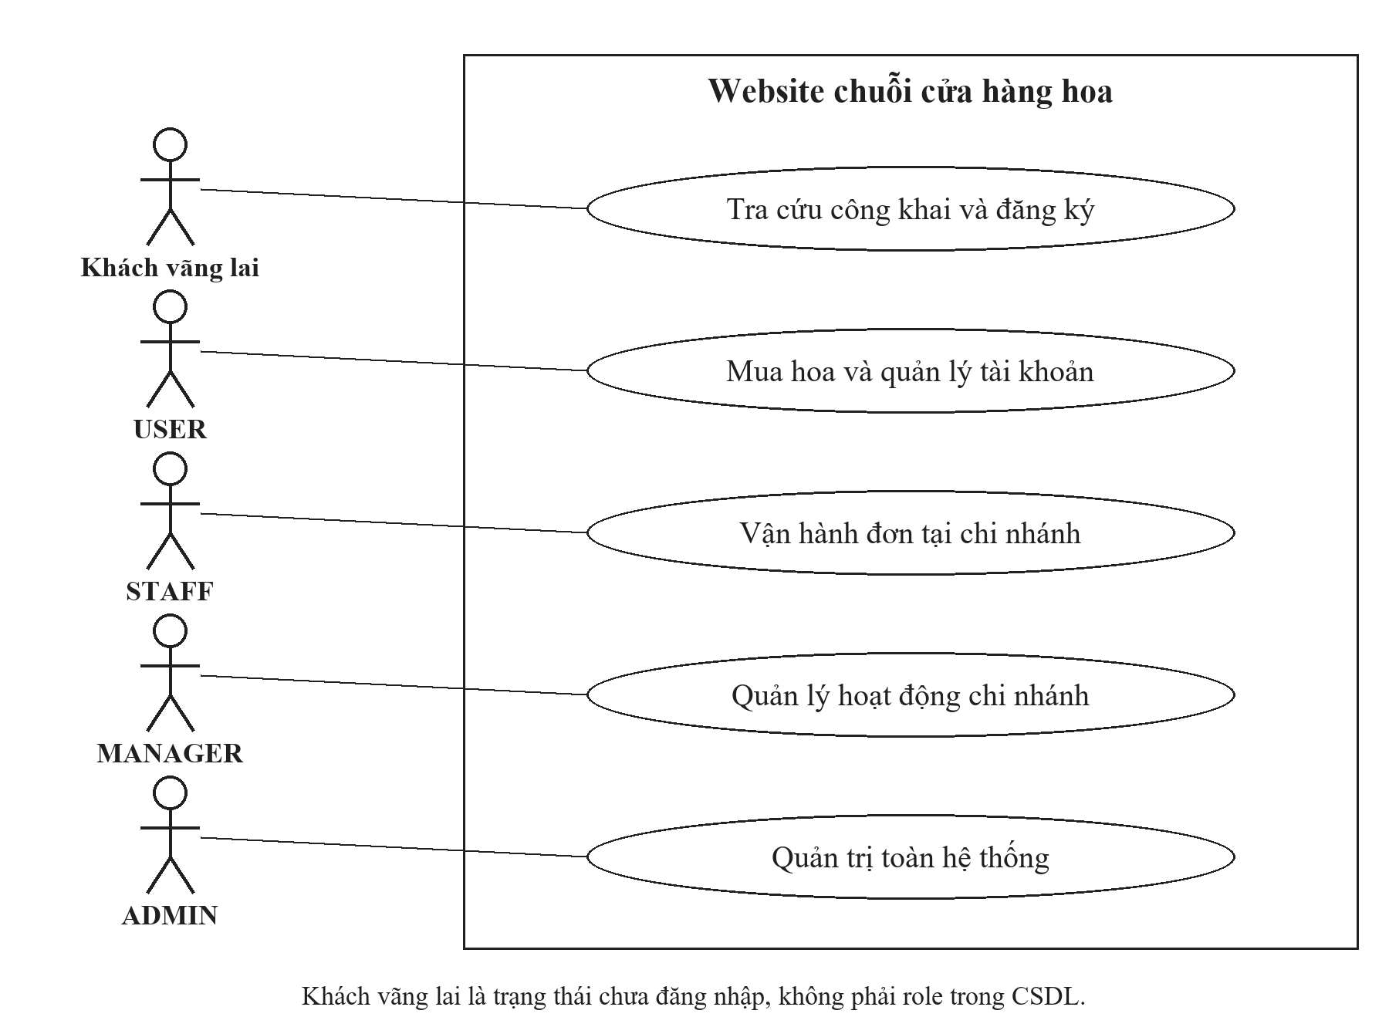
Hình 2.1. Use case tổng quan
Tách điểm vào công khai và bốn không gian làm việc. Khách vãng lai không được đồng nhất với tài khoản có role GUEST.

2.4 Kiến trúc và thiết kế dữ liệu
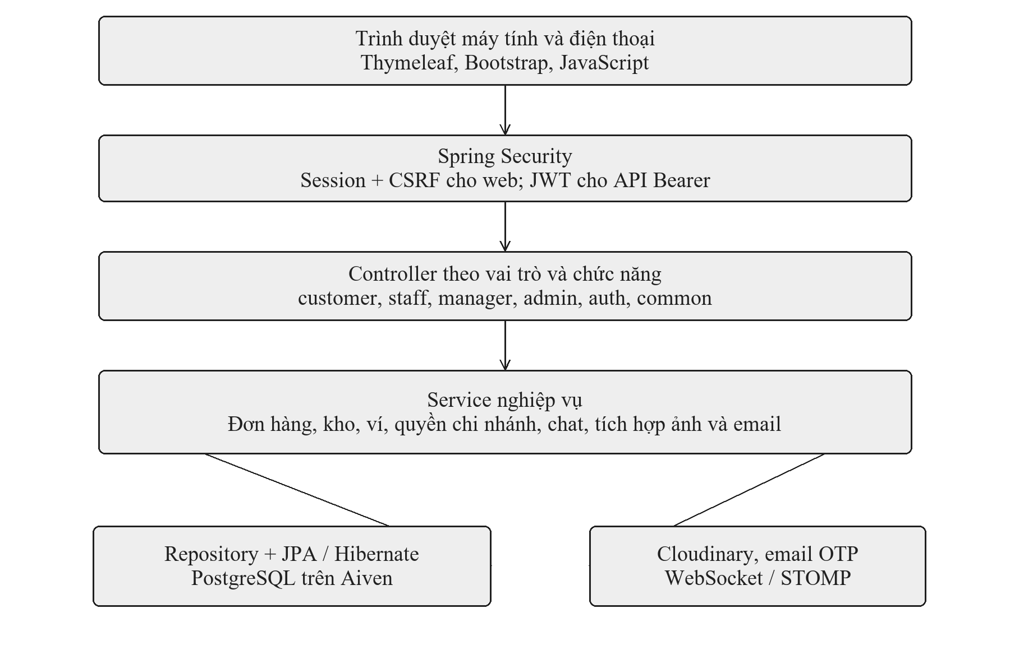
Hình 2.2. Kiến trúc phân lớp và các tích hợp chính
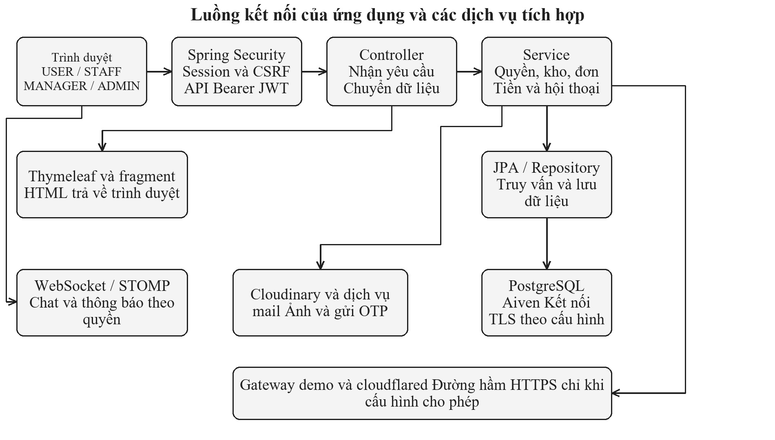
Hình 2.3. Luồng yêu cầu và các kết nối hạ tầng của ứng dụng
Luồng HTTP bắt đầu ở trình duyệt, đi qua chuỗi bảo mật thích hợp rồi tới controller để xác định chức năng, sau đó service kiểm tra nghiệp vụ và gọi repository truy cập dữ liệu, trong khi Thymeleaf dựng trang phản hồi từ model. WebSocket đảm nhiệm các sự kiện hội thoại hoặc thông báo theo quyền, Cloudinary và dịch vụ mail cung cấp hạ tầng ảnh cùng OTP, còn gateway demo và đường hầm HTTPS chỉ tham gia khi tính năng trình diễn được cấu hình cho phép, do đó các thành phần ngoài ứng dụng cần được kiểm tra độc lập khi triển khai.
Mô tả luồng từ trình duyệt qua bảo mật, controller, service đến lưu trữ và tích hợp. Nhánh session và JWT là hai cách xác thực, không phải hai lần đăng nhập bắt buộc.
Controller điều phối yêu cầu và phản hồi, service thực hiện nghiệp vụ và kiểm tra phạm vi dữ liệu, repository truy cập thực thể. Template và fragment tạo giao diện HTML, JavaScript hỗ trợ cập nhật từng phần. Cơ chế WebSocket bổ sung sự kiện nhưng dữ liệu lịch sử vẫn được lưu để có thể đối chiếu.
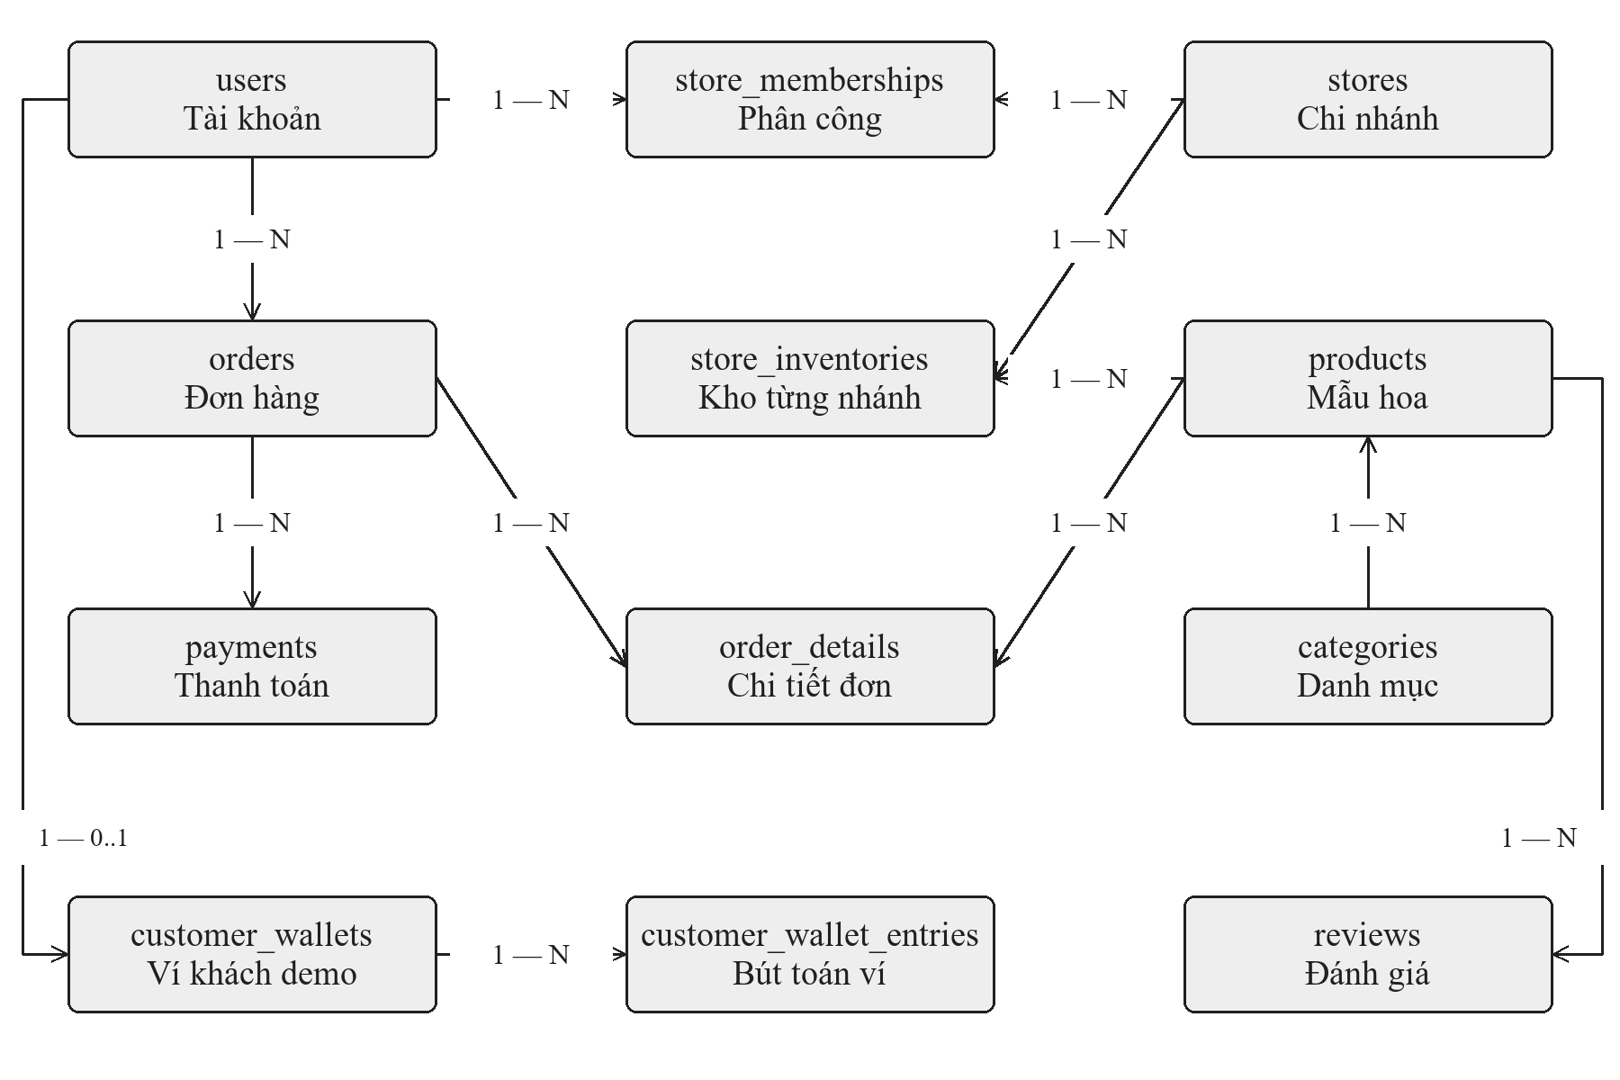
Hình 2.4. Các quan hệ dữ liệu lõi của hệ thống
Trình bày một phần quan hệ chính ở mức khái quát. Các cạnh 1–N biểu diễn phía một và nhiều theo hướng từ nguồn đến đích, quan hệ sản phẩm, kho và đơn phải kết hợp kiểm tra phạm vi trong service.
Bảng 2.5. Nhóm dữ liệu và mục đích thiết kế
Nhóm | Thực thể và ý nghĩa
Tài khoản và quyền | User, StoreMembership; định danh, trạng thái và phạm vi chi nhánh.
Danh mục và bán hàng | Category, Style, StyleValue, Product, StoreInventory; phân loại, mẫu và khả năng bán theo nhánh.
Đặt và thực hiện đơn | Cart, CartItem, Order, OrderDetail; lựa chọn và dữ liệu giao dịch được chụp tại thời điểm xác nhận.
Tiền và cấu hình | Payment, Transaction, CustomerWallet, CustomerWalletEntry, Commission, Voucher, Delivery, ShippingTariff; thanh toán, ví, chính sách và phí.
Tương tác | Review, các quan hệ yêu thích/theo dõi, lịch sử đã xem, thông báo, hội thoại và tin nhắn; hỗ trợ trải nghiệm và truy vết.
ERD được giản lược để đọc được trong báo cáo: quan hệ orders với chi nhánh thực hiện, các nhóm ảnh, chat, địa chỉ và danh mục bổ sung tiếp tục tồn tại trong mô hình đầy đủ. User có quan hệ 1–N với đơn, cửa hàng có 1–N bản ghi kho, mỗi dòng chi tiết gắn sản phẩm và đơn. Các ràng buộc duy nhất, khóa ngoại và kiểm tra nghiệp vụ cùng bảo vệ tính nhất quán; không xem sơ đồ giản lược là toàn bộ schema.
PostgreSQL trên Aiven sử dụng chuỗi migration riêng gồm baseline V1 và V2, trong khi cấu hình SQL Server sử dụng các tệp phiên bản đến V18, do đó lựa chọn profile phải đi cùng vị trí migration tương ứng để tránh áp dụng nhầm lược đồ.

2.4.1. Các nhóm thực thể và quan hệ
Nhóm tài khoản lưu người sử dụng, địa chỉ, quyền và thông tin xác thực. Nhóm cửa hàng lưu chi nhánh, người phụ trách và thành viên được phân công. Nhóm sản phẩm lưu mẫu hoa, danh mục, thuộc tính, ảnh và tồn kho theo chi nhánh. Nhóm mua hàng kết nối giỏ, đơn, dòng đơn, thanh toán và voucher. Nhóm tài chính cùng nhóm hội thoại/thông báo hỗ trợ đối soát và chăm sóc khách.
Một người dùng có thể có nhiều địa chỉ và đơn hàng; một đơn có nhiều dòng, mỗi dòng tham chiếu sản phẩm. Mỗi bản ghi kho liên kết một cửa hàng với một sản phẩm. StoreMembership mô tả sự phân công nhưng quyền truy cập thực tế còn chịu quy tắc một nơi phụ trách chính. Các thực thể tiền và lịch sử ví liên hệ với đơn để giải thích nguồn gốc biến động thay vì chỉ cập nhật số dư tổng.
Bảng 2.6. Các bảng lõi và dữ liệu thiết kế chính
Bảng | Khóa và quan hệ | Dữ liệu đáng chú ý
users | PK id; liên hệ store, user level và quyền | username/email, mật khẩu đã băm, trạng thái và thông tin cá nhân.
stores | PK id; owner và commission | Thông tin chi nhánh, trạng thái mở, e_wallet, pending_balance.
store_memberships | Liên hệ user và store | Phân công, access_role và active; không thay kiểm tra quyền tại service.
products | PK id; category và store | Giá bán, khuyến mại, ảnh, trạng thái công khai/bán và thuộc tính.
store_inventories | Liên hệ store và product | Số lượng và điều kiện bán tại chi nhánh; cặp chi nhánh–sản phẩm có ràng buộc riêng.
carts và cart_items | Giỏ thuộc user; dòng tham chiếu product/store | Số lượng, loại mua, ngày nhận và lời chúc; không xem dữ liệu client là số tiền chốt.
orders | PK id; user và pickup_store | Trạng thái, số tiền, phí, giảm giá, phương thức nhận/thanh toán và version.
order_details | PK id; order và product | Số lượng, unit_price và thông tin được chốt theo dòng đơn.
payments | PK id; order | Phương thức, amount, trạng thái, mã giao dịch và thời điểm thanh toán/hoàn.
transactions | PK id; store, order khi có | Loại bút toán, amount, chiều biến động, trạng thái và request_key.
customer_wallets | PK user_id | balance và version; số dư không âm.
customer_wallet_entries | PK id; user_id và order_id | PAYMENT/REFUND, số tiền dương, balance_after; duy nhất theo đơn và loại.
chat_conversations và chat_messages | Hội thoại, người gửi, chi nhánh/khách | Loại hội thoại, client_message_id, nội dung, ảnh và thời gian.
chat_access_audits | Admin và conversation | Thời điểm đọc lịch sử và mốc tin dùng để truy vết giám sát.
jwt_sessions và jwt_refresh_tokens | Token family và hash token | Thu hồi, hạn dùng, dấu vết đã xoay; không lưu refresh token rõ.

2.4.2. Ràng buộc và bảo toàn lịch sử
Các ràng buộc toàn vẹn được kiểm soát ở tầng biểu mẫu và DTO, tầng nghiệp vụ và tầng cơ sở dữ liệu, trong đó Bean Validation hỗ trợ kiểm tra các trường được khai báo, service đối chiếu quyền sở hữu, phạm vi chi nhánh, điều kiện nhận hàng và voucher, còn cơ sở dữ liệu thực thi khóa chính, khóa ngoại cùng các ràng buộc được định nghĩa; mức kiểm tra cụ thể cần được đọc theo từng chức năng, vì không phải mọi controller đều sử dụng cùng một DTO hoặc cùng tập quy tắc xác thực.
Ví điện tử dùng một mã định danh duy nhất cho từng đơn hàng và từng loại giao dịch, đồng thời kiểm tra số dư trước và sau khi xử lý để tránh trừ tiền trùng lặp và giữ số dư luôn chính xác. Với kho hoa, hệ thống khóa tạm thời bản ghi và kiểm tra lại số lượng thực tế ngay lúc khách chốt đơn nhằm tránh bán quá số hoa đang có.
Đơn hàng sau khi tạo thành công phải phản ánh đúng thỏa thuận tại thời điểm đặt, vì vậy đơn giá sản phẩm, mức chiết khấu, phí vận chuyển thực tế và tỷ lệ hoa hồng chia sẻ doanh thu commission_rate_snapshot đều được lưu cố định dưới dạng bản chụp ngay trên bản ghi đơn hàng. Khi xem lại đơn cũ, hệ thống không truy vấn ngược hay tính lại theo bảng giá, tồn kho hoặc chính sách hoa hồng hiện hành, nhờ đó giữ nguyên giá trị đối soát kế toán và tính khách quan của lịch sử dữ liệu.

2.5 Vòng đời đơn và phân biệt trạng thái thanh toán
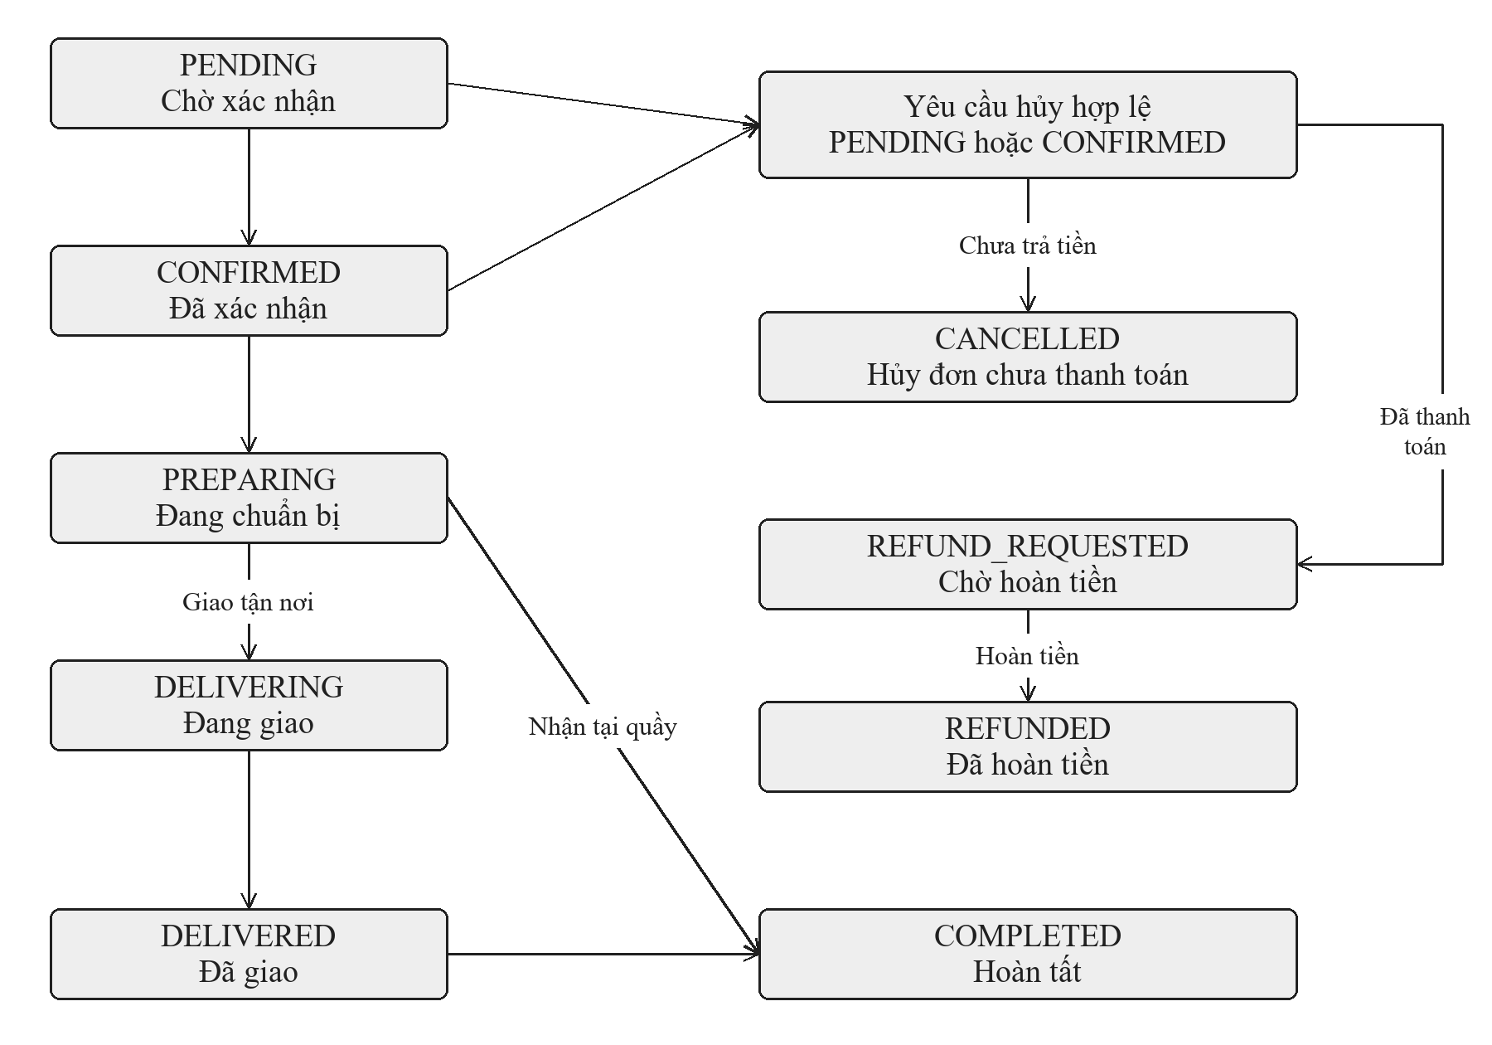
Hình 2.5. Các nhánh trạng thái đơn tiêu biểu
Sơ đồ minh họa đường thực hiện đơn cùng các nhánh hủy và hoàn khoản phổ biến, trong khi bảng điều kiện dưới đây giải thích những chuyển tiếp tiêu biểu theo vai trò và phương thức nhận; các trường hợp ngoại lệ tiếp tục chịu sự kiểm tra của OrderWorkflowService thay vì được quyết định chỉ từ hình giản lược.
Bảng 2.7. Điều kiện chuyển trạng thái cần giải thích
Tình huống | Điều kiện và kết quả
Thực hiện thông thường | PENDING → CONFIRMED → PREPARING; hành động phải đúng vai trò và chi nhánh.
Giao tận nơi | PREPARING → DELIVERING → DELIVERED → COMPLETED; kiểm tra thanh toán/COD theo bước.
Nhận tại quầy | PREPARING → COMPLETED khi trao hoa và thỏa điều kiện khoản phải thu; không qua vận chuyển.
Khách tự hủy | Chỉ PENDING/CONFIRMED. Chưa trả tiền: CANCELLED; đã trả: cần xử lý khoản hoàn tương ứng.
Hoàn tiền demo | Khi đủ điều kiện, ghi REFUND vào ví một lần và cập nhật REFUNDED; trường hợp khác không tự khẳng định đã hoàn thực.
Xử lý ngoại lệ | Quản lý có tập hành động riêng, bao gồm điều kiện với đơn đang chuẩn bị; STAFF không được vượt quyền.

CHƯƠNG 3
HƯỚNG DẪN XÂY DỰNG VÀ MINH HỌA CÁC CHỨC NĂNG
Chương này hướng dẫn xây dựng các chức năng theo trình tự từ dữ liệu và điểm tiếp nhận yêu cầu đến xử lý nghiệp vụ, kết xuất giao diện và kiểm tra kết quả, trong đó các sơ đồ tuần tự thể hiện sự phối hợp theo thời gian giữa tác nhân, thành phần giao tiếp, lớp điều phối và dữ liệu, còn hình mã nguồn cùng ảnh website làm rõ cách hiện thực hóa từng luồng; những thao tác dùng chung được giải thích tại nhóm phù hợp và dẫn chiếu sang phần tích hợp để giữ trọng tâm ở quá trình xây dựng ứng dụng.
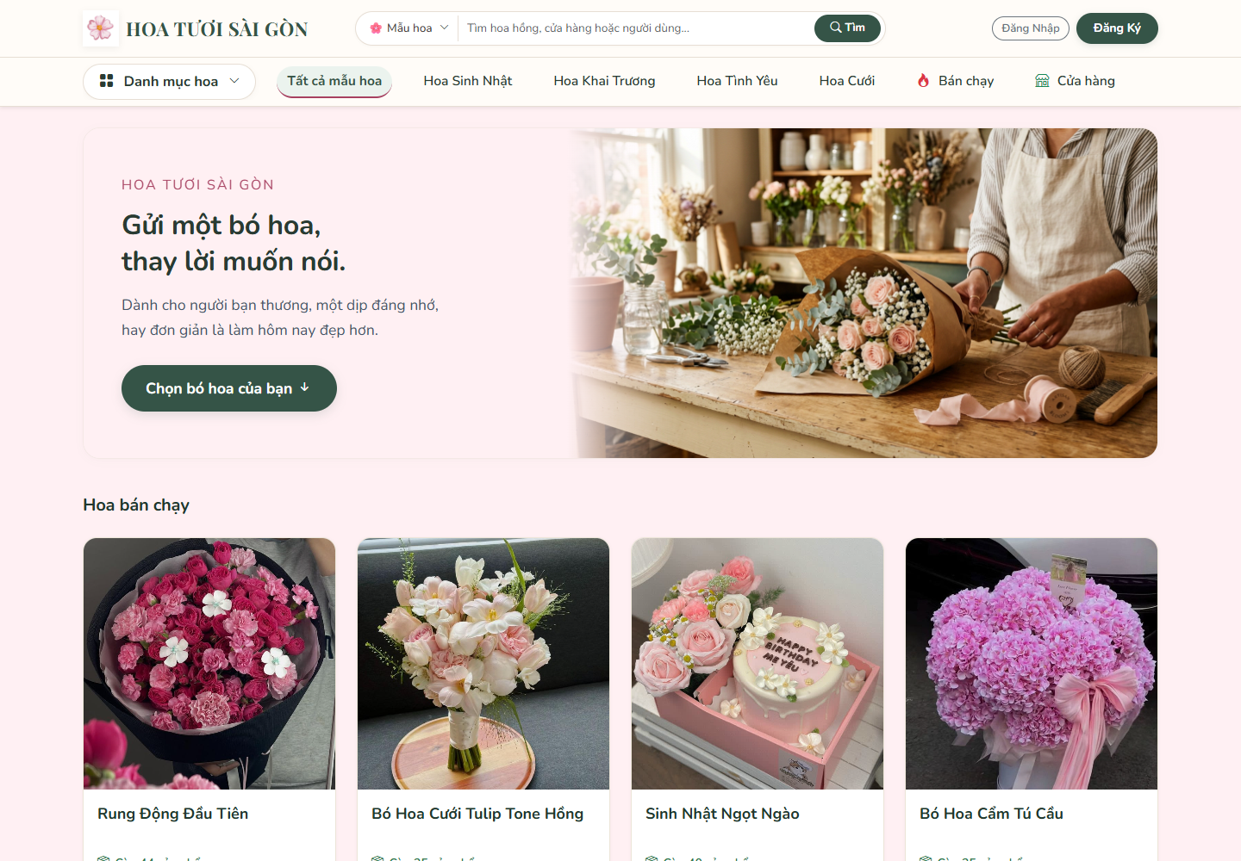
Hình 3.1. Trang chủ và nhóm hoa nổi bật

3.1. Tài khoản và truy cập hệ thống

3.1.1. Đăng nhập và đăng ký
Để xây dựng chức năng đăng ký, trước hết thiết lập dữ liệu User và RegisterRequest với các trường định danh, email, mật khẩu và thông tin liên hệ, sau đó liên kết register.html với GET /register để khởi tạo biểu mẫu và POST /register để chuyển dữ liệu đã được Bean Validation kiểm tra sang AuthService; tại tầng nghiệp vụ, hệ thống kiểm tra thông tin trùng, giữ yêu cầu đăng ký trong vùng chờ và gửi OTP, còn tài khoản cùng giỏ hàng chỉ được tạo khi bước POST /verify-otp xác minh thành công.
Đối với đăng nhập, login.html gửi định danh và mật khẩu tới điểm xử lý được khai báo trong Spring Security, nơi CustomUserDetailsService nạp tài khoản và bộ mã hóa kiểm tra mật khẩu trước khi tạo phiên, sau đó cơ chế điều hướng đưa người dùng đến khu vực phù hợp với USER, STAFF, MANAGER hoặc ADMIN; các trang Thymeleaf chỉ hiển thị thao tác theo vai trò, trong khi máy chủ tiếp tục kiểm tra quyền trên từng yêu cầu và biểu mẫu thay đổi dữ liệu sử dụng cơ chế CSRF.
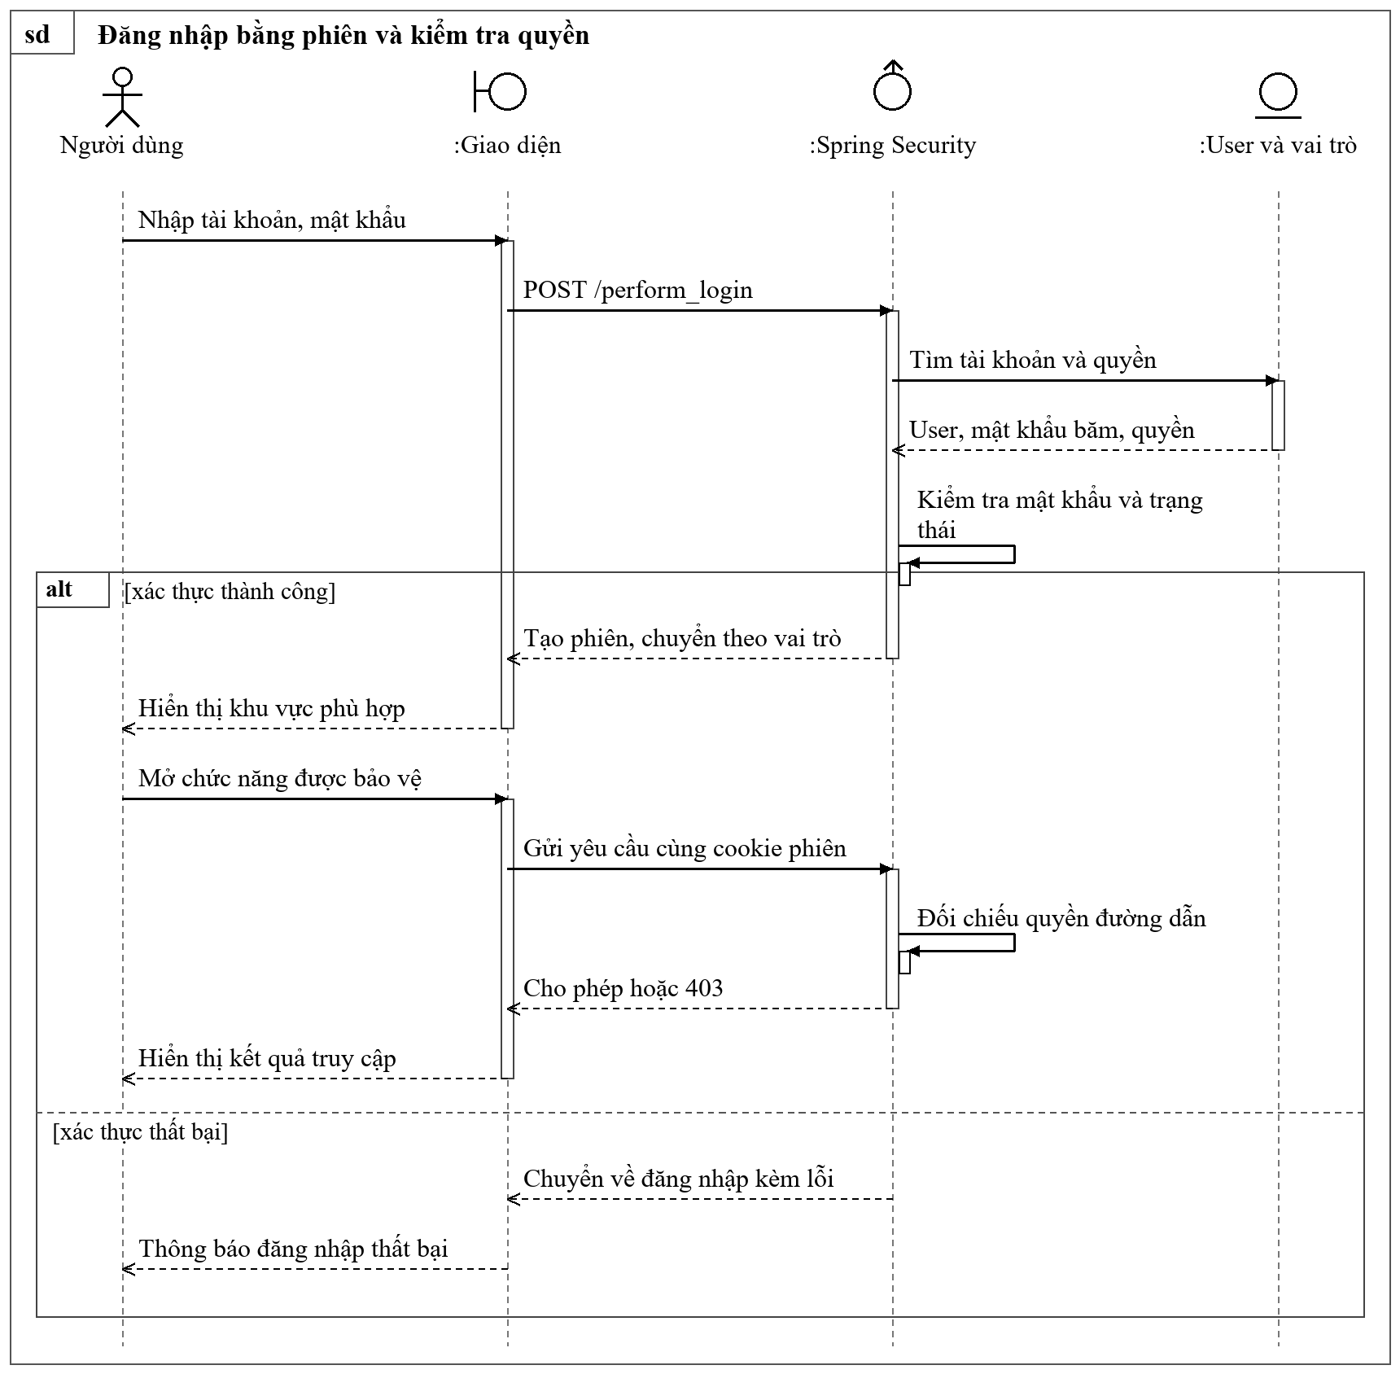
Hình 3.2. Sơ đồ tuần tự đăng nhập bằng phiên và kiểm tra quyền
Đăng nhập MVC do bộ lọc Spring Security xử lý; quyền truy cập tiếp tục được kiểm tra trên mỗi yêu cầu, trong đó MANAGER không được cấp quyền mua sắm của USER.
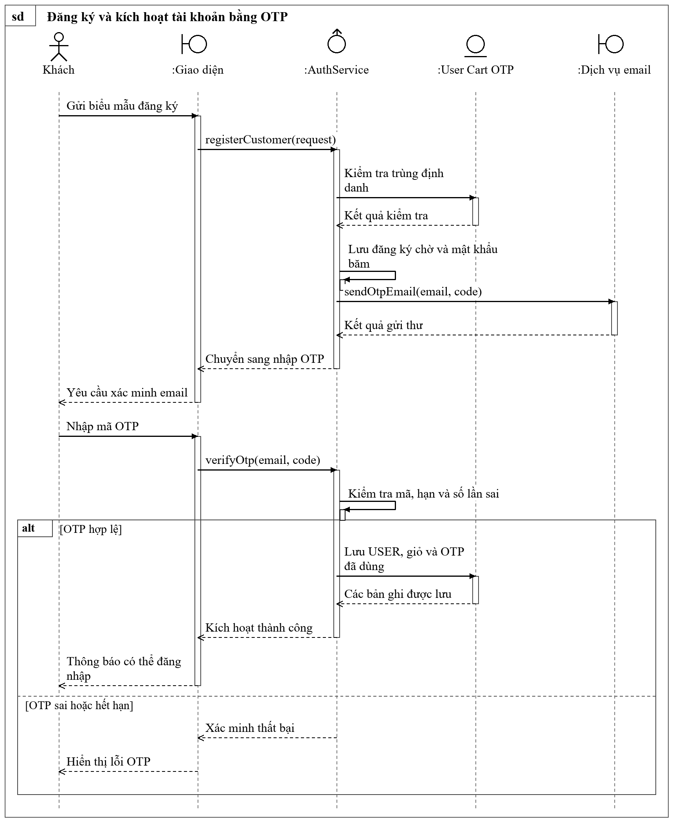
Hình 3.3. Sơ đồ tuần tự đăng ký và kích hoạt tài khoản bằng OTP
Ở nhánh đăng ký mới, thông tin được giữ trong bộ nhớ chờ xác minh; tài khoản và giỏ hàng chỉ được lưu sau khi OTP được chấp nhận, còn lỗi gửi email làm hủy đăng ký chờ.
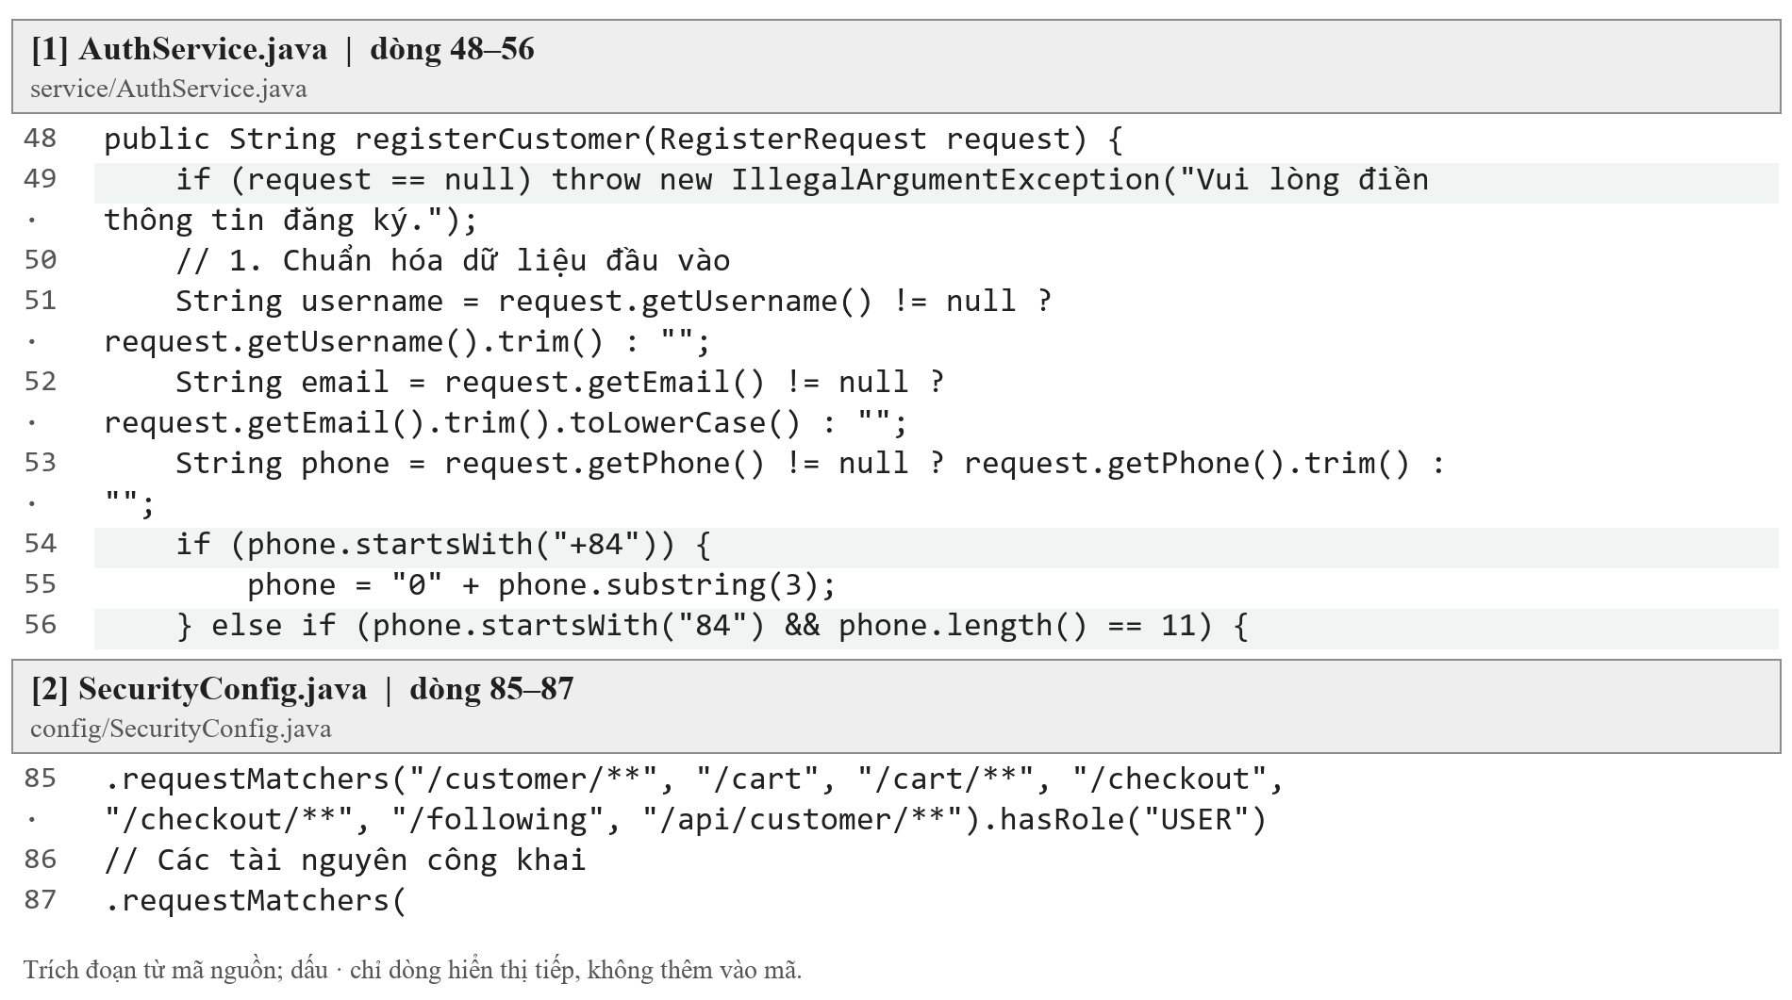
Hình 3.4. Trích mã nguồn đăng nhập và đăng ký
Khối [1] cho thấy việc đăng ký được xử lý tại service, nơi dữ liệu phải được kiểm tra trước khi tạo tài khoản hoặc xác minh; khối [2] thể hiện quyền USER đối với đường dẫn mua sắm, vì vậy tài khoản đã đăng nhập vẫn không mặc nhiên được sử dụng mọi khu vực của ứng dụng.
Thao tác kết thúc phiên được nối với POST /logout trong cấu hình Spring Security thông qua biểu mẫu có CSRF ở vùng điều hướng, sau đó người dùng được đưa về trang chủ với thông báo đã đăng xuất; khi kiểm tra cần mở lại một URL được bảo vệ để xác nhận phiên trước không còn đủ điều kiện truy cập, đồng thời phân biệt thao tác này với việc thu hồi phiên JWT tại nhóm API.
Trên màn hình đăng nhập, hai trường định danh và mật khẩu được đặt cùng nút gửi yêu cầu và liên kết khôi phục, trong khi màn hình đăng ký thu thập thêm thông tin cá nhân và địa chỉ; người dùng cần theo dõi phản hồi ngay tại biểu mẫu và hoàn tất bước xác minh được yêu cầu trước khi sử dụng tài khoản.
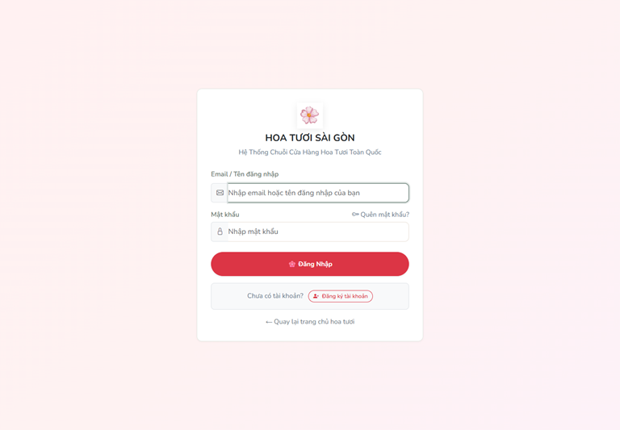
Hình 3.5. Màn hình đăng nhập
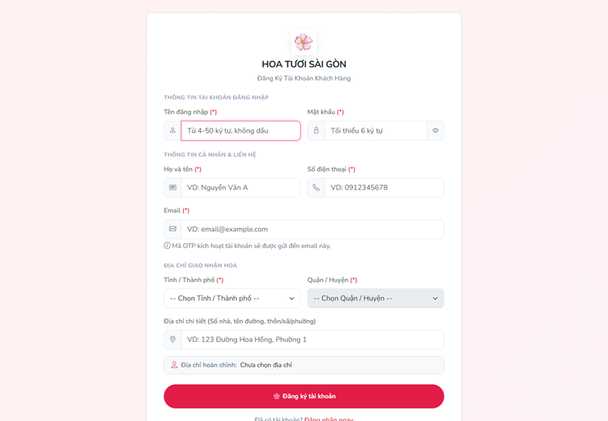
Hình 3.6. Biểu mẫu đăng ký tài khoản
Kịch bản kiểm tra gồm đăng ký bằng định danh mới và OTP hợp lệ để đối chiếu tài khoản đã kích hoạt với khả năng đăng nhập, đồng thời thử email trùng, OTP sai và mật khẩu không đúng để xác nhận hệ thống hiển thị lỗi, không tạo tài khoản chưa được xác minh và không thiết lập phiên truy cập trái phép.

3.1.2. Quên mật khẩu và đổi mật khẩu
Luồng khôi phục mật khẩu được triển khai bằng forgot-password.html, reset-password.html và các endpoint POST /forgot-password, POST /reset-password trong AuthController, trong đó yêu cầu đầu tiên chuyển email tới AuthService để xử lý mã xác minh, còn yêu cầu đặt lại gửi email, OTP và mật khẩu mới để kiểm tra trước khi cập nhật giá trị băm của mật khẩu trong dữ liệu tài khoản.
Với người dùng đã đăng nhập, biểu mẫu đổi mật khẩu tại customer/profile.html gọi các endpoint gửi OTP và change-password của ProfileController, sau đó UserService đối chiếu mật khẩu hiện tại cùng điều kiện của mật khẩu mới trước khi lưu; hai luồng cùng cập nhật một tài khoản nhưng phải được nối với đúng biểu mẫu, dữ liệu xác minh và thông báo kết quả, vì việc gửi yêu cầu nhận mã chưa chứng minh thư đã được chuyển đến hộp thư thực tế.
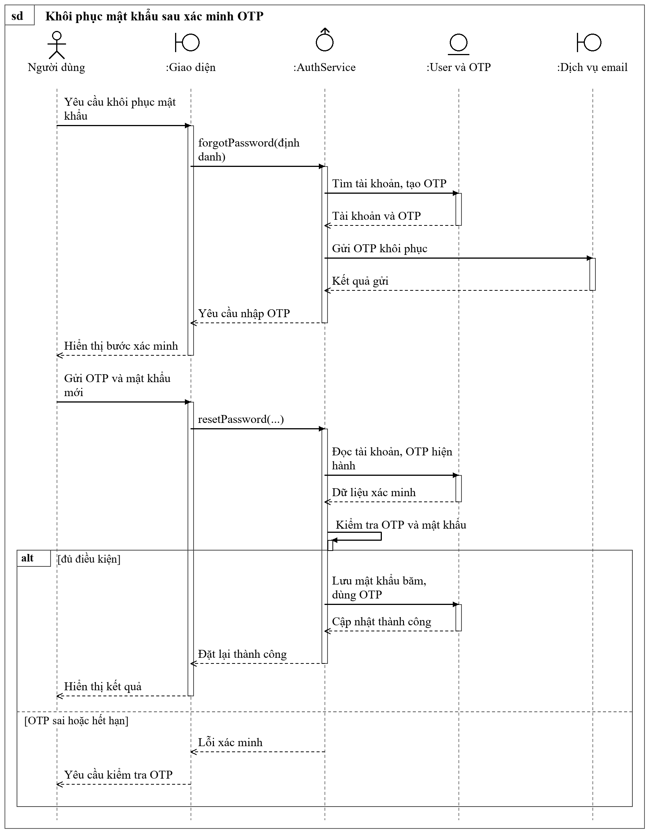
Hình 3.7. Sơ đồ tuần tự khôi phục mật khẩu sau xác minh OTP
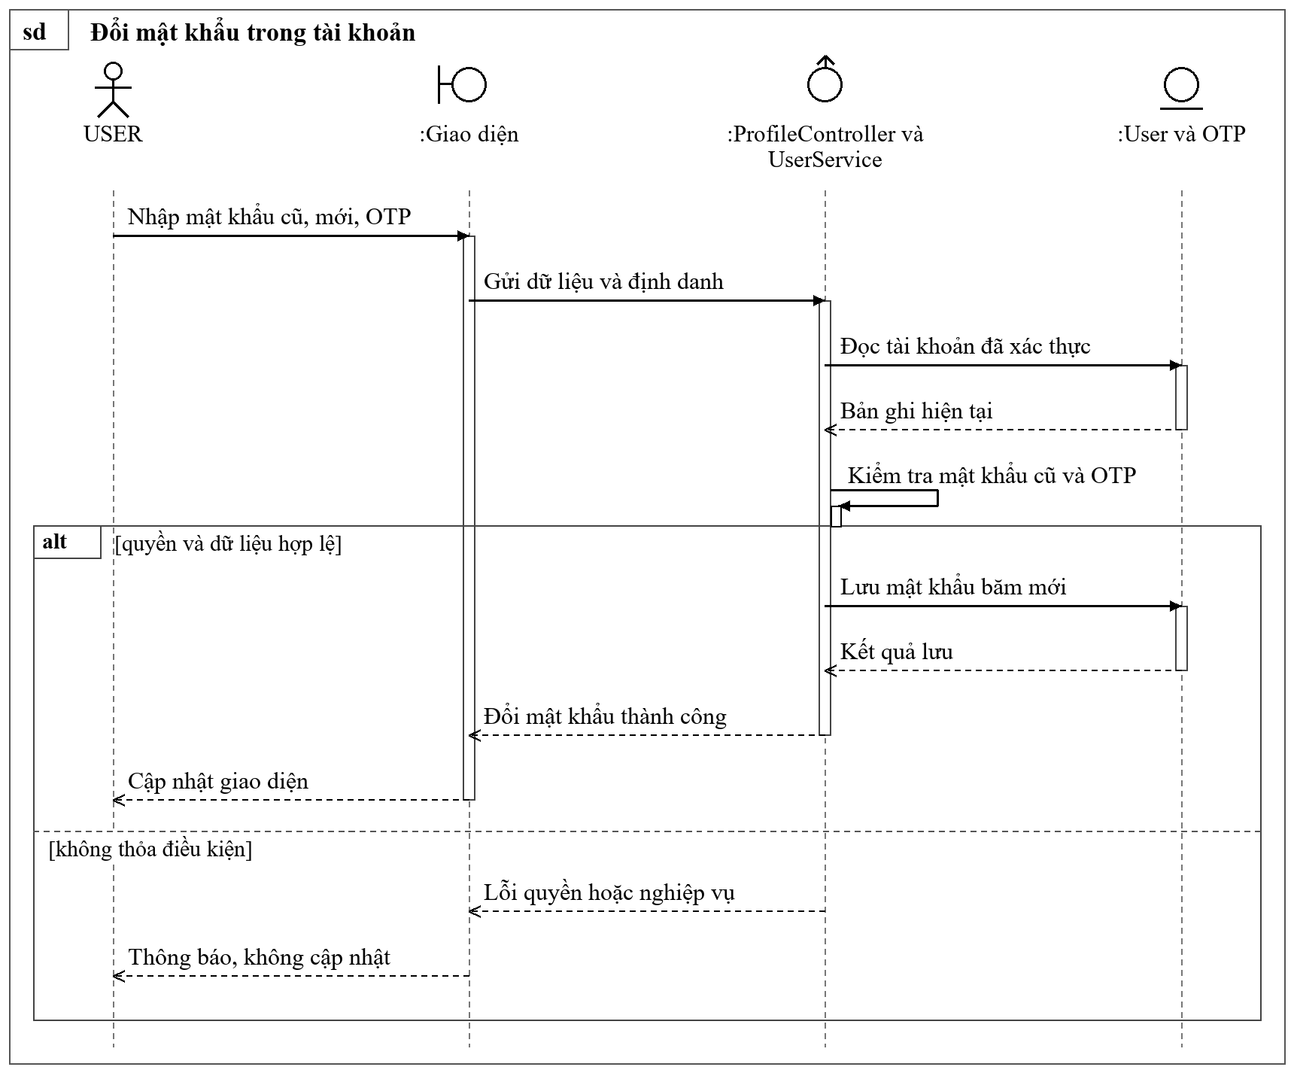
Hình 3.8. Sơ đồ tuần tự đổi mật khẩu trong tài khoản
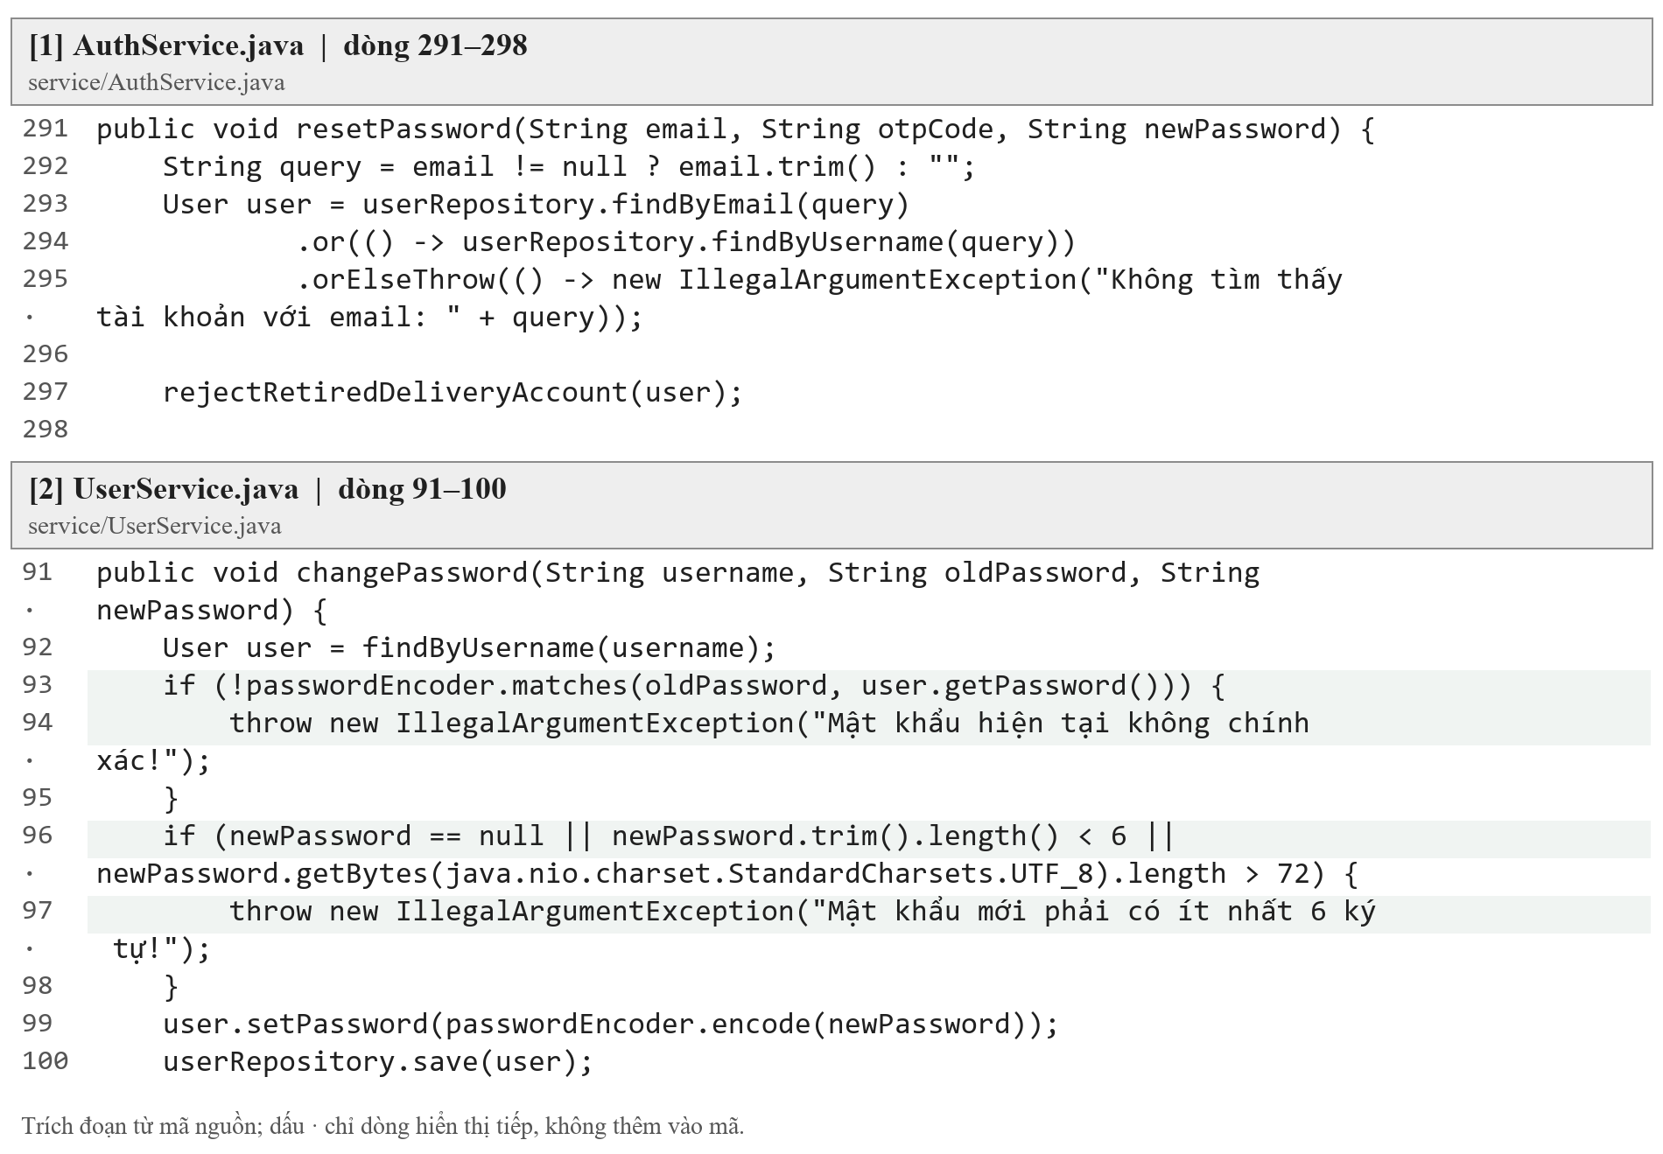
Hình 3.9. Trích mã nguồn khôi phục và đổi mật khẩu
Khối [1] là điểm bắt đầu xử lý đặt lại mật khẩu theo OTP, còn khối [2] thể hiện kiểm tra mật khẩu hiện tại và mật khẩu mới trong luồng đổi mật khẩu, hai tình huống dùng chung dữ liệu tài khoản nhưng có điều kiện xác minh khác nhau nên không nên gộp thành một thao tác cập nhật trực tiếp.
Ảnh khôi phục thể hiện nơi nhập định danh để yêu cầu xác minh, còn thẻ đổi mật khẩu trong hồ sơ bổ sung mật khẩu hiện tại, mật khẩu mới và OTP; thông báo thành công chỉ có ý nghĩa sau khi máy chủ chấp nhận.
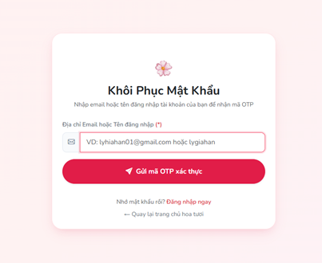
Hình 3.10. Yêu cầu khôi phục mật khẩu
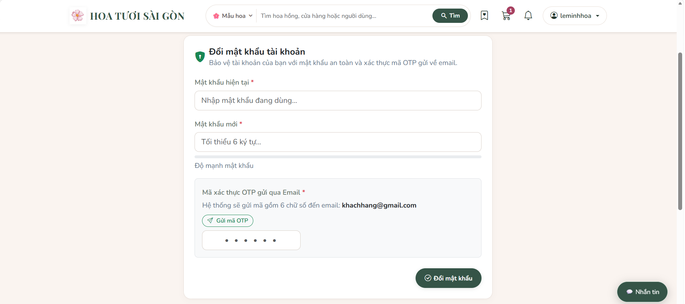
Hình 3.11. Đổi mật khẩu trong tài khoản
Khi kiểm tra, sử dụng OTP hợp lệ để xác nhận mật khẩu mới đăng nhập được và mật khẩu cũ bị từ chối, sau đó thử OTP không đúng hoặc mật khẩu hiện tại sai để đối chiếu thông báo lỗi với việc dữ liệu mật khẩu vẫn được giữ nguyên.

3.2. Khám phá sản phẩm và cửa hàng

3.2.1. Trang chủ và danh sách hoa
Trang danh sách được xây dựng từ Product, Category và StoreInventory, trong đó HomeController tiếp nhận các yêu cầu GET /, /products hoặc /search, chuẩn hóa từ khóa, khoảng giá, điều kiện thuộc tính và phân trang trước khi lấy dữ liệu phù hợp để đưa vào model; khi thiết kế truy vấn, trạng thái công khai của mẫu hoa và khả năng phục vụ theo chi nhánh phải được đọc cùng điều kiện tìm kiếm để tránh đưa sản phẩm không phù hợp vào kết quả.
Tại tầng hiển thị, index.html sử dụng các fragment home-header, home-filters và home-catalog để tổ chức vùng điều hướng, biểu mẫu lọc và thẻ sản phẩm, trong khi JavaScript duy trì tương tác và cập nhật tình trạng kho thông qua cổng dữ liệu công khai; các liên kết phân trang cần mang theo điều kiện đã chọn để người dùng thay đổi trang hoặc sắp xếp mà vẫn giữ được ngữ cảnh tra cứu.
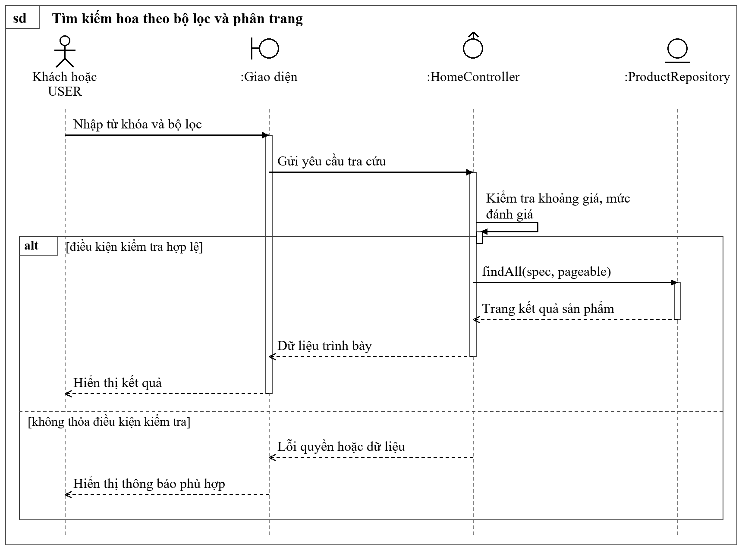
Hình 3.12. Sơ đồ tuần tự tìm kiếm hoa theo bộ lọc và phân trang
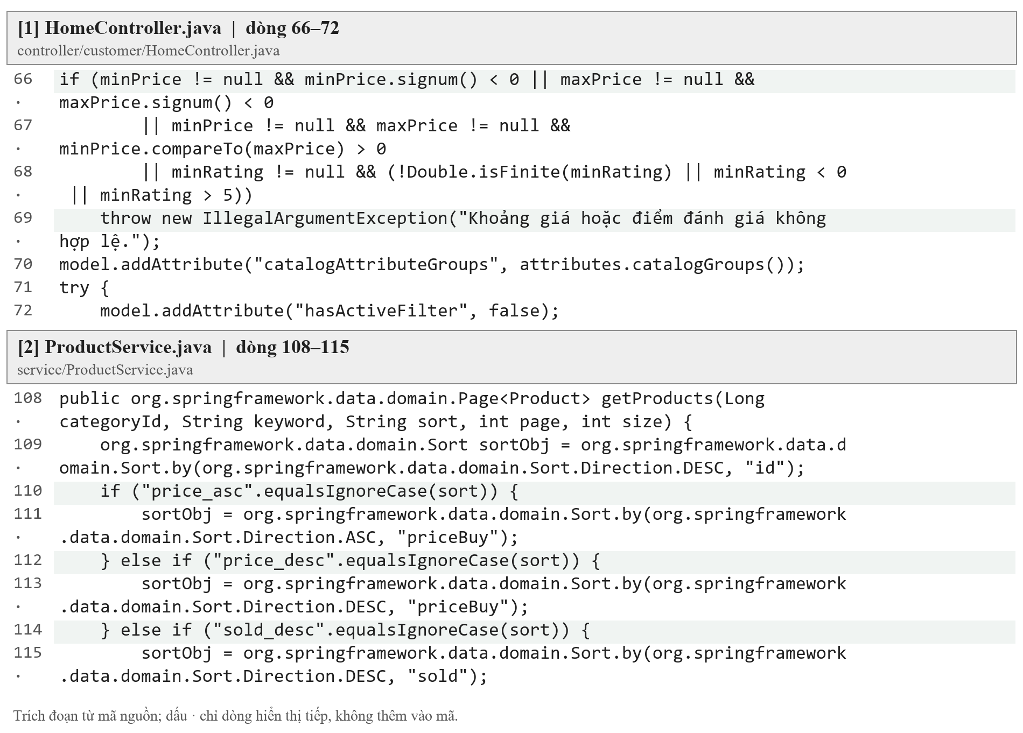
Hình 3.13. Trích mã nguồn trang chủ và tìm kiếm mẫu hoa
Khối [1] minh họa kiểm tra khoảng giá và mức đánh giá trước khi xử lý danh sách, còn khối [2] cho thấy dữ liệu được tổ chức theo Page thay vì đưa toàn bộ sản phẩm lên trình duyệt; việc kết hợp kiểm tra đầu vào và phân trang giúp giao diện nhận một tập kết quả có phạm vi rõ ràng.
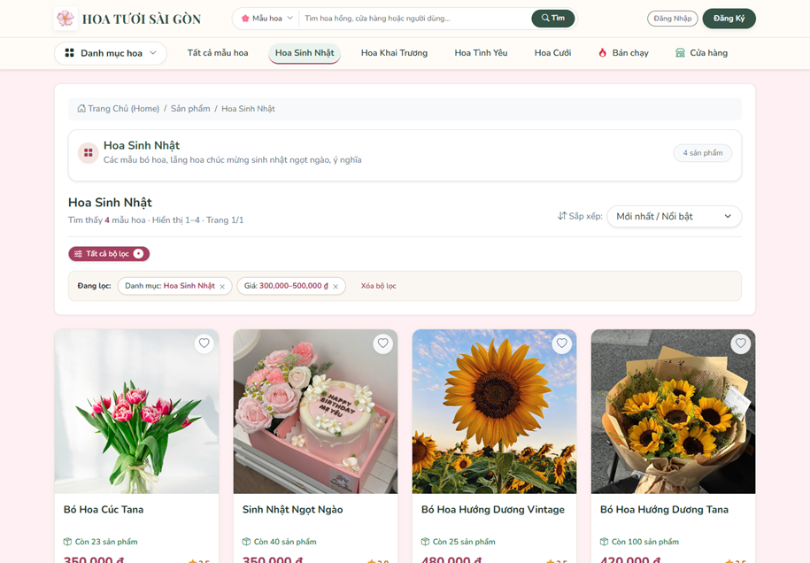
Hình 3.14. Tìm kiếm hoa kết hợp bộ lọc theo điều kiện
Kết quả được đối chiếu bằng một từ khóa có sản phẩm và một điều kiện không có kết quả, đồng thời thử chuyển trang sau khi lọc để xác nhận danh sách, số trang và giá trị biểu mẫu thống nhất với yêu cầu gửi lên máy chủ.

3.2.2. Chi tiết hoa và đánh giá
Chức năng chi tiết bắt đầu từ GET /product/{id} hoặc /products/{id}, nơi ProductDetailController đọc mẫu hoa cùng ảnh, thuộc tính, đánh giá và dữ liệu phục vụ tại chi nhánh rồi truyền sang customer/product-detail.html; từ trang này, biểu mẫu chọn số lượng và chi nhánh liên kết với giỏ hàng, còn việc ghi lịch sử xem được thực hiện theo người dùng khi có đủ điều kiện xác định tài khoản.
Để bổ sung đánh giá, xây dựng biểu mẫu gửi điểm, nội dung và thông tin đơn liên quan tới POST /product/{id}/review, sau đó sử dụng ReviewService để xác minh người mua và điều kiện của đơn trước khi lưu, đồng thời đưa phản hồi về trang chi tiết để khách nhận biết kết quả; điều kiện hiện nút đánh giá ở giao diện chỉ hỗ trợ thao tác, còn quyền ghi phản hồi vẫn được kiểm tra lại tại máy chủ.
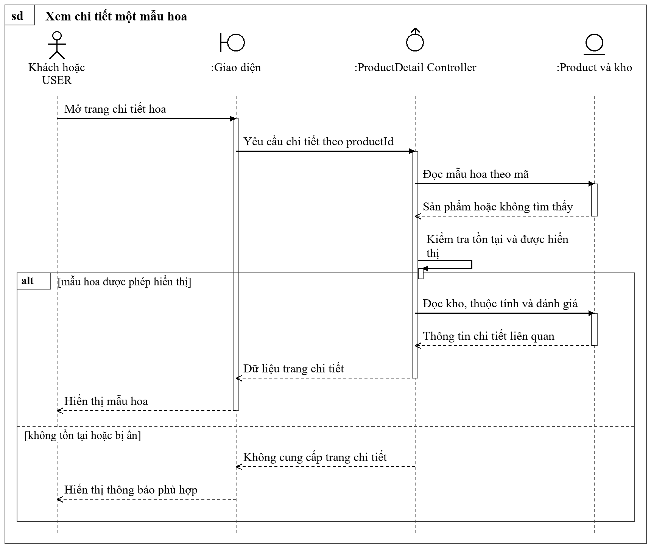
Hình 3.15. Sơ đồ tuần tự xem chi tiết một mẫu hoa
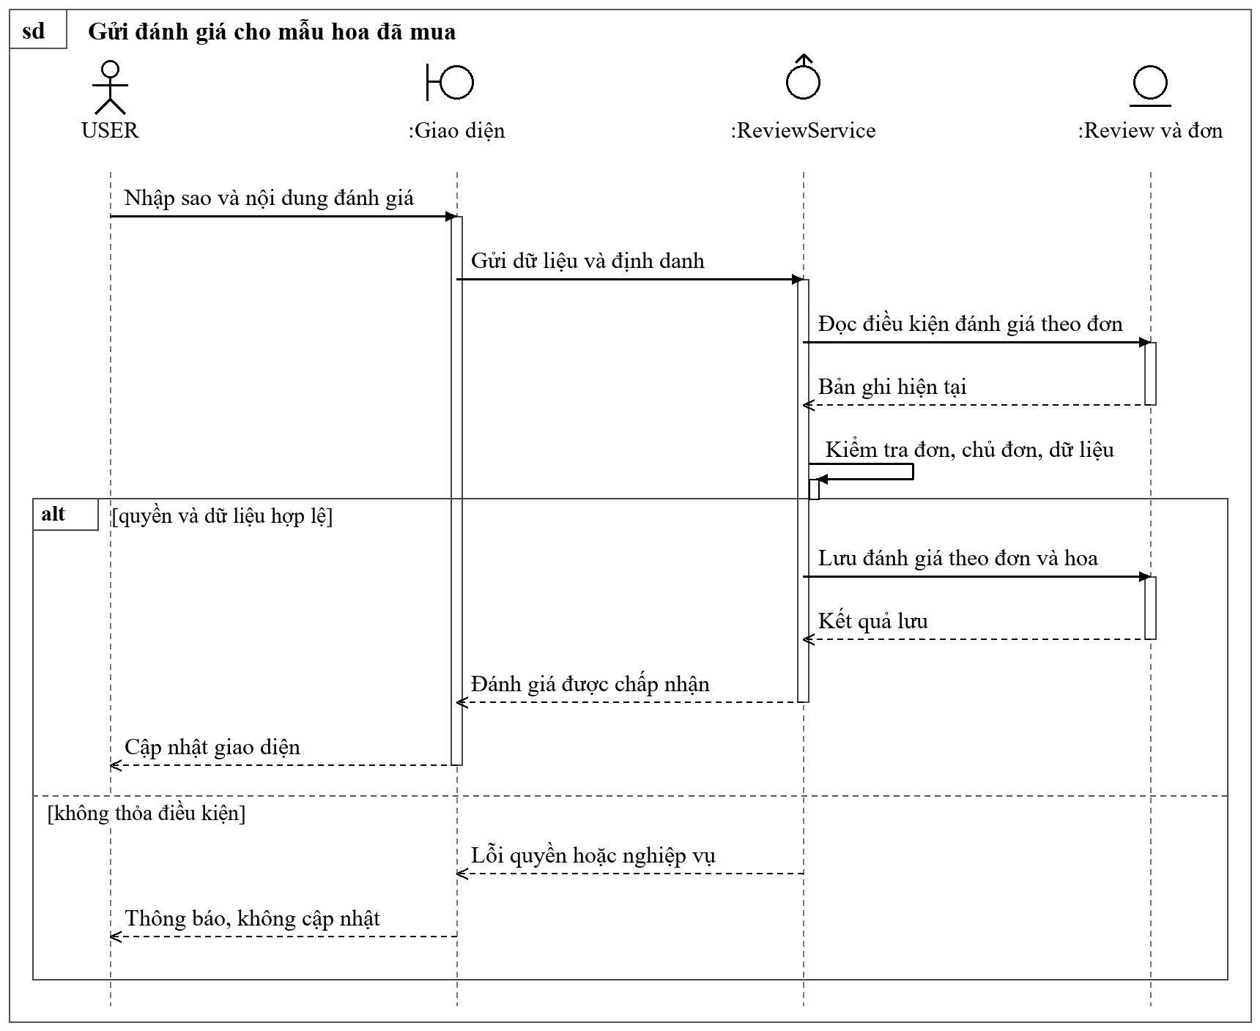
Hình 3.16. Sơ đồ tuần tự gửi đánh giá cho mẫu hoa đã mua
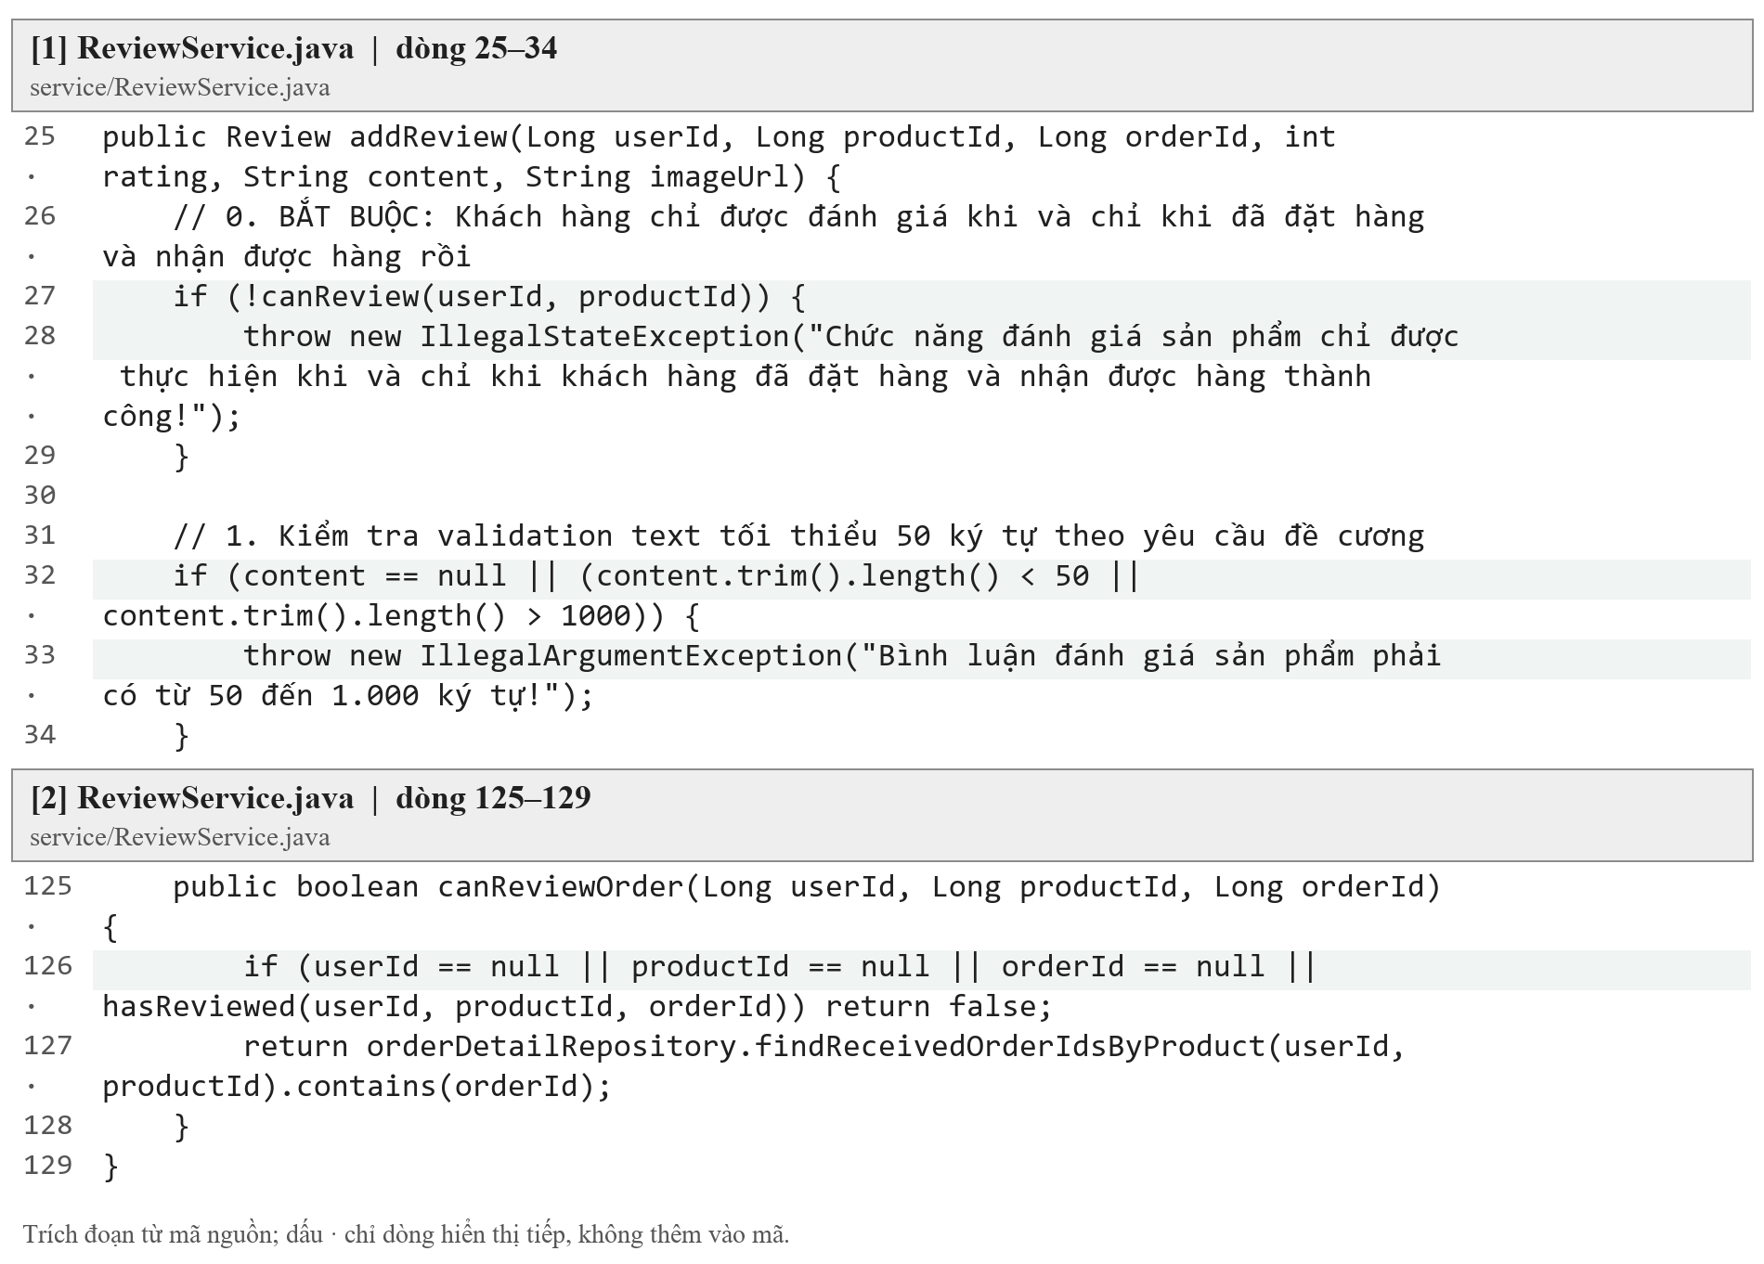
Hình 3.17. Trích mã nguồn chi tiết hoa và đánh giá
Khối [1] là điểm tiếp nhận đánh giá cùng các định danh liên quan, còn khối [2] biểu diễn điều kiện đánh giá theo đơn; phần hiển thị nút gửi cần dựa trên kết quả này nhưng máy chủ vẫn phải kiểm tra lại khi nhận yêu cầu, vì trạng thái giao diện không phải căn cứ cấp quyền ghi dữ liệu.
Vùng ảnh và thông tin giá hỗ trợ nhận diện mẫu hoa, khu vực số lượng và mua hàng phục vụ bước chọn mua, còn vùng đánh giá thể hiện điểm cùng nội dung phản hồi; người đọc cần phân biệt số lượng đang hiển thị với khả năng đáp ứng tại chi nhánh khi chốt đơn và nhận diện các phản hồi có nhãn dữ liệu mẫu.
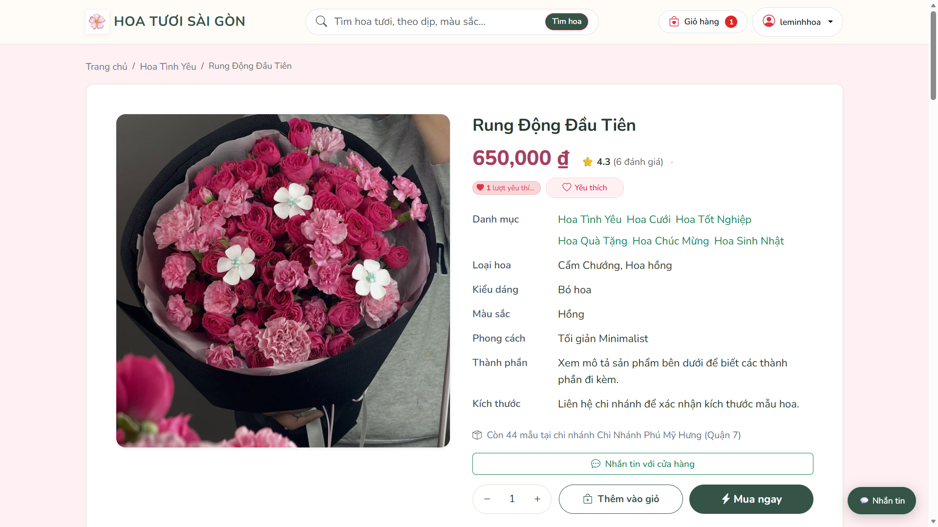
Hình 3.18. Thông tin chi tiết mẫu hoa
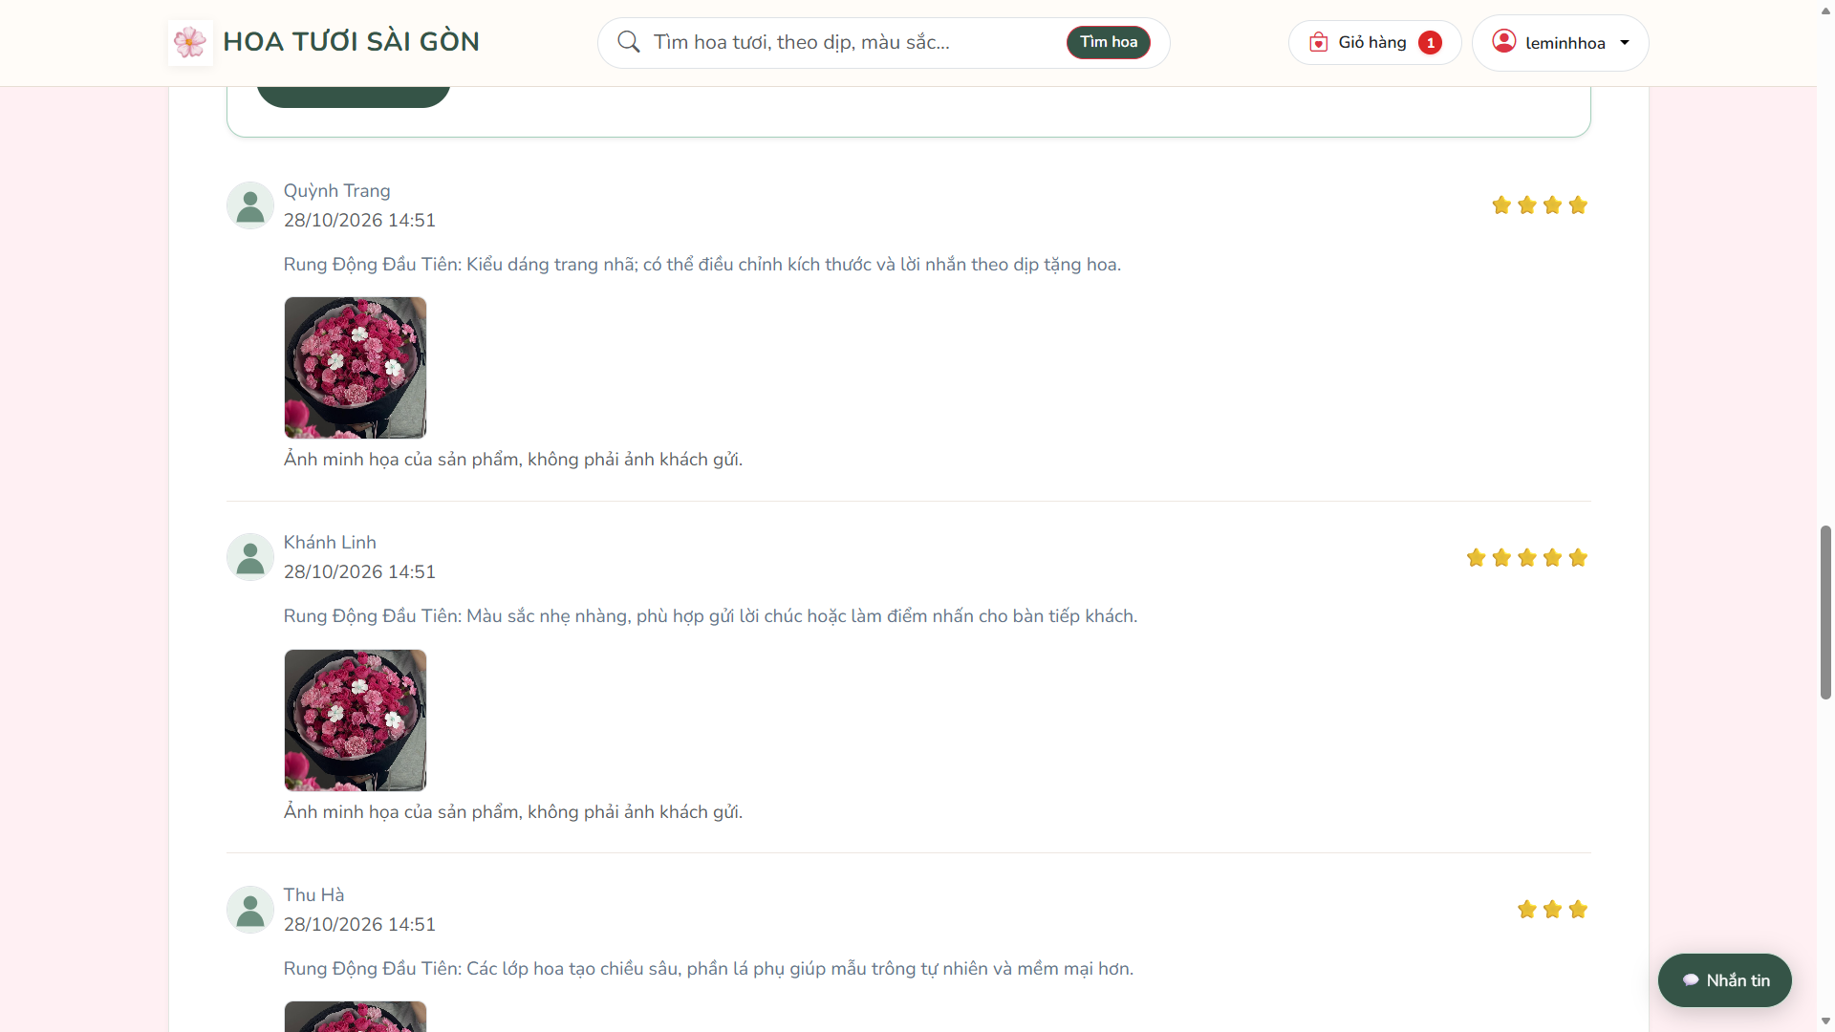
Hình 3.19. Khu vực đánh giá trên trang sản phẩm
Kịch bản xác nhận gồm xem một mẫu hoa đang công khai và gửi đánh giá bằng đơn đáp ứng điều kiện, sau đó thử mẫu không tồn tại hoặc đánh giá không đủ điều kiện mua để kiểm tra phản hồi, đồng thời phân biệt rõ các nhận xét dữ liệu mẫu với nhận xét được ghi từ luồng sử dụng thực tế.

3.2.3. Hệ thống cửa hàng và trang chi nhánh
Phần tra cứu chi nhánh sử dụng StorePublicController để tiếp nhận GET /stores và GET /stores/{id}, truy vấn thông tin Store cùng các mẫu hoa liên quan rồi kết xuất lần lượt customer/stores.html và customer/store-detail.html; dữ liệu danh sách cung cấp tên, địa chỉ và trạng thái để lựa chọn điểm bán, còn dữ liệu chi tiết làm rõ thông tin giới thiệu cùng các sản phẩm mà chi nhánh đang phục vụ.
Khi liên kết giao diện với dữ liệu, thẻ cửa hàng cần tạo đường dẫn theo mã chi nhánh, bộ tìm kiếm cần giữ lại điều kiện đã nhập và các nút theo dõi hoặc tư vấn phải chuyển tiếp đúng đối tượng đang xem, trong khi thông tin tồn kho chỉ thể hiện khả năng đáp ứng tại thời điểm đọc và vẫn được xác minh lại khi khách đặt hàng.
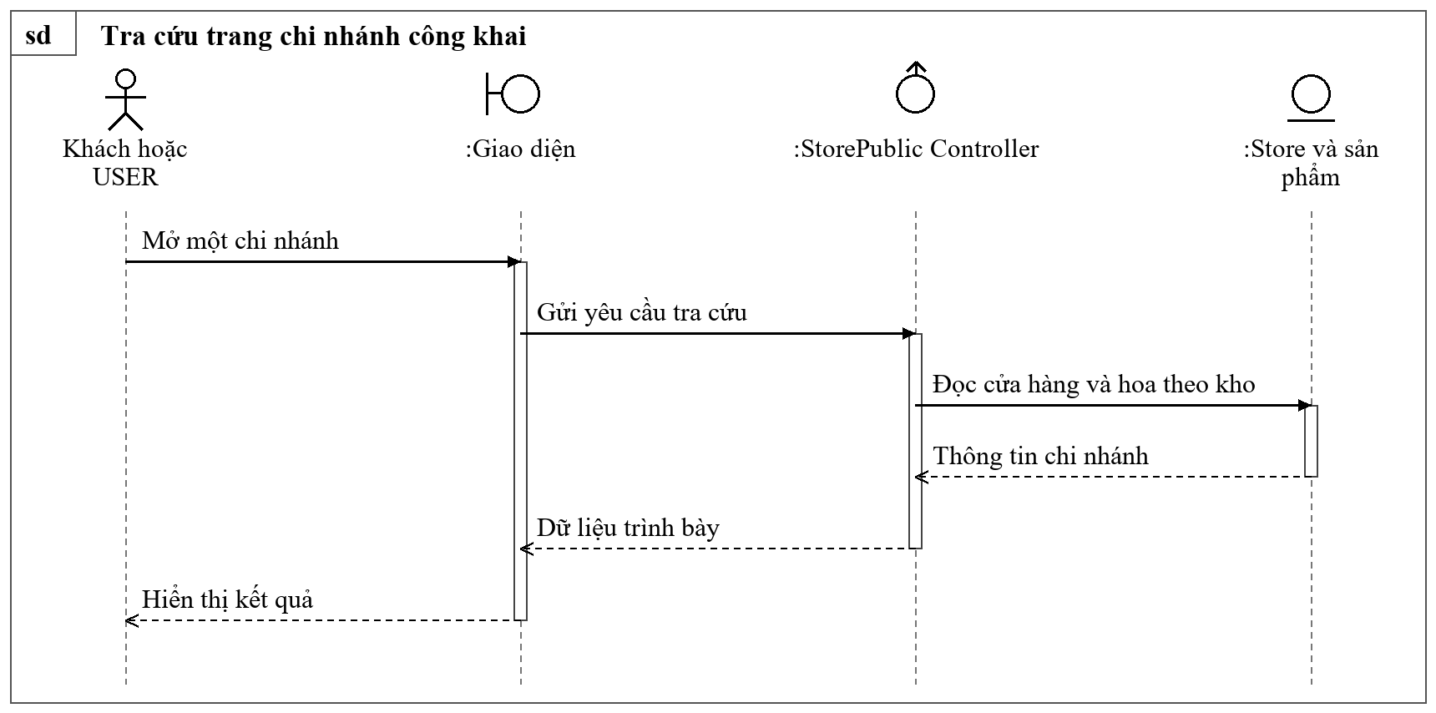
Hình 3.20. Sơ đồ tuần tự tra cứu trang chi nhánh công khai
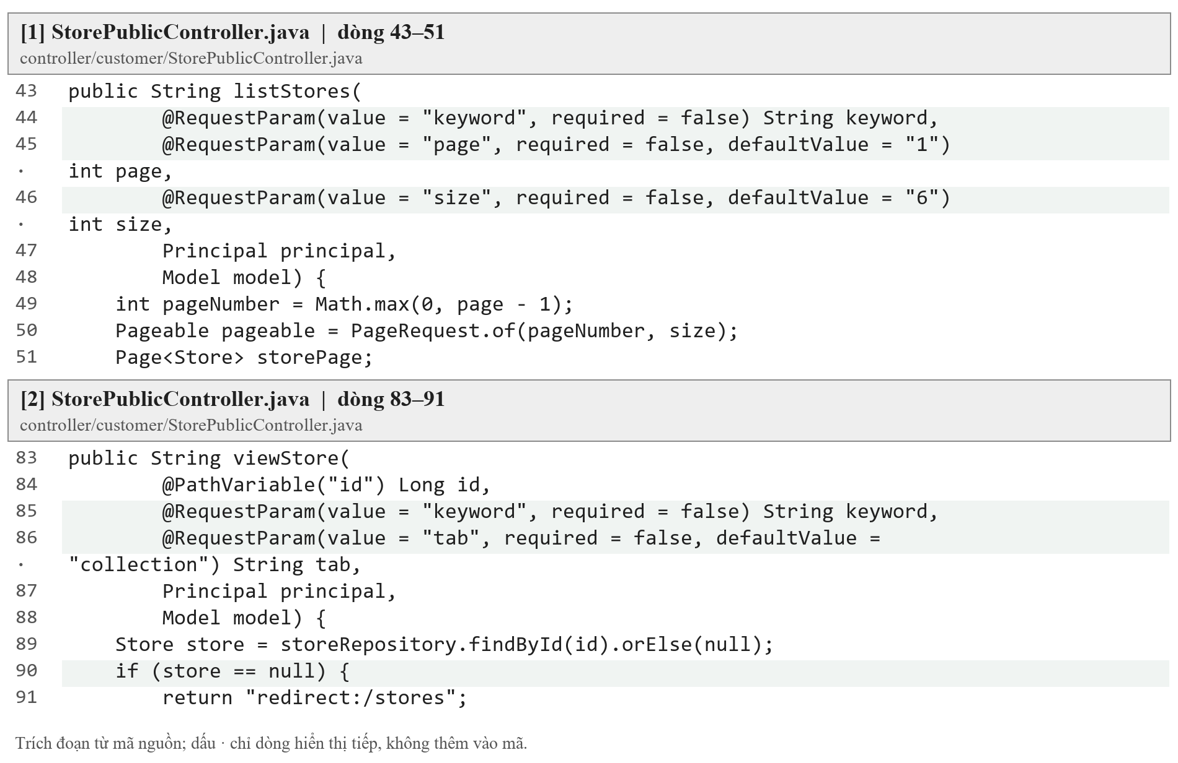
Hình 3.21. Trích mã nguồn tra cứu cửa hàng và trang chi nhánh
Hai khối mã lần lượt minh họa danh sách và trang chi tiết, qua đó cho thấy giao diện được xây dựng từ hai yêu cầu có phạm vi khác nhau; bộ lọc danh sách hỗ trợ tìm điểm bán, còn mã cửa hàng trong yêu cầu chi tiết xác định đối tượng cần hiển thị.
Danh sách trình bày tên, địa chỉ và trạng thái của từng chi nhánh cùng liên kết mở trang riêng, trong khi trang chi tiết đặt thông tin cửa hàng phía trên các mẫu hoa; việc nhìn thấy mẫu tại một điểm bán cần được đọc cùng tình trạng kho và khả năng tiếp nhận đơn được kiểm tra ở bước mua hàng.
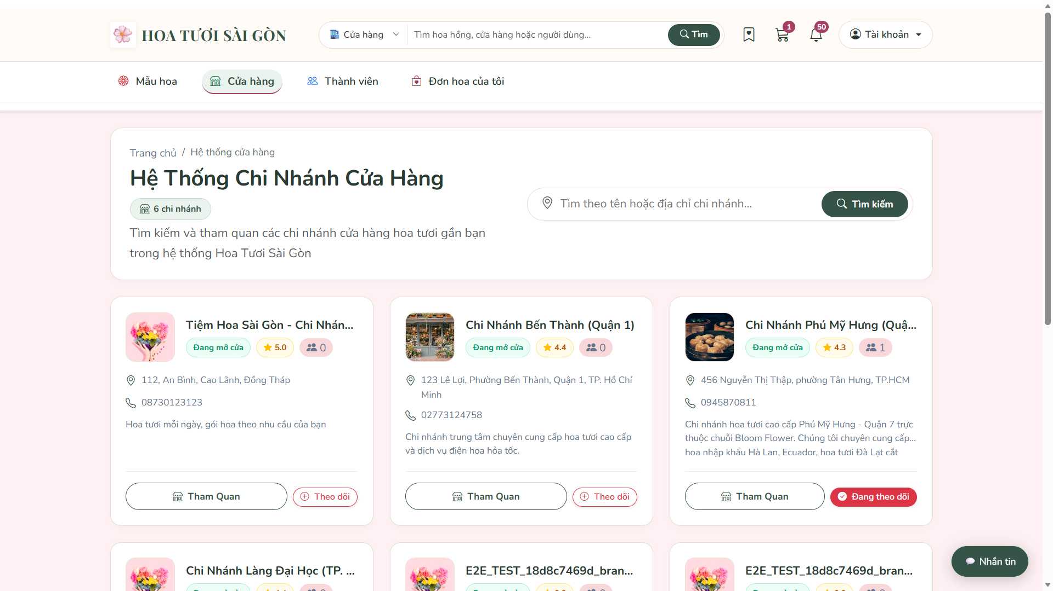
Hình 3.22. Danh sách chi nhánh trong hệ thống
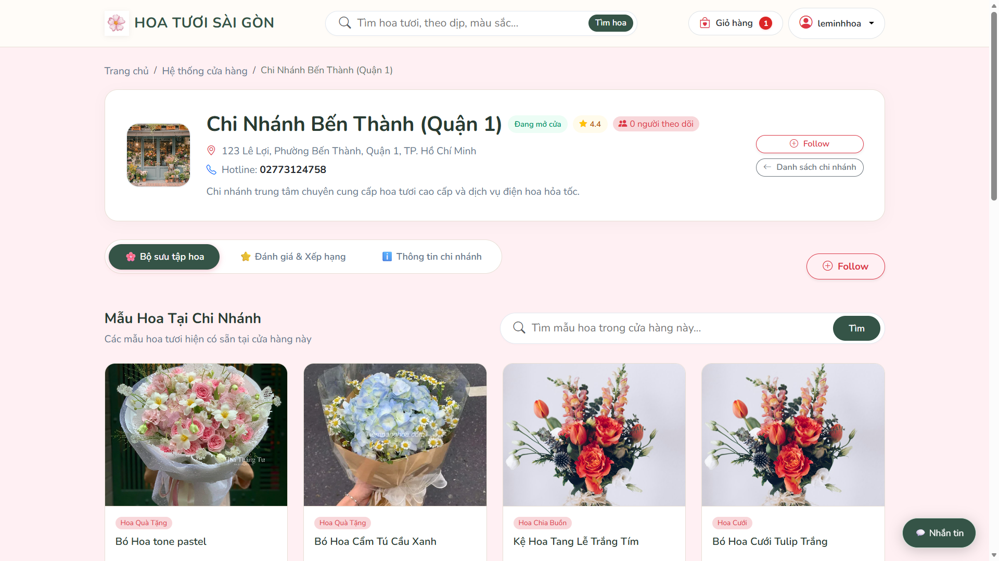
Hình 3.23. Trang công khai của một chi nhánh
Việc kiểm tra thực hiện bằng cách tìm một chi nhánh hợp lệ rồi mở trang chi tiết để đối chiếu tên, địa chỉ và danh mục, sau đó nhập điều kiện không có kết quả hoặc mã không tồn tại để xác nhận giao diện không hiển thị dữ liệu của một cửa hàng khác.

3.2.4. Thành viên và hồ sơ công khai
Danh sách thành viên được triển khai qua UserPublicController với GET /users để tiếp nhận điều kiện tìm kiếm và phân trang, còn GET /users/{id} đọc thông tin của một hồ sơ cụ thể trước khi chuyển sang customer/users.html hoặc customer/user-detail.html; khi xây dựng model công khai, chỉ lựa chọn các trường phục vụ giới thiệu và nhận diện, đồng thời giữ phần chỉnh sửa trong khu vực tài khoản có xác thực.
Các thẻ thành viên liên kết đến hồ sơ bằng mã người dùng, trong khi ảnh và nội dung được kết xuất bằng Thymeleaf để dùng chung cấu trúc giữa các tài khoản, còn việc cập nhật tên, ảnh hoặc dữ liệu cá nhân phải lấy chủ thể từ phiên đăng nhập thay vì tin vào mã hồ sơ trên đường dẫn công khai.
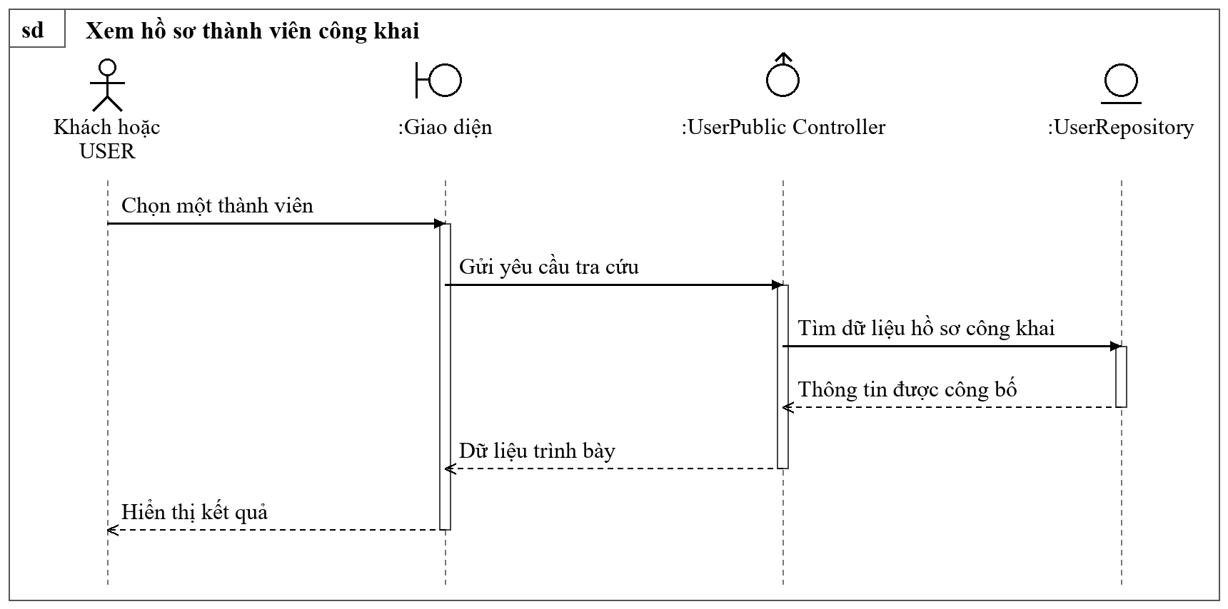
Hình 3.24. Sơ đồ tuần tự xem hồ sơ thành viên công khai
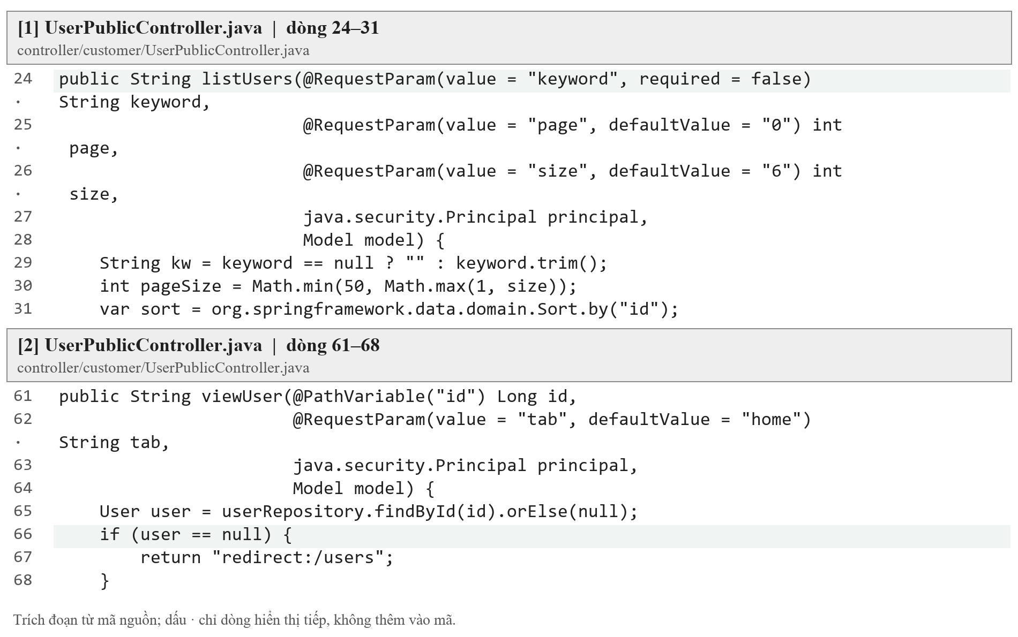
Hình 3.25. Trích mã nguồn thành viên và hồ sơ công khai
Khối [1] tiếp nhận điều kiện tra cứu và phân trang danh sách, còn khối [2] xác định hồ sơ cần đọc theo mã; đây là các thao tác xem thông tin nên không thay thế cơ chế xác định chủ tài khoản trong luồng cập nhật hồ sơ cá nhân.
Các thẻ thành viên cung cấp thông tin nhận diện và lối vào hồ sơ, còn trang công khai tập trung vào ảnh, tên hiển thị và thông tin được công bố; người sử dụng chỉ xem dữ liệu của đối tượng được chọn, còn chức năng thay đổi hồ sơ phải quay về khu vực tài khoản thuộc chính mình.
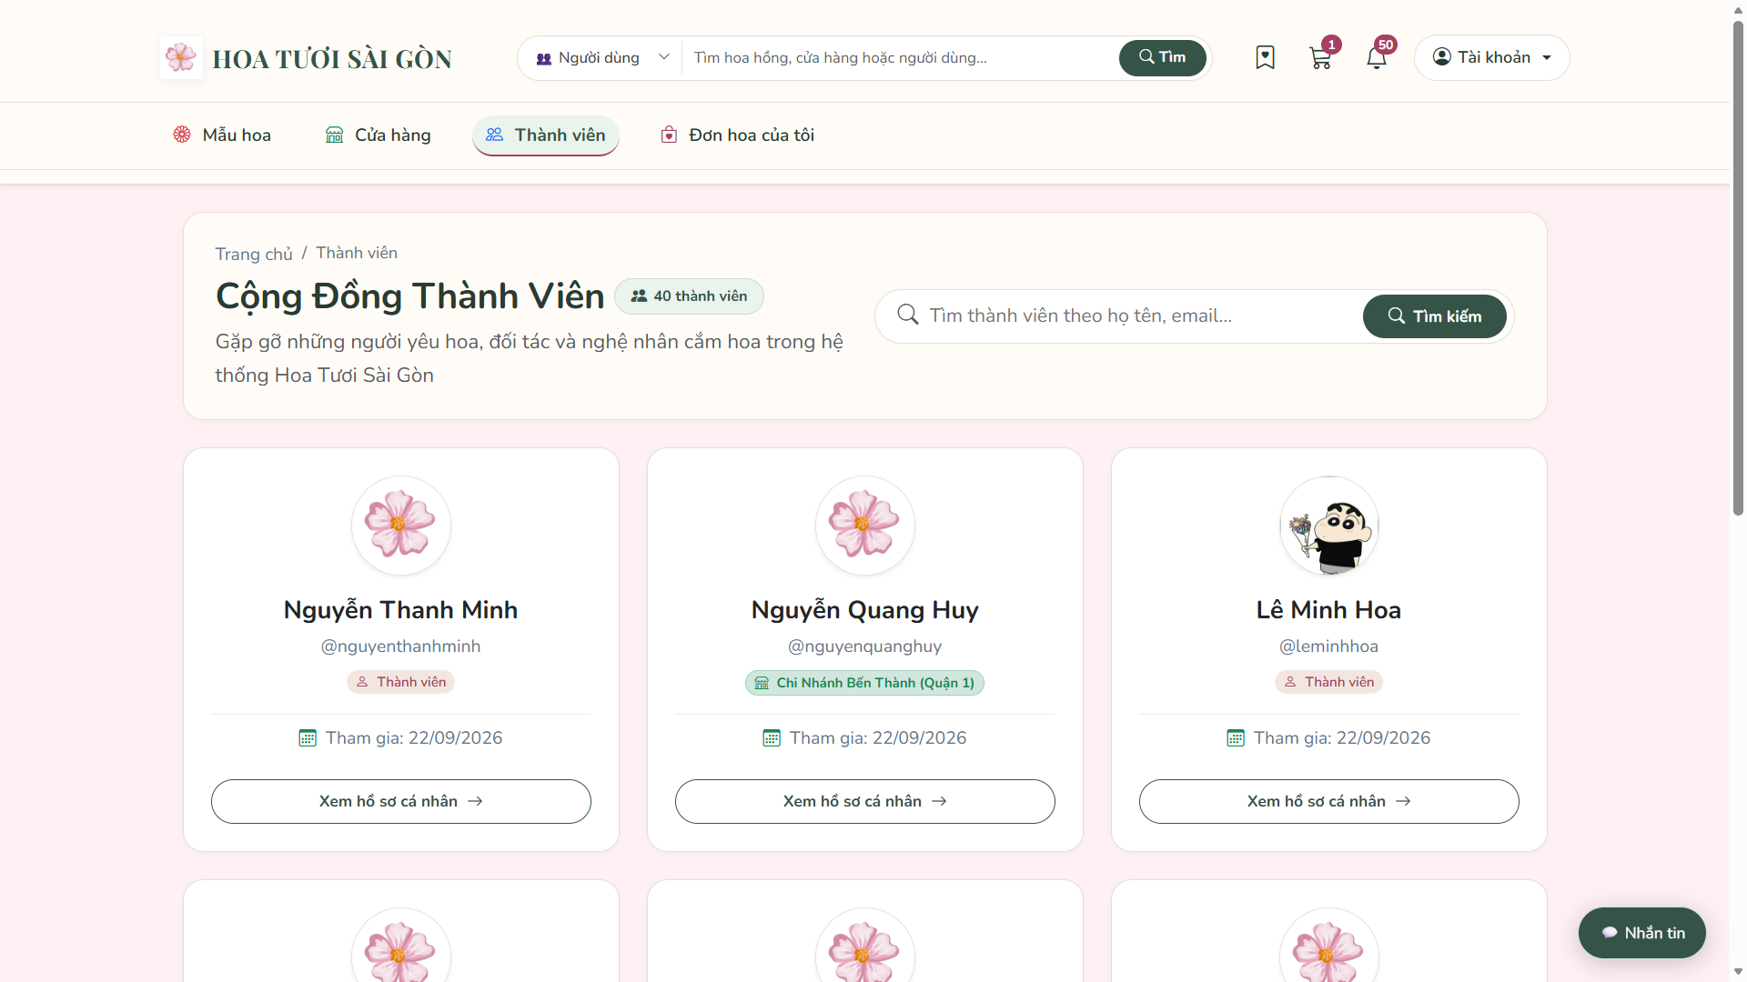
Hình 3.26. Danh sách thành viên
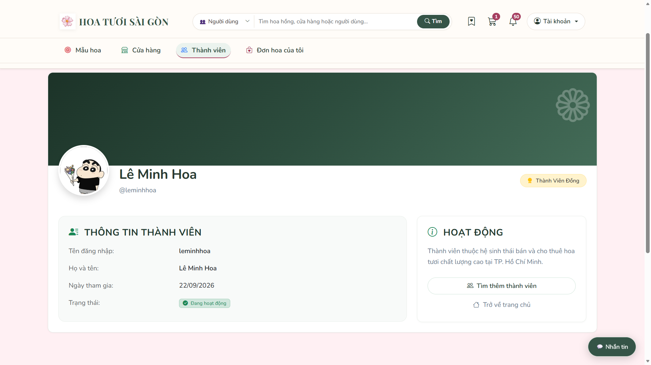
Hình 3.27. Hồ sơ công khai của thành viên
Khi kiểm tra, mở hai hồ sơ khác nhau để đối chiếu dữ liệu hiển thị và thử truy cập mã không tồn tại, đồng thời xác nhận việc xem hồ sơ của người khác không làm xuất hiện quyền sửa tài khoản hoặc thay đổi dữ liệu cá nhân của đối tượng đó.

3.3. Chức năng dành cho khách hàng

3.3.1. Hồ sơ cá nhân và sổ địa chỉ
Chức năng hồ sơ được tổ chức từ User và UserAddress, trong đó ProfileController dùng danh tính đã xác thực để nạp thông tin cho customer/profile.html, tiếp nhận biểu mẫu cập nhật qua các endpoint update và chuyển dữ liệu tới UserService; với ảnh đại diện, biểu mẫu sử dụng dữ liệu multipart để máy chủ kiểm tra tệp và lưu đường dẫn theo cấu hình trước khi giao diện đọc lại thông tin đã cập nhật.
Sổ địa chỉ được nối với các endpoint address/add, address/update/{id}, address/delete/{id} và address/set-default/{id} thuộc khu vực /customer, trong đó mã địa chỉ chỉ xác định bản ghi còn người sở hữu phải được đối chiếu với tài khoản hiện tại trước khi sửa, xóa hoặc đặt mặc định; địa chỉ mặc định được dùng làm lựa chọn thuận tiện cho lần đặt tiếp theo và không sửa thông tin nhận hàng đã chốt trong đơn cũ.
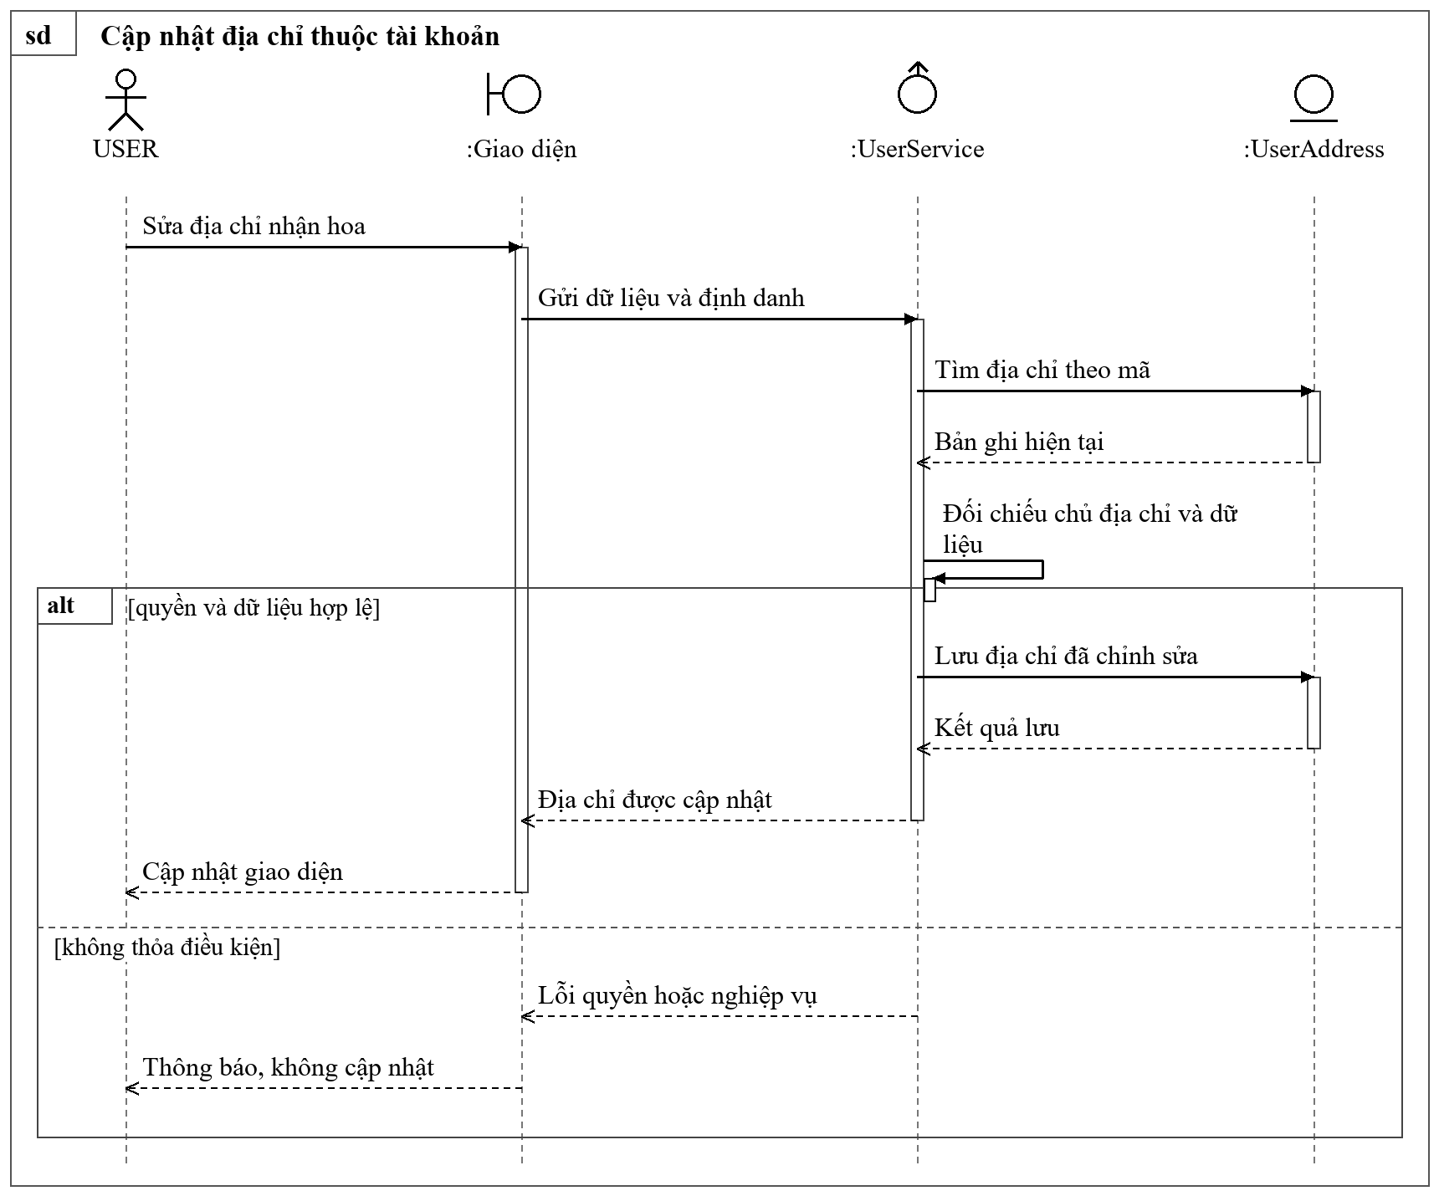
Hình 3.28. Sơ đồ tuần tự cập nhật địa chỉ thuộc tài khoản
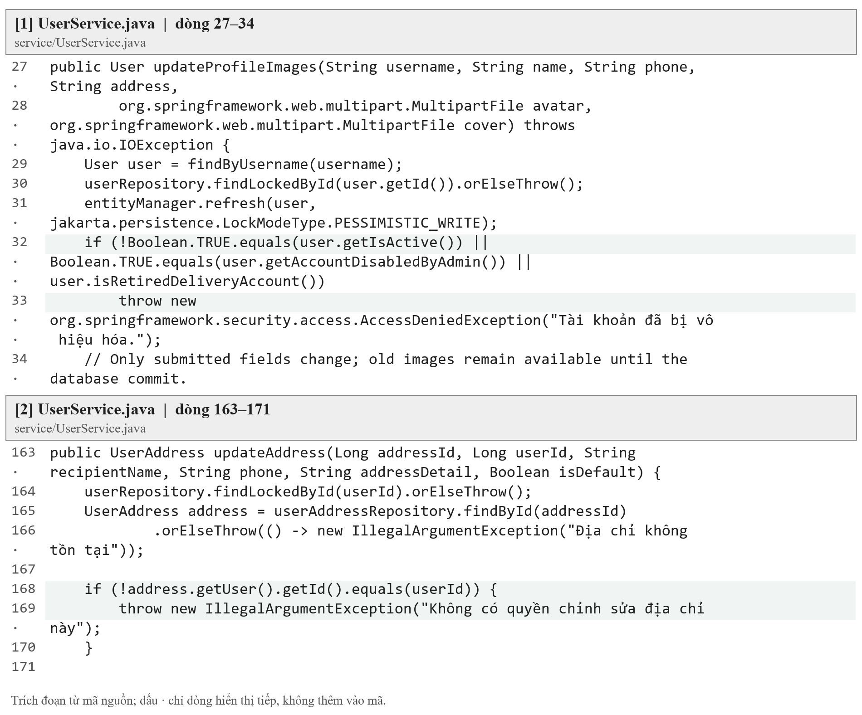
Hình 3.29. Trích mã nguồn hồ sơ và sổ địa chỉ
Khối [1] cho thấy hồ sơ và tệp ảnh được xử lý trong cùng luồng cập nhật, còn khối [2] đối chiếu bản ghi địa chỉ với người dùng trước khi ghi; vì vậy, thay đổi mã địa chỉ trên yêu cầu không được xem là quyền chỉnh sửa dữ liệu của tài khoản khác.
Các thẻ thông tin cá nhân, sổ địa chỉ và đổi mật khẩu giúp tách nhóm thao tác trong tài khoản, trong đó danh sách địa chỉ đặt cạnh biểu mẫu để người dùng dễ đối chiếu trước khi lưu; nút đặt mặc định thay đổi lựa chọn ưu tiên cho những lần nhận hoa sau, không tự động thay đổi thông tin của đơn đã tạo.
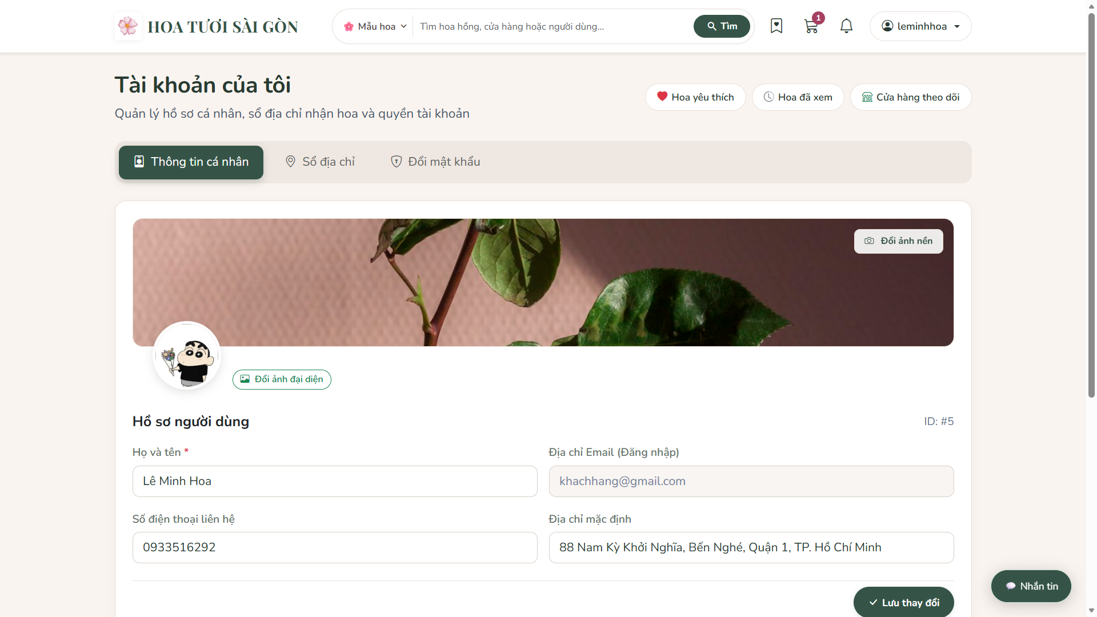
Hình 3.30. Khu vực thông tin cá nhân
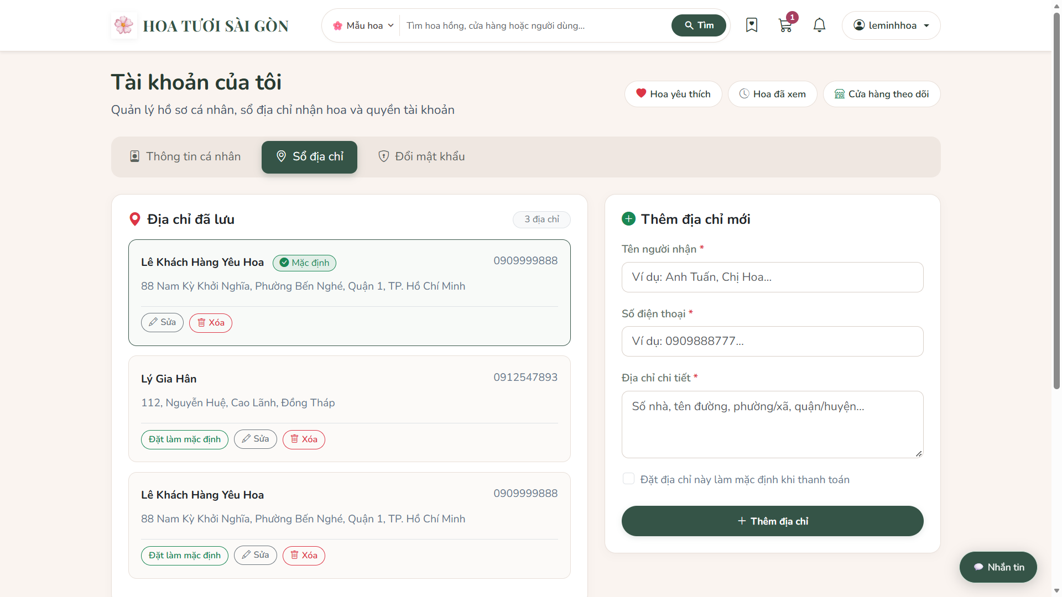
Hình 3.31. Quản lý các địa chỉ nhận hoa
Kịch bản kiểm tra gồm thêm một địa chỉ hợp lệ, đặt mặc định và mở lại trang để đối chiếu dữ liệu đã lưu, sau đó thử thiếu thông tin liên hệ hoặc thay mã địa chỉ sang tài khoản khác để xác nhận hệ thống từ chối thay đổi ngoài quyền sở hữu.

3.3.2. Hoa yêu thích và cửa hàng theo dõi
Để xây dựng hoa yêu thích, liên kết nút đánh dấu với endpoint wishlist/toggle/{productId} của ProfileController, lấy người dùng từ phiên rồi sử dụng ProductService để thêm hoặc bỏ quan hệ với mẫu hoa, sau đó trả trạng thái mới cho JavaScript cập nhật biểu tượng; danh sách tại customer/wishlist.html đọc lại dữ liệu phía máy chủ để trạng thái vẫn được giữ sau khi tải trang.
Đối với theo dõi cửa hàng, sử dụng endpoint store/follow/{storeId} để xác định chi nhánh và thay đổi quan hệ của tài khoản hiện tại, đồng thời hiển thị danh sách tại customer/followed-stores.html với liên kết quay về từng điểm bán; khi chưa có lựa chọn, vùng nội dung cần thể hiện trạng thái trống và lối điều hướng phù hợp thay vì trình bày như lỗi tải dữ liệu.
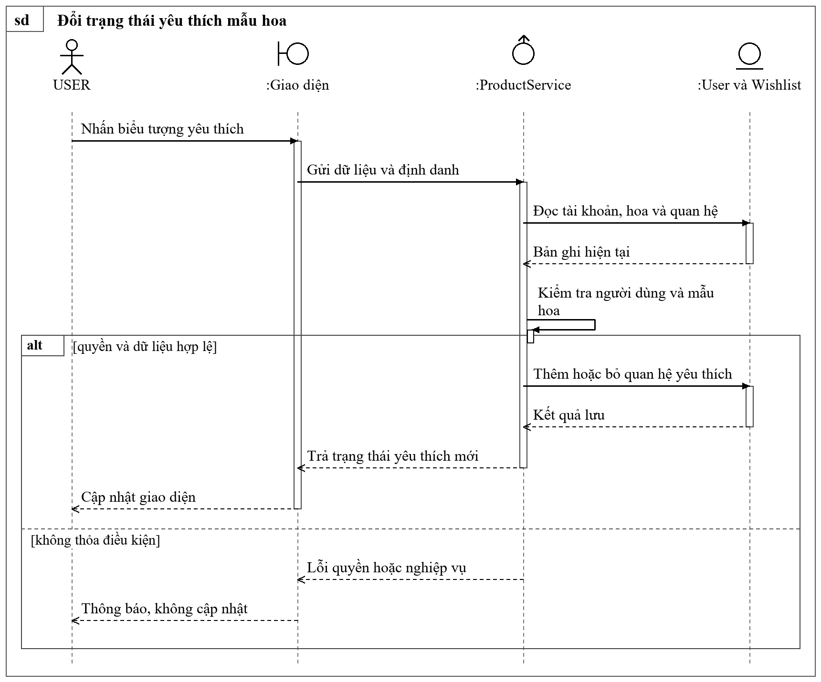
Hình 3.32. Sơ đồ tuần tự đổi trạng thái yêu thích mẫu hoa
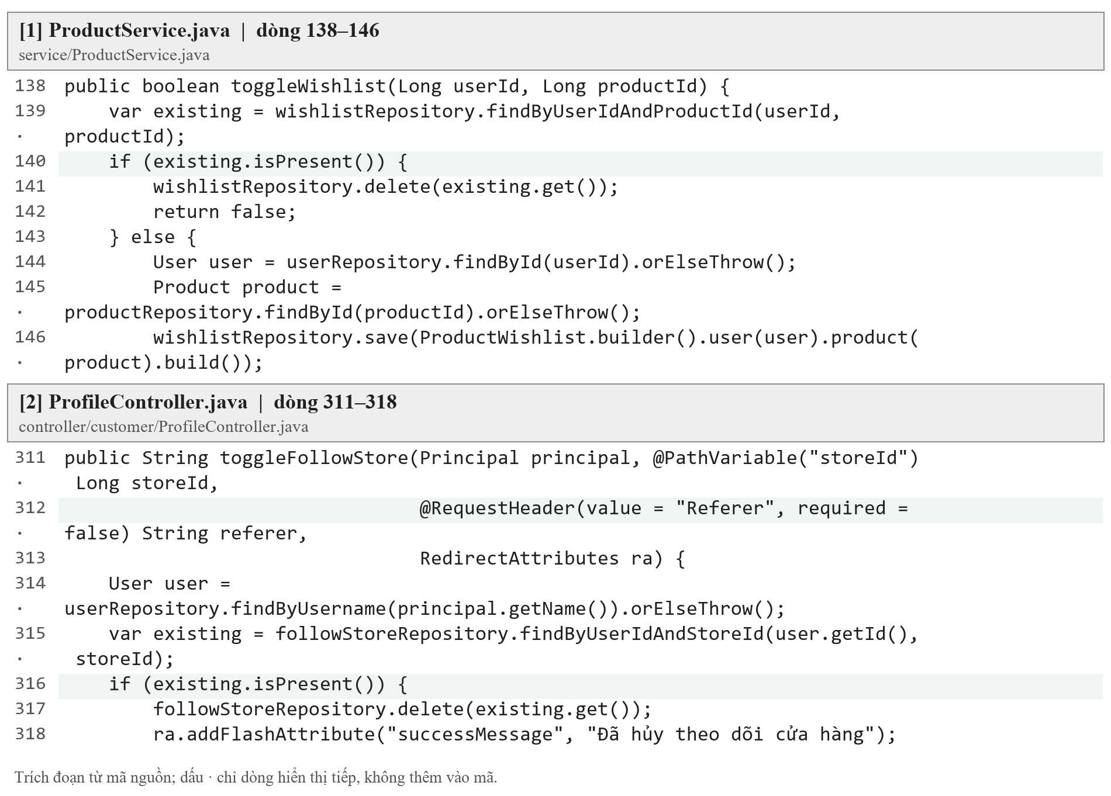
Hình 3.33. Trích mã nguồn yêu thích hoa và theo dõi cửa hàng
Khối [1] minh họa việc đổi trạng thái quan hệ yêu thích theo tài khoản, còn khối [2] tiếp nhận mã cửa hàng trong ngữ cảnh người dùng hiện tại, nhờ đó phản hồi máy chủ có thể được dùng để đồng bộ biểu tượng và danh sách; khi chưa có lựa chọn, giao diện thể hiện trạng thái trống cùng đường dẫn trở về khu vực khám phá thay vì hiển thị một thông báo lỗi không phù hợp.
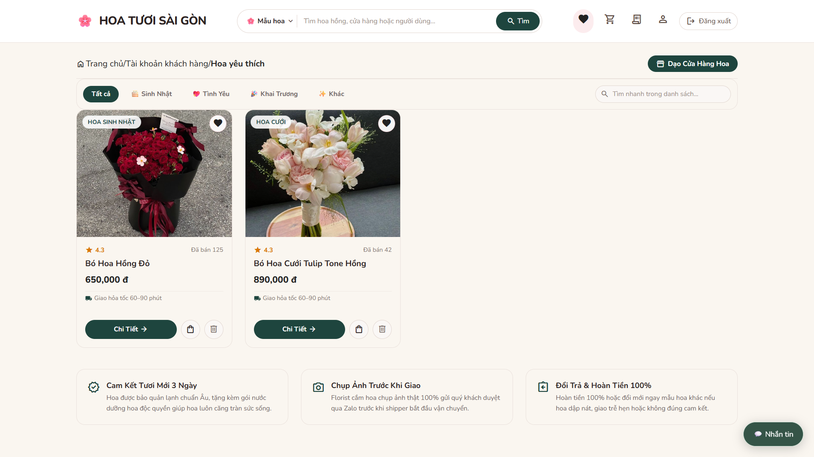
Hình 3.34. Trạng thái hoa yêu thích
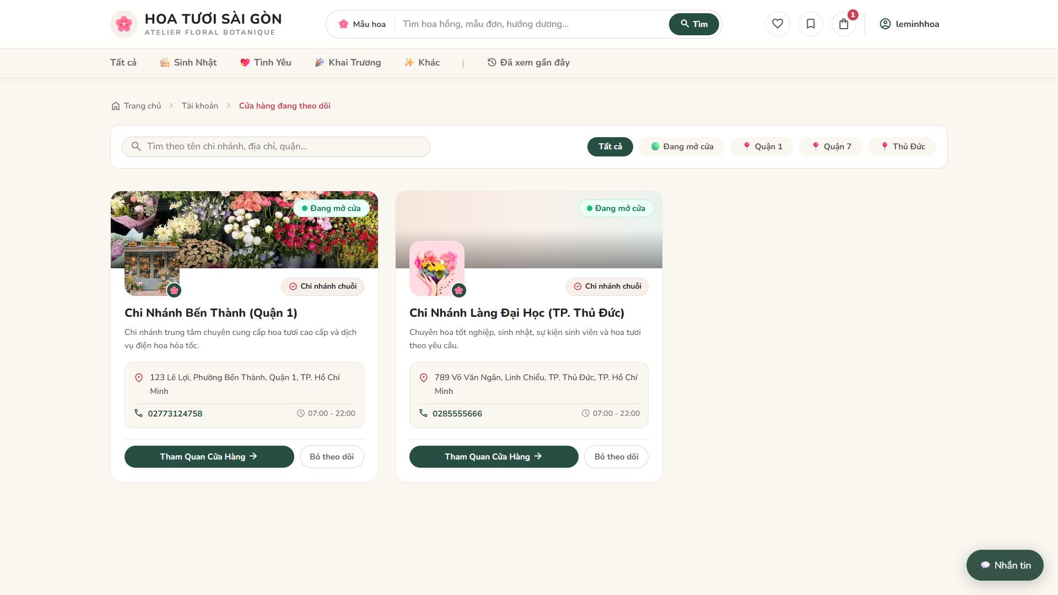
Hình 3.35. Trạng thái theo dõi cửa hàng
Chức năng được đối chiếu bằng cách đánh dấu, tải lại trang rồi bỏ đánh dấu cùng một đối tượng để xác nhận quan hệ không bị nhân bản, đồng thời thử thao tác khi chưa đăng nhập để kiểm tra cơ chế yêu cầu xác thực trước khi lưu lựa chọn cá nhân.

3.3.3. Sản phẩm đã xem và giao diện điện thoại
Lịch sử được xây dựng bằng cơ chế ghi nhận người dùng đã xem một Product trong ProductService, sau đó ProfileController đọc lại danh sách tại endpoint recently-viewed và chuyển dữ liệu sang customer/recently-viewed.html, còn yêu cầu POST recently-viewed/clear xóa lịch sử theo chính tài khoản đã xác thực thay vì nhận mã người dùng tùy ý từ trình duyệt.
Phần giao diện điện thoại sử dụng cùng template và dữ liệu nghiệp vụ với máy tính, kết hợp hệ lưới Bootstrap cùng CSS theo kích thước màn hình để sắp xếp ảnh, thông tin giá, số lượng và nút hành động thành các khối phù hợp; khi điều chỉnh bố cục giỏ hàng, cần giữ liên kết giữa từng dòng sản phẩm với các thao tác cập nhật để việc đổi khung nhìn không làm thay đổi số lượng hoặc quyền mua.
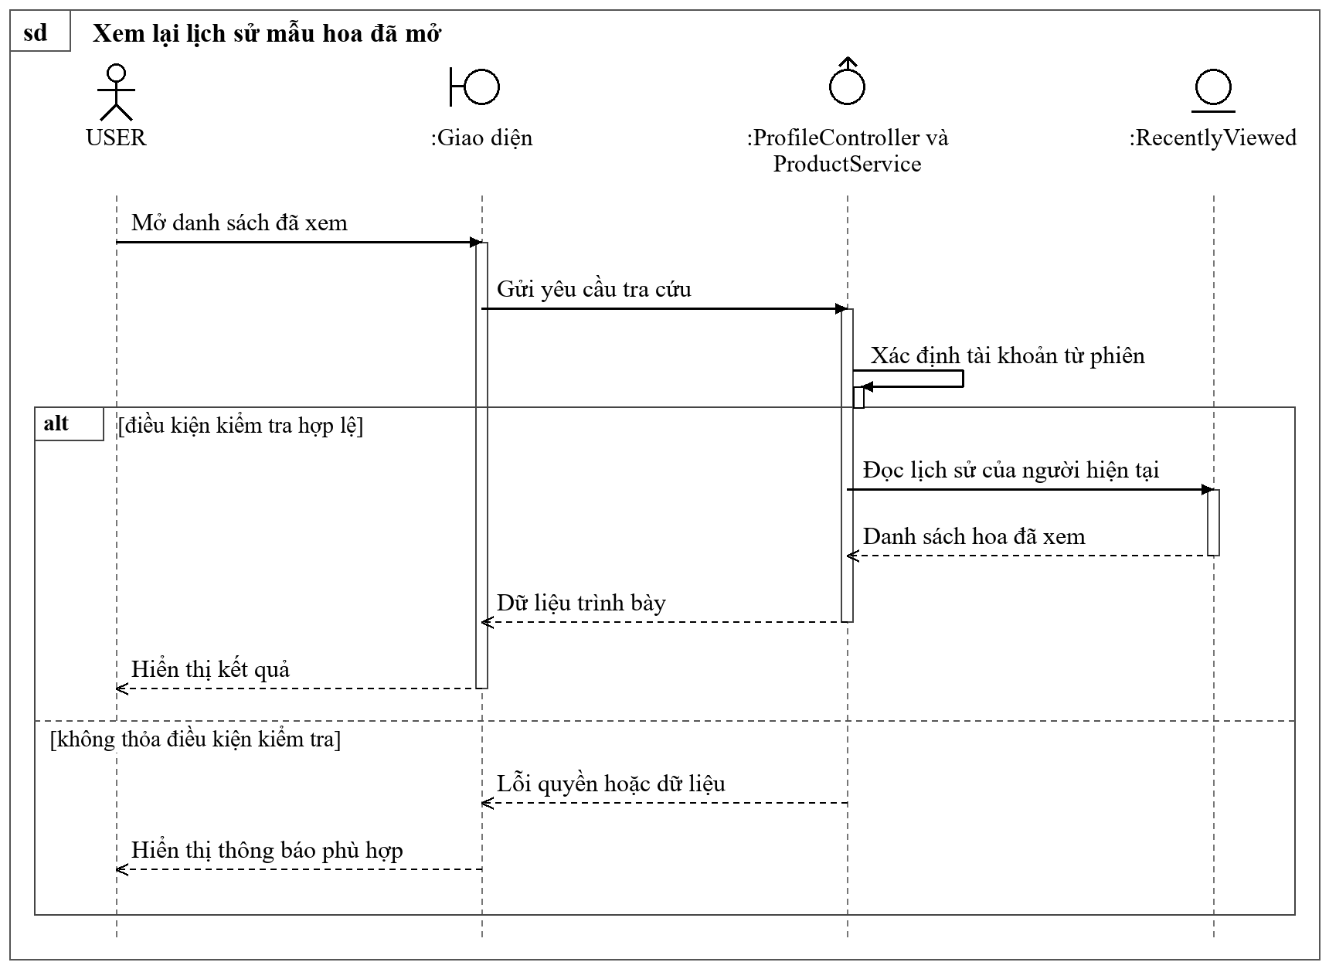
Hình 3.36. Sơ đồ tuần tự xem lại lịch sử mẫu hoa đã mở
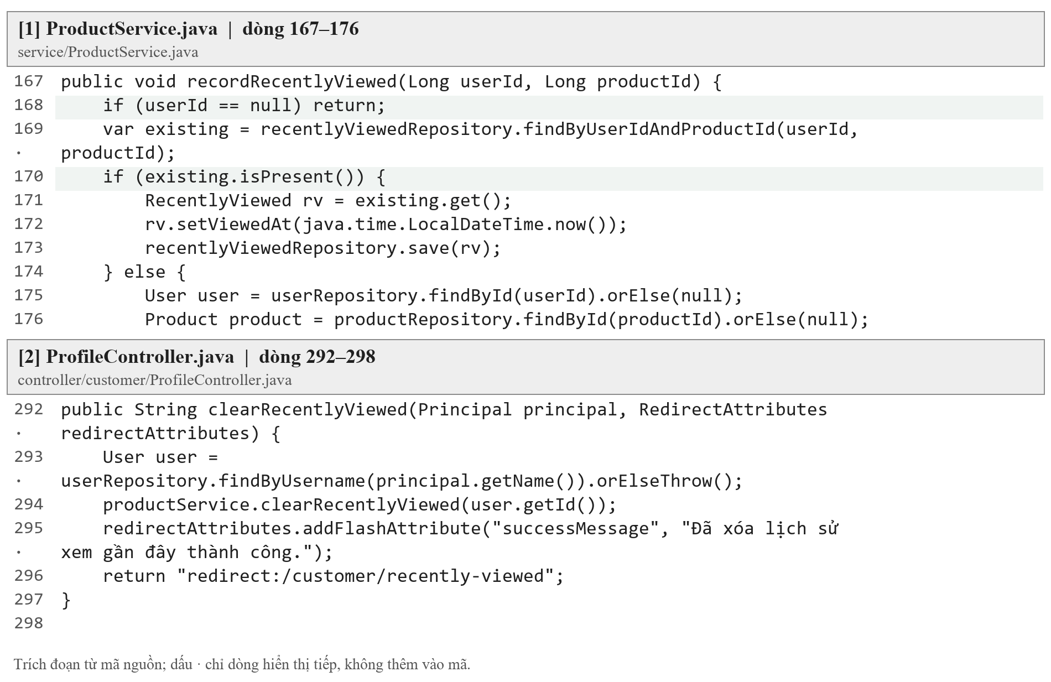
Hình 3.37. Trích mã nguồn lịch sử đã xem và bố cục đáp ứng
Khối [1] là vị trí ghi nhận lịch sử theo người dùng và sản phẩm, còn khối [2] cho thấy xóa lịch sử được thực hiện thông qua yêu cầu có định danh từ phiên; giao diện điện thoại dùng chung dữ liệu nghiệp vụ nên thay đổi kích thước trình bày không được làm thay đổi số lượng hoặc quyền mua hàng. Các thẻ mẫu hoa trong lịch sử cung cấp đường quay lại chi tiết, còn ảnh giỏ ở khung nhìn hẹp cho thấy các khối được xếp dọc để tiếp tục thao tác; minh họa theo kích thước trình duyệt giúp đánh giá bố cục.
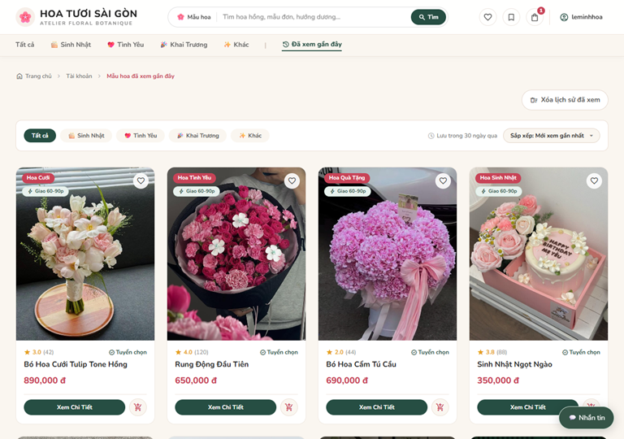
Hình 3.38. Danh sách mẫu hoa đã xem
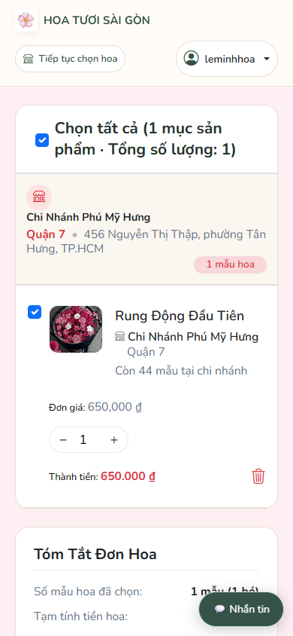
Hình 3.39. Giỏ hàng ở kích thước màn hình điện thoại
Kịch bản kiểm tra gồm mở một số mẫu hoa rồi quay lại lịch sử để đối chiếu đối tượng đã xem, xóa danh sách và tải lại trang để xác nhận kết quả, đồng thời kiểm tra giỏ ở khung nhìn hẹp nhằm phát hiện tràn ngang hoặc nút thanh toán khó thao tác.

3.3.4. Giỏ hàng và thông tin đặt hoa
Quy trình mua bắt đầu từ Cart và CartItem, trong đó CartController nhận yêu cầu thêm, cập nhật số lượng hoặc bỏ dòng rồi chuyển sang CartService để kiểm tra tài khoản và chi nhánh đã chọn, còn GET /checkout lấy các selectedItemIds thuộc giỏ hiện tại để dựng customer/checkout.html với thông tin người nhận, địa chỉ, thời điểm nhận và phương thức thanh toán; biểu mẫu giữ các mã dòng được chọn trong trường ẩn và gửi cùng mã CSRF tới POST /checkout.
Tại handleCheckout, CheckoutController chuẩn hóa thông tin nhận và khung giờ trước khi gọi OrderService.checkout bằng danh tính từ Principal, sau đó service khóa các sản phẩm và bản ghi StoreInventory theo thứ tự mã, đọc lại trạng thái bán cùng số lượng và trừ kho trong giao dịch; các OrderDetail được tạo bằng số lượng và đơn giá tại thời điểm đặt, tiếp theo đơn được gắn chi nhánh, phí, giảm giá cùng các dòng chi tiết rồi lưu bằng orderRepository.save, đồng thời bản ghi Payment được tạo và những dòng đã xử lý được bỏ khỏi giỏ.
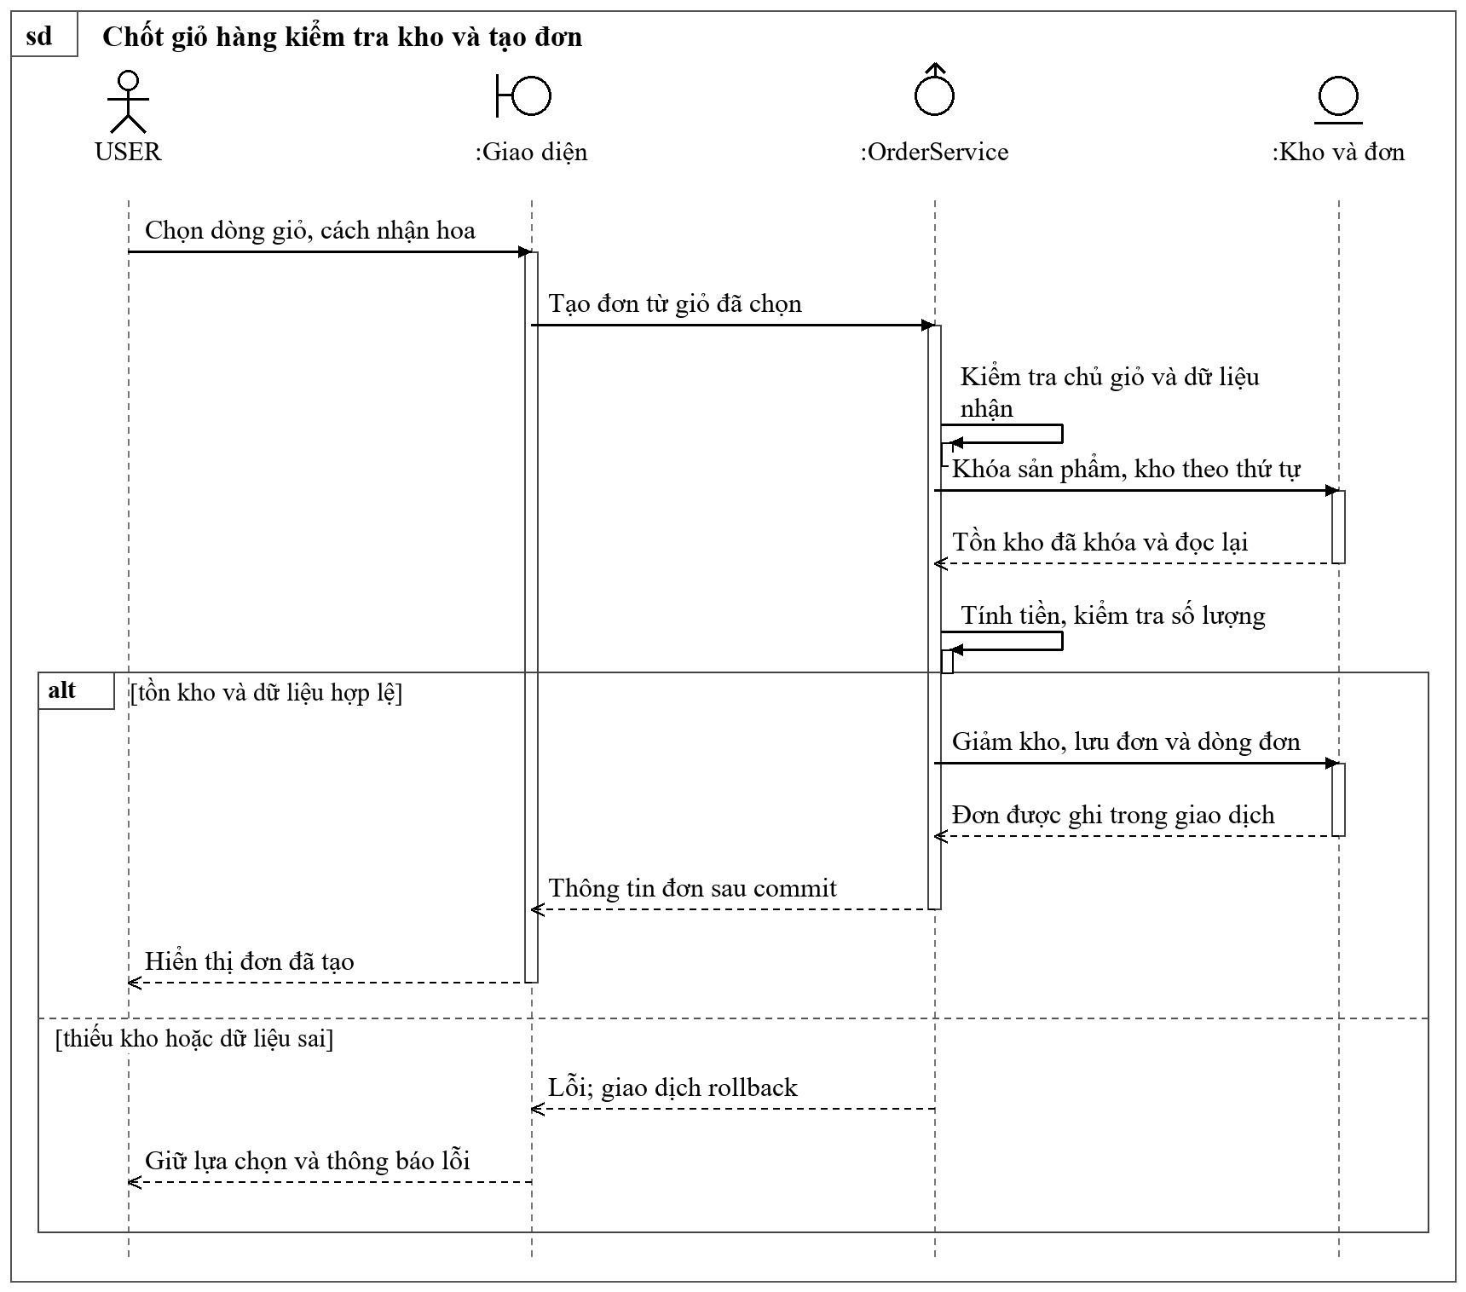
Hình 3.40. Sơ đồ tuần tự chốt giỏ hàng kiểm tra kho và tạo đơn
Khóa PESSIMISTIC_WRITE được giữ trong giao dịch chốt đơn, vì vậy yêu cầu đến sau phải đọc lại lượng kho sau khi có khóa và không được lấy số lượng từng hiển thị trên trình duyệt làm căn cứ xác nhận; thứ tự khóa theo mã sản phẩm giúp giảm nguy cơ chờ khóa vòng nhưng không thay thế việc kiểm tra các tình huống đồng thời [6].
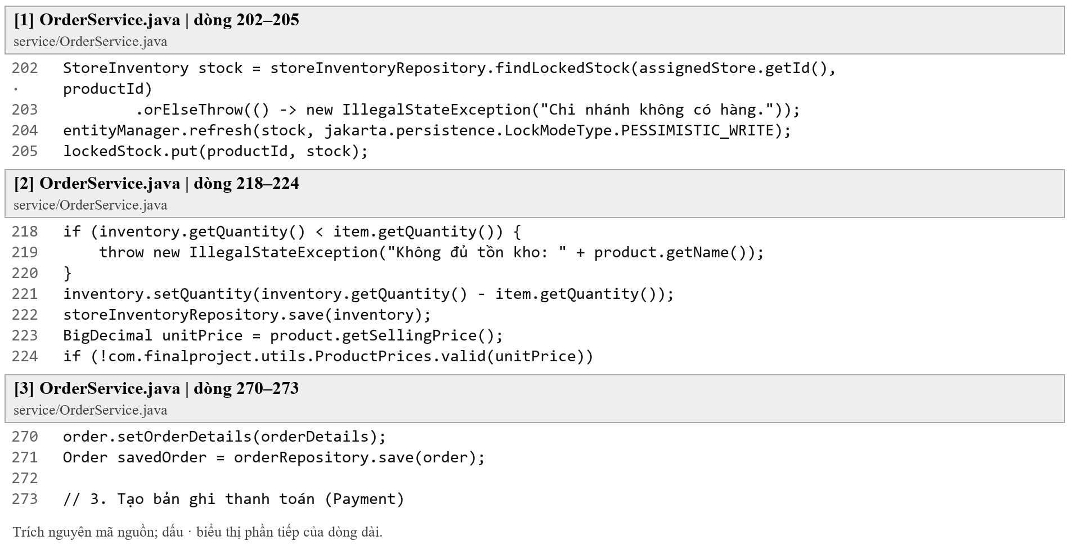
Hình 3.41. Trích mã nguồn giỏ hàng và tạo đơn đặt hoa
Ba khối mã lần lượt thể hiện khóa bản ghi kho theo chi nhánh, kiểm tra và trừ số lượng, sau đó gắn các dòng chi tiết vào đơn trước khi lưu, qua đó nối quy tắc bảo vệ tồn kho với kết quả tạo đơn trong cùng luồng xử lý; các đoạn được trích tại vị trí thực tế của OrderService và cần được đọc cùng phần kiểm tra dữ liệu đầu vào của CheckoutController.
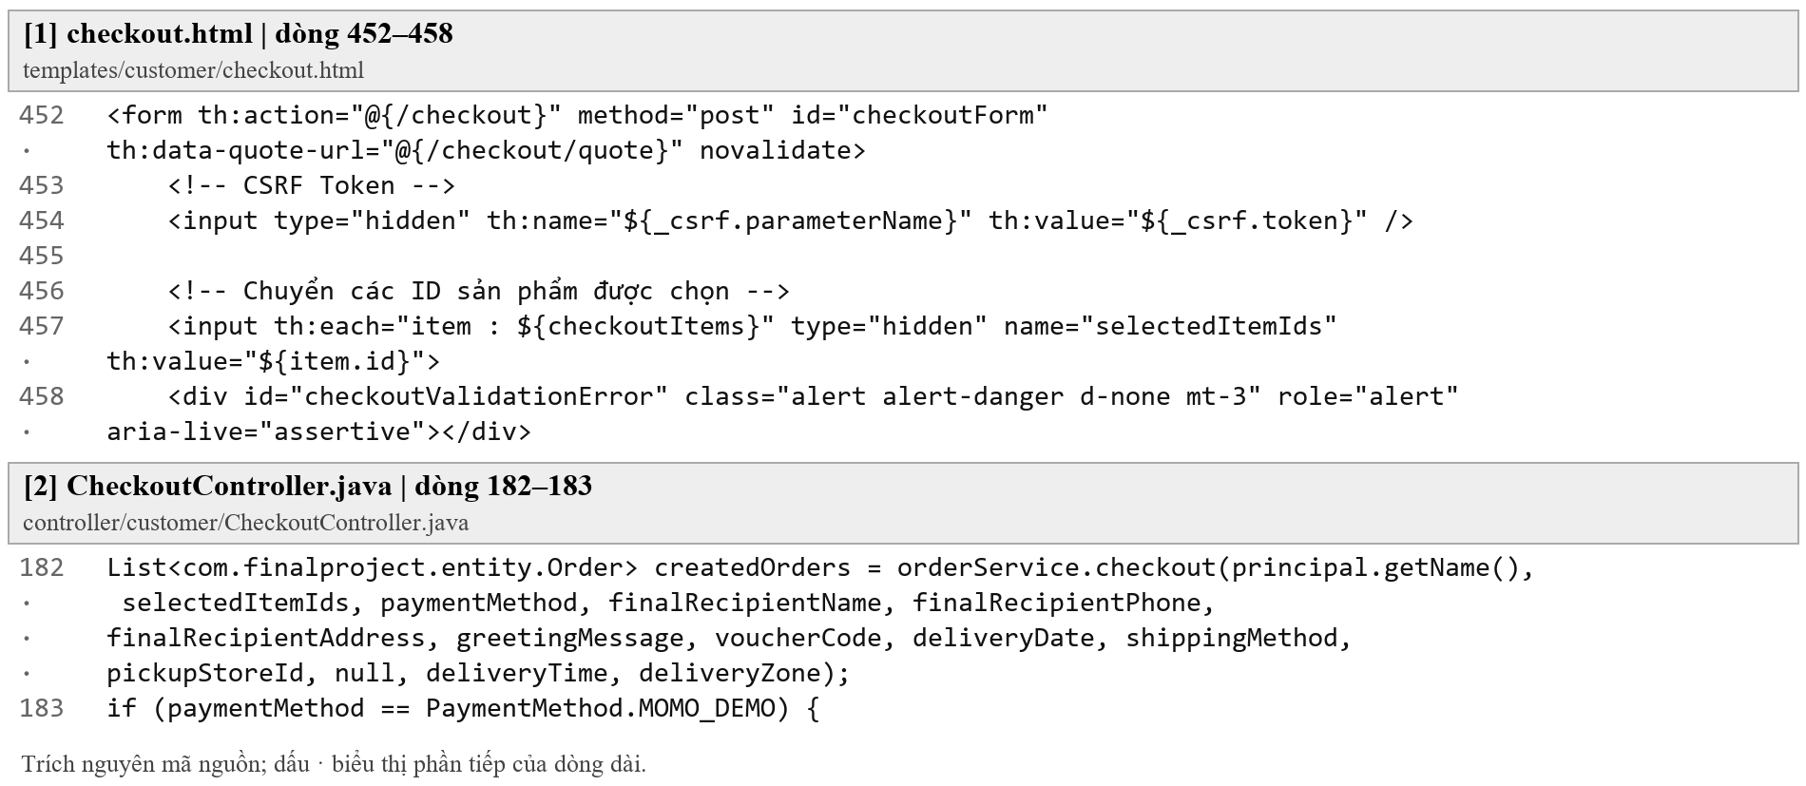
Hình 3.42. Trích mã nguồn biểu mẫu Thymeleaf và điểm gọi tạo đơn
Khối [1] gắn biểu mẫu với /checkout và /checkout/quote, đưa CSRF cùng selectedItemIds vào yêu cầu, còn khối [2] cho thấy controller lấy danh tính từ Principal để gọi nghiệp vụ tạo đơn; các trường này nối thao tác của khách với dữ liệu giỏ thuộc tài khoản hiện tại, trong khi giá và quyền sở hữu vẫn được xác minh tại service thay vì tin vào dữ liệu ẩn của HTML.
Hai lựa chọn giao tận nơi và nhận tại cửa hàng làm thay đổi thông tin cần nhập, trong khi phần tóm tắt hiển thị các dòng được chọn và trạng thái báo giá để khách đối chiếu trước khi gửi; ảnh giao diện minh họa trường hợp chưa chọn đủ vùng giao nên tổng tiền còn chưa xác định, còn đơn hợp lệ chỉ tồn tại sau khi máy chủ hoàn tất kiểm tra và lưu dữ liệu.
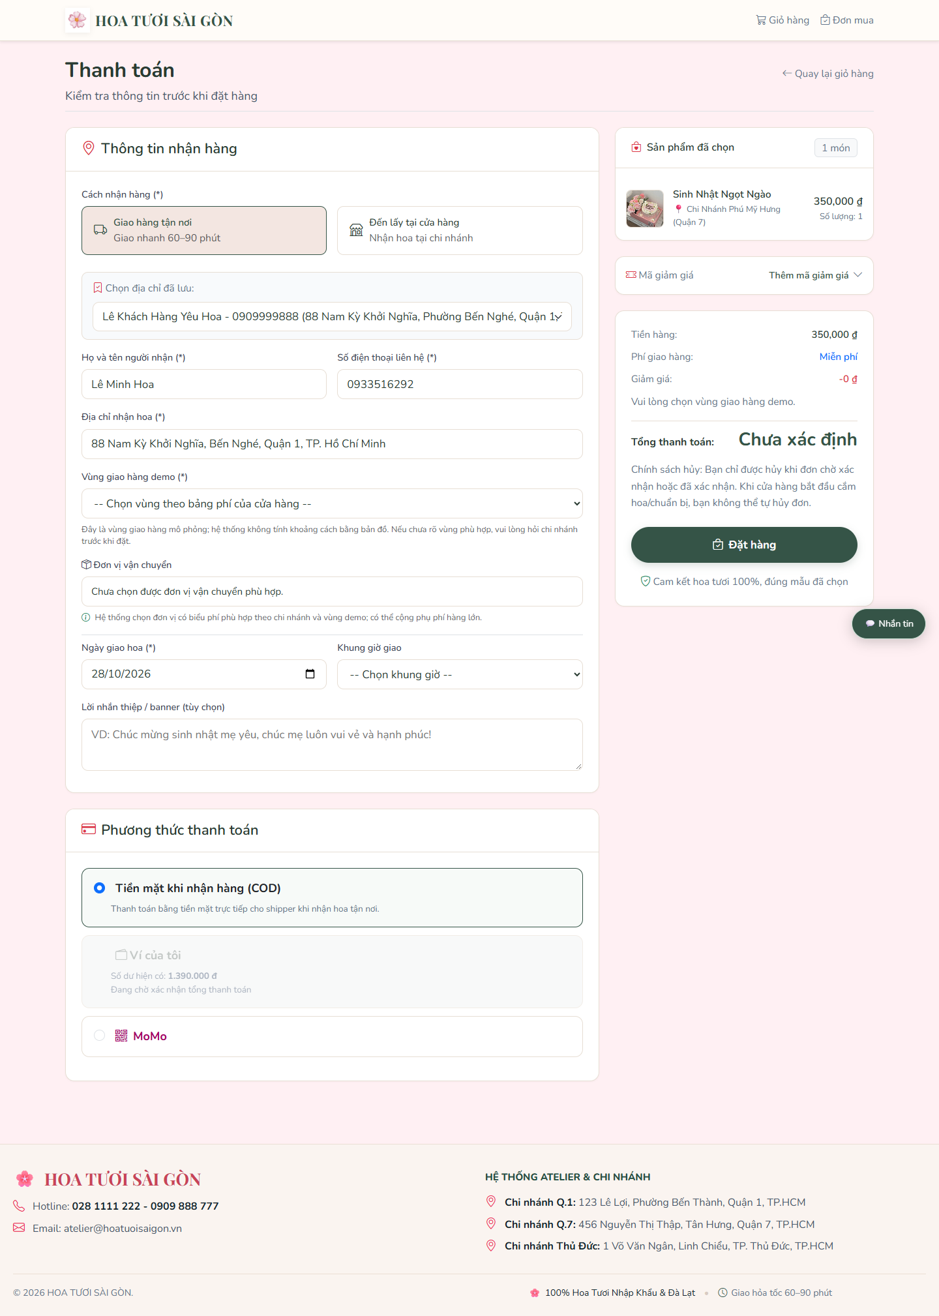
Hình 3.43. Biểu mẫu nhận hoa và trạng thái chưa đủ dữ liệu báo giá
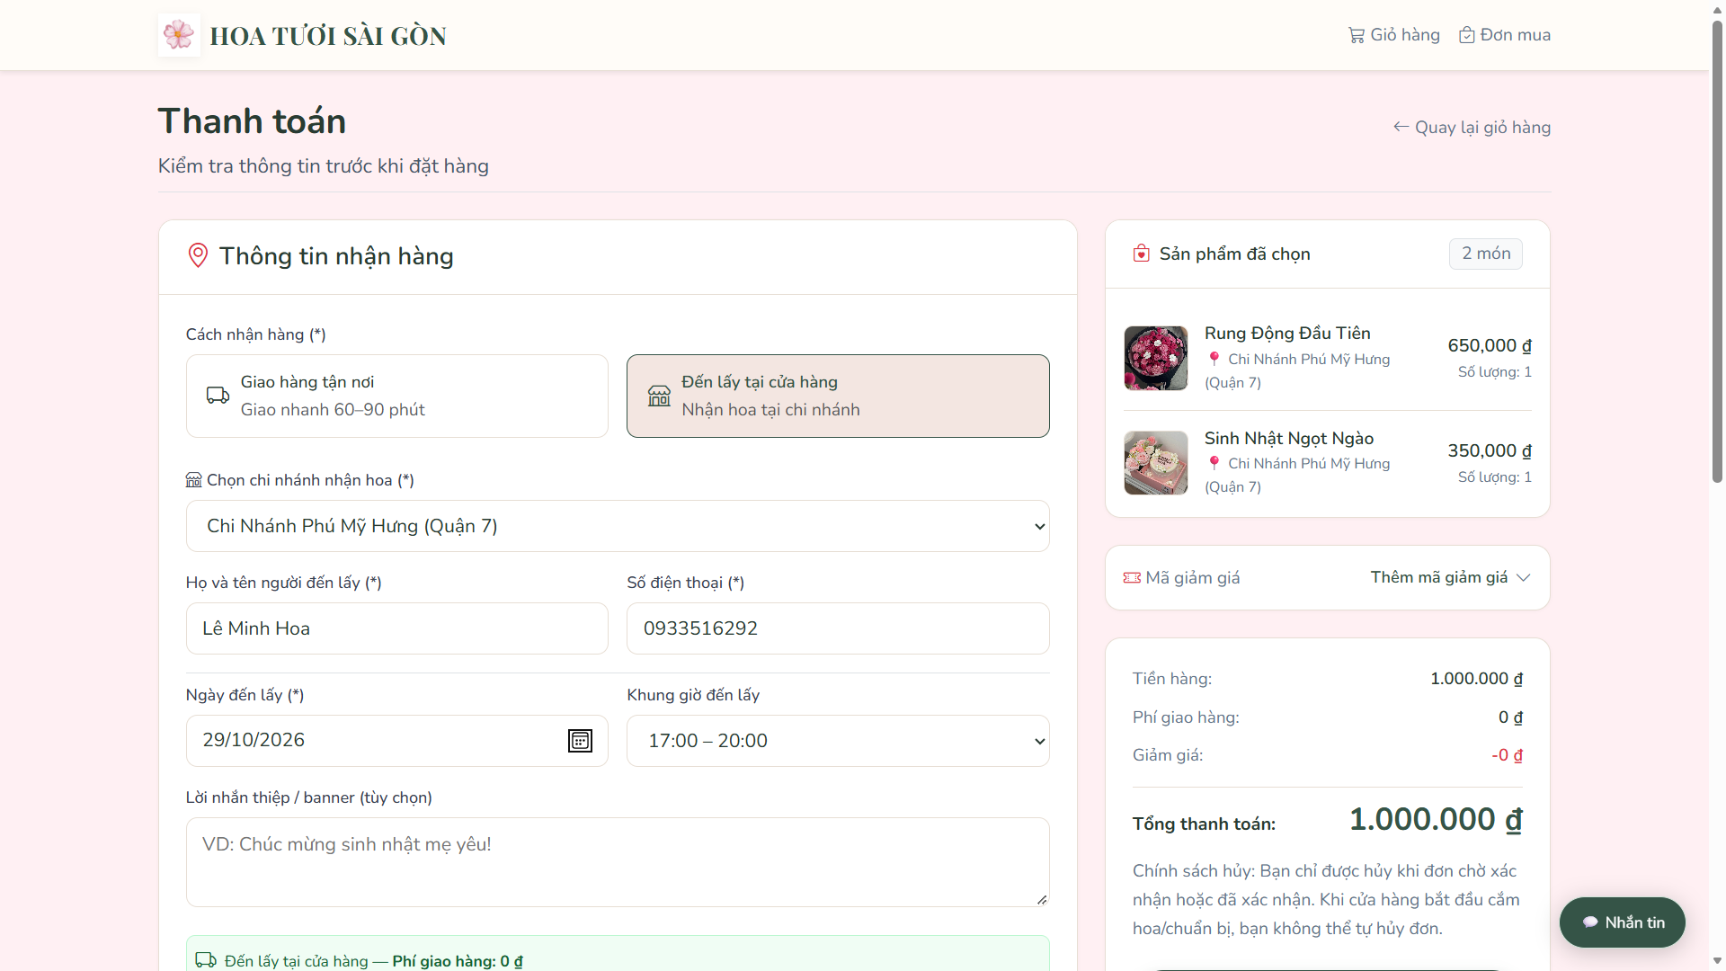
Hình 3.44. Biểu mẫu đến lấy tại cửa hàng và tóm tắt đặt hàng
Sau khi lưu đơn, controller điều hướng tới danh sách đơn hoặc trang thanh toán demo tùy phương thức đã chọn, trong khi lỗi kiểm tra được đưa trở lại biểu mẫu cùng dữ liệu cần giữ để khách sửa; khi kiểm tra cần đối chiếu một đơn hợp lệ với lượng kho trước và sau khi đặt, thử số lượng vượt tồn để xác nhận không ghi đơn, đồng thời thực hiện riêng kịch bản đồng thời trên dữ liệu có thể khôi phục để đánh giá giới hạn của cơ chế khóa.

3.3.5. Voucher và phương thức thanh toán
Phần báo giá được xây dựng bằng POST /checkout/quote, trong đó CheckoutController nhận các dòng giỏ, hình thức nhận, chi nhánh và voucher để gọi OrderService.quote, còn VoucherService kiểm tra thời hạn, phạm vi và số lượt trước khi tính giảm; phía trình duyệt, checkout-quote.js gửi FormData kèm CSRF, nhận các trường subtotal, shippingFee, discount và total rồi cập nhật phần tóm tắt, đồng thời bỏ qua phản hồi cũ khi người dùng đã đổi lựa chọn.
Khi đặt đơn, máy chủ tính lại số tiền và cập nhật lượt voucher trong giao dịch thay vì sử dụng tổng do trình duyệt cung cấp, sau đó COD giữ trạng thái chưa thu tiền cho tới bước xác nhận được phép, WALLET_DEMO gọi CustomerWalletService để kiểm tra và trừ số dư mô phỏng, còn MOMO_DEMO tạo phiên qua DemoPaymentService và điều hướng tới /customer/demo-payment/{token}; thao tác xác nhận tại /demo-payment/{token}/confirm phải kiểm tra phiên và trạng thái trước khi ghi kết quả, trong khi đường hầm HTTPS chỉ cung cấp khả năng truy cập từ thiết bị ngoài máy tính.
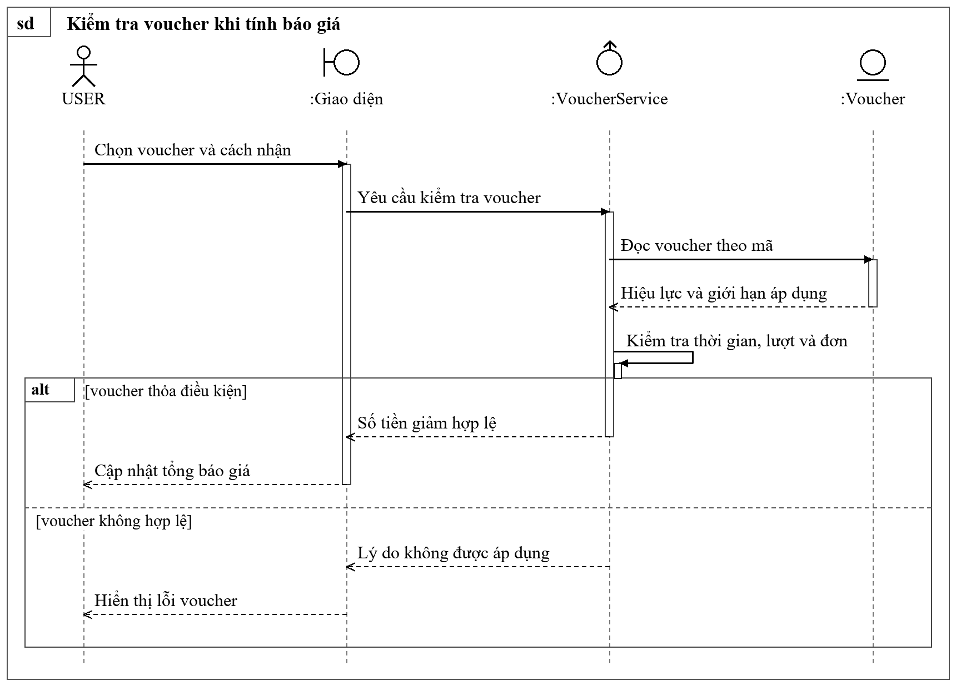
Hình 3.45. Sơ đồ tuần tự kiểm tra voucher khi tính báo giá
Báo giá là kết quả kiểm tra tại thời điểm xem; khi tạo đơn, hệ thống tiếp tục kiểm tra và cập nhật lượt dùng trong giao dịch để hạn chế việc nhiều yêu cầu cùng sử dụng phần lượt còn lại.
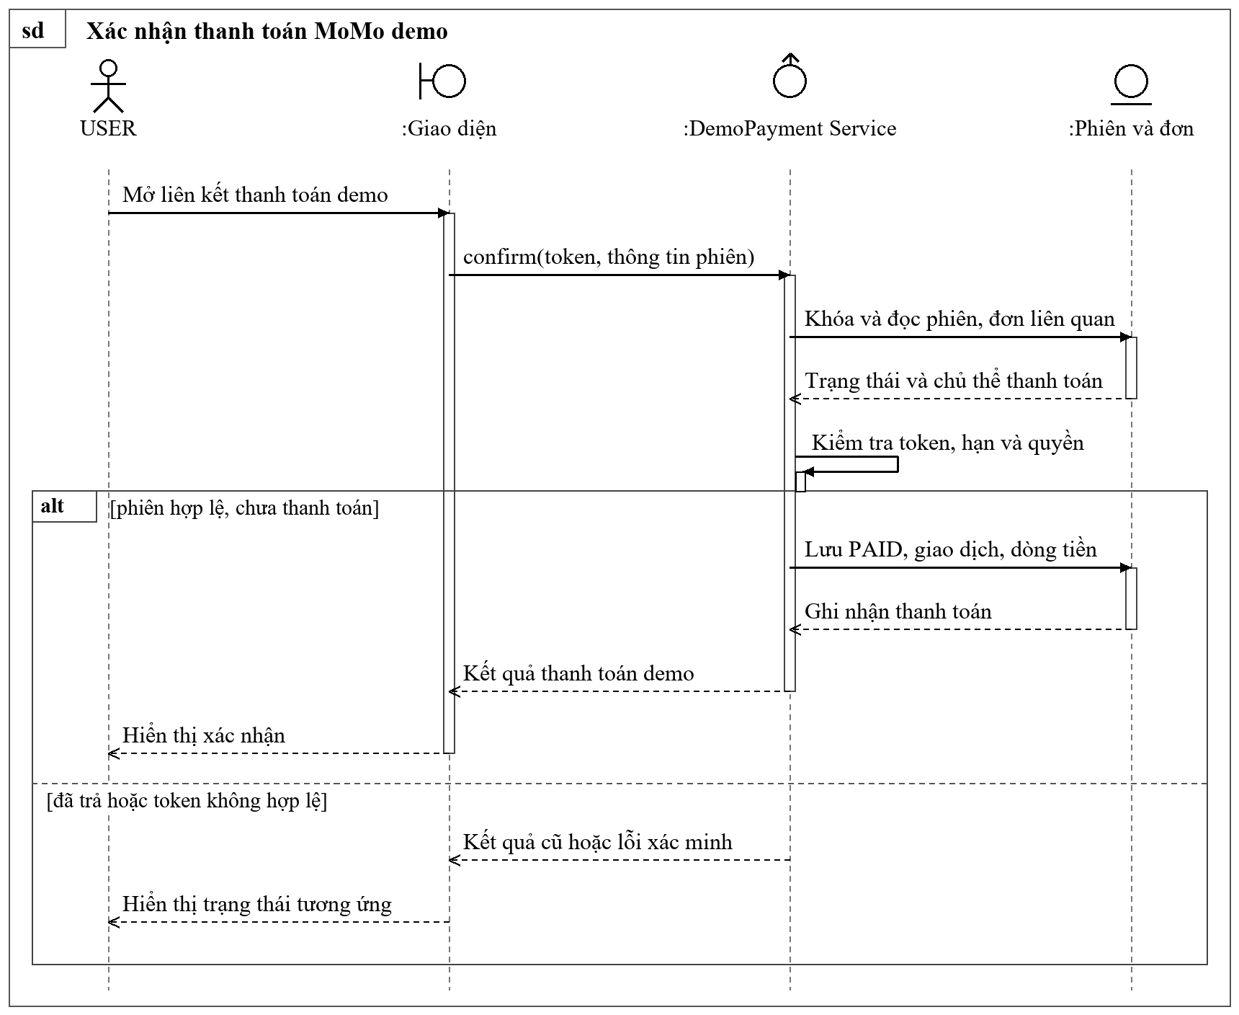
Hình 3.46. Sơ đồ tuần tự xác nhận thanh toán MoMo demo
Luồng này mô phỏng thanh toán, không xác nhận giao dịch tiền thật; Cloudflare Tunnel chỉ hỗ trợ mở địa chỉ HTTPS tới máy local khi điện thoại cần truy cập trang demo.
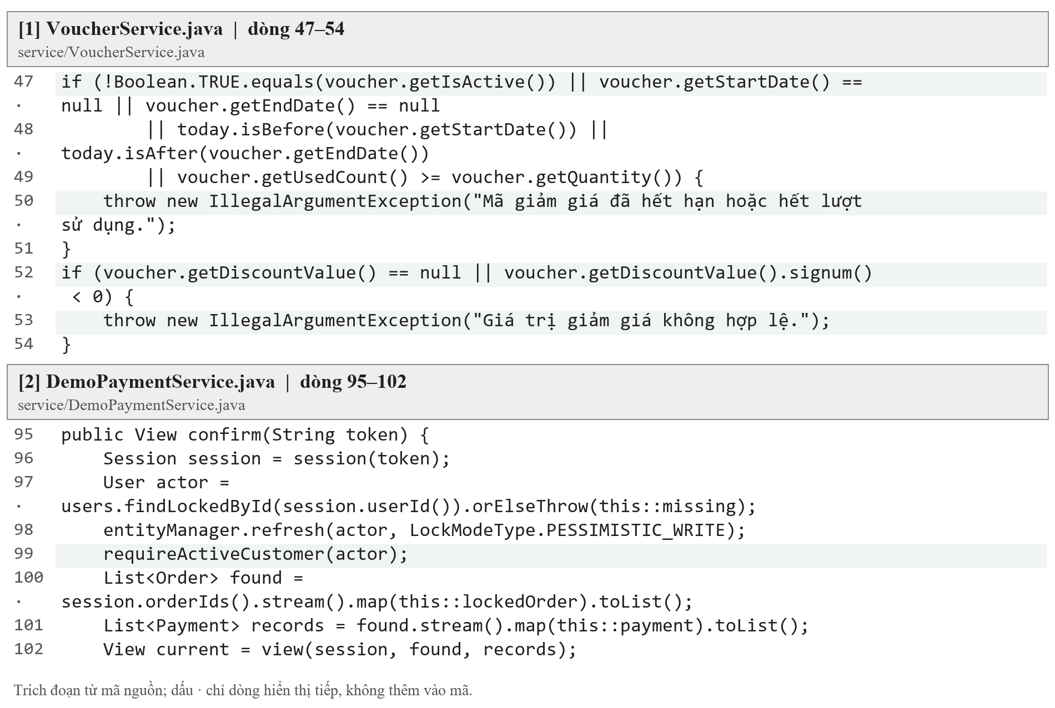
Hình 3.47. Trích mã nguồn voucher và phương thức thanh toán
Khối [1] kiểm tra thời gian và lượt dùng voucher trước khi tính giảm, còn khối [2] là điểm tiếp nhận xác nhận thanh toán demo; hai khối thuộc các bước nghiệp vụ khác nhau nên việc mã ưu đãi được chấp nhận không có nghĩa đơn đã thanh toán hoặc phiên QR đã sẵn sàng.
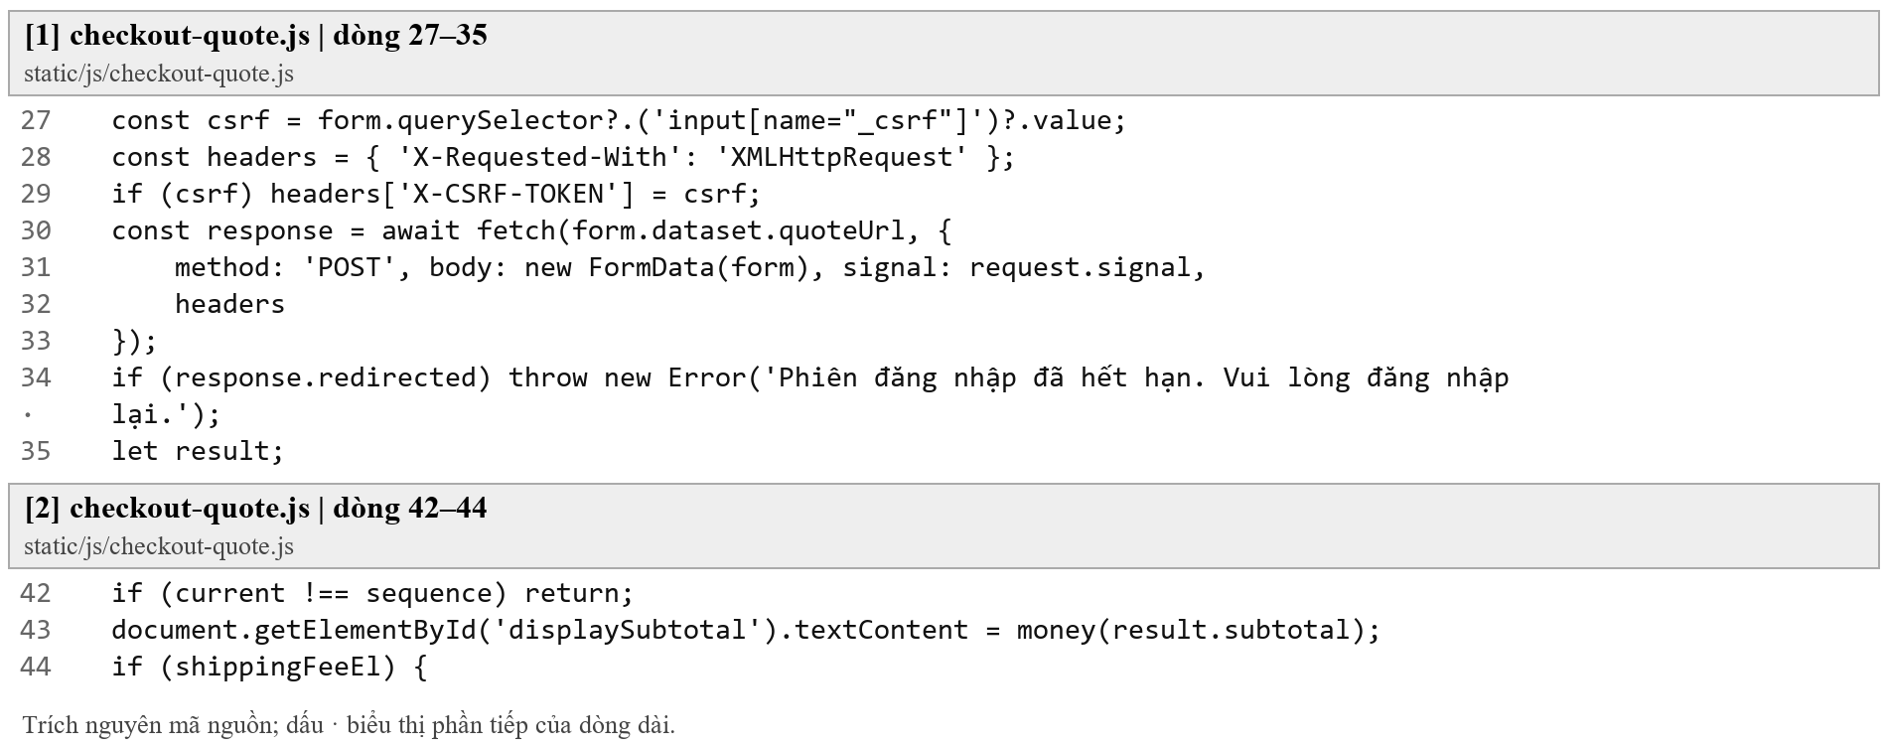
Hình 3.48. Trích mã nguồn JavaScript gửi yêu cầu và nhận báo giá
JavaScript lấy CSRF từ biểu mẫu và gửi FormData bằng POST tới URL báo giá, sau đó chỉ dùng phản hồi phù hợp với lần thay đổi hiện tại để cập nhật các thành phần số tiền, nhờ đó kết quả chậm của yêu cầu trước không ghi đè lựa chọn mới của khách; quy tắc kiểm tra và chốt tiền vẫn thuộc máy chủ, còn mã giao diện đảm nhiệm gửi dữ liệu, trình bày kết quả và phản hồi khi báo giá chưa sẵn sàng.
Vùng voucher thể hiện mã và điều kiện áp dụng, vùng phí giao cho biết thành phần báo giá theo lựa chọn nhận hoa và vùng thanh toán cho phép chọn phương thức đang được bật; số dư ví hoặc lựa chọn MoMo trên giao diện phải được hiểu trong phạm vi mô phỏng của đồ án.
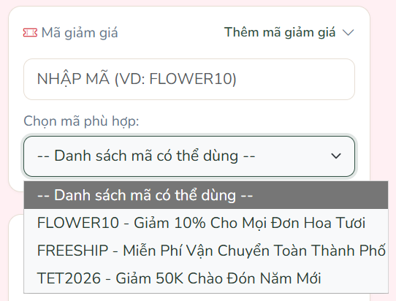
Hình 3.49. Các lựa chọn voucher
Phí giao hàng được tính lại theo chi nhánh, hình thức nhận và vùng giao mô phỏng trong kết quả báo giá của máy chủ, còn khi thiếu thông tin hoặc nhận phản hồi lỗi, giao diện giữ tổng tiền ở trạng thái chưa xác định để khách bổ sung dữ liệu trước khi đặt; cơ chế này chưa tự đo quãng đường từ địa chỉ bằng bản đồ.
Các phương thức được mã nguồn hỗ trợ gồm COD, MoMo demo và ví demo, với lựa chọn hiển thị tùy cấu hình. MoMo demo không thu tiền MoMo thật, ví khách dùng cho số dư và hoàn khoản mô phỏng, không có chức năng nạp, rút hoặc chuyển tiền giữa người dùng.
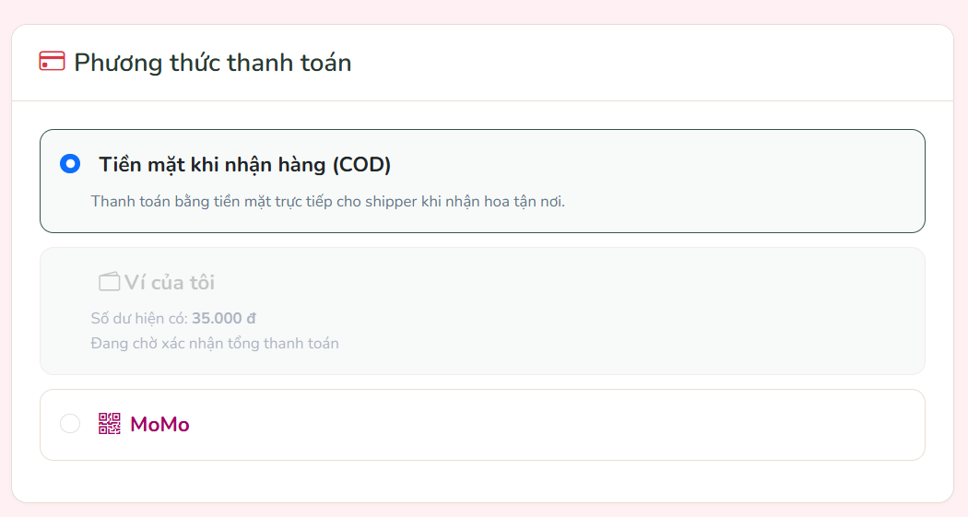
Hình 3.50. Các lựa chọn thanh toán trên website
Kịch bản kiểm tra cần bao gồm voucher còn hiệu lực và voucher hết hạn hoặc sai chi nhánh, thanh toán demo thành công và yêu cầu xác nhận lặp, đồng thời đối chiếu số tiền của đơn với Payment và lịch sử ví; kết quả QR trên điện thoại chỉ được xác nhận khi thiết bị thật truy cập được địa chỉ công khai và hoàn tất luồng, còn lựa chọn vùng giao hiện tại là dữ liệu mô phỏng do người dùng chọn, không phải kết quả đo khoảng cách tự động.

3.3.6. Ví khách và thông báo
Ví khách được tổ chức bằng CustomerWallet và CustomerWalletEntry, trong đó CustomerWalletService cung cấp số dư cùng các bút toán thanh toán hoặc hoàn khoản gắn với đơn, còn CustomerWalletController đọc dữ liệu theo tài khoản hiện tại để kết xuất customer/wallet.html; mỗi biến động cần có nguồn gốc nghiệp vụ để người dùng đối chiếu số dư với lịch sử thay vì chỉ nhìn một giá trị tổng.
Thông báo được xây dựng qua NotificationService để lưu nội dung và người nhận, sau đó phát sự kiện sau khi giao dịch hoàn tất tới kênh được phép, trong khi NotificationController cung cấp danh sách, số chưa đọc và các endpoint đánh dấu đọc; JavaScript nhận sự kiện để cập nhật giao diện nhưng vẫn đọc lại dữ liệu đã lưu khi tải trang hoặc khôi phục kết nối, còn quyền đối với thông báo được kiểm tra theo chủ tài khoản.
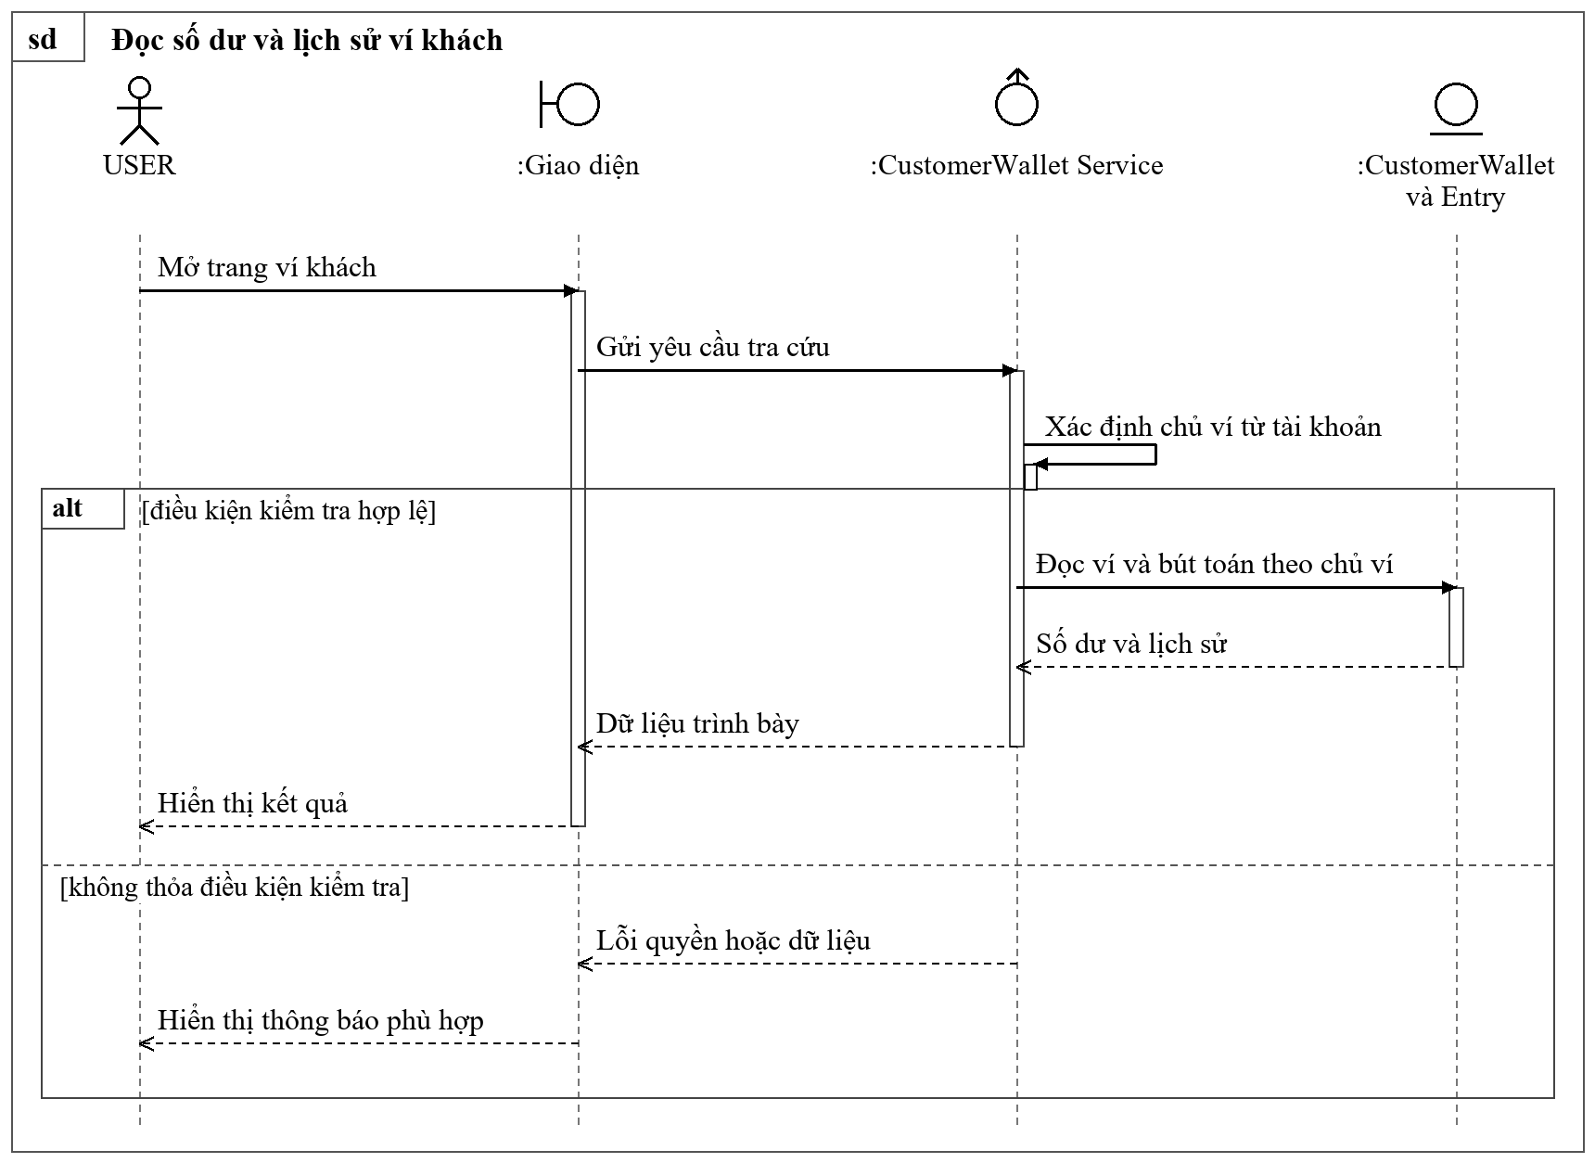
Hình 3.51. Sơ đồ tuần tự đọc số dư và lịch sử ví khách
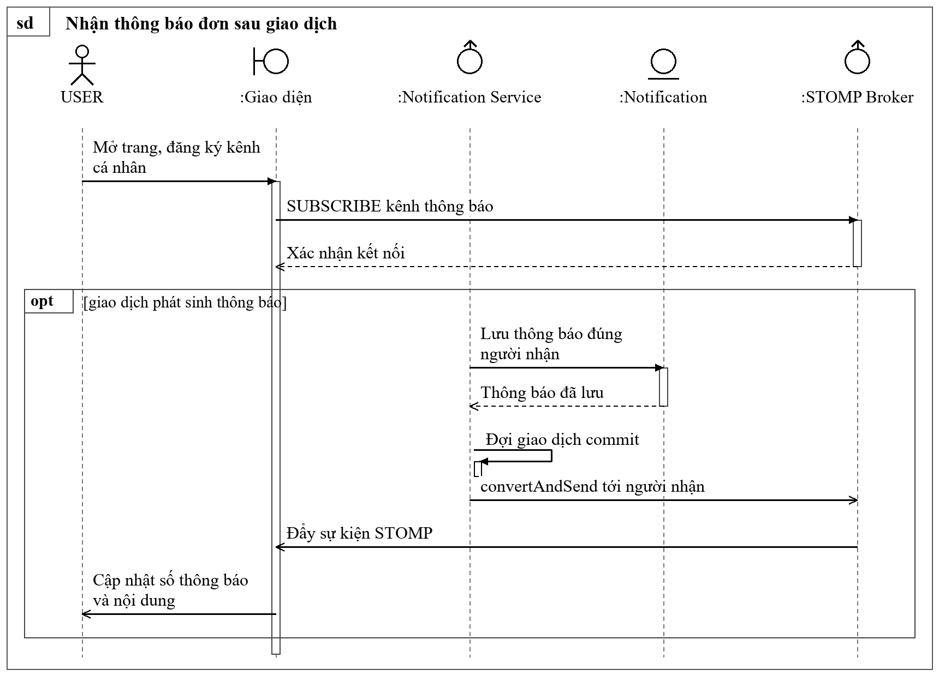
Hình 3.52. Sơ đồ tuần tự nhận thông báo đơn sau giao dịch
Thông báo lưu trữ và sự kiện thời gian thực bổ sung cho nhau; khi kết nối bị gián đoạn, người dùng vẫn có thể tải lại dữ liệu đã được lưu từ máy chủ.
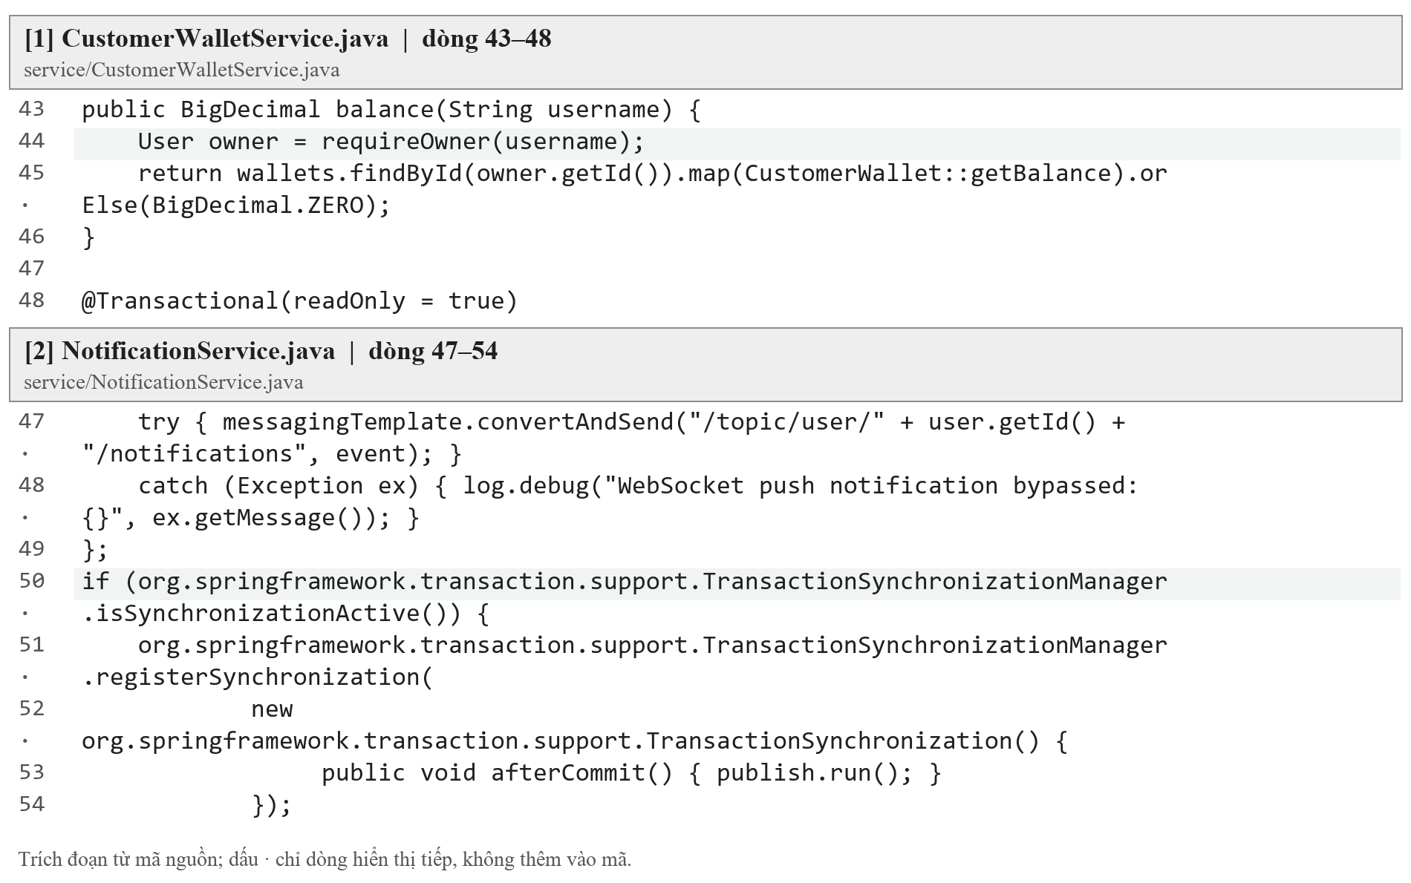
Hình 3.53. Trích mã nguồn ví khách và thông báo
Khối [1] xác định chủ ví trước khi đọc số dư, còn khối [2] cho thấy sự kiện được gửi tới destination gắn với người nhận; cơ chế cập nhật tức thời không thay thế lịch sử lưu trữ, vì người dùng vẫn cần đọc lại dữ liệu để đối chiếu sau khi tải lại trang.
Thẻ số dư tách khỏi bảng lịch sử giúp người dùng xem nhanh khoản demo hiện có, trong khi các thông báo đưa người dùng về đơn hoặc nội dung liên quan; ví khách chỉ phục vụ thanh toán và hoàn khoản mô phỏng, không cung cấp các thao tác nạp, rút hoặc chuyển tiền giữa tài khoản.
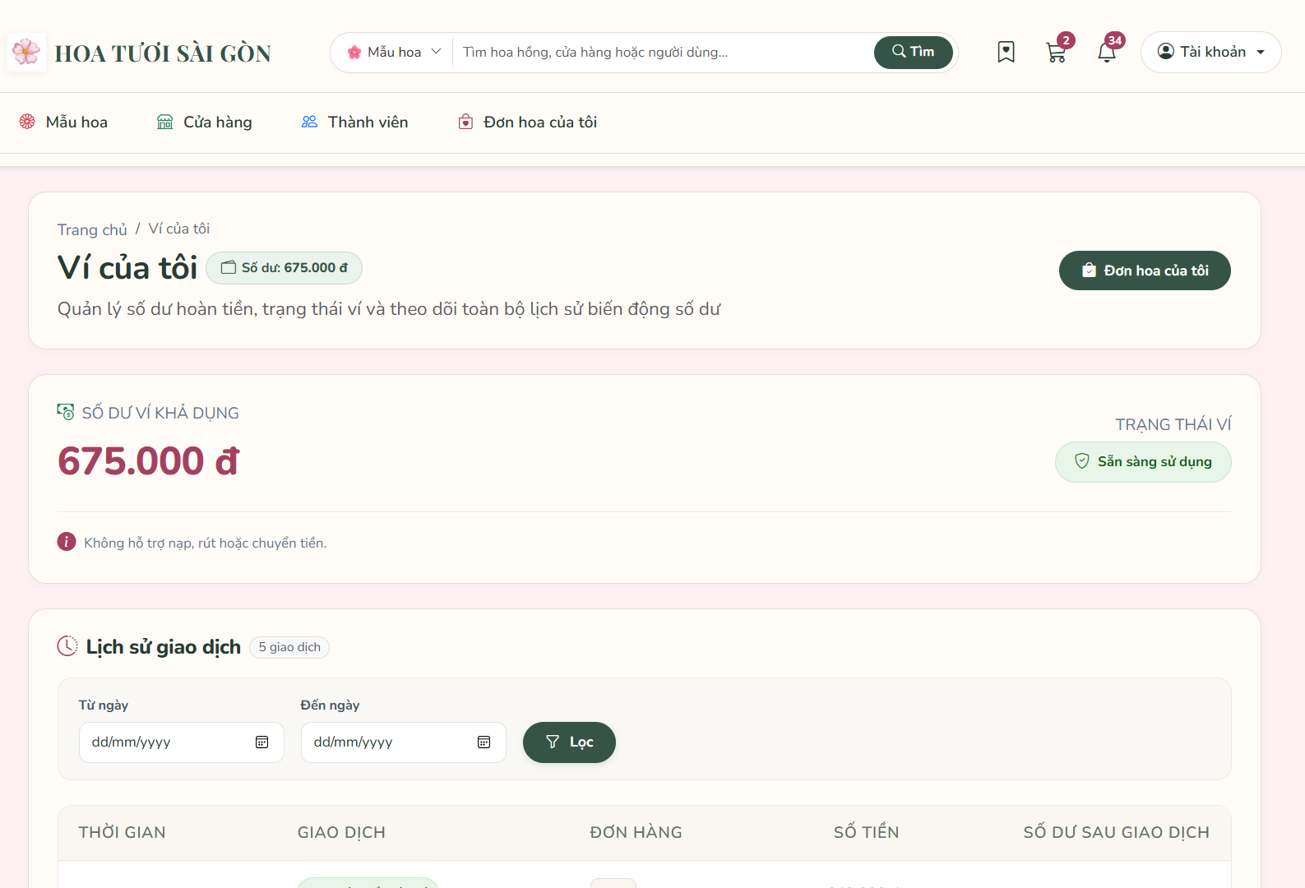
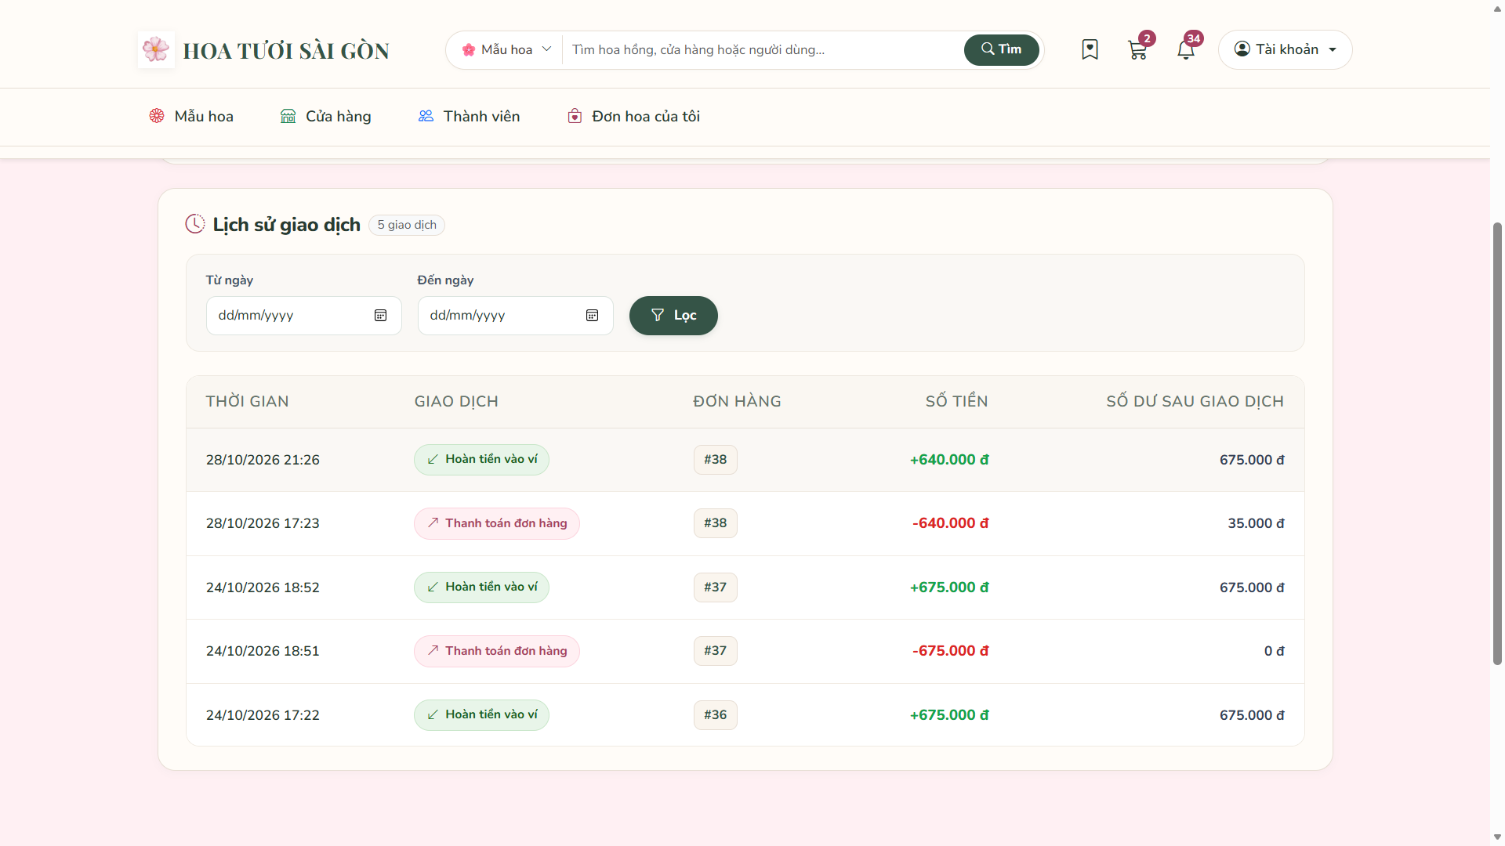
Hình 3.54. Số dư và lịch sử ví demo của khách
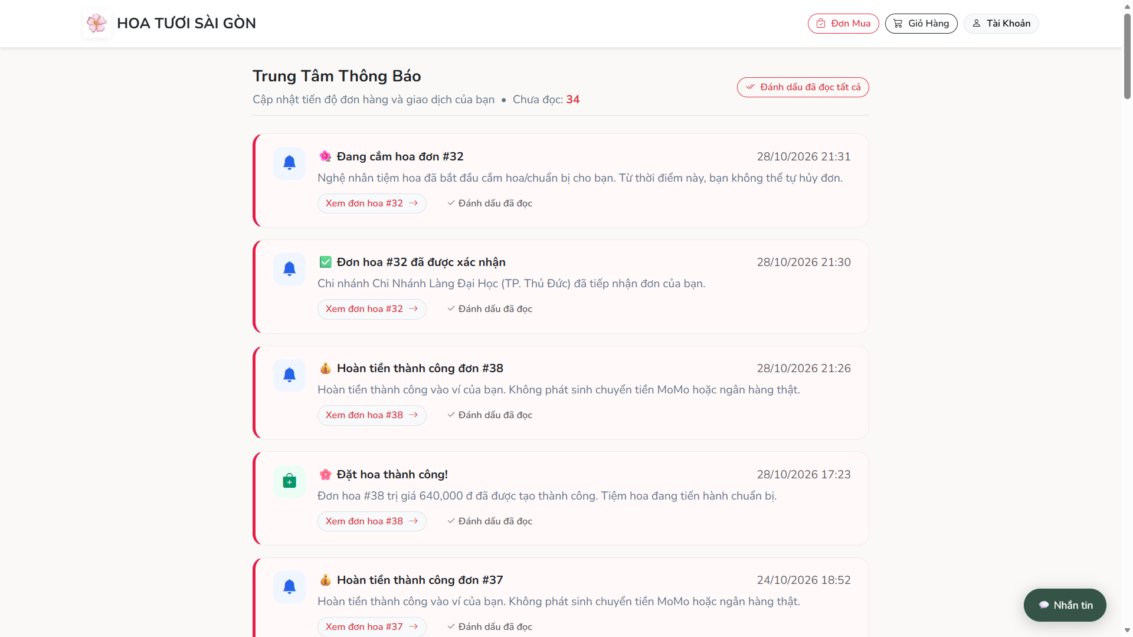
Hình 3.55. Trung tâm thông báo của khách hàng
Khi kiểm tra, thực hiện một thao tác tạo đơn hoặc hoàn khoản demo để đối chiếu bút toán và thông báo tương ứng, sau đó đánh dấu đọc và tải lại trang để kiểm tra trạng thái được giữ, đồng thời thử mã thông báo ngoài quyền để xác nhận tài khoản không thể thay đổi dữ liệu của người khác.

3.3.7. Theo dõi đơn và kết quả hủy đơn
Theo dõi đơn sử dụng GET /customer/orders và trang chi tiết của CustomerOrderController để truy vấn theo tài khoản đã đăng nhập, sau đó customer/orders.html cùng customer/order-detail.html trình bày tiến độ, số tiền và các hành động được phép; khi khách chọn hủy, biểu mẫu gửi reasonCode và otherReason nếu có tới POST /customer/orders/cancel/{id}, nơi lý do được chuẩn hóa trước khi chuyển sang OrderService và OrderWorkflowService.
Trong luồng hủy, service khóa và đọc lại đơn, xác minh người sở hữu cùng trạng thái cho phép rồi mới trả kho và cập nhật kết quả, trong đó khoản demo đã thanh toán được xử lý hoàn một lần theo lịch sử tài chính, còn đơn chưa thu tiền không tạo bút toán hoàn; sau khi chi nhánh đã bắt đầu chuẩn bị hoa, khách không còn quyền tự hủy và giao diện phải hiển thị phản hồi từ máy chủ dù trang trước đó vẫn còn nút thao tác.
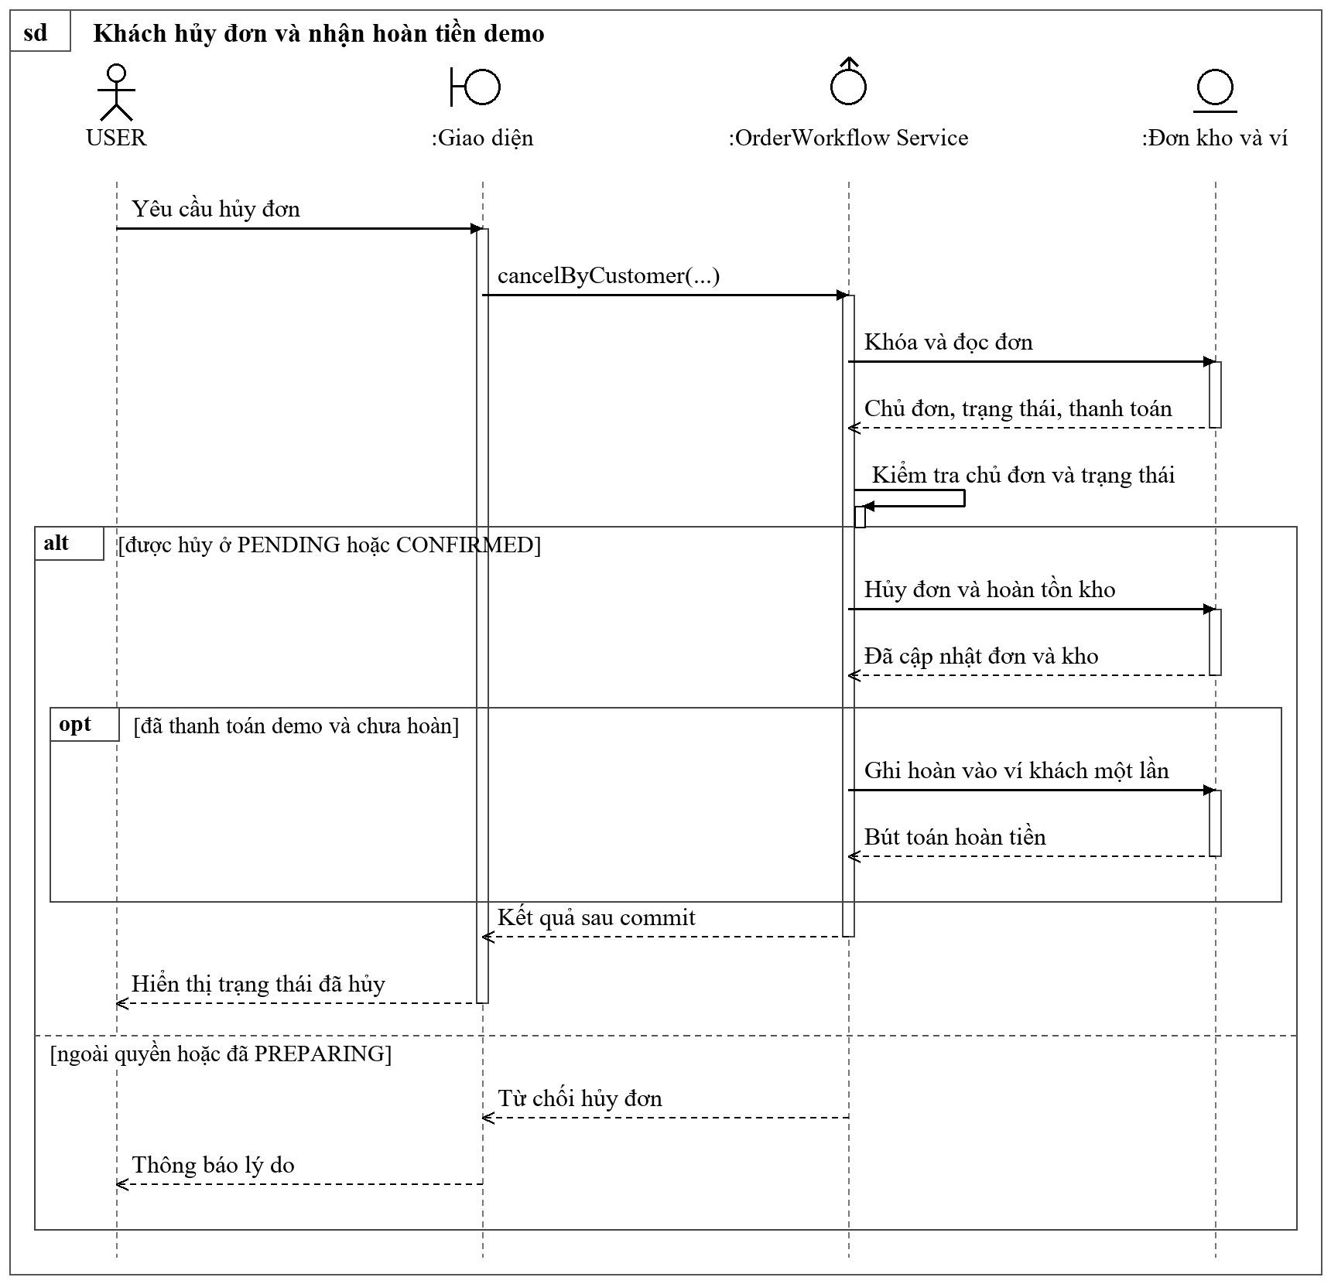
Hình 3.56. Sơ đồ tuần tự khách hủy đơn và nhận hoàn tiền demo
Việc hoàn khoản phụ thuộc trạng thái thanh toán và các bút toán đã có, vì vậy không phải mọi đơn hủy đều phát sinh tiền hoàn hoặc có thể được khách tự hủy ở mọi giai đoạn; kết quả cần được đọc cùng trạng thái mới nhất của đơn và lịch sử ví liên quan.
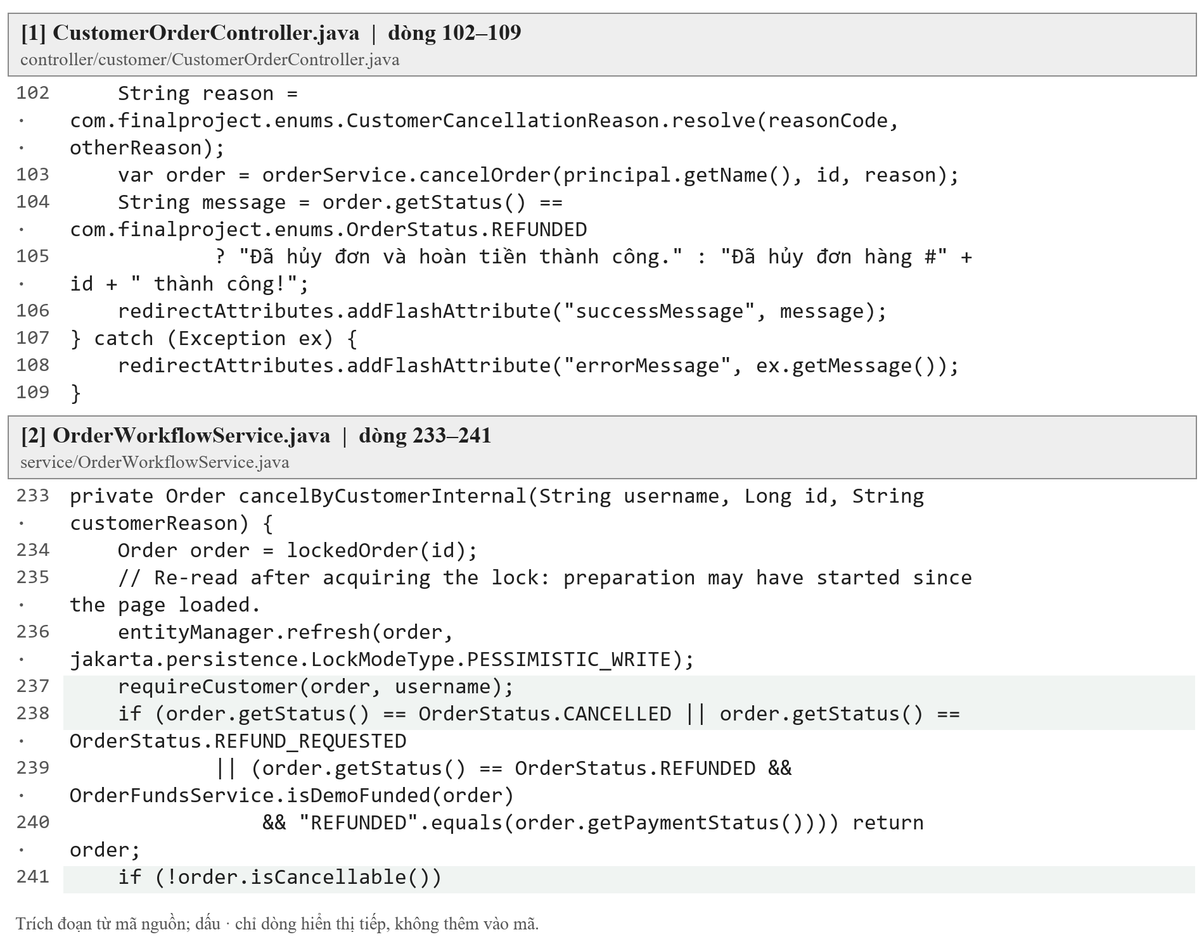
Hình 3.57. Trích mã nguồn theo dõi đơn và xử lý hủy đơn
Khối [1] chuẩn hóa lý do và chuyển yêu cầu xử lý, còn khối [2] bắt đầu kiểm tra sau khi khóa và đọc lại đơn, qua đó hạn chế việc giao diện cũ cho phép khách hủy trong lúc chi nhánh vừa chuyển sang chuẩn bị; kết quả hoàn tiền cần được đối chiếu với bút toán tương ứng.
Chuỗi ảnh minh họa đi từ danh sách đơn đến lựa chọn lý do, kết quả hủy và lịch sử ví, đồng thời có trường hợp đơn đang cắm hoa bị chặn hủy; các ảnh này thể hiện những trạng thái nghiệp vụ khác nhau nên cần đọc theo thứ tự thay vì xem mọi thông báo là kết quả của cùng một thao tác.
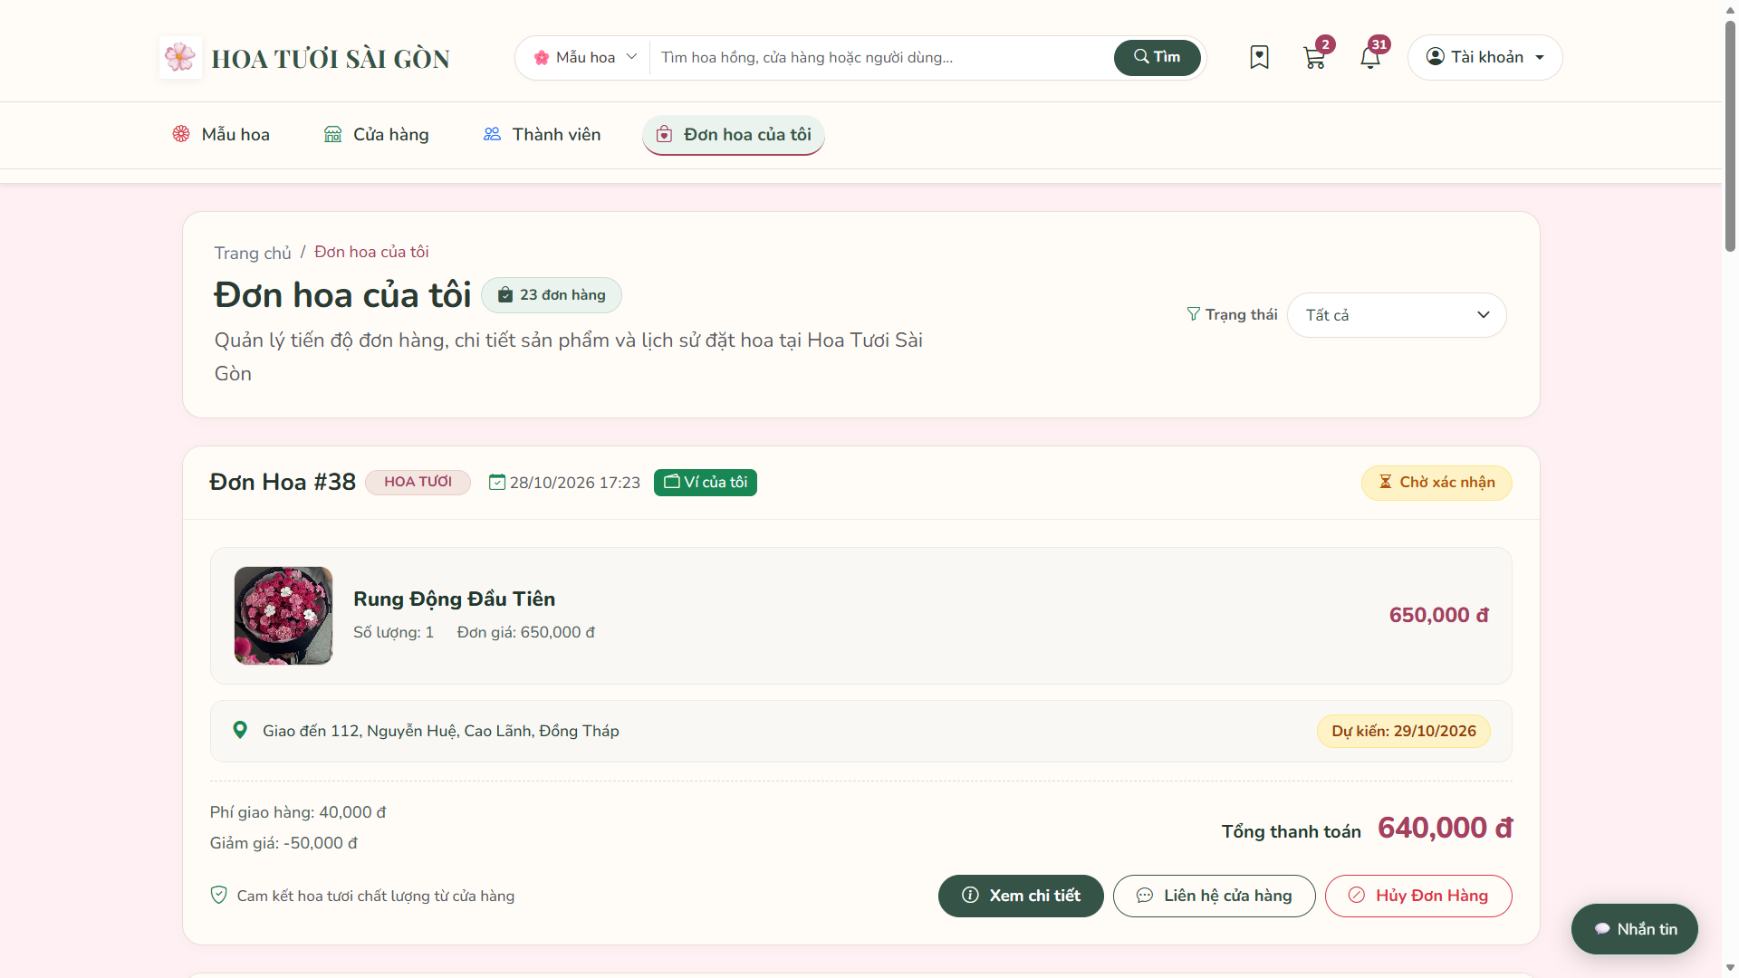
Hình 3.58. Danh sách đơn của khách hàng
Nếu đơn hàng đúng là của khách và vẫn đang ở trạng thái mới đặt hoặc vừa duyệt, yêu cầu hủy sẽ được chấp nhận: hệ thống lập tức cộng trả lại số hoa tương ứng vào kho của chi nhánh, đồng thời nếu đơn này đã được thanh toán trước thì hệ thống sẽ tự động hoàn tiền một lần duy nhất vào ví tài khoản của khách, còn nếu là đơn chưa trả tiền thì chỉ hủy đơn mà không phát sinh hoàn tiền.
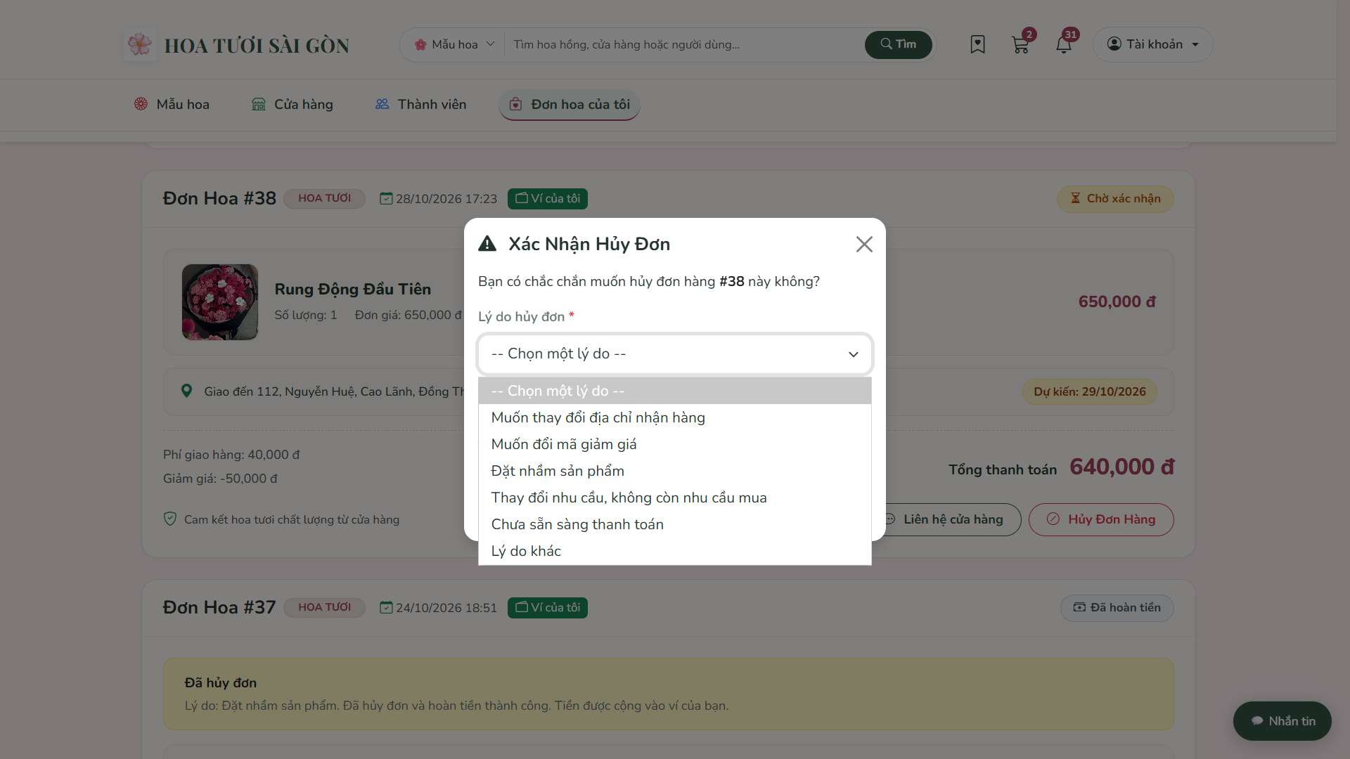
Hình 3.59. Khách lựa chọn lý do hủy đơn
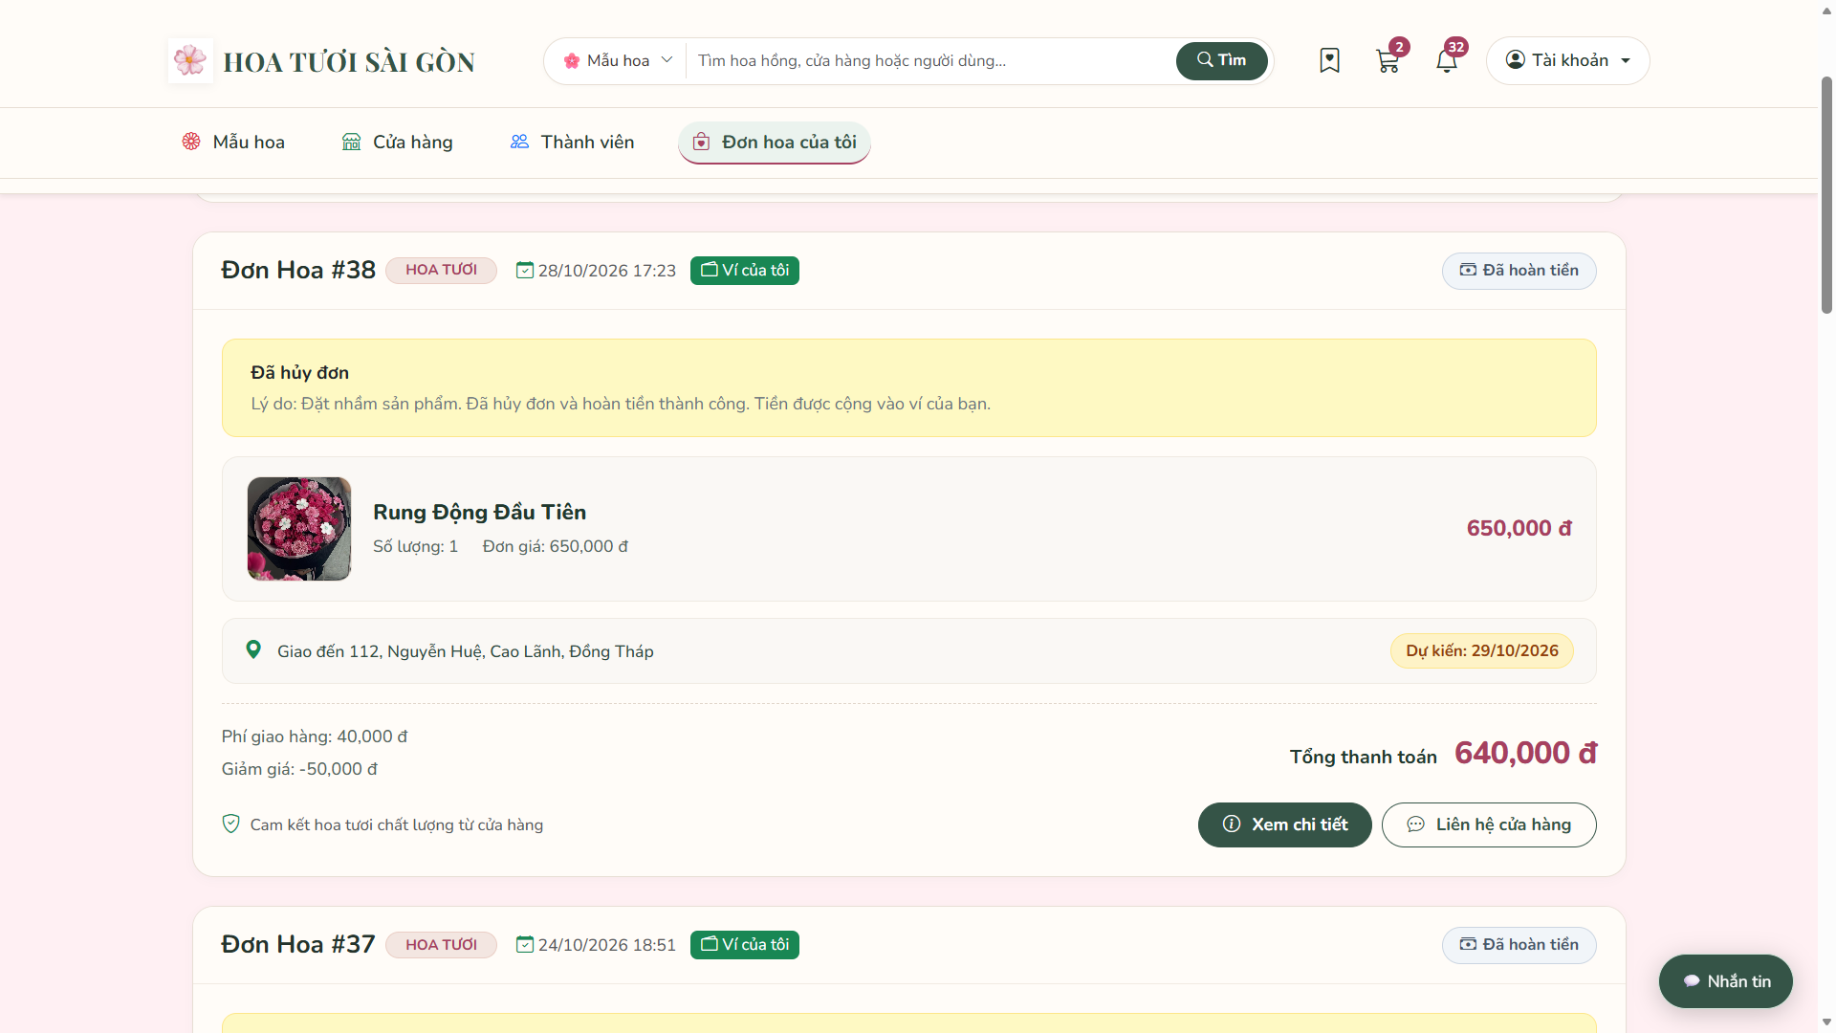
Hình 3.60. Đơn hàng trở về trạng thái đã hoàn tiền
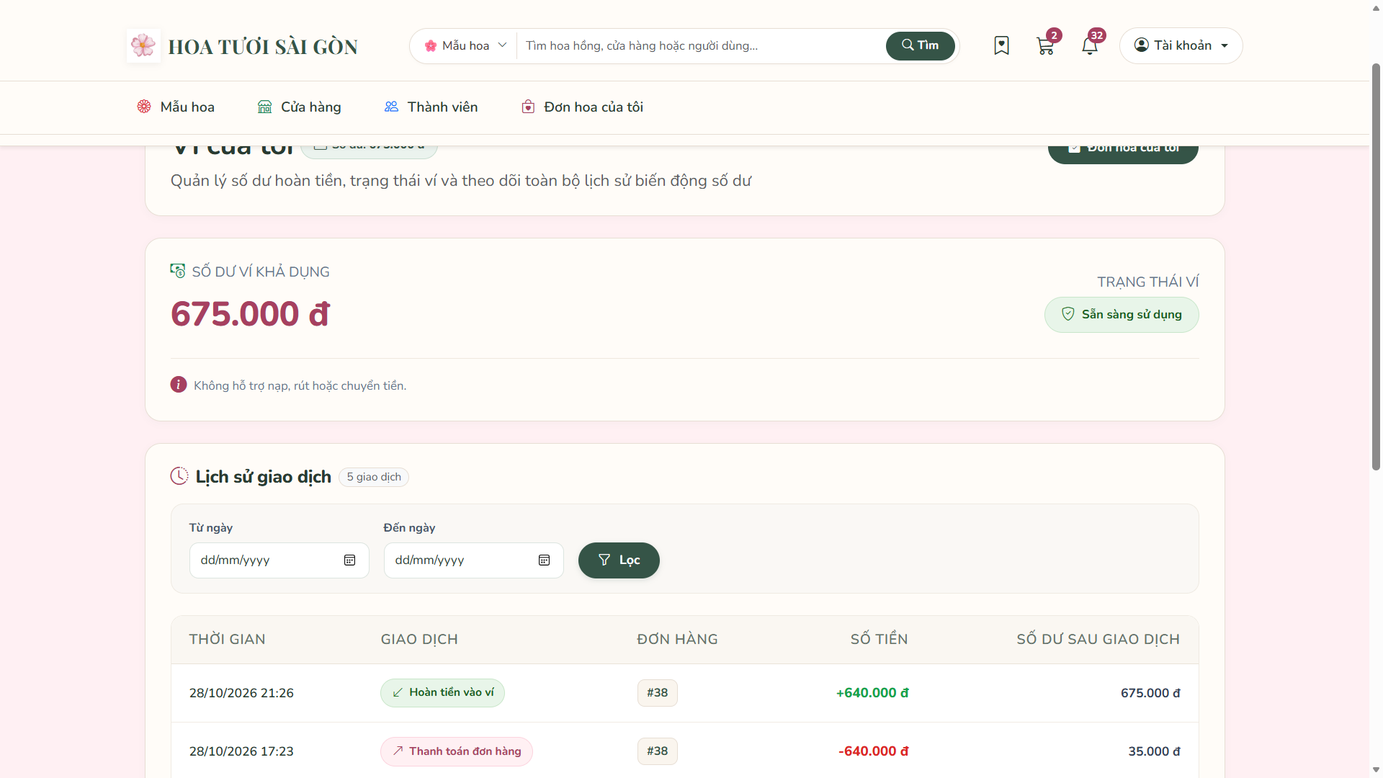
Hình 3.61. Tiền được hoàn về Ví của tôi
Ngược lại, khi đơn đã chuyển sang giai đoạn đang cắm hoa, hệ thống từ chối yêu cầu khách tự hủy và trả thông báo phù hợp với quy tắc nghiệp vụ, qua đó giúp chi nhánh kiểm soát công việc chuẩn bị đã bắt đầu.
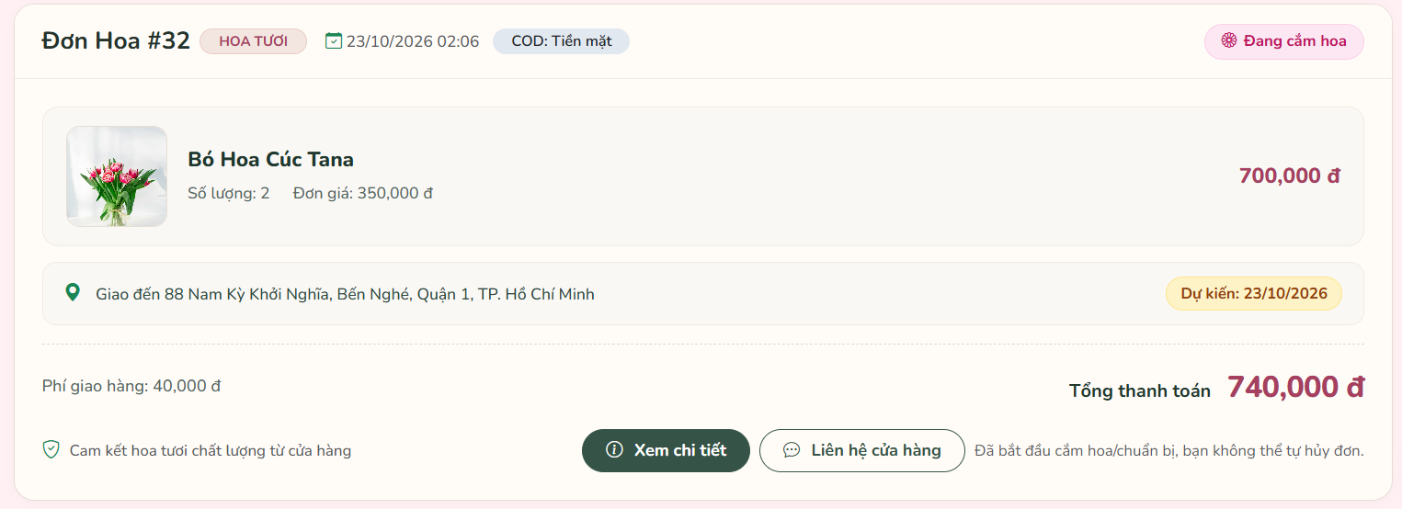
Hình 3.62. Khi đơn hàng chuyển sang trạng thái Đang cắm hoa thì không được hủy
Chuỗi ảnh dưới đây minh họa danh sách, lựa chọn lý do, kết quả hủy và số dư hoàn khoản, còn kịch bản kiểm tra cần gửi lại yêu cầu hủy để đối chiếu việc kho và ví không tăng thêm lần thứ hai, đồng thời thử đơn ngoài quyền hoặc đã PREPARING để xác nhận hệ thống từ chối thay đổi.

3.4. Chức năng dành cho nhân viên

3.4.1. Danh sách và chi tiết đơn chi nhánh
Khu vực tác nghiệp được xây dựng bằng StaffOrderController với GET /staff/orders và GET /staff/orders/{id}, trong đó StaffService xác minh người thao tác, lấy cửa hàng từ StoreAccessService.assignedStore rồi áp dụng điều kiện chi nhánh vào truy vấn trước khi kết hợp từ khóa, trạng thái, hình thức nhận và phân trang; cách tổ chức này giữ phạm vi dữ liệu ở máy chủ ngay từ bước đọc danh sách.
Các template staff/order-manage.html và staff/order-detail.html nhận danh sách hoặc một đơn cụ thể cùng tập hành động được phép để hiển thị thông tin nhận hoa và tiến độ, còn yêu cầu mở chi tiết tiếp tục gọi kiểm tra requireStore với chi nhánh của đơn; vì vậy, việc thay mã đơn trên đường dẫn không được dùng làm cách mở rộng phạm vi của tài khoản nhân viên.
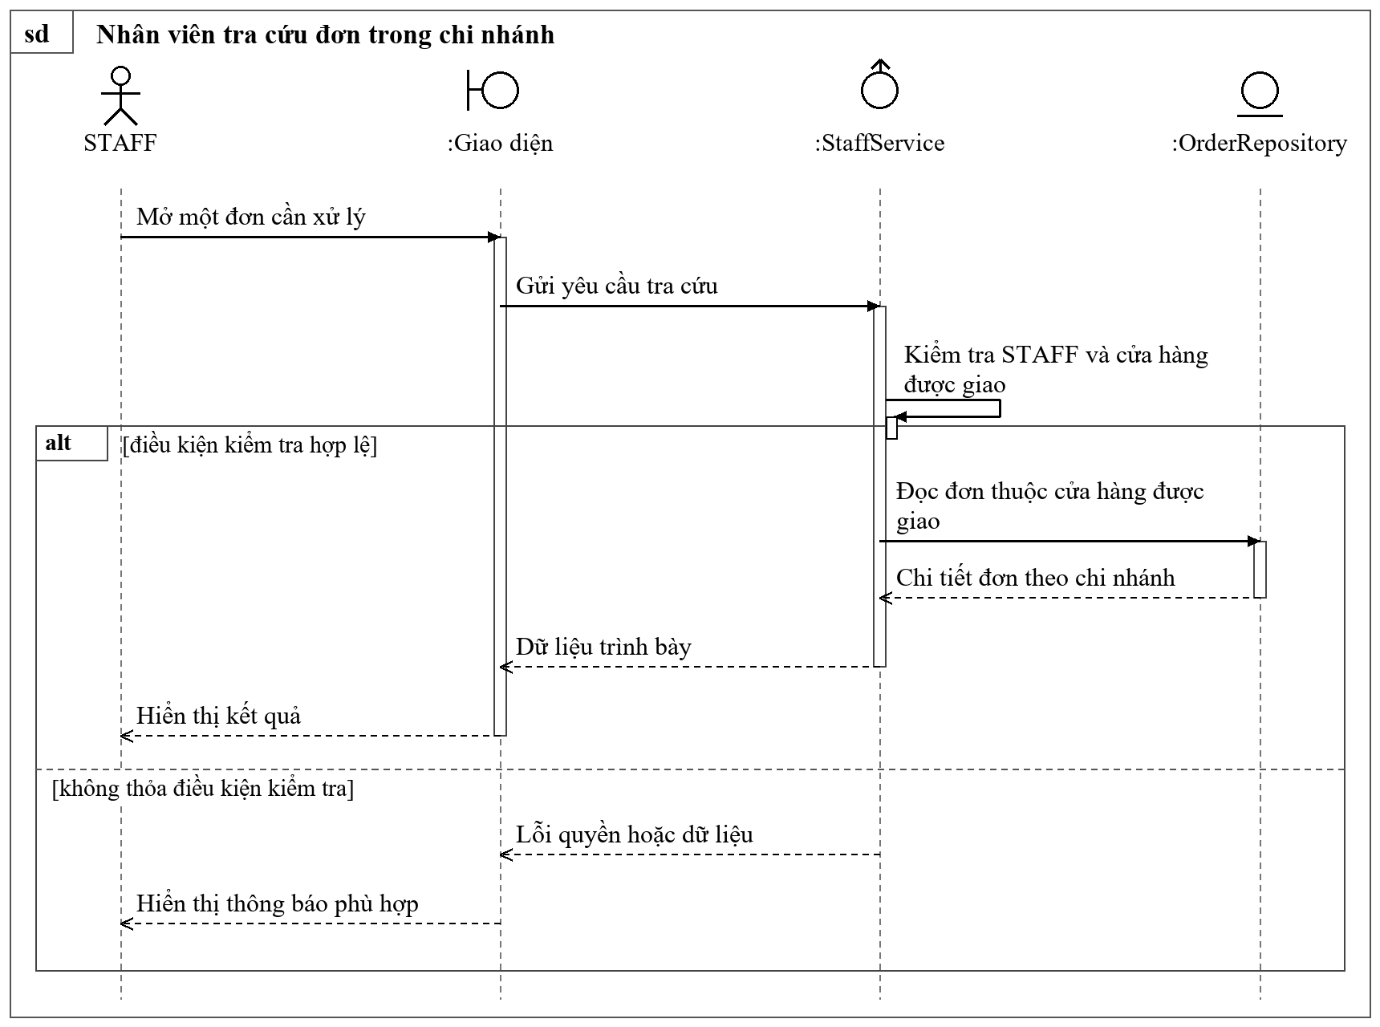
Hình 3.63. Sơ đồ tuần tự nhân viên tra cứu đơn trong chi nhánh
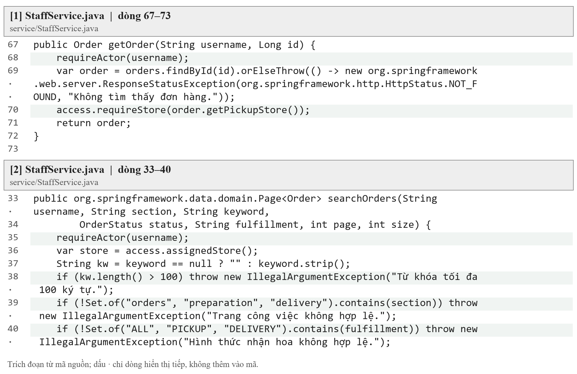
Hình 3.64. Trích mã nguồn tra cứu đơn của nhân viên
Khối [1] kiểm tra phạm vi của một đơn cụ thể, còn khối [2] xác lập điều kiện cho danh sách; kiểm soát cả hai điểm giúp hạn chế trường hợp danh sách đã lọc đúng nhưng đường dẫn chi tiết vẫn bị dùng để xem dữ liệu của chi nhánh khác.
Thanh tìm kiếm và bộ lọc nằm trên bảng đơn để nhân viên thu hẹp công việc, còn trang chi tiết tập trung thông tin nhận hoa, thanh toán và tiến độ; số đơn hoặc mã đơn giúp định vị công việc, trong khi các nút đang có hiệu lực cần được đọc cùng trạng thái hiện tại.
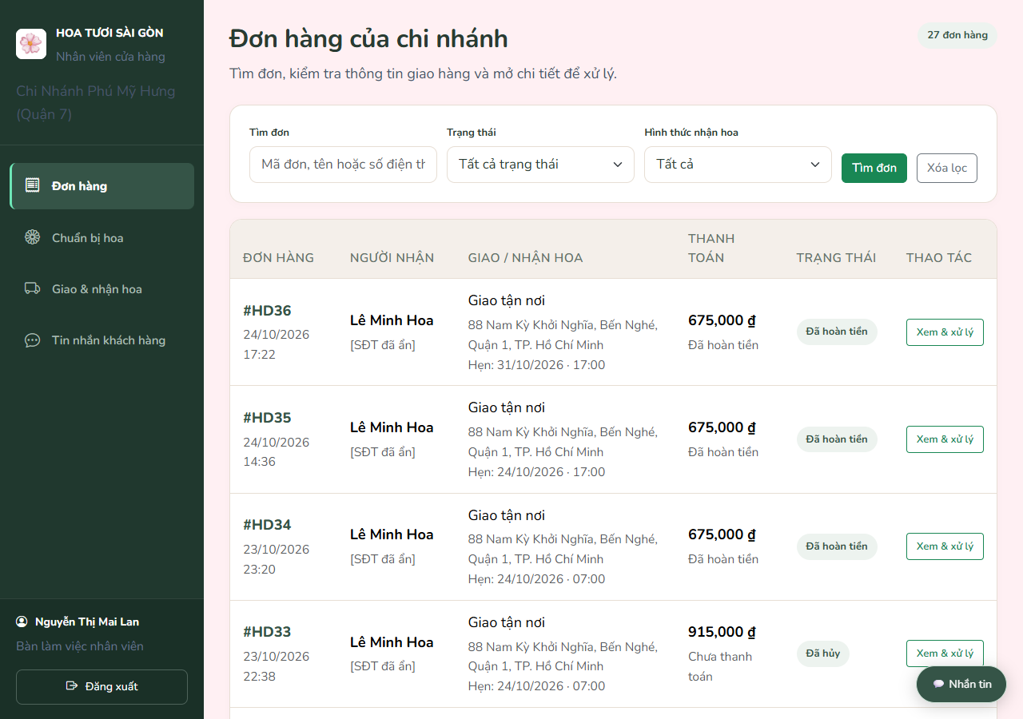
Hình 3.65. Danh sách đơn trong khu vực nhân viên
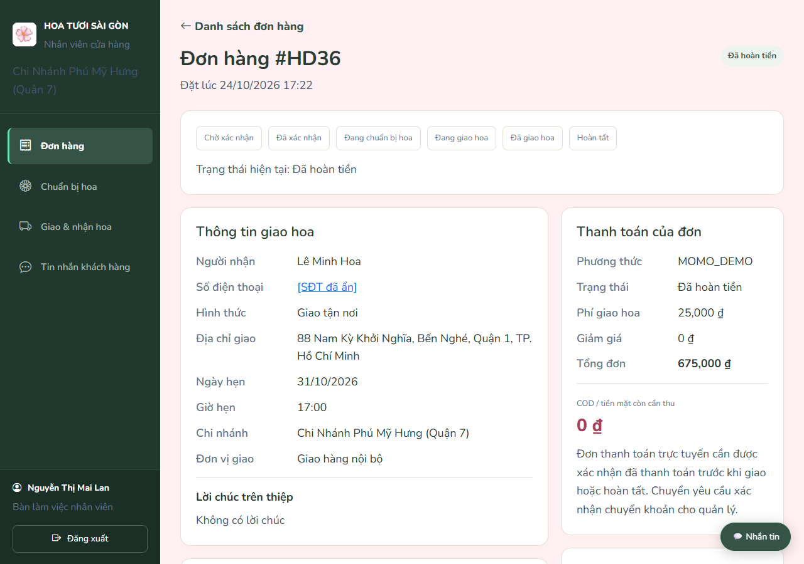
Hình 3.66. Thông tin và tiến độ của một đơn chi nhánh
Kịch bản kiểm tra gồm lọc một đơn thuộc chi nhánh và mở trang chi tiết để đối chiếu dữ liệu, sau đó dùng mã đơn của chi nhánh khác để xác nhận truy cập bị từ chối, đồng thời thử tổ hợp bộ lọc không có kết quả để kiểm tra trạng thái trống của bảng.

3.4.2. Chuẩn bị hoa và giao nhận
Các màn hình chuẩn bị và giao nhận dùng GET /staff/orders/preparation và /staff/orders/delivery để chọn nhóm trạng thái công việc trong StaffService, còn danh sách orderActions được tạo từ các chuyển tiếp hợp lệ của OrderWorkflowService và giới hạn STAFF_ACTIONS trước khi chuyển tới Thymeleaf; mỗi nút mở hộp xác nhận và gửi trạng thái được chọn tới POST /staff/orders/status/{id}.
Khi xử lý yêu cầu, StaffService.updateStatus khóa và đọc lại đơn, kiểm tra chi nhánh cùng hành động nằm trong phạm vi nhân viên rồi gọi workflow.transition để thực hiện quy tắc chung, trong đó nhánh nhận tại quầy và giao tận nơi có đường chuyển khác nhau, còn bước hoàn tất có khoản COD phải thu cần codCollected được xác nhận; STAFF không được dùng luồng này để hủy, hoàn tiền hoặc can thiệp ví cửa hàng.
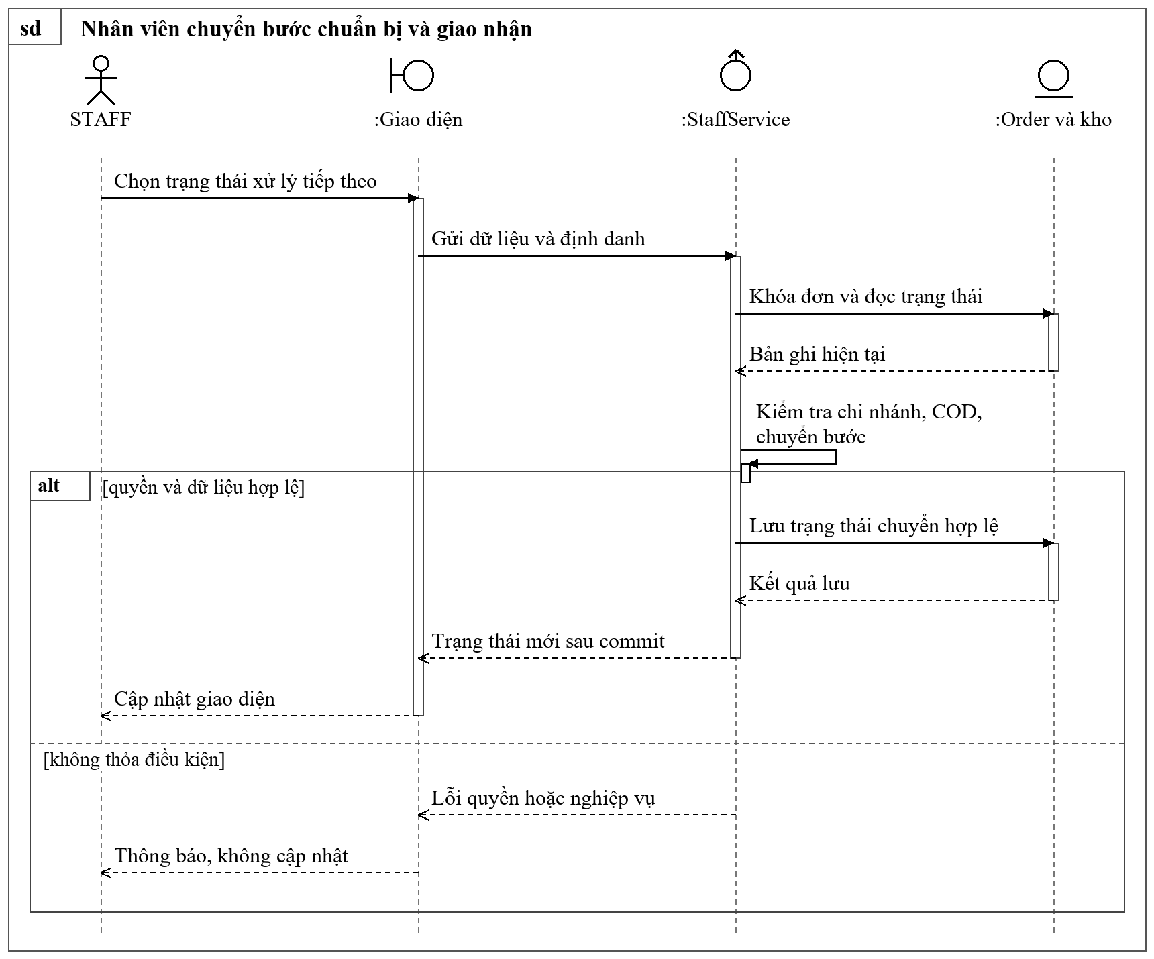
Hình 3.67. Sơ đồ tuần tự nhân viên chuyển bước chuẩn bị và giao nhận
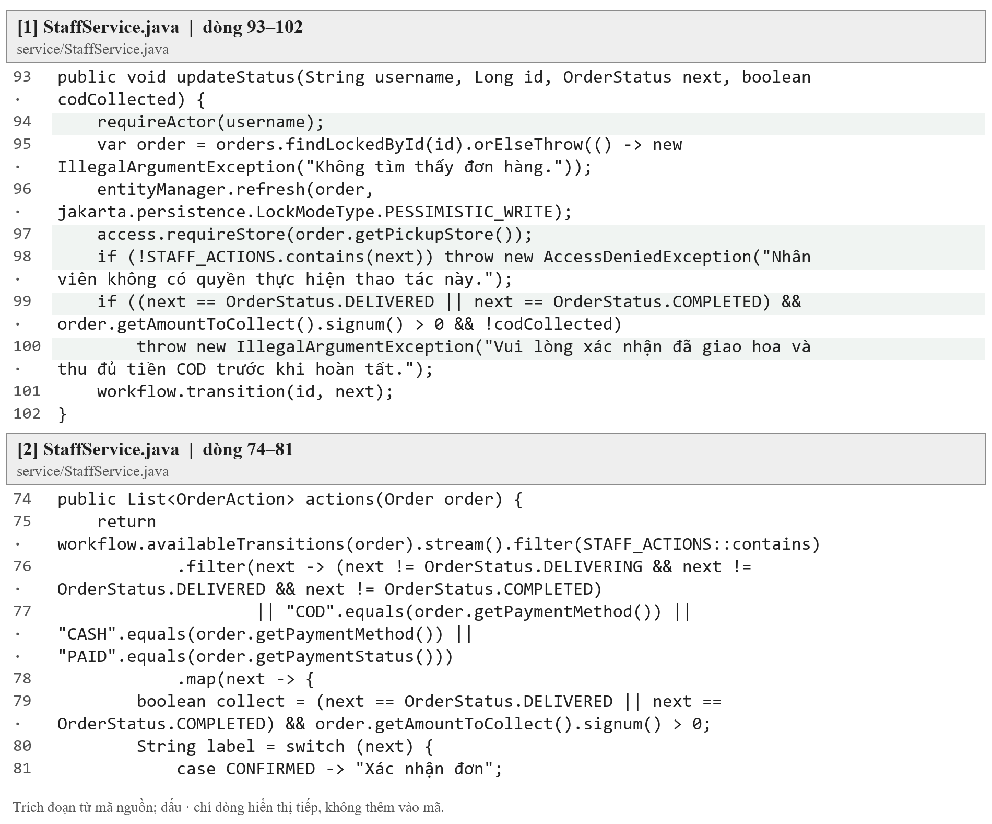
Hình 3.68. Trích mã nguồn chuẩn bị hoa và giao nhận
Khối [1] thể hiện điểm kiểm tra khi nhân viên gửi trạng thái mới, còn khối [2] xác định những lựa chọn được hiển thị cho đơn; việc dùng chung quy tắc giữa danh sách nút và xử lý máy chủ giúp giảm sai lệch giữa khả năng thao tác nhìn thấy và quyền thực sự được cấp.
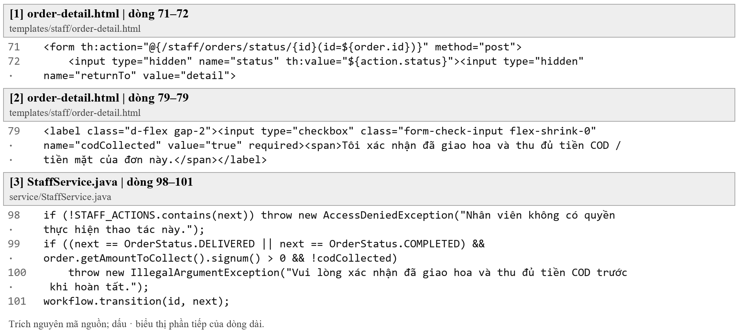
Hình 3.69. Trích mã nguồn giao diện xác nhận công việc và kiểm tra COD
Biểu mẫu Thymeleaf gửi trạng thái cần chuyển theo mã đơn và bổ sung codCollected khi hành động yêu cầu thu tiền, trong khi StaffService kiểm tra lại tập quyền cùng điều kiện COD trước khi gọi workflow.transition; mối liên kết giữa dữ liệu orderActions và kiểm tra máy chủ giúp giải thích vì sao một nút có thể xuất hiện trên giao diện nhưng yêu cầu cũ vẫn bị từ chối khi trạng thái thực tế đã thay đổi.
Màn hình chuẩn bị tập trung đơn đã nhận để sắp xếp công việc cắm hoa, còn màn hình giao nhận trình bày các đơn chờ bàn giao hoặc hoàn tất; với đơn COD, nhân viên phải đối chiếu khoản phải thu trước khi dùng hành động xác nhận được cung cấp.
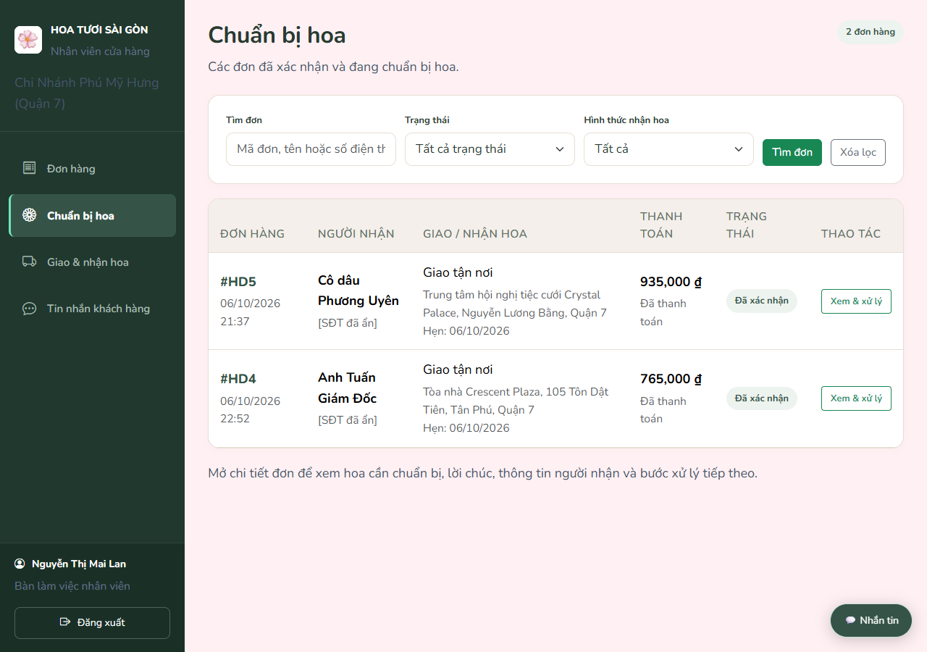
Hình 3.70. Các đơn trong bước chuẩn bị hoa
Mục giao nhận hỗ trợ bàn giao, nhận tại quầy và hoàn tất theo hình thức đã chọn. Với COD, việc xác nhận thu tiền phải tuân theo bước được cho phép. STAFF phụ trách vận hành đơn, không có quyền quản lý nhân sự, rút tiền, hủy hoặc hoàn tiền.
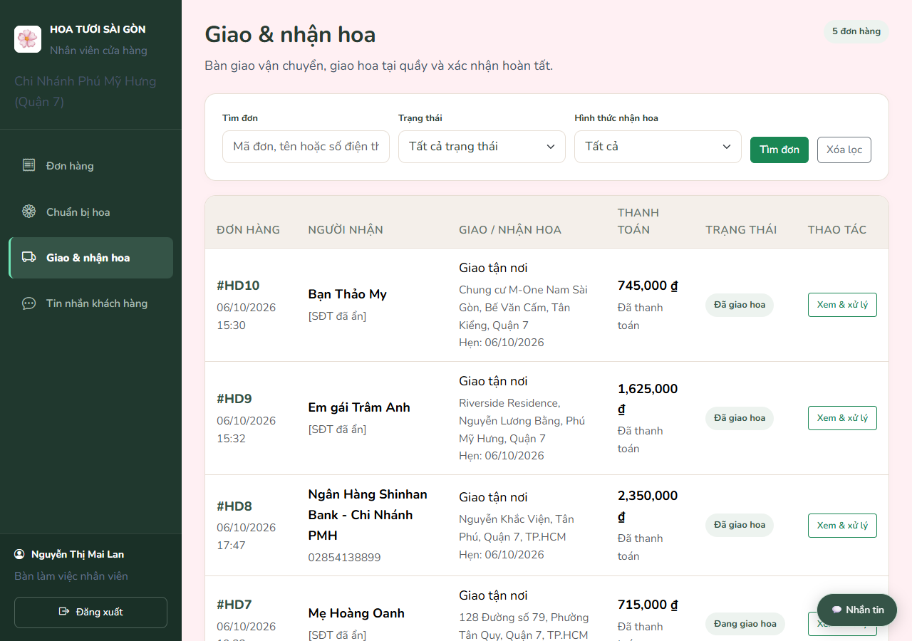
Hình 3.71. Các đơn trong bước giao và nhận hoa
Để kiểm tra, đi lần lượt qua các bước hợp lệ của một đơn nhận tại quầy và một đơn giao tận nơi, thử hoàn tất COD khi chưa xác nhận thu tiền và gửi trạng thái không được phép để đối chiếu phản hồi, đồng thời đọc lại tiến độ từ tài khoản khách nhằm xác nhận hai khu vực cùng phản ánh một kết quả đã lưu.

3.4.3. Hội thoại hỗ trợ khách
Chức năng tư vấn được xây dựng từ ChatConversation và ChatMessage, trong đó ChatController cung cấp dữ liệu hội thoại cùng lịch sử qua /api/chat, còn ChatService xác minh người tham gia và chi nhánh trước khi đọc hoặc lưu nội dung; khi khách mở tư vấn từ sản phẩm, yêu cầu contact mang productId cùng chi nhánh liên quan để máy chủ kiểm tra và tạo ngữ cảnh cho cuộc trao đổi.
Tại giao diện, chat-widget.js kết nối /ws-chat, đăng ký kênh được cấp quyền rồi gửi nội dung tới /app/chat.send cùng conversationId, clientMessageId và productId nếu có, trong khi ChatSocketController lấy chủ thể từ Principal và chuyển sang ChatService để xử lý; mã tin phía khách được giữ khi thử lại để hạn chế lưu trùng, còn ảnh được tải qua endpoint multipart của hội thoại trước khi kết quả được đồng bộ tới các bên theo cấu hình lưu trữ.
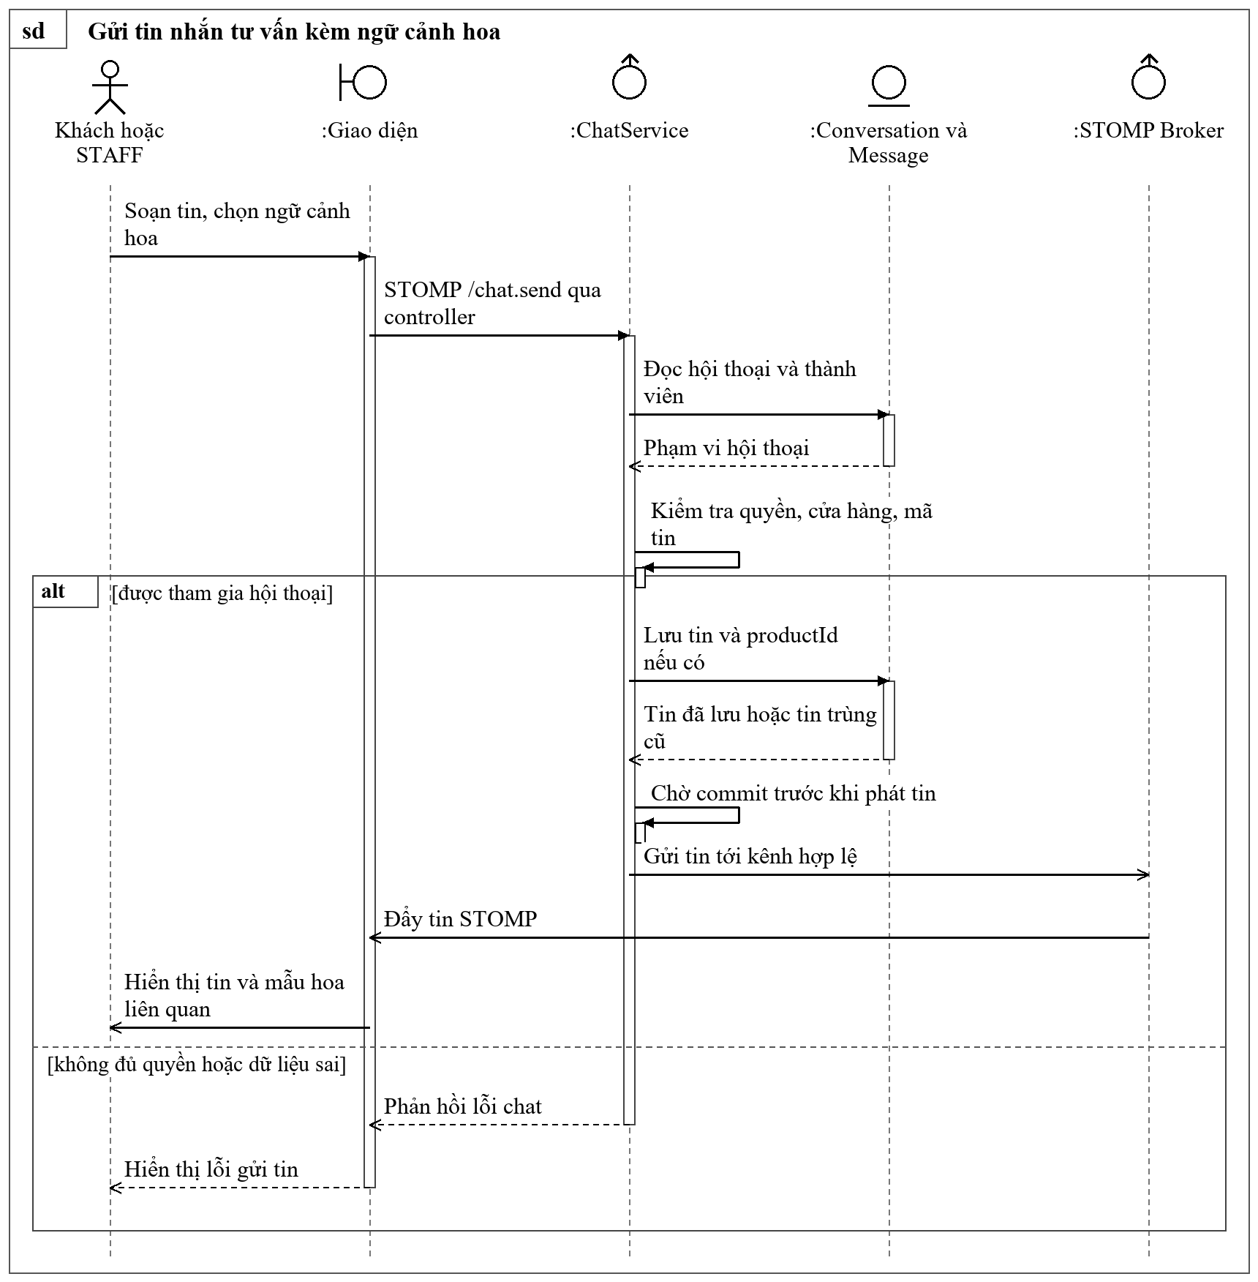
Hình 3.72. Sơ đồ tuần tự gửi tin nhắn tư vấn kèm ngữ cảnh hoa
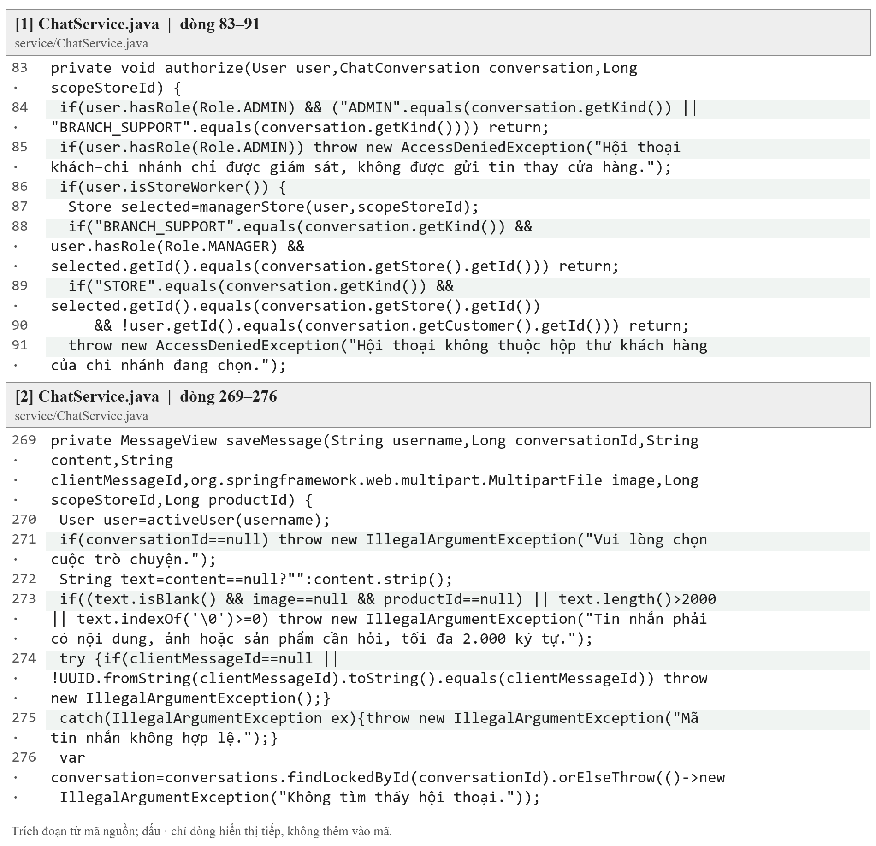
Hình 3.73. Trích mã nguồn hội thoại hỗ trợ của chi nhánh
Khối [1] là nơi đối chiếu quyền đối với hội thoại, còn khối [2] tiếp nhận nội dung và các thông tin đi kèm trước khi lưu; phần phát sự kiện được phối hợp sau giao dịch để các bên chỉ nhận cập nhật tương ứng với dữ liệu đã được ghi nhận.
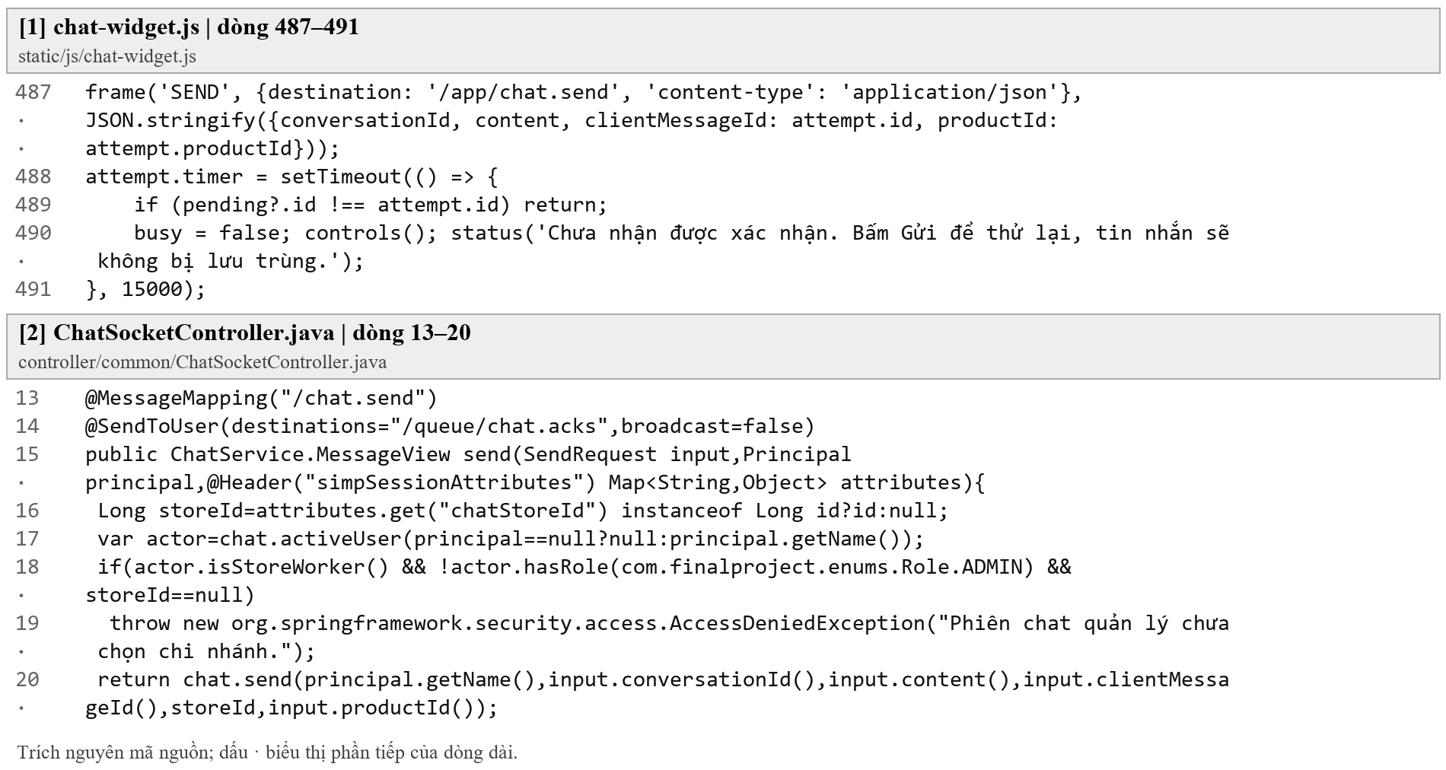
Hình 3.74. Trích mã nguồn JavaScript gửi STOMP và controller nhận tin
Khối JavaScript gửi conversationId, content, clientMessageId và ngữ cảnh sản phẩm qua STOMP, còn controller lấy danh tính từ phiên cùng chi nhánh đã gắn vào kết nối trước khi gọi ChatService.send, nhờ đó nội dung hiển thị được nối với người gửi đã xác thực; khi chưa nhận xác nhận, giao diện giữ mã tin để thử lại và thông báo trạng thái chờ thay vì tự coi tin nhắn đã được lưu thành công.
Danh sách hội thoại đặt bên trái để nhân viên chọn khách, khung nội dung nằm bên phải và vùng nhập ở phía dưới phục vụ trao đổi; khi mở hộp thư nhưng chưa chọn cuộc trò chuyện, hướng dẫn ở vùng nội dung là trạng thái chờ thao tác chứ không phải bằng chứng đã có phiên gửi nhận thành công.
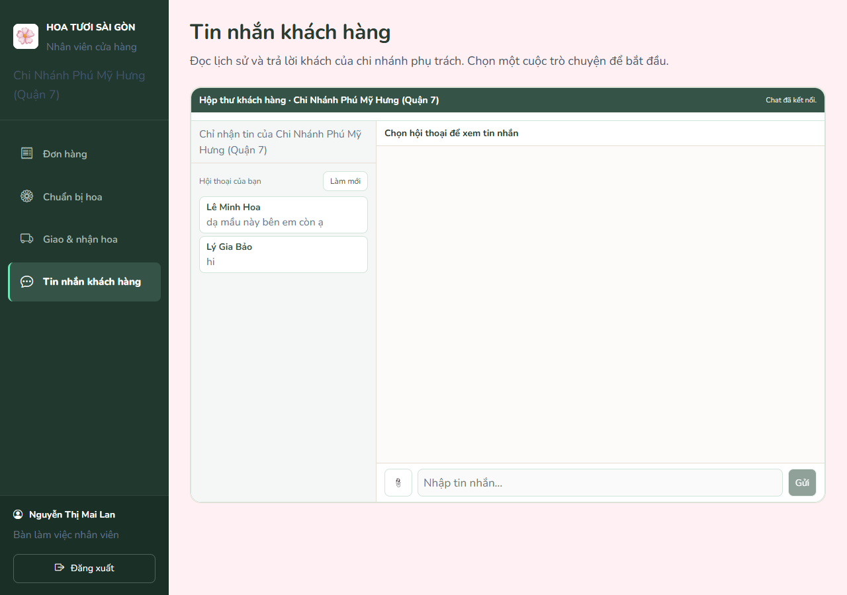
Hình 3.75. Hộp thư hỗ trợ khách của chi nhánh
Chức năng hội thoại dùng chung cơ chế thời gian thực của hệ thống. Tin nhắn, ảnh hoặc thẻ sản phẩm được xử lý theo quyền và cấu hình lưu trữ.
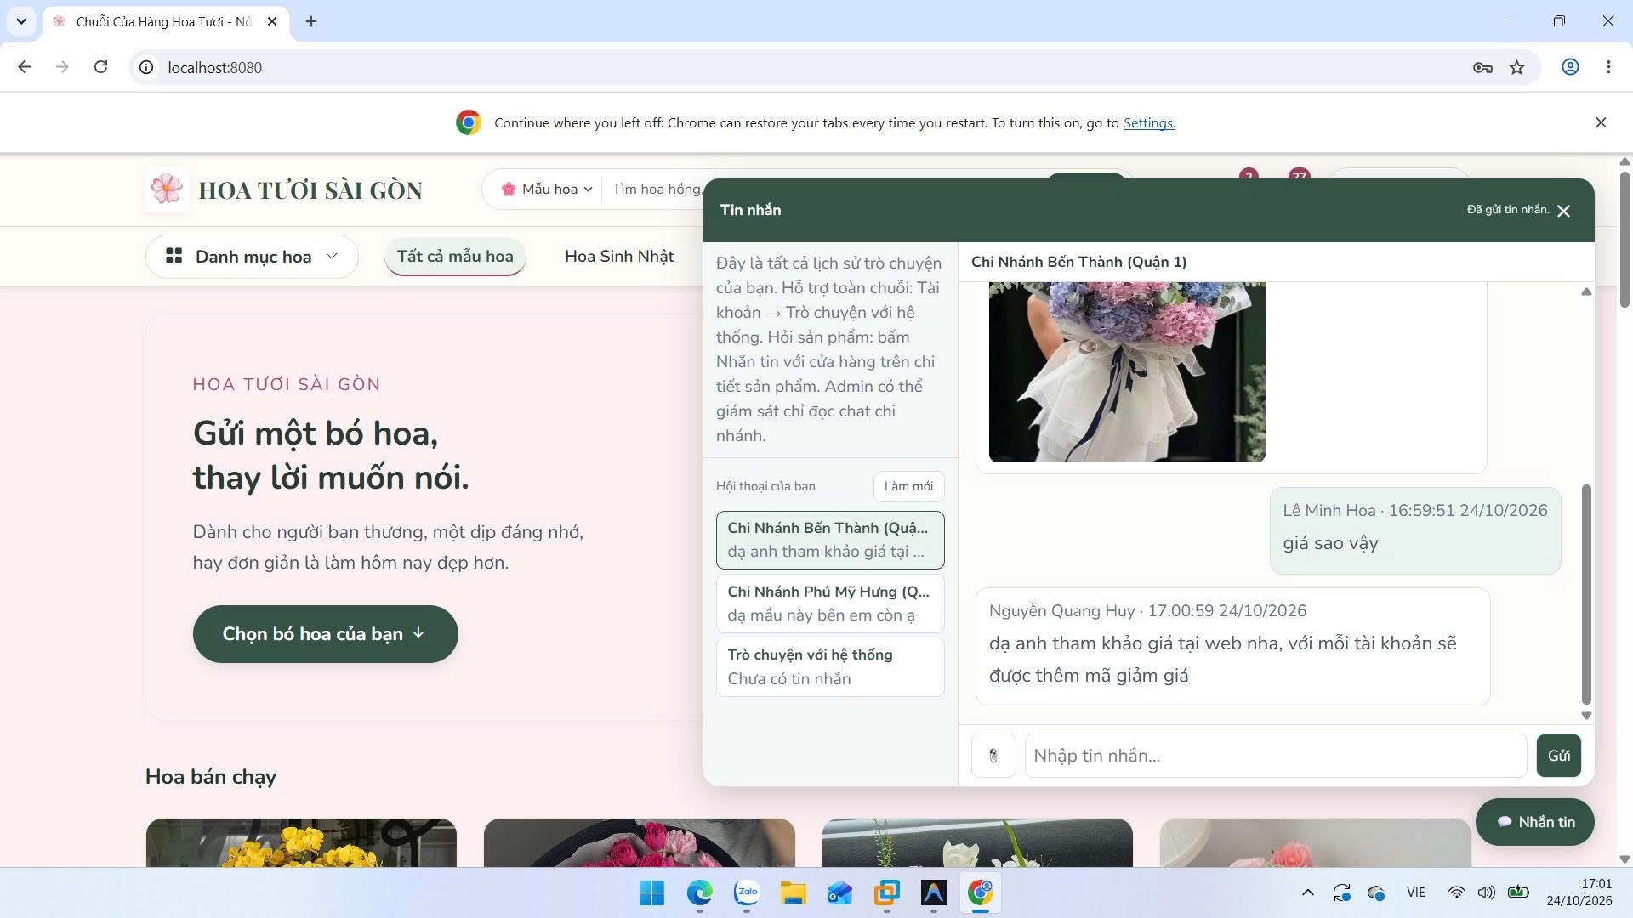
Hình 3.76. trao đổi giữa khách và nhân viên

3.5. Chức năng dành cho quản lý

3.5.1. Tổng quan và cửa hàng phụ trách
Tổng quan quản lý được triển khai qua ManagerDashboardController để nhận kỳ báo cáo và xác định cửa hàng bằng StoreAccessService, sau đó chuyển phạm vi cùng ReportRange tới AnalyticsService để tổng hợp chỉ số trước khi kết xuất manager/dashboard.html; các thẻ sản phẩm, kho, đơn và doanh thu phải lấy từ cùng chi nhánh đã xác minh thay vì từ một mã cửa hàng tùy ý do trình duyệt gửi lên.
Trang manager/stores.html cung cấp lối vào cửa hàng được phụ trách và liên kết tới hồ sơ hoặc trang công khai, còn biểu đồ tổng quan nhận nhãn thời gian cùng chuỗi dữ liệu từ model để trình bày nhất quán với kỳ đang chọn; số đơn phát sinh cần được phân biệt với các đơn đủ điều kiện ghi nhận doanh thu theo cách tổng hợp của service.
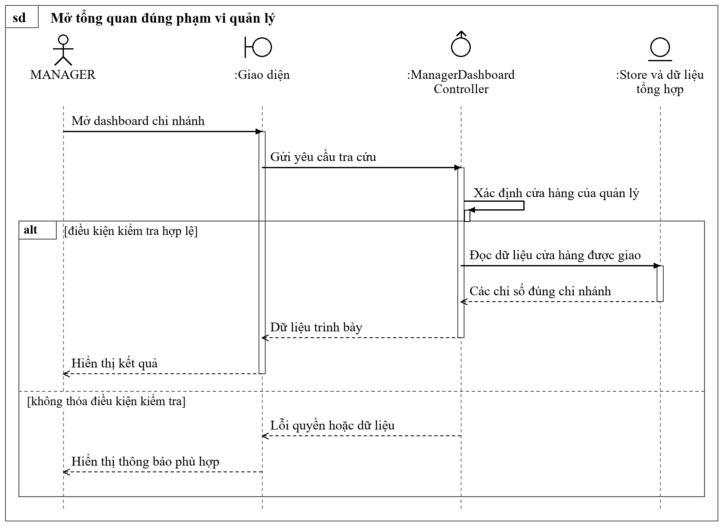
Hình 3.77. Sơ đồ tuần tự mở tổng quan đúng phạm vi quản lý
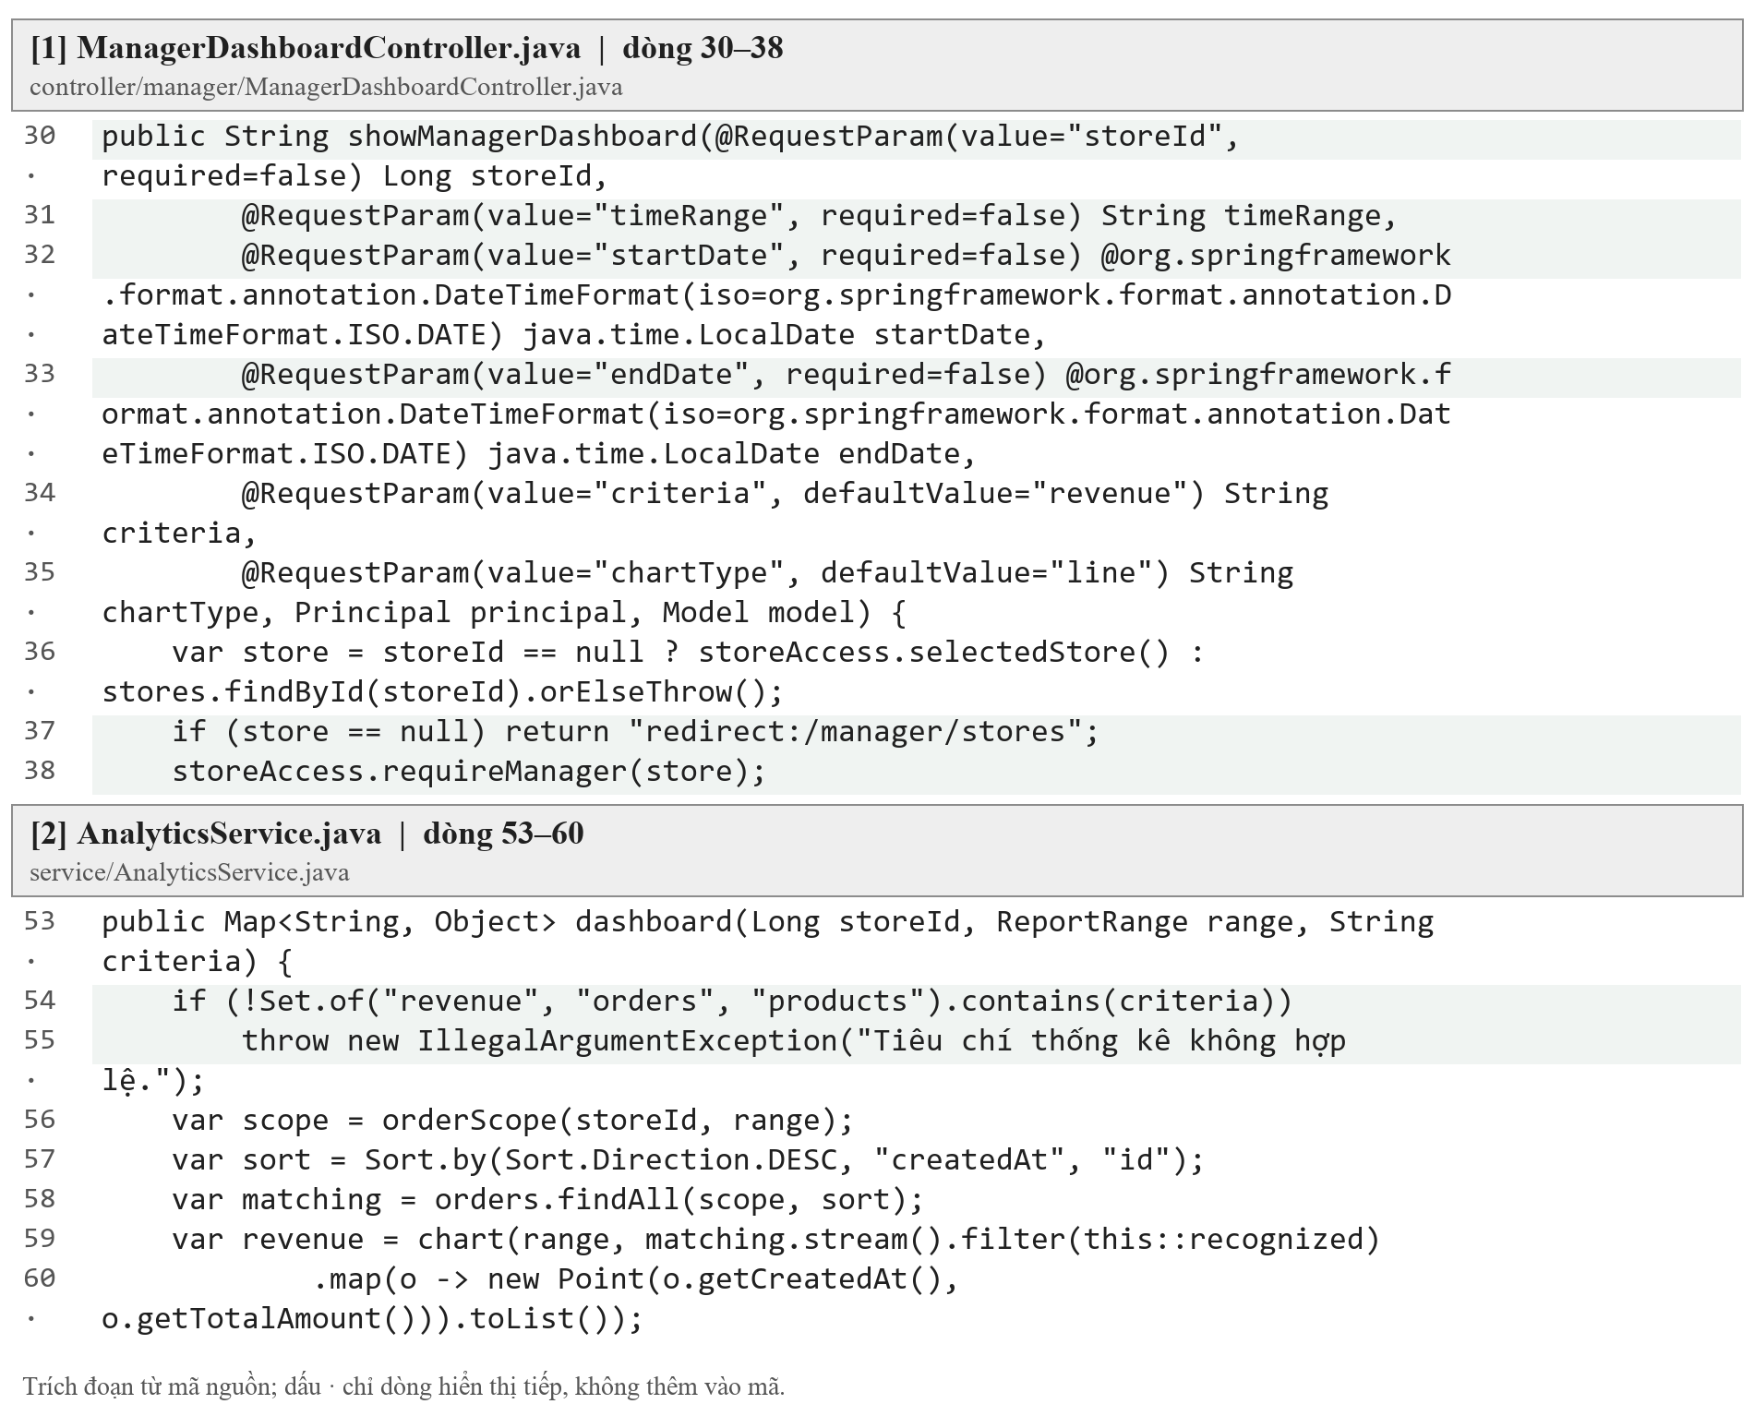
Hình 3.78. Trích mã nguồn tổng quan và phạm vi cửa hàng quản lý
Khối [1] thể hiện các tham số thống kê được tiếp nhận, còn khối [2] nhận storeId cùng ReportRange để tổng hợp kết quả; khi diễn giải chỉ số cần giữ đúng kỳ lọc và phân biệt số đơn phát sinh với số đơn đủ điều kiện ghi nhận doanh thu.
Chức năng tạo cửa hàng được bổ sung qua GET và POST /manager/stores/create, trong đó ManagerStoreController chỉ cho mở biểu mẫu khi StoreAccessService.canCreateStore chấp nhận, giới hạn các trường được gán và chuyển thông tin cùng commissionId, requestId tới StoreCreationService.create để kiểm tra trước khi lưu; với MANAGER, quy tắc phân công một cửa hàng phải tiếp tục được xác minh ở service để yêu cầu trực tiếp hoặc bấm gửi lại không vượt giới hạn, còn manager/store-create.html hiển thị phản hồi và điều hướng tới tổng quan sau khi tạo thành công.
Các thẻ KPI trình bày nhanh tồn kho, sản phẩm, đơn và doanh thu, còn bộ chọn thời gian quyết định phạm vi biểu đồ; ở danh sách cửa hàng phụ trách, liên kết tổng quan và chỉnh sửa chỉ là lối điều hướng tới chi nhánh đã được cấp quyền.
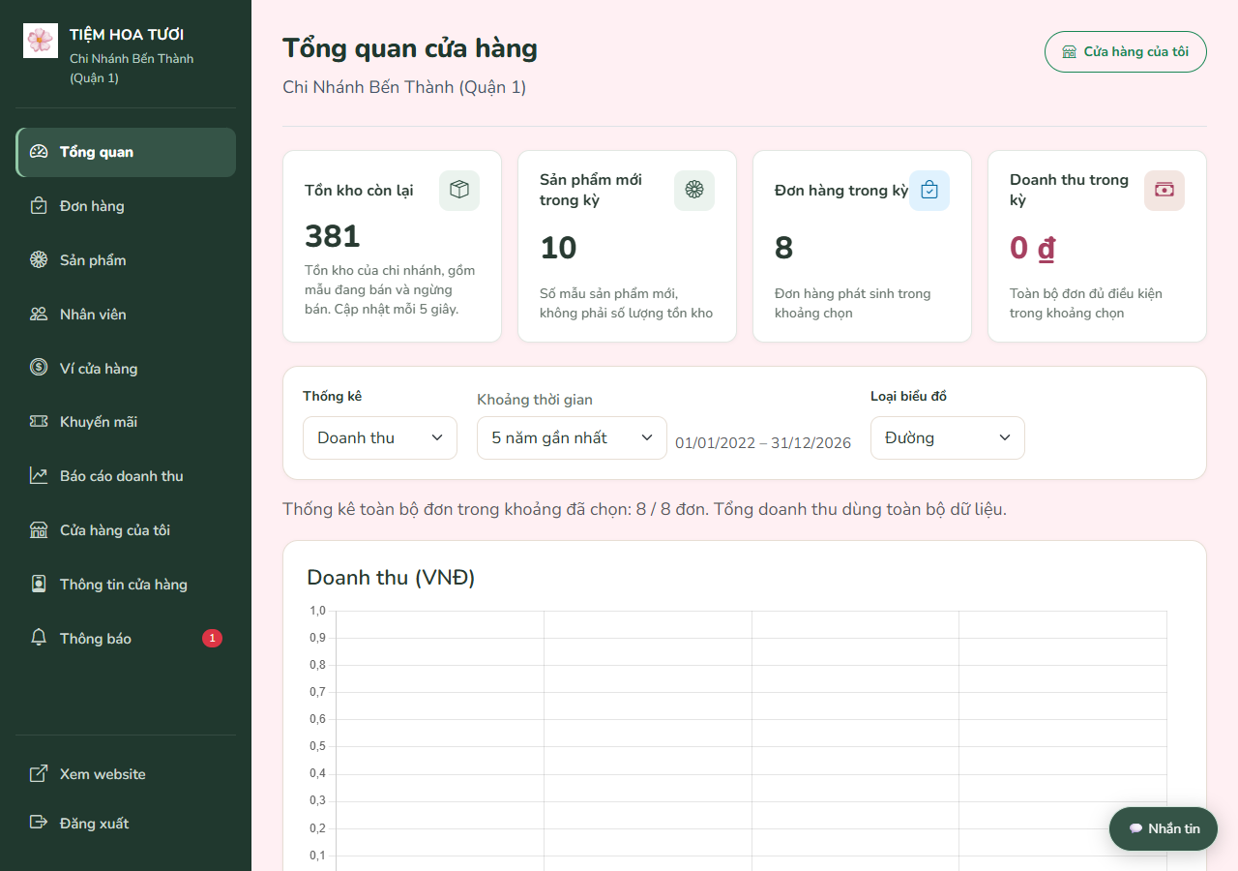
Hình 3.79. Tổng quan chi nhánh
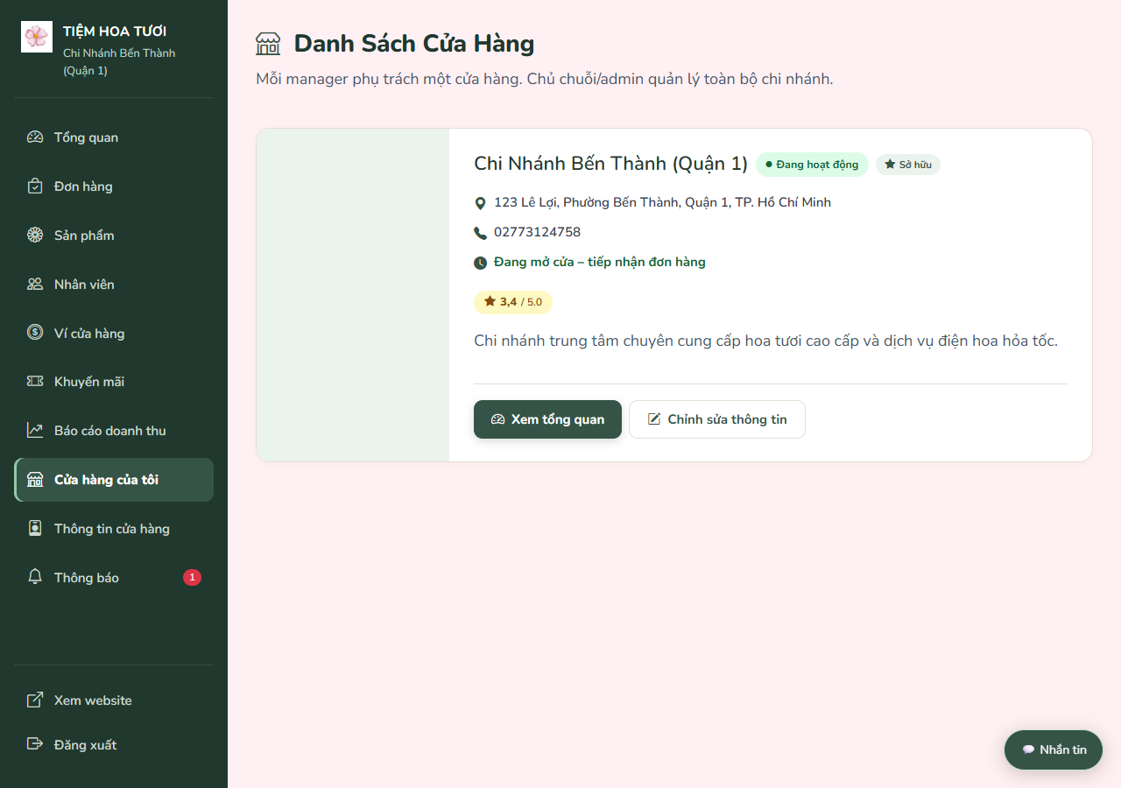
Hình 3.80. Cửa hàng do quản lý phụ trách
Khi kiểm tra, thay đổi kỳ báo cáo của cửa hàng được phân công để đối chiếu chỉ số và biểu đồ, sau đó thử tham số cửa hàng ngoài quyền để kiểm tra giới hạn truy cập, đồng thời giữ đúng kết quả bằng không khi kỳ được chọn chưa phát sinh dữ liệu.

3.5.2. Thông tin và hình ảnh chi nhánh
Thông tin cửa hàng được xây dựng từ các trường giới thiệu, liên hệ, địa chỉ, giờ hoạt động và nhóm ảnh trong dữ liệu Store, trong đó ManagerProfileController xác định cửa hàng hiện tại theo quyền quản lý trước khi đưa dữ liệu sang manager/profile.html hoặc tiếp nhận yêu cầu cập nhật; biểu mẫu cần giữ đúng tên trường và phản hồi để nội dung sau khi lưu có thể được đọc lại từ máy chủ.
Đối với ảnh đại diện, ảnh bìa và thư viện, giao diện gửi tệp theo dạng multipart tới luồng tương ứng để CloudinaryService kiểm tra trước khi lưu URL cùng định danh tài nguyên, trong khi phần cập nhật thông tin văn bản được xử lý theo yêu cầu riêng; cách liên kết này giúp xác định rõ ảnh hoặc nội dung nào đã được cập nhật thay vì coi mọi thao tác trên trang là một lần lưu duy nhất.
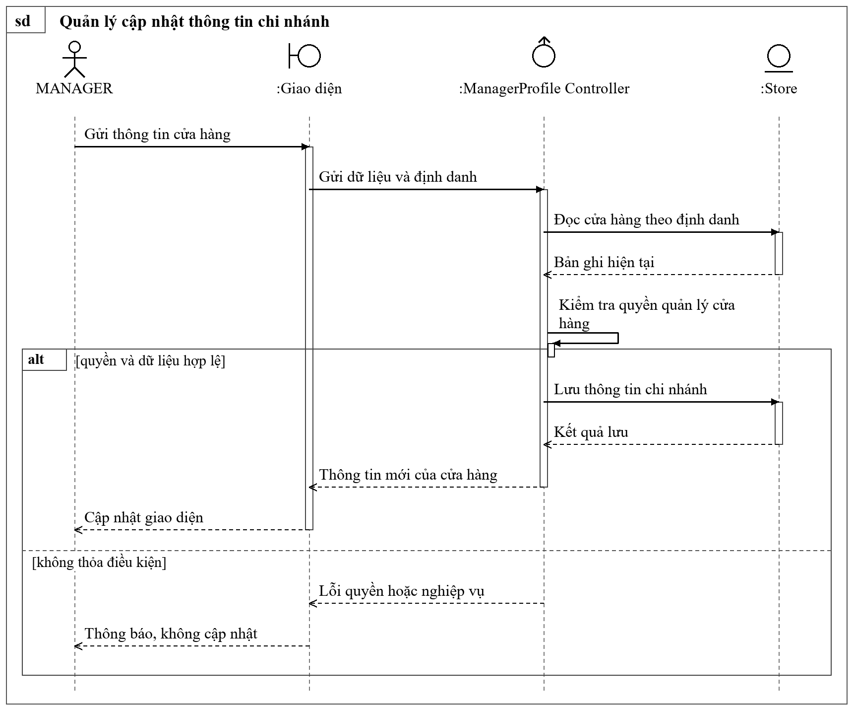
Hình 3.81. Sơ đồ tuần tự quản lý cập nhật thông tin chi nhánh
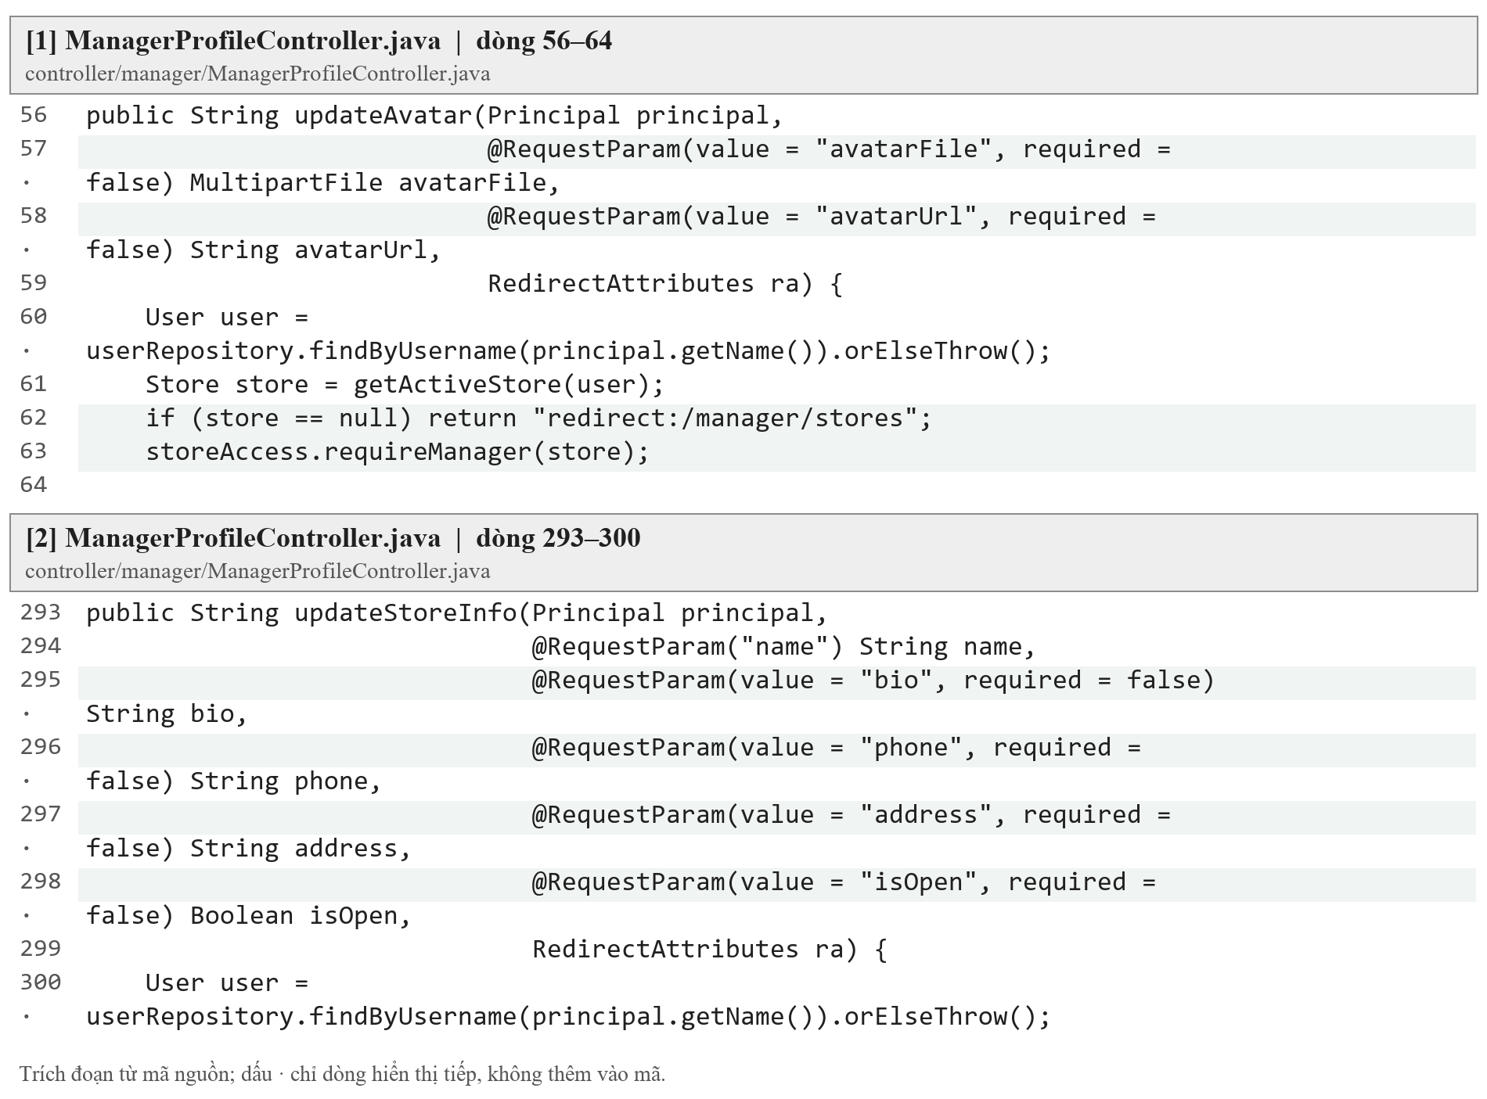
Hình 3.82. Trích mã nguồn thông tin và hình ảnh chi nhánh
Khối [1] tiếp nhận ảnh đại diện trong ngữ cảnh người quản lý, còn khối [2] phụ trách thông tin văn bản của chi nhánh; việc tách hai loại yêu cầu giúp xử lý điều kiện tệp và dữ liệu biểu mẫu phù hợp thay vì dùng một chuỗi URL ảnh bất kỳ làm căn cứ cập nhật.
Các khối thông tin cơ bản, địa chỉ và giờ hoạt động được đặt cạnh nhóm ảnh để quản lý nhận biết nội dung đang chỉnh, trong đó nút lưu hoặc tải ảnh chỉ áp dụng cho khối tương ứng; kết quả cần được đối chiếu ở cả hồ sơ quản lý và trang chi nhánh công khai.
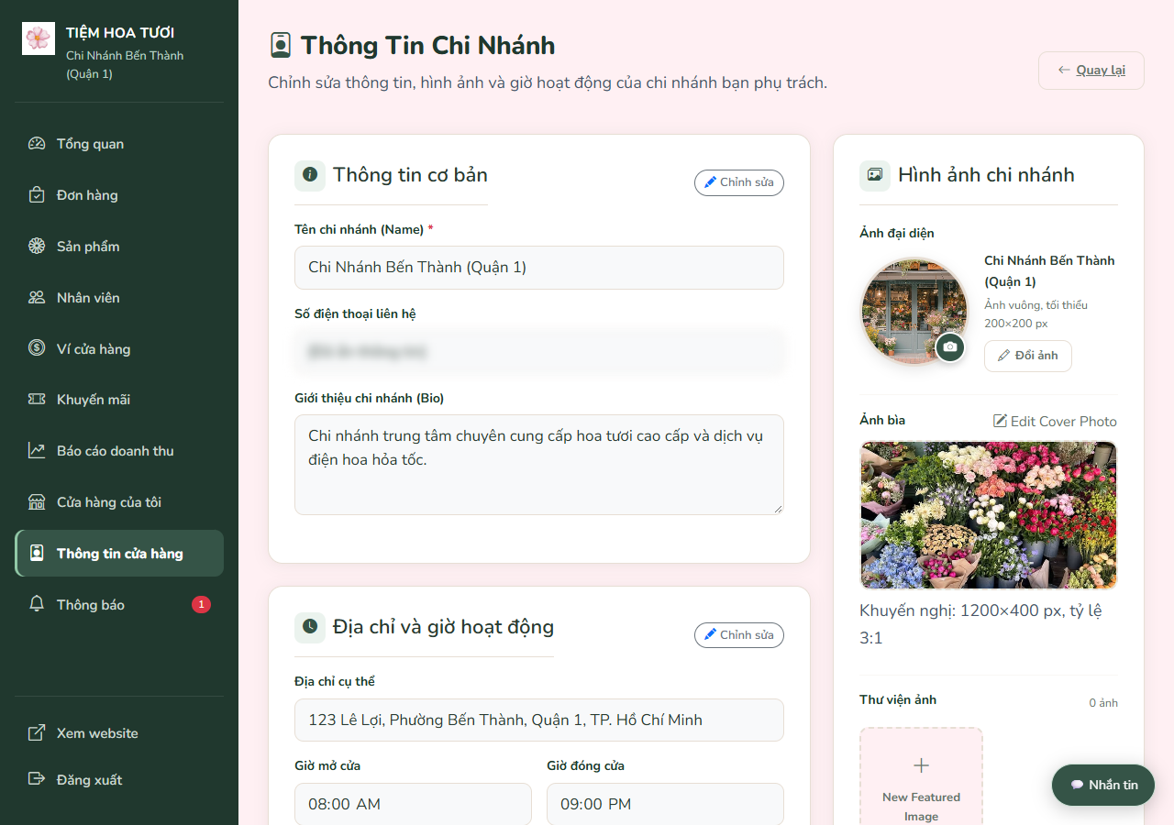
Hình 3.83. Thông tin và các nhóm ảnh của chi nhánh
Ảnh giúp khách nhận diện điểm bán và tham khảo không gian cửa hàng. Khi lưu, dữ liệu bắt buộc và tệp ảnh phải được kiểm tra, đường dẫn ảnh được cung cấp theo cấu hình lưu trữ.
Việc kiểm tra gồm sửa một thông tin giới thiệu và tải ảnh hợp lệ để đối chiếu ở khu vực quản lý lẫn trang chi nhánh công khai, sau đó thử tệp không được hỗ trợ hoặc truy cập cửa hàng ngoài quyền để xác nhận dữ liệu không bị thay đổi trái phép.

3.5.3. Mẫu hoa và tồn kho
Quản lý mẫu hoa sử dụng ManagerProductController để nạp danh mục, thuộc tính và dữ liệu cho manager/products.html cùng các biểu mẫu tạo hoặc chỉnh sửa, sau đó phối hợp ProductService, ProductAttributeService và các thành phần ảnh để lưu thông tin; khi thiết kế luồng này cần phân biệt mẫu chung của chuỗi với mẫu riêng của cửa hàng, bởi quyền thay đổi thông tin mẫu không đồng nhất với quyền điều chỉnh bản ghi kho tại chi nhánh.
Với tồn kho, POST /manager/products/stock/{id} truyền quantity tới InventoryService.setStock, nơi số lượng được giới hạn từ 0 đến 1.000.000, cửa hàng được lấy từ ngữ cảnh quản lý và bản ghi kho được khóa trước khi cập nhật; thao tác nhập thêm qua restock dùng addedQuantity để cộng vào lượng hiện có, còn trạng thái đang bán được quản lý riêng nên một số lượng dương chưa đủ để mẫu hoa xuất hiện như mặt hàng có thể đặt mua.
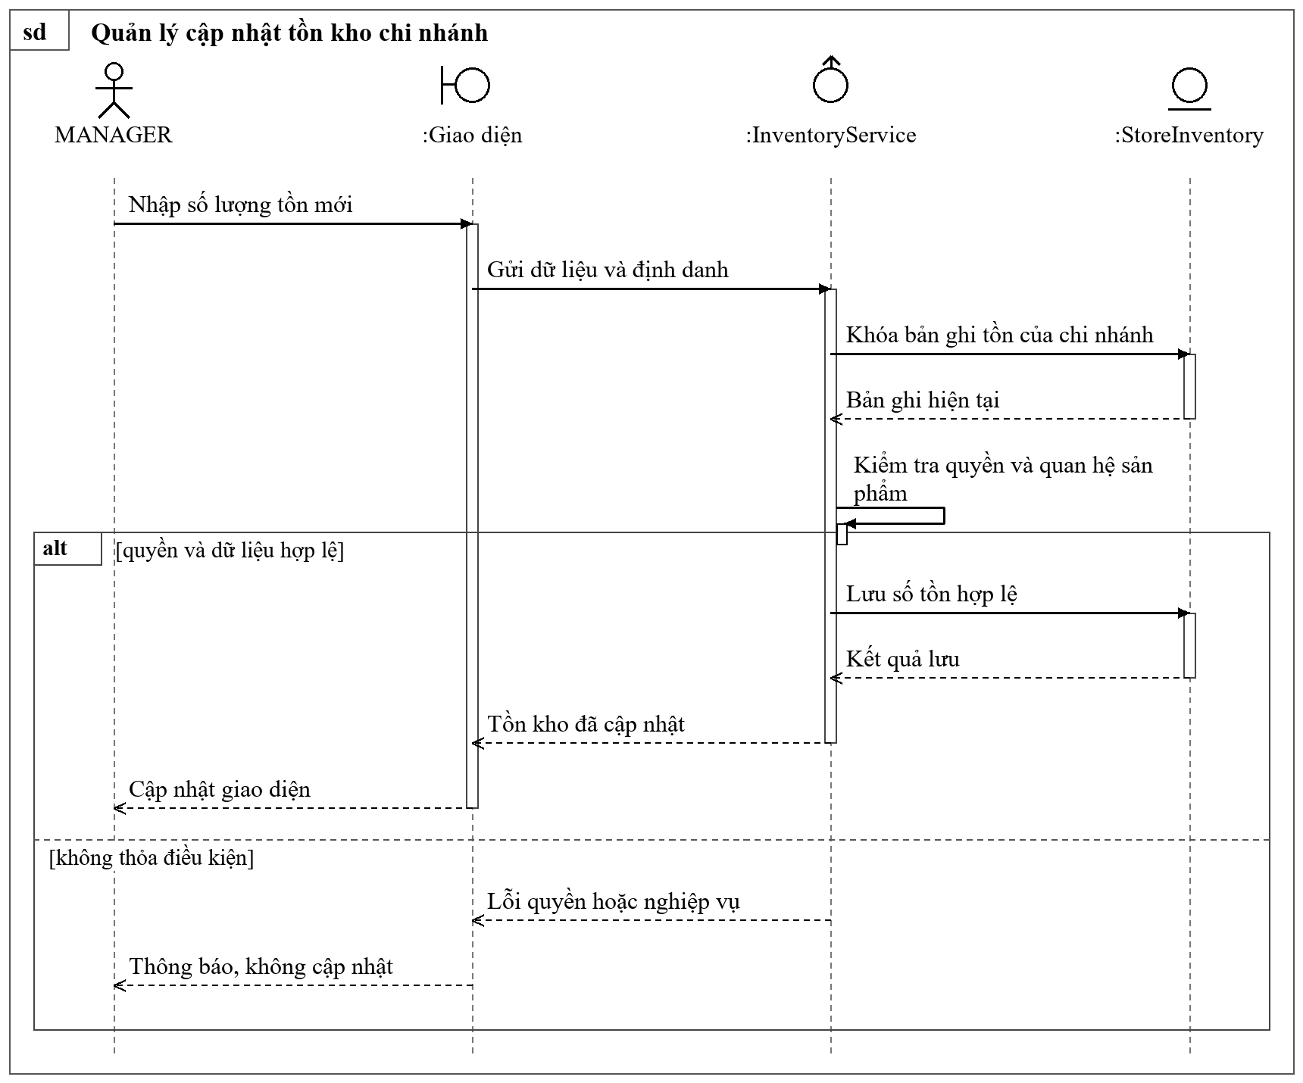
Hình 3.84. Sơ đồ tuần tự quản lý cập nhật tồn kho chi nhánh
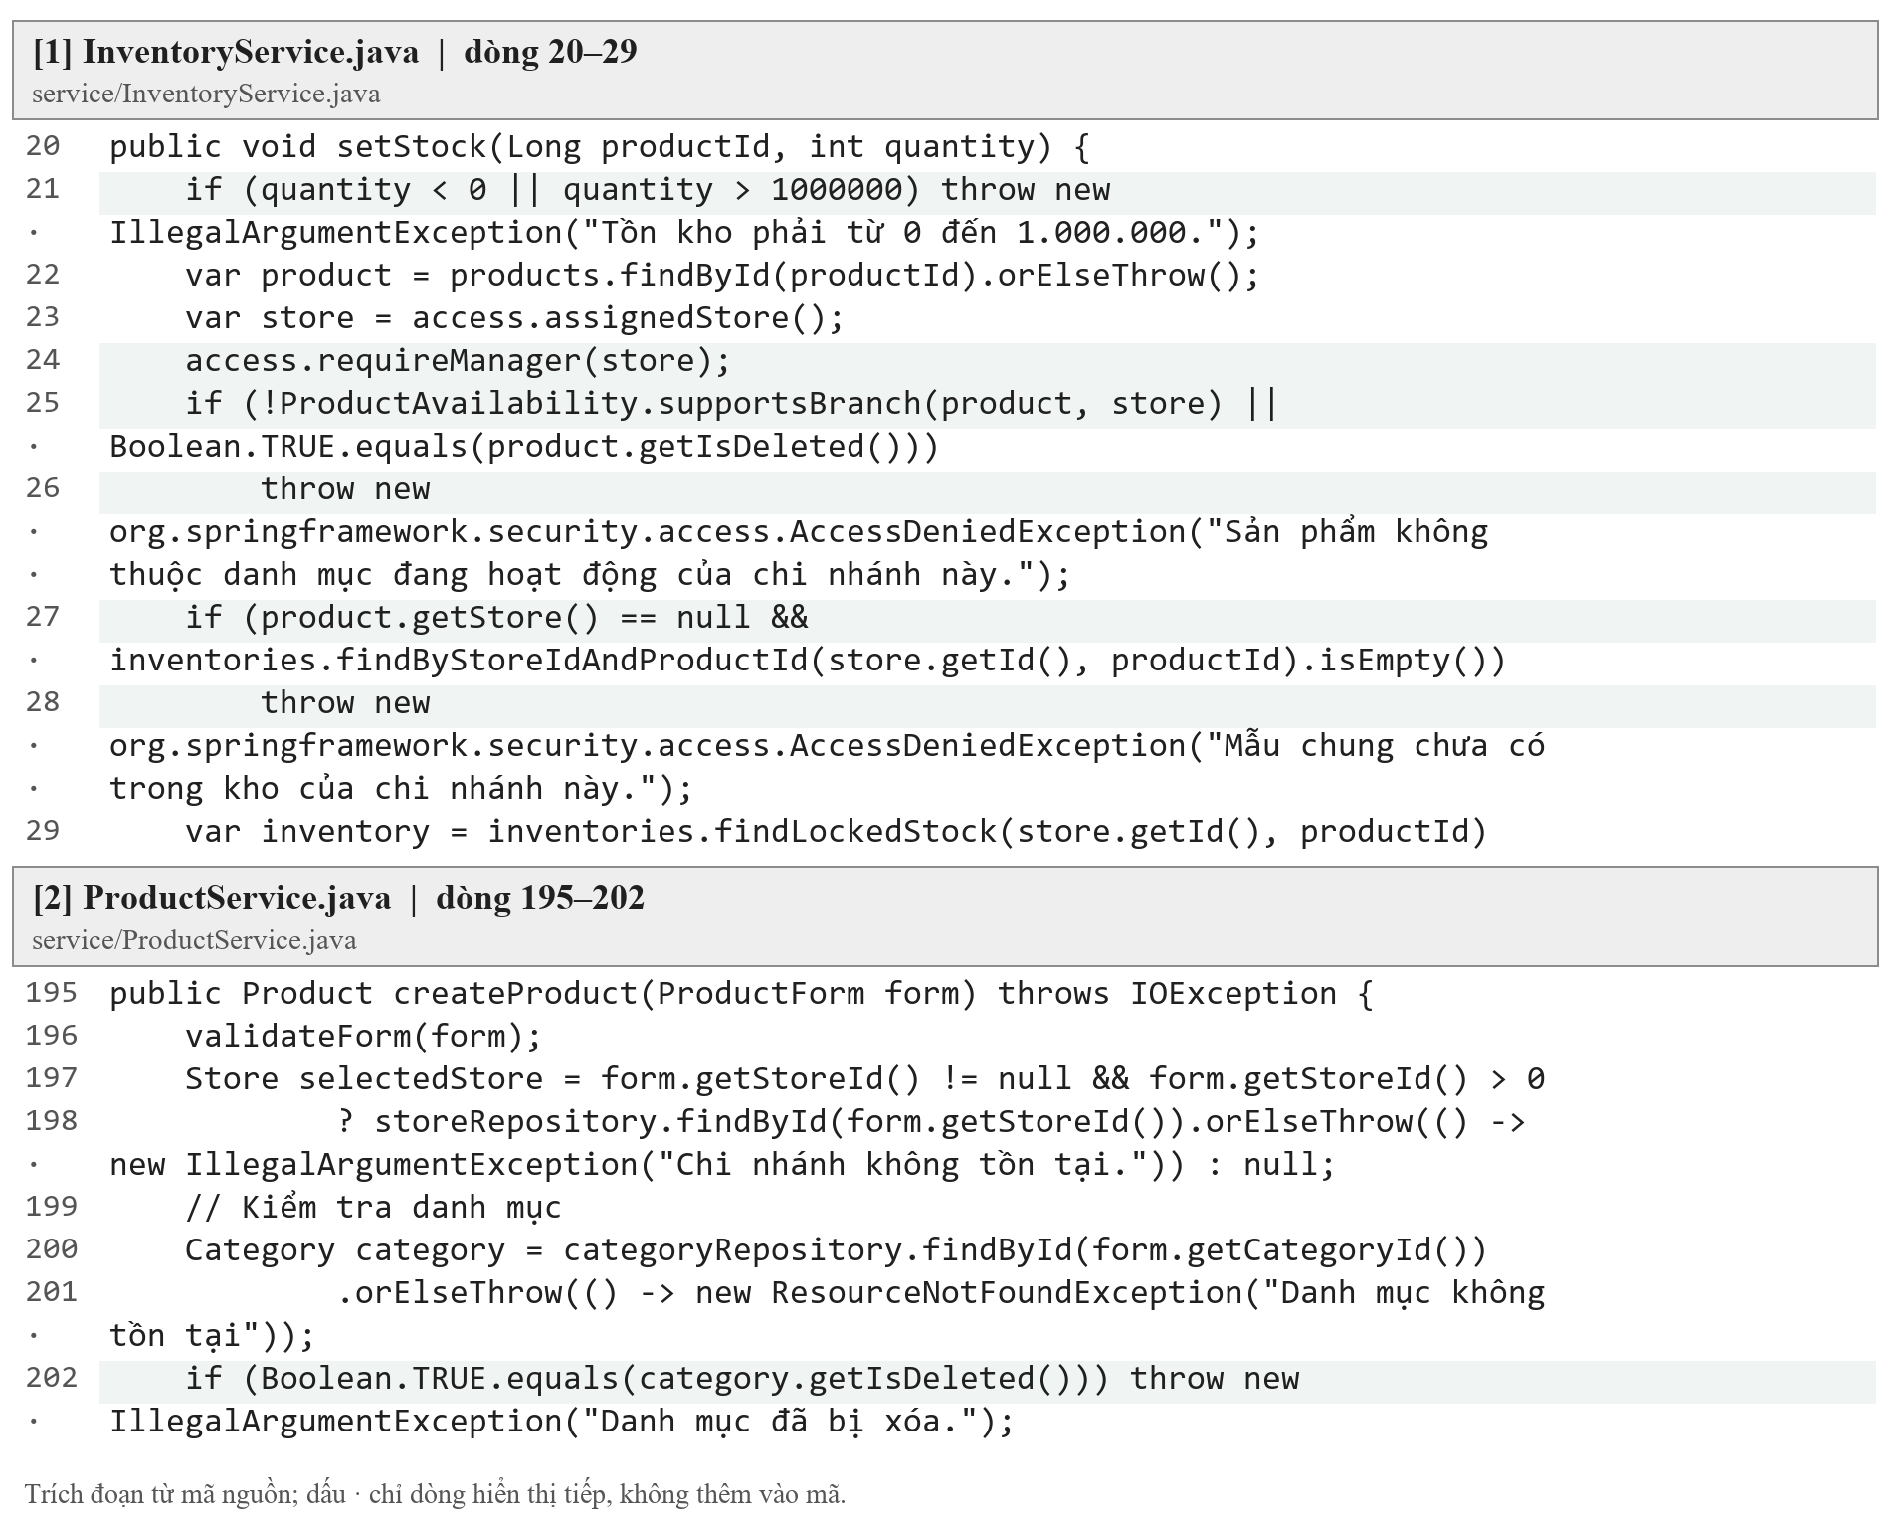
Hình 3.85. Trích mã nguồn mẫu hoa và tồn kho chi nhánh
Khối [1] kiểm tra giới hạn số lượng và quyền đối với sản phẩm của chi nhánh, còn khối [2] minh họa bước đầu tạo sản phẩm từ biểu mẫu tại service; bản ghi kho được kiểm soát riêng nên việc sửa số lượng không được tự ý chuyển sang chi nhánh khác hoặc làm thay đổi giá đã chốt của đơn cũ.
Danh sách cho phép quan sát trạng thái và số lượng từng mẫu, còn biểu mẫu thêm thu thập tên, giá, phân loại, thuộc tính và ảnh; cần đọc riêng trường tồn kho với trạng thái đang bán, bởi một mẫu có số lượng dương vẫn có thể đang ngừng phục vụ.
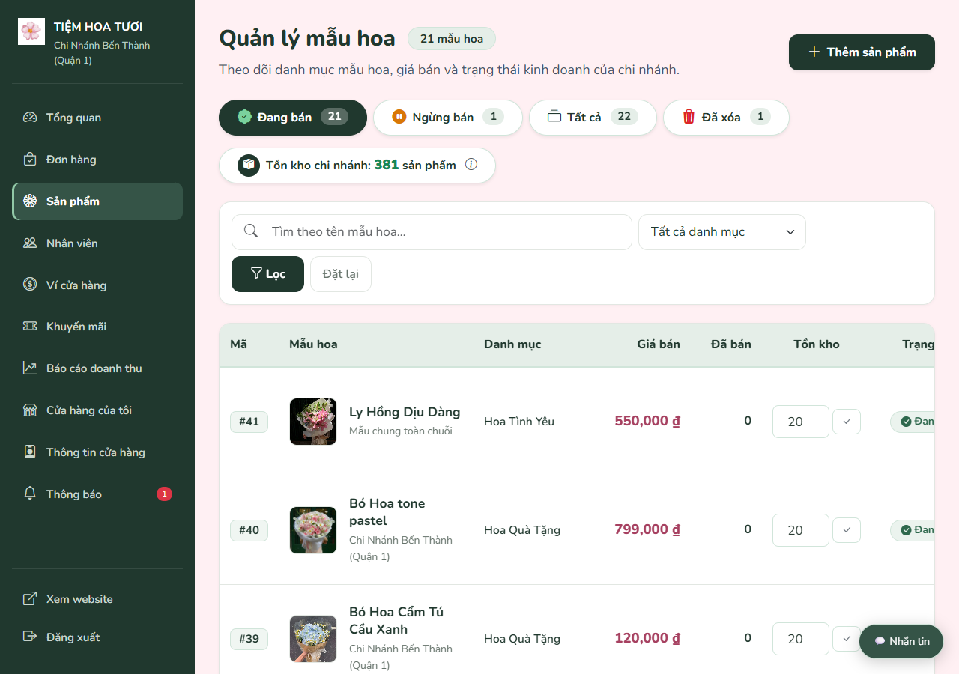
Hình 3.86. Danh sách mẫu hoa và tồn kho chi nhánh
Biểu mẫu thêm mẫu hoa có tên, danh mục, giá, số lượng ban đầu, thuộc tính và ảnh. Dữ liệu được kiểm tra trước khi lưu, trạng thái bán và số lượng tồn là hai điều kiện cần phân biệt.
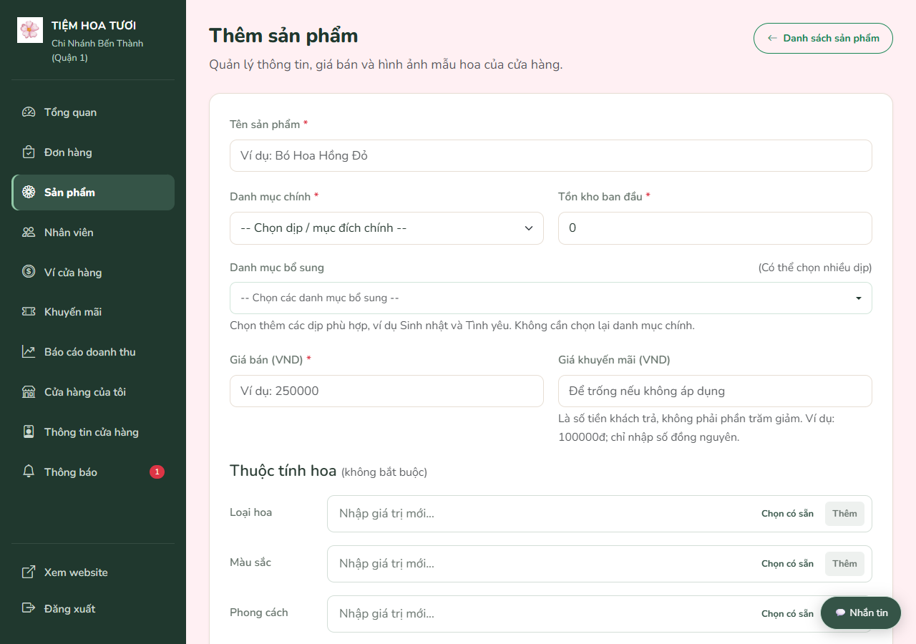
Hình 3.87. Biểu mẫu thêm mẫu hoa
Kịch bản kiểm tra gồm sửa tồn của một mẫu thuộc chi nhánh rồi đối chiếu tại trang công khai và bước đặt hàng, sau đó thử số âm, số vượt giới hạn hoặc mã mẫu không thuộc phạm vi để xác nhận bị từ chối, đồng thời kiểm tra việc sửa giá hiện tại không làm thay đổi đơn giá đã chốt của đơn cũ.

3.5.4. Nhân sự và xử lý đơn
Nhân sự chi nhánh được triển khai qua ManagerStaffController với trang /manager/staff và yêu cầu thêm tại /manager/staff/add, trong đó StoreStaffManagementService xác định quản lý cùng cửa hàng, kiểm tra vai trò ứng viên và tình trạng phân công trước khi lưu quan hệ; biểu mẫu cần gửi các selectedUserIds đúng với danh sách ứng viên, còn việc loại nhân viên xử lý quan hệ phân công theo quy tắc thay vì xóa lịch sử tài khoản.
Khu vực đơn của quản lý dùng ManagerOrderController để đọc dữ liệu trong cùng phạm vi và chuyển yêu cầu thao tác tới quy trình đơn chung, nhờ đó quyền xử lý ngoại lệ của MANAGER vẫn đi kèm điều kiện về trạng thái, kho và tiền; các template manager/staff.html, manager/orders.html và manager/order-detail.html trình bày hai nhóm công việc riêng để tránh nhầm việc quản lý nhân sự với thao tác vận hành một đơn cụ thể.
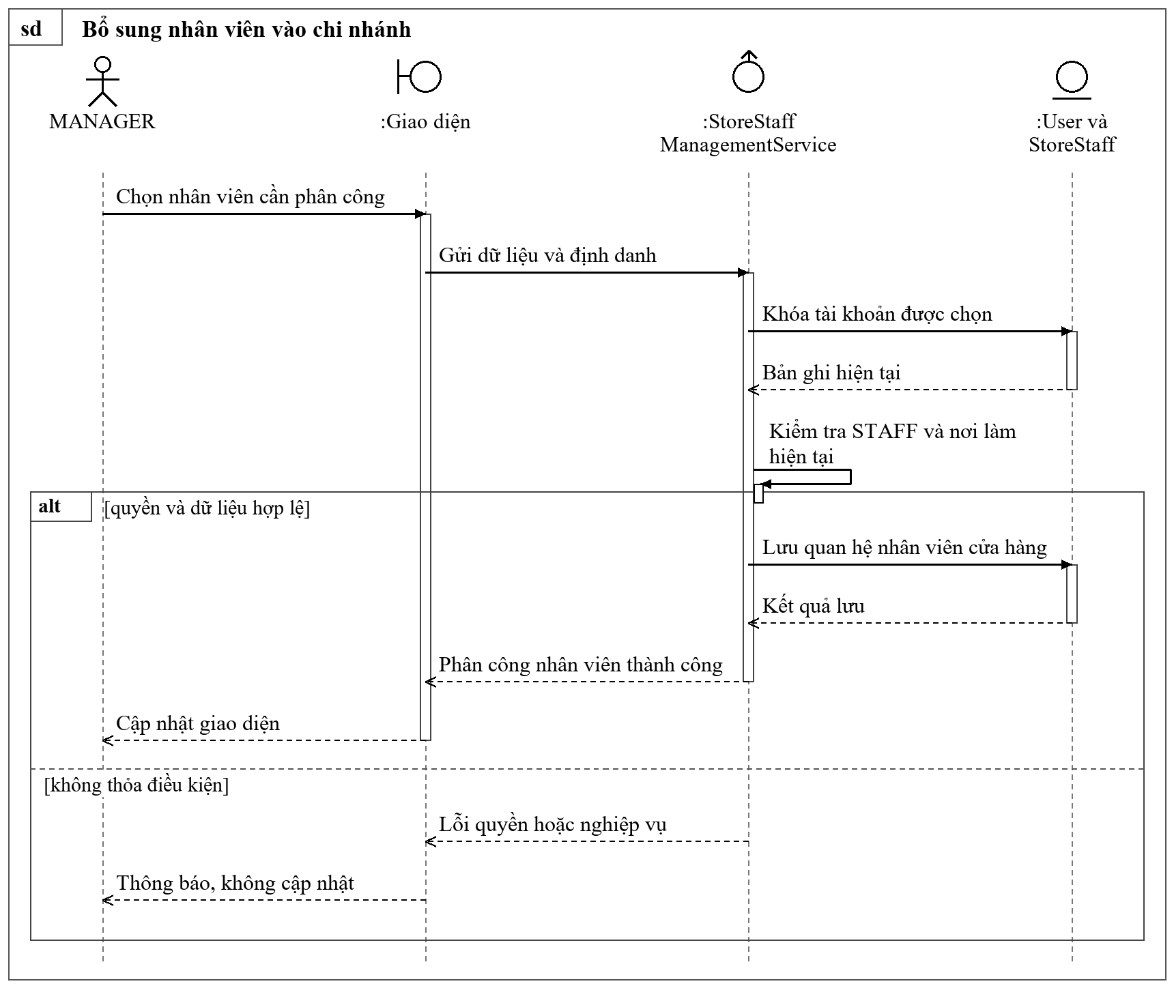
Hình 3.88. Sơ đồ tuần tự bổ sung nhân viên vào chi nhánh
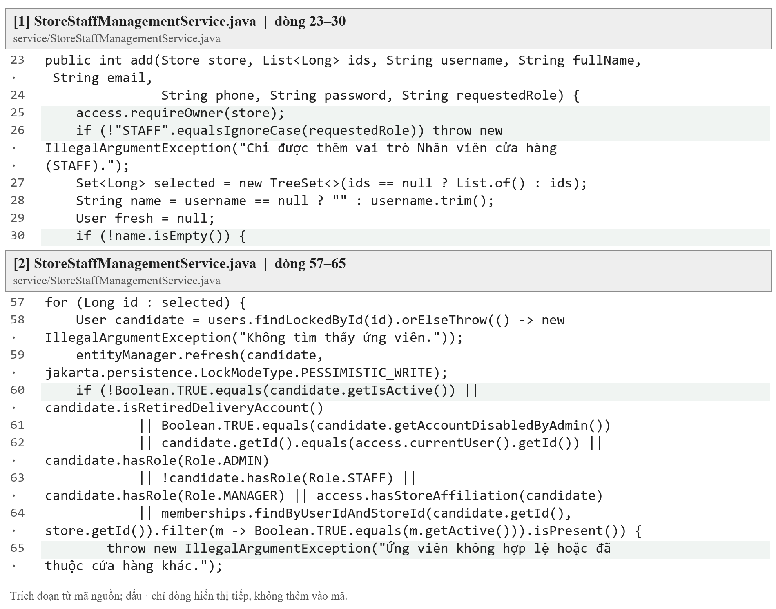
Hình 3.89. Trích mã nguồn nhân sự và xử lý đơn của quản lý
Khối [1] giới hạn vai trò có thể thêm vào cửa hàng, còn khối [2] khóa và kiểm tra ứng viên trước khi phân công; với phần xử lý đơn, cùng nguyên tắc xác minh chi nhánh được áp dụng trước khi chuyển tới quy tắc thay đổi trạng thái đã trình bày ở luồng vận hành.
Bảng nhân sự và biểu mẫu thêm giúp quản lý đối chiếu tài khoản với vai trò, còn danh sách đơn tách công việc theo trạng thái để theo dõi; thao tác xóa nhân viên được hiểu là xử lý phân công theo quy tắc, không mặc nhiên xóa lịch sử công việc và các đơn đã thực hiện.
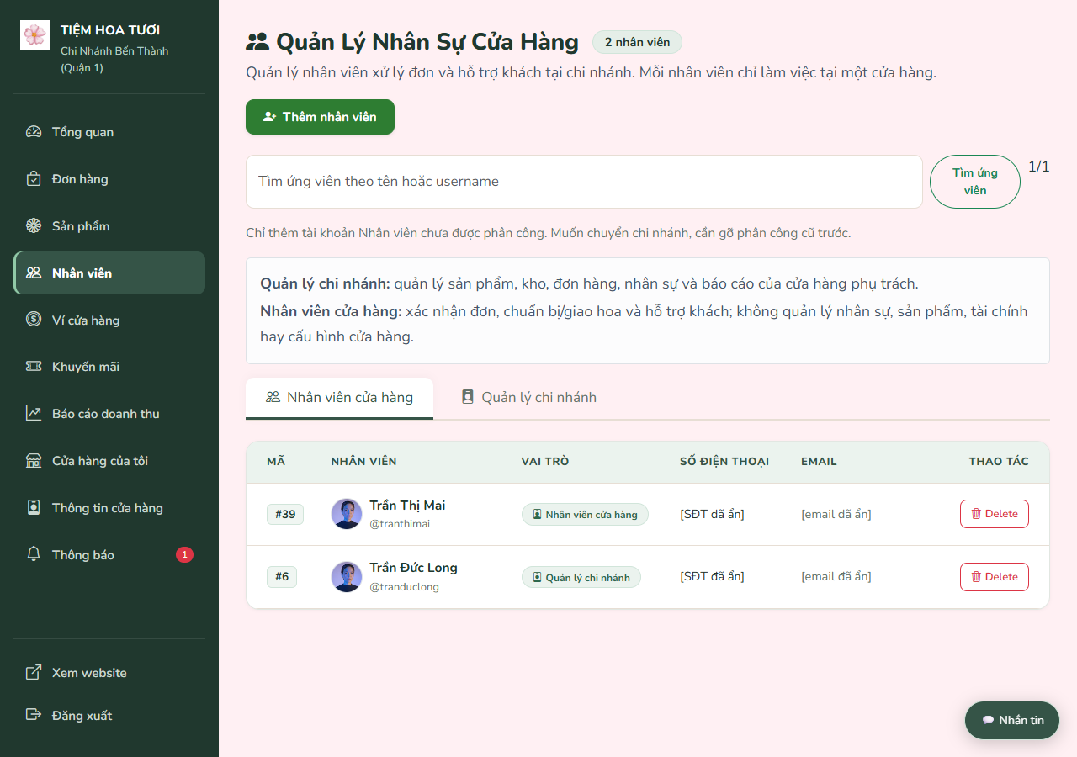
Hình 3.90. Nhân sự của chi nhánh
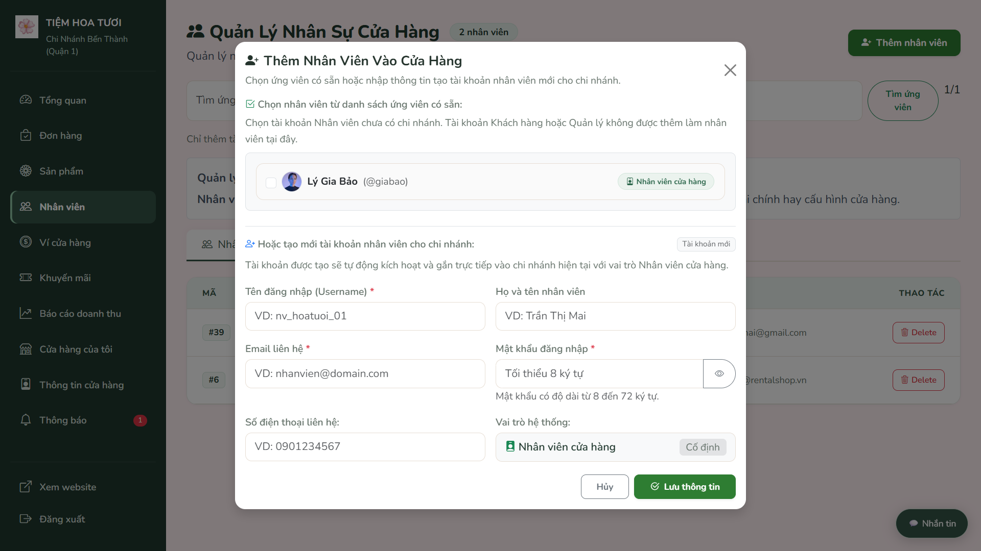
Hình 3.91. Form thêm nhân viên vào cửa hàng
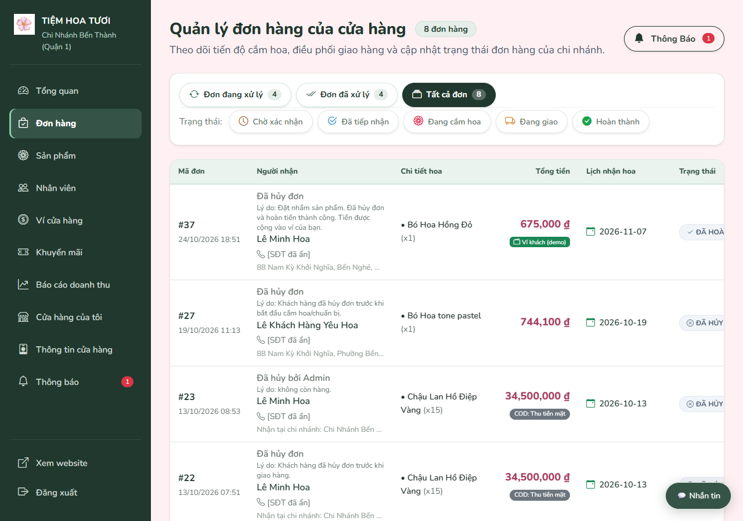
Hình 3.92. Danh sách đơn trong khu vực quản lý
Khi kiểm tra, thêm một STAFF đáp ứng điều kiện và đối chiếu quyền truy cập chi nhánh, sau đó thử ứng viên đang được phân công không phù hợp hoặc đơn ngoài phạm vi để kiểm tra phản hồi, đồng thời xác nhận việc gỡ phân công không làm mất các bản ghi đơn trước đó.

3.5.5. Khuyến mãi và ví cửa hàng
Ưu đãi chi nhánh được xây dựng bằng ManagerVoucherController với các endpoint add, update/{id}, toggle/{id} và delete/{id} dưới /manager/vouchers, trong đó dữ liệu gồm mã, mức giảm và thời hạn được gắn với cửa hàng mà quản lý có quyền; manager/vouchers.html đọc lại danh sách sau xử lý và hiển thị lỗi để người dùng phân biệt một mã chưa hợp lệ với một mã đã được lưu nhưng đang tắt.
Ví cửa hàng sử dụng ManagerWalletController để nạp số dư và lịch sử cho manager/wallet.html, còn POST /manager/wallet/withdraw gửi số tiền cùng thông tin nhận khoản rút tới WalletService để kiểm tra quyền, khóa dữ liệu và ghi yêu cầu chờ; khoản khả dụng, khoản chờ cùng bút toán phải được tách rõ để quyết định tạo yêu cầu không bị hiểu thành chuyển khoản ngân hàng đã hoàn tất.
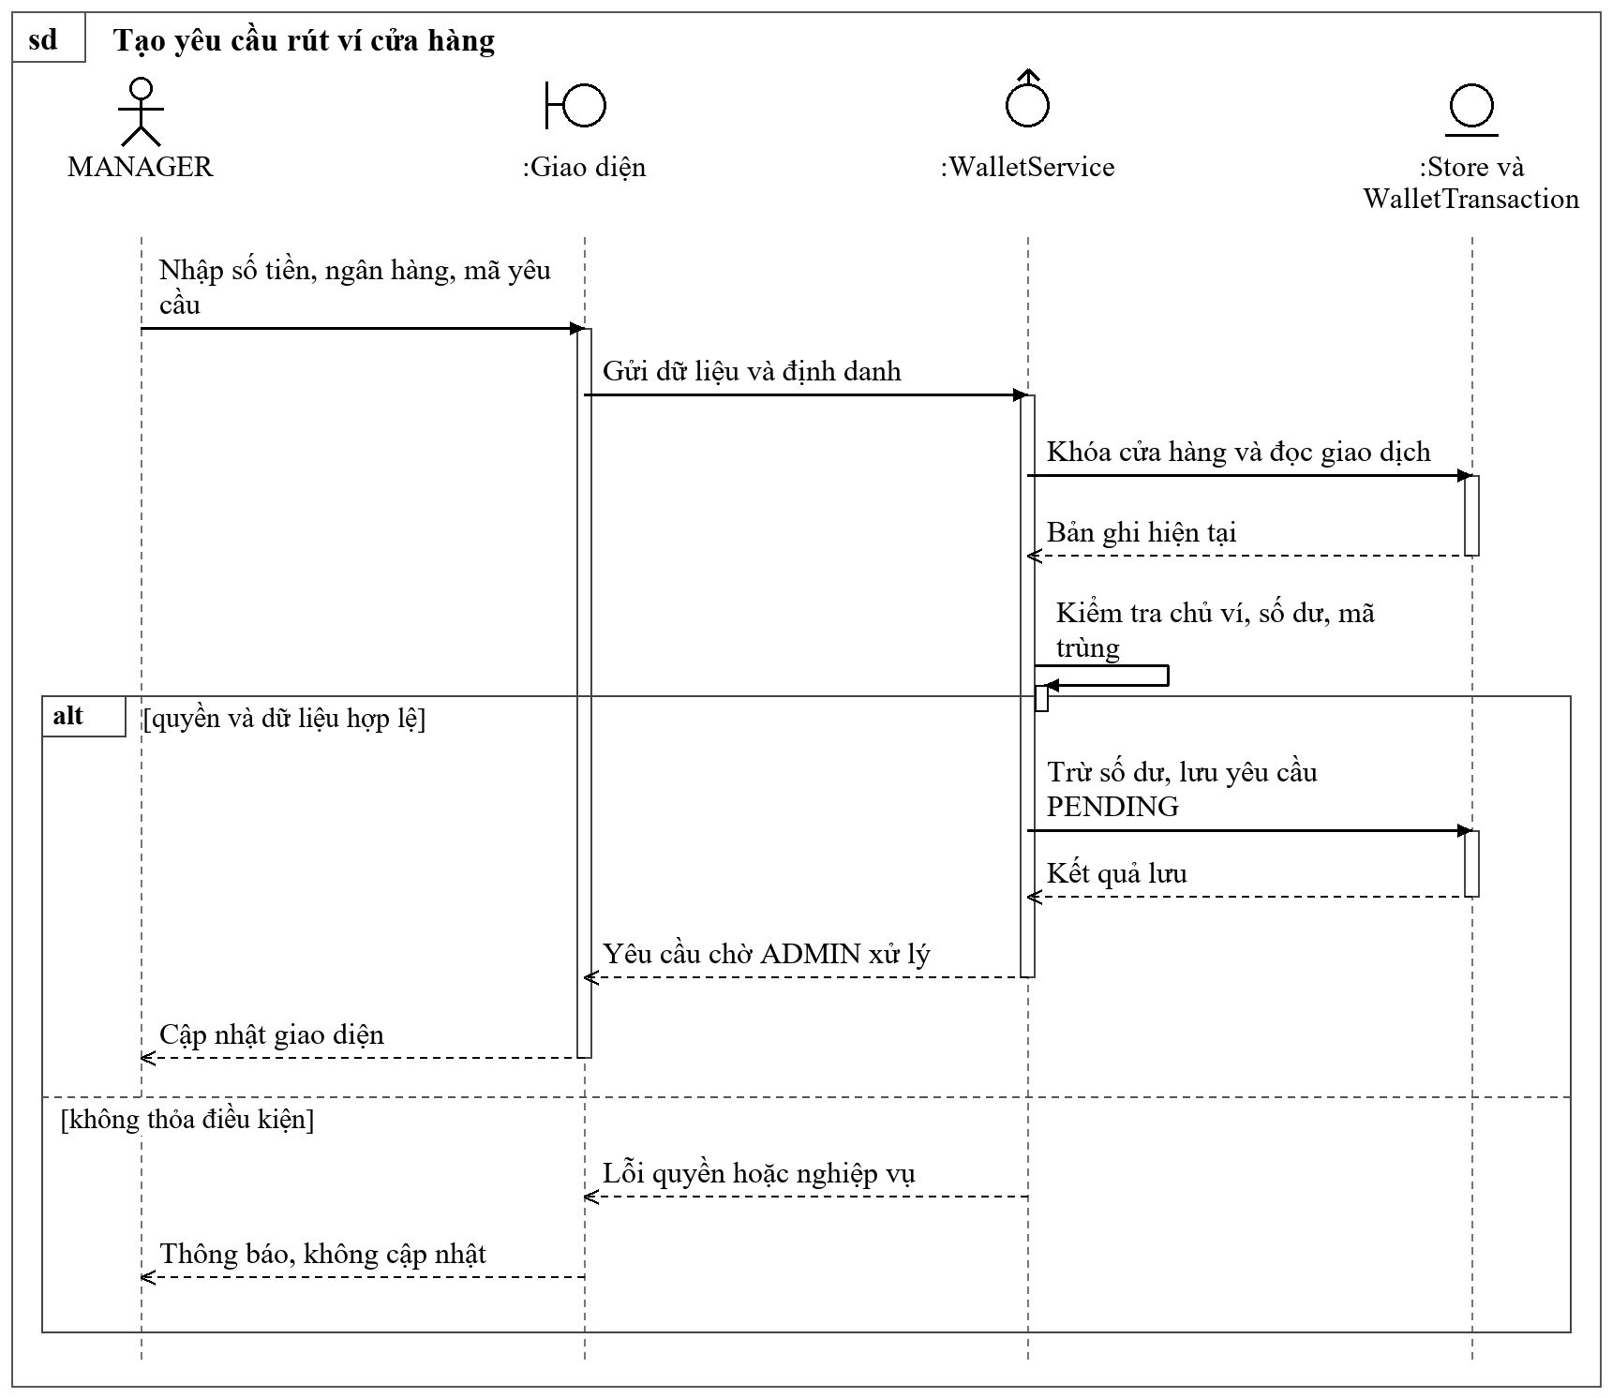
Hình 3.93. Sơ đồ tuần tự tạo yêu cầu rút ví cửa hàng
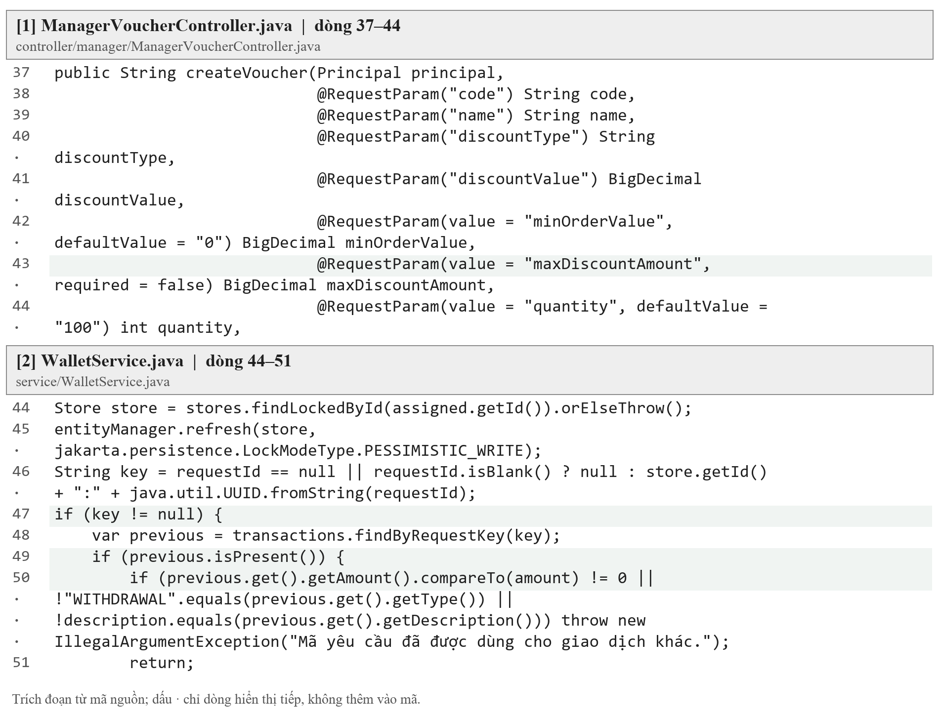
Hình 3.94. Trích mã nguồn khuyến mãi và ví cửa hàng
Khối [1] thể hiện dữ liệu ưu đãi được nhận từ biểu mẫu, còn khối [2] khóa số dư cửa hàng và nhận diện yêu cầu trước khi xử lý khoản rút; voucher và ví thuộc hai luồng riêng nhưng đều cần giữ phạm vi chi nhánh cùng dữ liệu lịch sử để đối chiếu.
Màn hình khuyến mãi trình bày mã, mức giảm và hiệu lực, trong khi trang ví tách tiền khả dụng, khoản chờ cùng lịch sử giao dịch; nút yêu cầu rút mở quy trình xét duyệt trong ứng dụng và không có nghĩa tiền đã được chuyển tới tài khoản ngân hàng thật.
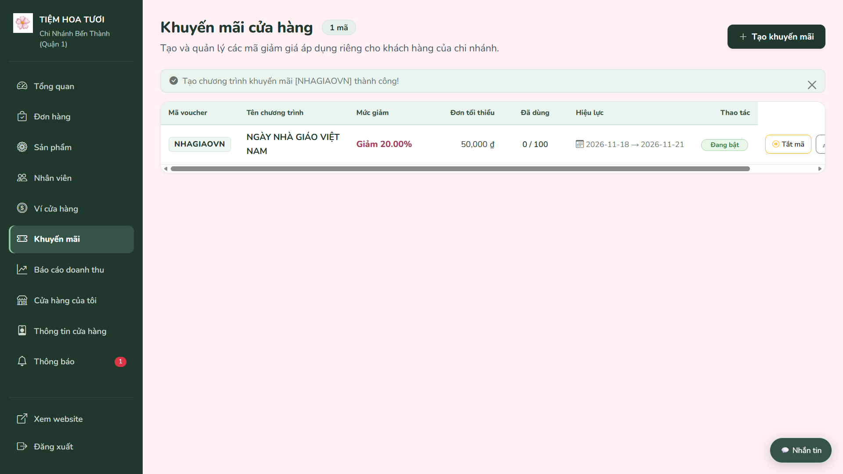
Hình 3.95. Quản lý khuyến mãi riêng của cửa hàng
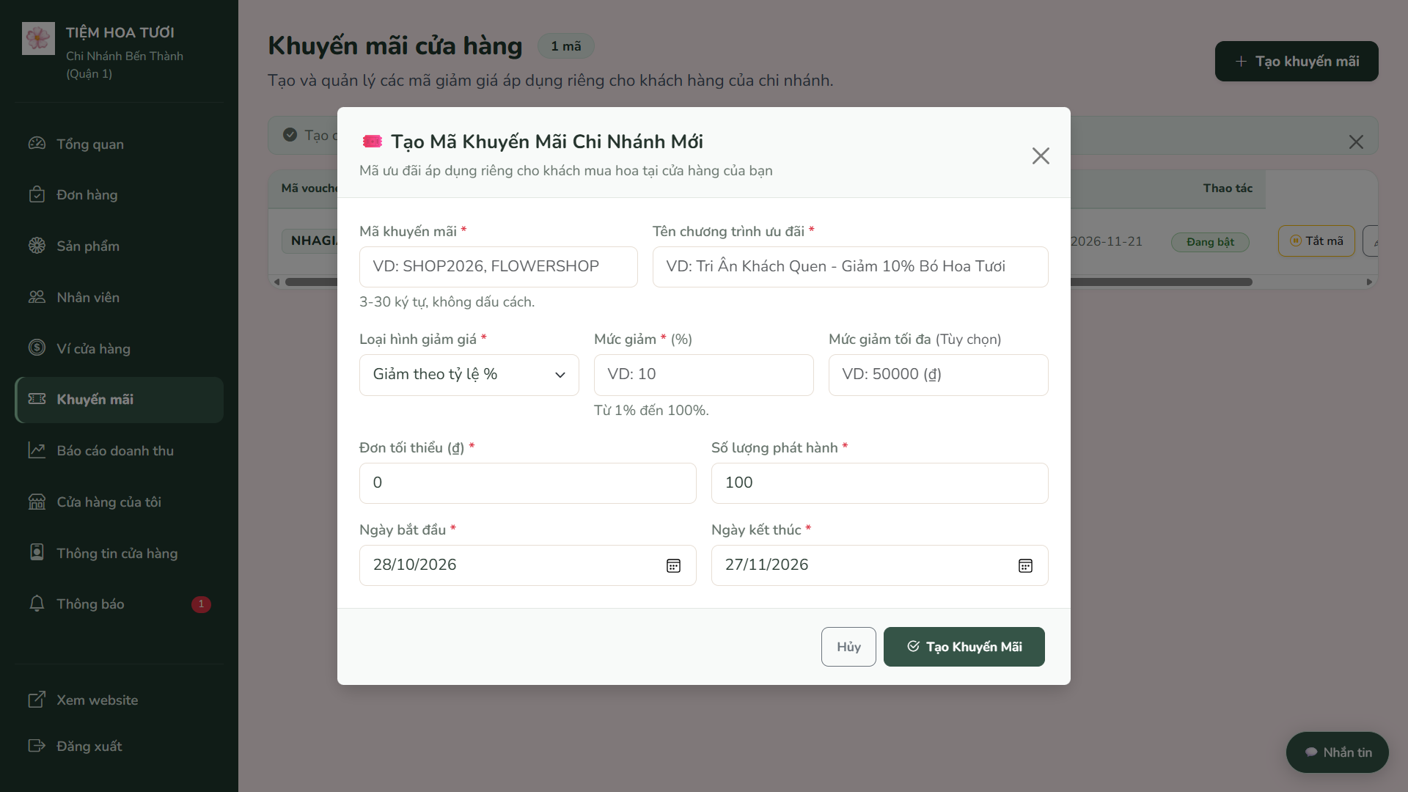
Hình 3.96. Form tạo mã khuyến mãi
Ví cửa hàng trình bày riêng tiền khả dụng, khoản đang chờ và lịch sử biến động để quản lý đối chiếu nguồn gốc số dư, trong khi yêu cầu rút được chuyển sang quy trình xét duyệt theo quyền và chưa đại diện cho việc ngân hàng đã chuyển tiền thành công.
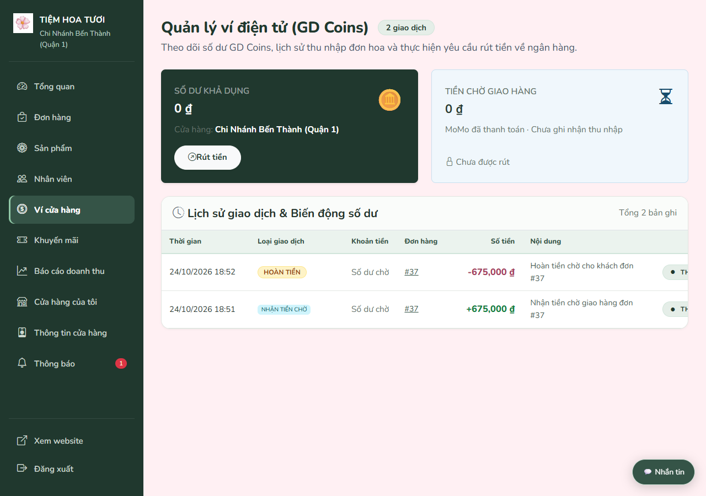
Hình 3.97. Số dư và lịch sử ví cửa hàng
Kịch bản kiểm tra gồm tạo voucher đúng thời hạn rồi thử áp dụng tại cửa hàng tương ứng, đồng thời tạo yêu cầu rút trong số dư khả dụng và thử khoản vượt số dư hoặc yêu cầu lặp để đối chiếu trạng thái, trong khi các kết quả tiền của đồ án vẫn được hiểu trong phạm vi mô phỏng và xét duyệt nội bộ.

3.5.6. Báo cáo doanh thu
Báo cáo doanh thu được xây dựng từ ManagerAnalyticsController để nhận kỳ và kiểu thống kê, xác minh chi nhánh qua StoreAccessService rồi tạo ReportRange chuyển tới AnalyticsService, nơi dữ liệu được tổng hợp theo đơn hoặc sản phẩm trước khi đưa sang manager/analytics.html; điều kiện xác định doanh thu cần được giữ đồng nhất giữa chỉ số tổng, chuỗi biểu đồ và tập đơn dùng để đối chiếu.
Giao diện sử dụng các điều khiển thời gian để gửi lại yêu cầu và kết xuất nhãn kỳ cùng số liệu thực tế, còn trang manager/notifications.html liên kết những sự kiện phát sinh với đơn hoặc công việc cần xử lý trong phạm vi được giao; việc lọc biểu đồ là thao tác đọc dữ liệu và không tự thay đổi trạng thái đơn hoặc bút toán tài chính.
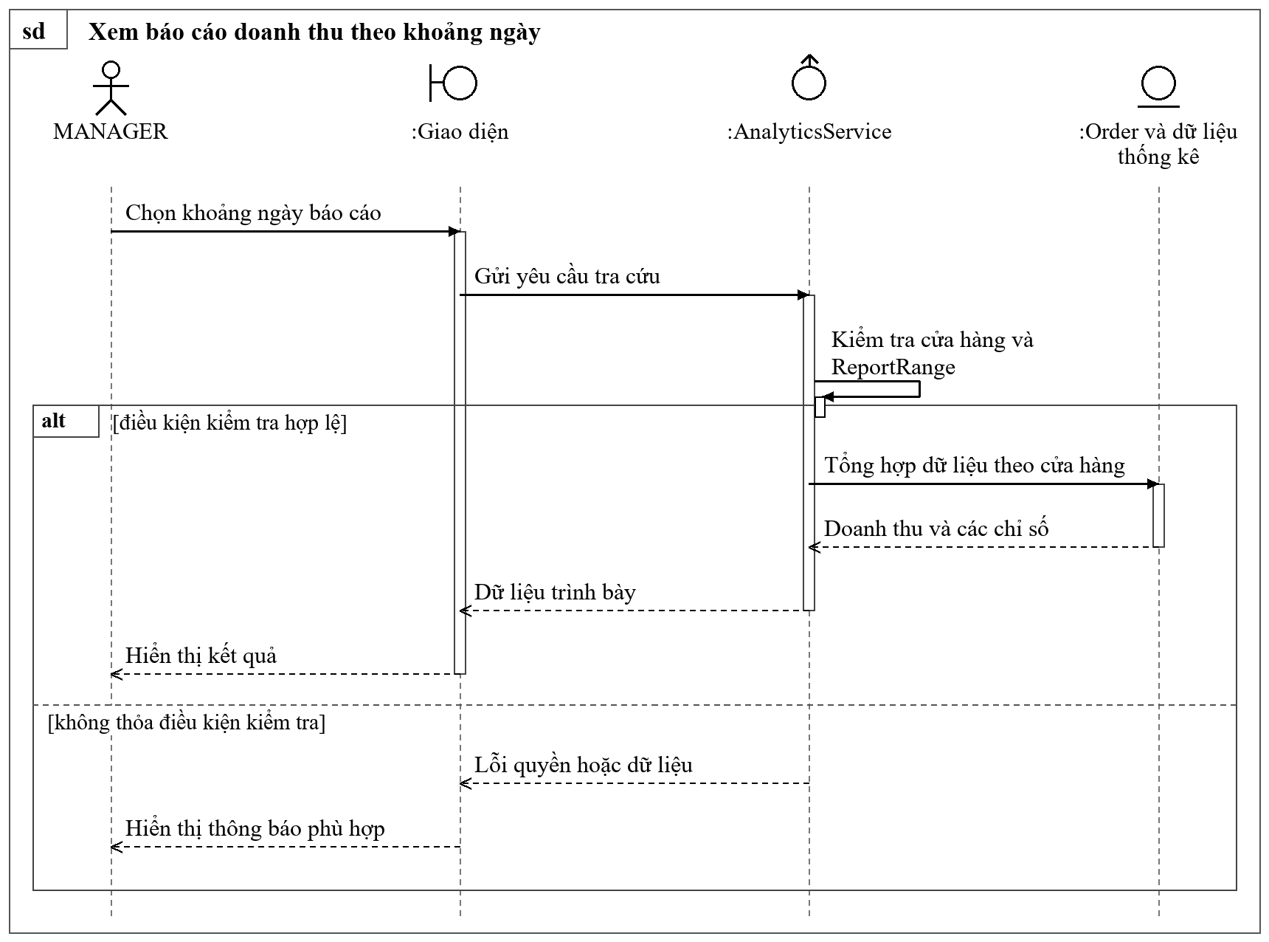
Hình 3.98. Sơ đồ tuần tự xem báo cáo doanh thu theo khoảng ngày
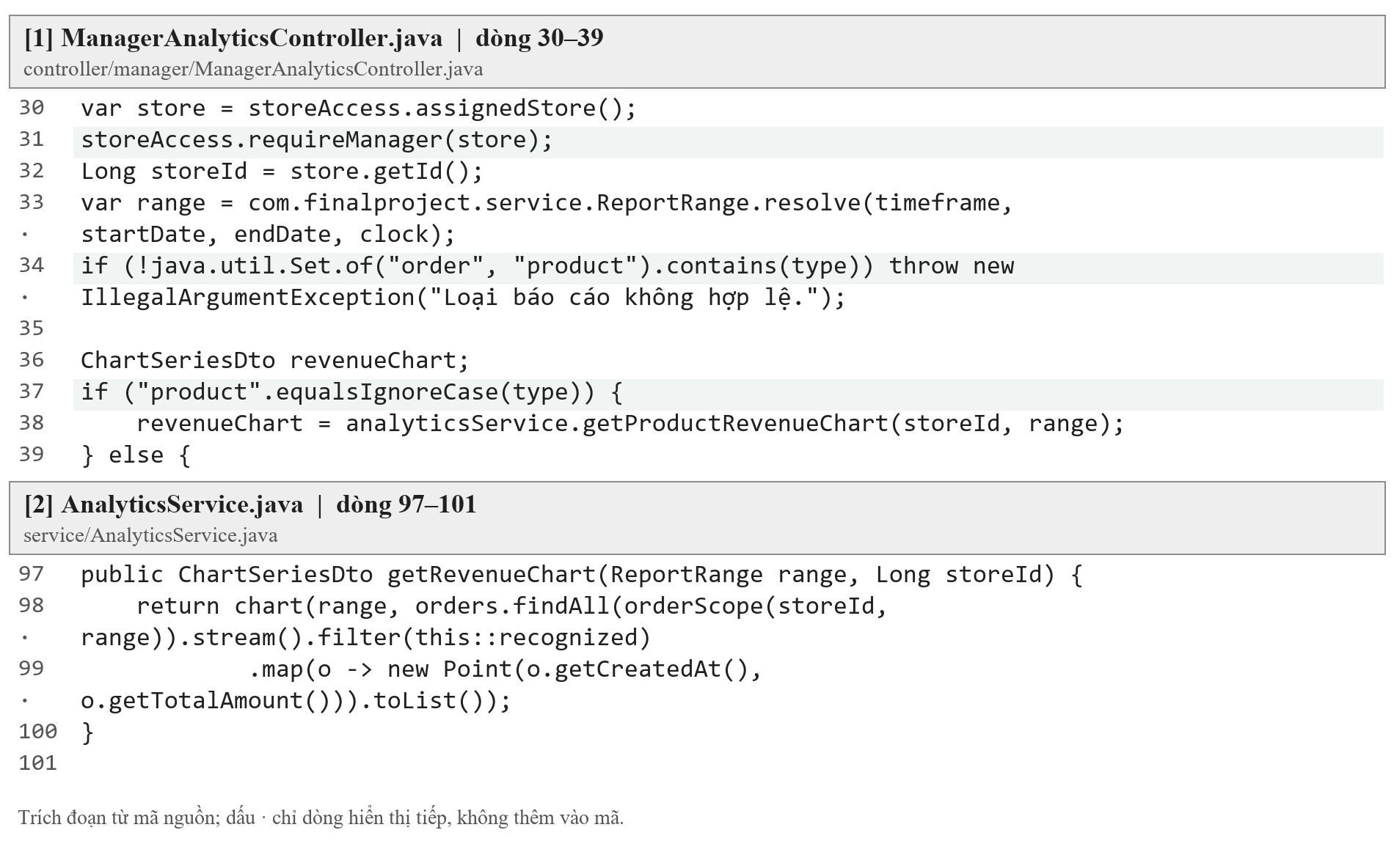
Hình 3.99. Trích mã nguồn báo cáo doanh thu và thông báo quản lý
Khối [1] xác minh chi nhánh và phân biệt hai loại báo cáo trước khi lấy dữ liệu, còn khối [2] xây dựng chuỗi doanh thu từ các đơn đủ điều kiện; cách đọc kết quả cần căn cứ vào kỳ đang chọn và không suy ra doanh thu chỉ từ số đơn có mặt trong hệ thống.
Bộ lọc thời gian và lựa chọn theo đơn hoặc sản phẩm nằm cùng vùng biểu đồ để người quản lý xác định cách tổng hợp, còn trang thông báo tập hợp các sự kiện cần xử lý; giá trị bằng không được giữ đúng theo dữ liệu và điều kiện kỳ, không thay bằng số minh họa để làm biểu đồ có cột.
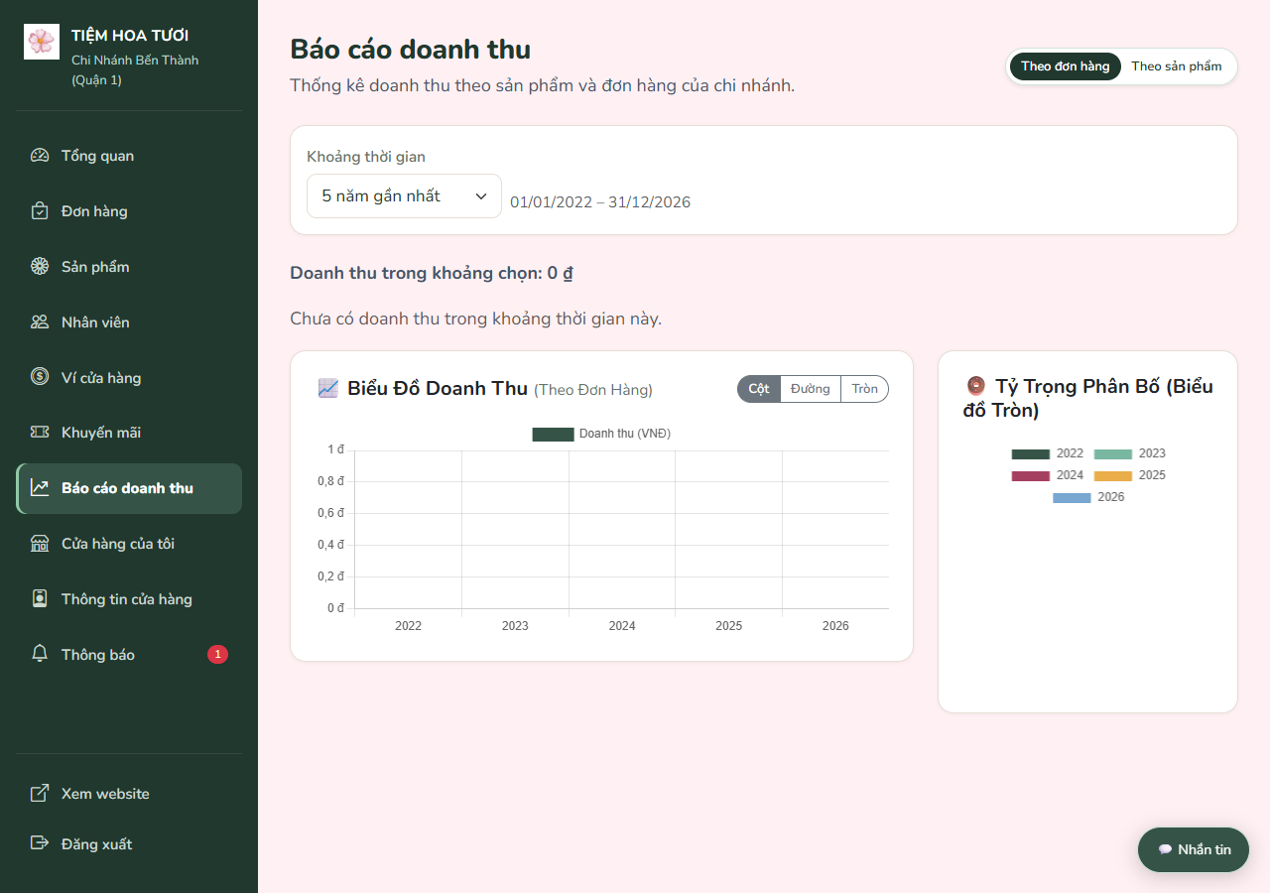
Hình 3.100. Báo cáo doanh thu của chi nhánh
Báo cáo là công cụ theo dõi hoạt động của ứng dụng, chưa phải báo cáo kế toán đã đối soát với ngân hàng. Quản lý cũng sử dụng thông báo và hội thoại để phối hợp xử lý khách; đây là các chức năng dùng chung với phạm vi chi nhánh tương ứng.
Hình 3.101. Thông báo của trang quản lý
Khi kiểm tra, chọn một kỳ có đơn đáp ứng điều kiện ghi nhận và một kỳ không có dữ liệu để đối chiếu kết quả, đồng thời thử khoảng thời gian không hợp lệ và tham số cửa hàng ngoài quyền nhằm kiểm tra cách trả lỗi, giữ đúng giá trị bằng không thay vì điền số minh họa vào biểu đồ.

3.6. Chức năng dành cho quản trị viên ADMIN

3.6.1. Dashboard và tài khoản người dùng
Dashboard toàn chuỗi được xây dựng bằng AdminDashboardController để nhận kỳ thống kê và nạp dữ liệu cho admin/dashboard.html, còn danh sách tài khoản do AdminUserController xử lý tại GET /admin/users với bộ lọc định danh, vai trò và phân trang; thao tác tạo tài khoản tại POST /admin/users/create chuyển dữ liệu sang AccountProvisioningService để kiểm tra chủ thể, thông tin trùng và vai trò được cấp trước khi lưu.
Luồng đổi trạng thái trong sơ đồ dưới đây được nối trực tiếp với POST /admin/users/toggle-active/{id}, nơi máy chủ kiểm tra tài khoản mục tiêu, chặn khóa quản trị viên được bảo vệ và chuyển trường hợp vô hiệu hóa sang CustomerAccountClosureService, còn nhánh mở lại cập nhật trạng thái hoạt động trước khi lưu; admin/users.html hiển thị thông báo sau điều hướng để người quản trị đối chiếu kết quả, trong khi thao tác xóa sử dụng AccountDeletionService với những điều kiện riêng về quan hệ dữ liệu.
Hình 3.102. Sơ đồ tuần tự quản trị cập nhật trạng thái tài khoản
Hình 3.103. Trích mã nguồn kiểm tra và cập nhật trạng thái tài khoản
Khối [1] đối chiếu tài khoản mục tiêu và chặn khóa quản trị viên được bảo vệ, còn khối [2] chuyển yêu cầu vô hiệu hóa tới dịch vụ đóng tài khoản hoặc lưu trạng thái mở lại, qua đó minh họa đúng thao tác đổi trạng thái trong sơ đồ; dashboard và tạo tài khoản là các chức năng cùng nhóm đã được giải thích riêng trong trình tự xây dựng ở đầu mục.
Các biểu đồ người dùng mới và cửa hàng mới được nối với getNewUsersChart và getNewStoresChart trong AnalyticsService để tổng hợp số bản ghi phát sinh theo kỳ, trong khi báo cáo doanh thu sử dụng điều kiện ghi nhận của đơn, nhờ đó từng tiêu chí có thể được chọn trên dashboard mà không bị đồng nhất về ý nghĩa; khi kiểm tra, cần đối chiếu thời điểm tạo tài khoản hoặc cửa hàng với kỳ lọc tương ứng và giữ đúng kết quả không phát sinh dữ liệu.
Dashboard trình bày chỉ số và biểu đồ toàn hệ thống, còn bảng người dùng cung cấp bộ lọc vai trò, định danh và trạng thái; các nút tạo hoặc đổi trạng thái phải được đọc theo quyền hiện có, không suy ra chức năng thay đổi vai trò tùy ý cho mọi tài khoản.
Hình 3.104. Trang tổng quan của quản trị viên
Hình 3.105. Danh sách và bộ lọc người dùng
Việc kiểm tra gồm tạo một tài khoản hợp lệ, khóa rồi mở lại tài khoản được phép để đối chiếu khả năng đăng nhập, sau đó thử định danh trùng hoặc khóa quản trị viên được bảo vệ để xác nhận phản hồi từ chối, đồng thời giữ tách biệt số liệu dashboard với kết quả của thao tác tài khoản.

3.6.2. Cửa hàng và sản phẩm toàn chuỗi
Quản trị cửa hàng được tổ chức bằng AdminStoreController để đọc danh sách toàn chuỗi và xử lý các endpoint approve/{id}, ban/{id} hoặc toggle-status/{id} theo đúng ý nghĩa trạng thái, còn phần sản phẩm dùng AdminProductCatalogController và AdminProductController để kết nối danh sách, biểu mẫu và các thao tác tới ProductService cùng InventoryService; phạm vi toàn chuỗi cho phép chọn chi nhánh nhưng vẫn phải giữ rõ mã đối tượng đang thay đổi.
Luồng sửa mẫu hoa trong sơ đồ được triển khai qua POST /admin/products/edit/{id}, nơi ProductForm được kiểm tra bằng @Valid và BindingResult trước khi productService.updateProduct cập nhật dữ liệu, sau đó phản hồi đưa người quản trị về danh sách hoặc trả lại biểu mẫu có lỗi; các thao tác công khai, đang bán, lưu trữ, khôi phục và nhập kho được thực hiện theo endpoint riêng để không nhầm trạng thái mẫu chung với lượng tồn của từng cửa hàng.
Hình 3.106. Sơ đồ tuần tự quản trị cập nhật mẫu hoa toàn chuỗi
Hình 3.107. Trích mã nguồn kiểm tra và lưu chỉnh sửa mẫu hoa
Khối [1] minh họa kiểm tra ProductForm và giữ biểu mẫu khi có lỗi, còn khối [2] gọi ProductService để lưu chỉnh sửa rồi điều hướng về danh sách hoặc trả lại phản hồi phù hợp, vì vậy đoạn mã được nối trực tiếp với luồng cập nhật sản phẩm trong sơ đồ; phê duyệt cửa hàng và bật trạng thái bán là các thao tác khác, được thực hiện qua endpoint riêng.
Bảng cửa hàng thể hiện điểm bán và trạng thái để quản trị viên kiểm tra toàn chuỗi, còn danh sách sản phẩm bổ sung giá, tổng tồn và các hành động chi tiết; thông tin tổng cần được mở theo chi nhánh khi đối chiếu kho, bởi một tổng số không thể hiện đầy đủ khả năng phục vụ của từng điểm bán.
Hình 3.108. Danh sách cửa hàng toàn hệ thống
Sản phẩm có thông tin giá, tổng tồn và trạng thái; các thao tác quản lý gồm thêm, sửa, duyệt, điều chỉnh công khai, kho hoặc khôi phục theo điều kiện. Thay đổi dữ liệu phải giữ các liên kết lịch sử.
Hình 3.109. Quản lý sản phẩm và tồn kho toàn chuỗi
Khi kiểm tra, sửa một mẫu hợp lệ và đối chiếu ở danh sách cùng trang chi tiết công khai, sau đó thử dữ liệu biểu mẫu không hợp lệ và nhập kho sai chi nhánh để kiểm tra phản hồi, đồng thời xác nhận việc điều chỉnh hiện tại vẫn giữ các liên kết và số tiền đã ghi trong đơn trước đó.

3.6.3. Tra cứu và giám sát đơn hàng
Giám sát đơn toàn hệ thống được xây dựng qua AdminOrderManagementController tại /admin/orders, trong đó các điều kiện chi nhánh, trạng thái và tìm kiếm được chuyển vào truy vấn trước khi kết xuất admin/orders-manage.html, còn trang chi tiết đọc đủ thông tin nhận hoa, các dòng mua và thanh toán để quản trị viên xác định đúng đơn cần xử lý.
Các yêu cầu update-status/{id} và confirm-payment/{id} chuyển hành động tới tầng nghiệp vụ thay vì cập nhật trực tiếp từ giao diện, trong khi OrderWorkflowService khóa và đọc lại đơn trước khi kiểm tra đường chuyển cùng tác động tới kho hoặc dòng tiền; quyền ADMIN mở rộng phạm vi dữ liệu nhưng không làm mất các điều kiện về trạng thái kết thúc, xác nhận tiền và bảo vệ yêu cầu lặp.
Hình 3.110. Sơ đồ tuần tự quản trị xử lý đơn toàn hệ thống
Hình 3.111. Trích mã nguồn giám sát và xử lý đơn toàn hệ thống
Khối [1] tiếp nhận hành động từ khu vực quản trị, còn khối [2] đọc lại đơn trong giao dịch trước khi chuyển bước; đây là cơ sở để cùng một quy tắc trạng thái được sử dụng khi nhiều khu vực quản lý thao tác trên dữ liệu đơn hàng.
Bộ lọc chi nhánh và trạng thái giúp quản trị viên thu hẹp danh sách, trong khi mỗi dòng kết hợp tiến độ với phương thức hoặc tình trạng thanh toán để đối chiếu; chỉ mở chi tiết không làm thay đổi đơn, còn kết quả của nút xử lý phải được xác nhận từ phản hồi máy chủ.
Hình 3.112. Quản lý đơn hàng ở nhiều chi nhánh
Dù có phạm vi toàn chuỗi, ADMIN vẫn phải tuân thủ điều kiện chuyển trạng thái và xử lý tiền. Một đơn đã hủy, đã hoàn hoặc chưa đủ điều kiện giao không được xử lý chỉ dựa trên mong muốn ở giao diện.
Kịch bản kiểm tra gồm lọc các đơn thuộc hai chi nhánh rồi xử lý một chuyển tiếp hợp lệ, sau đó thử yêu cầu sai thứ tự hoặc một đơn đã kết thúc để đối chiếu phản hồi với trạng thái lưu trữ, đồng thời mở lại tài khoản khách hoặc chi nhánh để xác nhận kết quả được phản ánh nhất quán.

3.6.4. Danh mục và thuộc tính sản phẩm
Danh mục được xây dựng bằng Category và quan hệ cha con, sử dụng AdminCategoryController để nạp danh sách cùng biểu mẫu trước khi chuyển thao tác thêm hoặc cập nhật sang CategoryService, còn nhóm thuộc tính được tổ chức bằng Style, StyleValue và các controller quản trị tương ứng; các giá trị này cung cấp dữ liệu dùng chung cho biểu mẫu sản phẩm và điều kiện lọc công khai.
Khi liên kết admin/categories.html và các trang thuộc tính với máy chủ, cần tách thao tác sửa tên nhóm khỏi thao tác thêm giá trị thuộc nhóm, đồng thời ProductAttributeService kiểm tra việc gắn giá trị với mẫu hoa để dữ liệu sản phẩm và bộ lọc có cùng cách diễn giải; lưu trữ hoặc khôi phục danh mục phải được đọc cùng các quan hệ đang tồn tại thay vì xem như xóa tự do một dòng tên.
Hình 3.113. Sơ đồ tuần tự quản lý danh mục mẫu hoa
Hình 3.114. Trích mã nguồn danh mục và thuộc tính mẫu hoa
Khối [1] kiểm tra thông tin và quan hệ khi lưu danh mục, còn khối [2] xử lý gán giá trị thuộc tính cho sản phẩm; nhờ đó, cấu hình quản trị được nối với dữ liệu thực sự dùng trong biểu mẫu và tìm kiếm, thay vì chỉ là danh sách tên độc lập.
Danh sách danh mục thể hiện nhóm phân loại và trạng thái, trong khi màn hình thuộc tính cung cấp lối vào các giá trị của từng nhóm; nút sửa nhóm và thao tác trên giá trị phải được phân biệt để tránh hiểu rằng đổi một tên nhóm sẽ tự cập nhật toàn bộ nội dung mô tả sản phẩm.
Hình 3.115. Quản lý danh mục hoa
Hình 3.116. Các nhóm thuộc tính sản phẩm
Việc kiểm tra gồm tạo danh mục và giá trị thuộc tính hợp lệ rồi dùng chúng trong biểu mẫu hoa để đối chiếu khả năng lọc, sau đó thử quan hệ cha con hoặc giá trị lựa chọn không hợp lệ để kiểm tra cách xử lý, đồng thời xác nhận các sản phẩm đã có vẫn được đọc nhất quán sau thay đổi cấu hình.

3.6.5. Cấp độ khách và hạng chi nhánh
Cấp độ khách và hạng cửa hàng được triển khai qua AdminUserLevelController cùng AdminStoreLevelController, trong đó mỗi nhóm có entity, repository, trang danh sách và biểu mẫu riêng để nhận tên, ngưỡng hoặc mức ưu đãi theo trường đang được hỗ trợ; đối với cấp độ khách, các endpoint /admin/user-levels/add và update/{id} ánh xạ dữ liệu biểu mẫu sang UserLevel trước khi lưu qua repository.
Giao diện admin/user-levels.html và admin/store-levels.html cần giữ đúng đối tượng áp dụng, hiển thị kết quả lưu hoặc lưu trữ và không đồng nhất cấp độ với Role của Spring Security, bởi thay đổi chính sách ưu đãi không cấp thêm quyền quản trị; mức kiểm tra ở máy chủ phải được đọc theo từng controller, trong đó không suy ra ràng buộc ngưỡng hoặc tỷ lệ chỉ từ thuộc tính required của biểu mẫu.
Hình 3.117. Sơ đồ tuần tự quản lý cấu hình cấp độ khách hàng
Hình 3.118. Trích mã nguồn cấp độ khách và hạng chi nhánh
Khối [1] cho thấy dữ liệu cấp độ khách được ánh xạ sang entity rồi lưu trực tiếp qua repository, còn khối [2] minh họa kiểm tra tên trong luồng cấp độ cửa hàng; cấu trúc này cần được diễn giải đúng với mức kiểm tra đã triển khai, đặc biệt khi đánh giá thêm các trường hợp ngưỡng hoặc tỷ lệ không phù hợp. Hai bảng cấp độ có đối tượng áp dụng khác nhau nên cần đọc riêng các cột ngưỡng và mức giảm, trong khi các thao tác thêm, sửa hoặc lưu trữ chỉ tác động dữ liệu chính sách; việc một khách đạt cấp độ cao không làm tài khoản có thêm quyền quản lý hoặc quản trị.
Hình 3.119. Cấu hình cấp độ người dùng
Hình 3.120. Cấu hình hạng chi nhánh
Kịch bản kiểm tra gồm thêm và sửa một mức hợp lệ để đối chiếu dữ liệu sau khi tải lại trang, sau đó thử tên, ngưỡng và mức giảm không phù hợp để ghi nhận chính xác giới hạn kiểm tra hiện có, đồng thời xác nhận cấp độ mới không thay đổi quyền truy cập của tài khoản.

3.6.6. Hoa hồng và giao hàng
Cấu hình hoa hồng sử dụng AdminCommissionController để tiếp nhận tên và các thông số chính sách từ biểu mẫu, còn AdminDeliveryController quản lý đơn vị cùng dữ liệu biểu phí phục vụ tính giao hàng; khi thiết kế dữ liệu cần giữ riêng khoản thu của hệ thống, mức giảm cho khách và phí vận chuyển để các thành phần số tiền không bị gộp hoặc áp dụng sai mục đích.
Các trang admin/commissions.html, admin/deliveries.html và biểu mẫu liên quan gửi yêu cầu tới endpoint thêm, cập nhật hoặc thay đổi trạng thái tương ứng, sau đó máy chủ kiểm tra dữ liệu theo cấu hình và cung cấp kết quả cho luồng báo giá; thông số đã chốt của đơn cần được đối chiếu qua dữ liệu lưu trên đơn, còn việc có danh sách đơn vị vận chuyển không đồng nghĩa ứng dụng đã gọi dịch vụ giao nhận bên ngoài.
Hình 3.121. Sơ đồ tuần tự cập nhật cấu hình hoa hồng
Hình 3.122. Trích mã nguồn hoa hồng và cấu hình giao hàng
Khối [1] ánh xạ chính sách hoa hồng từ dữ liệu biểu mẫu, còn khối [2] kiểm tra các thành phần của dòng biểu phí trước khi được sử dụng trong nghiệp vụ; mức giá hoặc tỷ lệ này là cấu hình nội bộ và cần được đối chiếu với số tiền đã chốt của từng đơn.
Hình 3.123. Quản lý chính sách hoa hồng
Hình 3.124. Danh sách đơn vị và lối vào quản lý biểu phí
Khi kiểm tra, thay đổi một cấu hình hợp lệ rồi đối chiếu kết quả báo giá của đơn mới, sau đó thử dòng biểu phí thiếu thành phần hoặc tham số không phù hợp để kiểm tra phản hồi, đồng thời mở lại đơn cũ nhằm xác nhận dữ liệu đã chốt không bị tính lại theo cấu hình mới.

3.6.7. Voucher và lịch sử giao dịch
Voucher toàn hệ thống được xây dựng bằng AdminVoucherController để tiếp nhận mức giảm, thời hạn và số lượt trước khi kiểm tra qua các thành phần nghiệp vụ rồi lưu, còn AdminTransactionController đọc lịch sử qua WalletService để trình bày bút toán cùng đơn liên quan tại admin/transactions.html; bộ lọc và trạng thái cần được giữ trong yêu cầu để người quản trị đối chiếu đúng loại biến động.
Đối với yêu cầu rút của cửa hàng, hành động duyệt hoặc từ chối phải xác minh quyền xét duyệt và tình trạng chờ trước khi thay đổi số dư hay trạng thái bút toán, trong khi mã nhận diện và lịch sử liên quan giúp nhận biết yêu cầu đã được xử lý; luồng này độc lập với tạo voucher nên phần giải thích và các nút giao diện phải làm rõ cấu hình ưu đãi khác với quyết định tài chính.
Hình 3.125. Sơ đồ tuần tự duyệt hoặc từ chối yêu cầu rút ví
Hình 3.126. Trích mã nguồn voucher và giao dịch toàn hệ thống
Khối [1] thể hiện kiểm tra dữ liệu ưu đãi trước khi lưu, còn khối [2] giới hạn người xét duyệt và trạng thái của khoản rút; lịch sử giao dịch phải được đọc theo loại bút toán cùng chiều biến động thay vì chỉ cộng mọi số tiền đang hiển thị. Màn hình voucher cho phép đối chiếu mức giảm, hiệu lực và số lượt, còn bảng giao dịch trình bày đối tượng, mã đơn, loại, số tiền và trạng thái.
Hình 3.127. Khuyến mãi và voucher toàn hệ thống
Mục giao dịch cung cấp lịch sử dòng tiền, đơn liên quan và trạng thái; các yêu cầu rút của cửa hàng được xử lý theo quy trình được hỗ trợ. Dữ liệu tiền demo phải được tách rõ khỏi giao dịch ngân hàng thật.
Hình 3.128. Tra cứu giao dịch và dòng tiền trong ứng dụng
Kịch bản kiểm tra gồm lưu voucher hợp lệ rồi áp dụng tại luồng báo giá, đồng thời duyệt hoặc từ chối một khoản rút đang chờ và gửi lại quyết định để đối chiếu việc không ghi nhận thêm biến động, sau đó thử yêu cầu đã xử lý hoặc không hợp lệ nhằm kiểm tra phản hồi từ máy chủ.

3.6.8. Hỗ trợ và giám sát hội thoại
Hỗ trợ và giám sát được triển khai bằng AdminChatController để dựng admin/chat.html và trang nhật ký, kết hợp ChatService cho các thao tác đọc hoặc tham gia hội thoại theo quyền, trong đó ChatAccessAudit lưu dấu vết truy cập phục vụ kiểm tra; bước xác định chế độ cần được thực hiện trước khi giao diện cho phép gửi nội dung hoặc chỉ đọc lịch sử.
Khi người quản trị chọn hội thoại, endpoint lịch sử kiểm tra chủ thể và đối tượng trước khi trả tin nhắn, còn luồng giám sát ghi nhận sự kiện đọc theo cơ chế hiện có để admin/chat-access-logs.html hiển thị người truy cập cùng thời điểm và nội dung liên quan; các nút gửi phải tuân theo chế độ được cấp để quyền giám sát không bị diễn giải thành quyền tham gia mọi cuộc trao đổi.
Hình 3.129. Sơ đồ tuần tự quản trị giám sát hội thoại hỗ trợ
Hình 3.130. Trích mã nguồn hỗ trợ và giám sát hội thoại
Khối [1] xác định quyền đọc nhật ký giám sát, còn khối [2] phân biệt chế độ đọc hội thoại với cơ chế tham gia thông thường; khi kiểm tra chức năng, cần đối chiếu sự kiện truy cập cùng bản ghi nhật ký thay vì chỉ xác nhận cửa sổ chat có thể mở.
Các thẻ trong trung tâm hội thoại phân chia nhóm hỗ trợ và giám sát, còn bảng nhật ký thể hiện người truy cập, đối tượng, thời điểm và mốc tin liên quan; việc chưa chọn một cuộc trao đổi được thể hiện bằng vùng hướng dẫn, giúp người dùng xác định bước cần làm trước khi đọc nội dung.
Hình 3.131. Trung tâm hội thoại của quản trị viên
Hình 3.132. Nhật ký truy cập giám sát hội thoại
Việc kiểm tra gồm mở một hội thoại trong chế độ giám sát rồi đối chiếu bản ghi nhật ký, sau đó thử gửi trong chế độ chỉ đọc hoặc bằng tài khoản không đủ quyền để kiểm tra phản hồi, đồng thời phân biệt giao diện chưa chọn cuộc trò chuyện với kết quả đã truy cập nội dung.

3.7. Xác thực API và các tích hợp dùng chung

3.7.1. Xác thực API và vòng đời JWT
Xác thực API được triển khai bằng JwtAuthController với POST /api/auth/login để nhận JSON gồm username và password, xác thực qua AuthenticationManager rồi gọi JwtTokenService.issue tạo access token cùng refresh token, trong khi JwtSecurityConfig tổ chức chuỗi bảo mật riêng cho Bearer; ứng dụng khách gửi Authorization: Bearer với access token khi gọi GET /api/auth/me để đọc danh tính và quyền hiện hành.
Khi cần làm mới, POST /api/auth/refresh nhận refreshToken để service tra cứu giá trị băm, khóa phiên và kiểm tra điều kiện trước khi xoay vòng token, còn POST /api/auth/logout thu hồi theo thông tin JWT đã xác thực; việc lưu trữ và phát hiện dùng lại phải được diễn giải cùng vòng đời phiên, trong khi API trả JSON và mã HTTP thay vì dựng biểu mẫu Thymeleaf hoặc sử dụng phiên đăng nhập MVC làm bằng chứng xác thực Bearer.
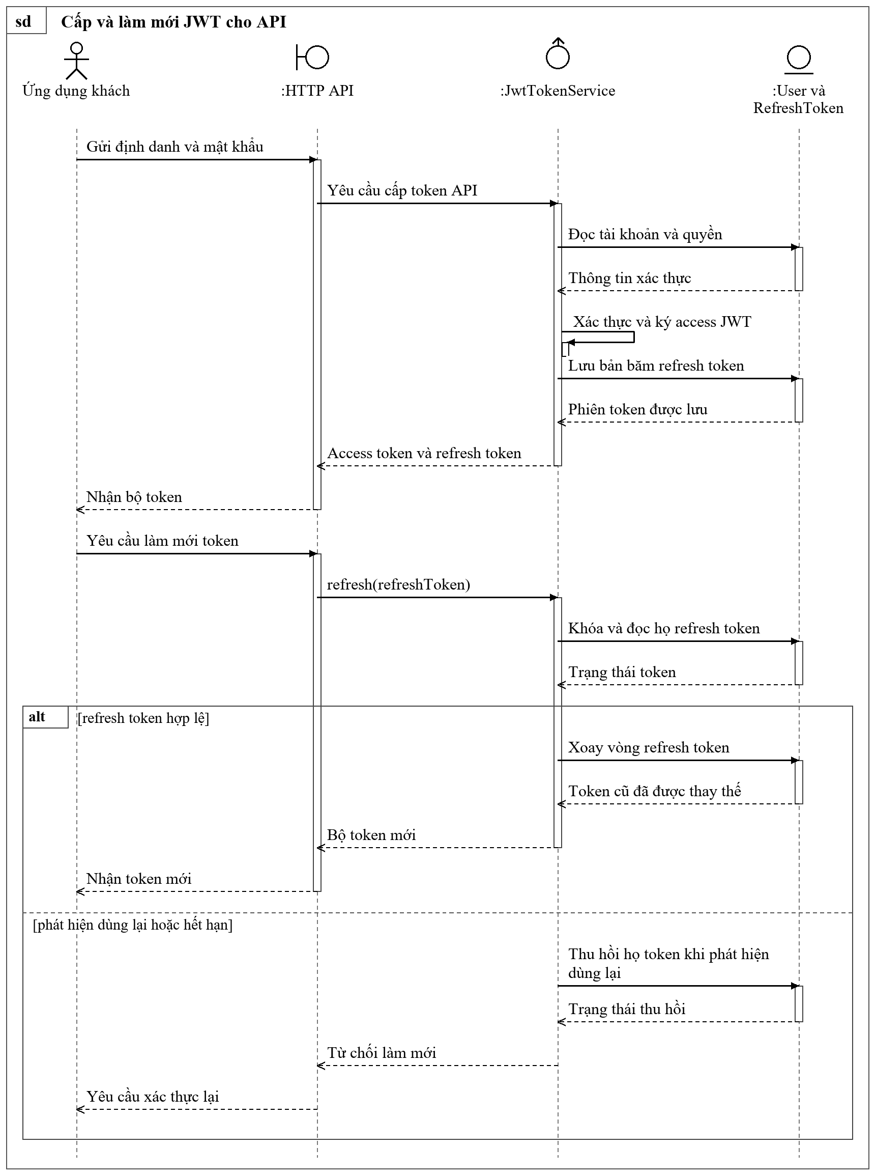
Hình 3.133. Sơ đồ tuần tự cấp và làm mới JWT cho API
Thành phần giao tiếp trong sơ đồ API biểu diễn điểm tiếp nhận HTTP của ứng dụng khách, trong khi nhánh xoay vòng và thu hồi phiên được thực hiện theo điều kiện của refresh token; luồng này độc lập với biểu mẫu Thymeleaf và phải được kiểm tra bằng phản hồi JSON cùng mã HTTP của các endpoint xác thực.
Hình 3.134. Trích mã nguồn xác thực api và vòng đời jwt
Khối [1] tạo phiên theo tài khoản hợp lệ, còn khối [2] tra cứu refresh token bằng giá trị băm và khóa phiên trước khi đổi mới, giúp phối hợp vòng đời token với việc kiểm tra trạng thái và quyền hiện hành.
Khi ứng dụng khách gửi yêu cầu truy xuất thông tin tài khoản bằng Bearer token hợp lệ, máy chủ phản hồi mã HTTP 200 và trả về dữ liệu định danh cùng vai trò của người dùng, trong khi yêu cầu không đáp ứng điều kiện xác thực bị từ chối với mã HTTP 401, qua đó minh họa cơ chế kiểm soát truy cập đối với endpoint được bảo vệ.

Hình 3.135. Kết quả gọi /api/auth/me bằng Bearer hợp lệ và trường hợp bị từ chối

3.7.2. Tải ảnh và gửi mã xác thực
Tải ảnh được tích hợp vào biểu mẫu sản phẩm, hồ sơ và hội thoại bằng MultipartFile, trong đó controller nhận tệp rồi gọi CloudinaryService để kiểm tra phần mở rộng, định dạng và kích thước trước khi chọn nơi lưu theo cấu hình, sau đó URL cùng public_id nếu có được gắn với dữ liệu nghiệp vụ để trang Thymeleaf đọc lại ảnh; cơ chế lưu cục bộ ở một số luồng phát triển cần được phân biệt với kết quả tải lên Cloudinary.
Gửi mã xác thực sử dụng EmailService trong các luồng đăng ký, khôi phục hoặc thay đổi mật khẩu, nơi địa chỉ nhận và OTP được kiểm tra trước khi gọi nhà cung cấp thư theo cấu hình; giao diện cần hiển thị lỗi dịch vụ và bước xác minh tiếp theo, bởi việc hàm gửi hoàn tất trong chế độ mock không chứng minh mã đã tới hộp thư, cũng như việc trình duyệt chọn được tệp không chứng minh ảnh đã lưu thành công.
Hình 3.136. Sơ đồ tuần tự tải ảnh sản phẩm lên dịch vụ lưu trữ
Lifeline kho ảnh đại diện điểm lưu trữ được lựa chọn theo cấu hình; cơ chế cục bộ phục vụ môi trường phát triển và không được xem là bằng chứng ảnh đã lên Cloudinary.
Hình 3.137. Trích mã nguồn tải ảnh và gửi mã xác thực
Khối [1] kiểm tra tệp trước khi chọn nơi lưu, còn khối [2] chuẩn hóa địa chỉ, kiểm tra mã và nhận biết chế độ mock, vì vậy việc hàm gửi thư hoàn tất trong kiểm thử chưa chứng minh OTP đã đến hộp thư thật.
Ảnh giao diện tại các mục 3.1, 3.3.1, 3.5.2 và 3.5.3 minh họa vùng chọn ảnh cùng trường OTP, trong đó thông báo kết quả phải dựa trên phản hồi máy chủ thay vì chỉ việc chọn tệp hoặc bấm gửi.
Khi kiểm tra, dùng một ảnh hợp lệ để đối chiếu khả năng đọc lại sau tải và một tệp không phù hợp để kiểm tra từ chối, đồng thời gửi OTP bằng cấu hình thư thực rồi kiểm tra hộp thư và bước xác minh; các thử nghiệm mock chỉ phản ánh luồng xử lý mô phỏng và cần được ghi nhận đúng phạm vi khi trình bày kết quả.

CHƯƠNG 4
TỔ CHỨC MÃ NGUỒN VÀ TRIỂN KHAI

4.1. Tổ chức ứng dụng
Ứng dụng được tổ chức theo kiến trúc phân tầng, trong đó controller tiếp nhận và điều hướng yêu cầu theo từng vai trò, service thực hiện các quy tắc nghiệp vụ, repository truy cập cơ sở dữ liệu thông qua JPA, còn entity biểu diễn các đối tượng lưu trữ và quan hệ giữa chúng. Tầng giao diện sử dụng Thymeleaf để kết xuất HTML, kết hợp fragment dùng chung nhằm thống nhất bố cục và JavaScript để xử lý tương tác, gọi API, kiểm tra biểu mẫu và kết nối thời gian thực; cách phân chia này giúp xác định rõ trách nhiệm của từng thành phần, thuận tiện cho việc bảo trì và mở rộng chức năng.

4.2. Cơ sở dữ liệu và cấu hình
Hệ thống lựa chọn PostgreSQL trên Aiven làm môi trường dữ liệu trọng tâm và duy trì cấu hình SQL Server cho môi trường tương ứng, trong đó Flyway quản lý hai chuỗi độc lập gồm PostgreSQL V1–V2 và SQL Server đến V18, còn Hibernate sử dụng validate trong profile Aiven để kiểm tra ánh xạ mà không tự thay đổi lược đồ; thông số kết nối, chứng thư, dịch vụ thư, Cloudinary và khóa JWT được cấu hình ngoài mã nguồn công khai để hỗ trợ triển khai trên các môi trường khác nhau.

4.3. Quy trình triển khai và vận hành
Để triển khai, chuẩn bị Java 21 và Maven hoặc Maven Wrapper của dự án, lựa chọn profile phù hợp rồi thiết lập cấu hình cơ sở dữ liệu cùng các dịch vụ được sử dụng trước khi khởi động, trong đó profile aiven đọc tệp .env.aiven với các thông số AIVEN_HOST, AIVEN_PORT, AIVEN_DATABASE, AIVEN_USER, AIVEN_PASSWORD và AIVEN_CA_CERT để tạo kết nối PostgreSQL xác minh chứng thư; sau khi Flyway hoàn tất và ứng dụng khởi động, kiểm tra trang công khai cùng quyền đăng nhập theo từng vai trò trước khi xác nhận các luồng ghi dữ liệu.
Tại thư mục gốc dự án trên Windows, có thể dùng lệnh .\mvnw.cmd spring-boot:run "-Dspring-boot.run.profiles=aiven" để khởi động bằng cấu hình Aiven sau khi đã chuẩn bị biến môi trường, hoặc dùng .\mvnw.cmd test để thực hiện nhóm kiểm thử mặc định trước khi đánh giá kết quả theo log; khi công bố địa chỉ HTTPS, cần tiếp tục đối chiếu cookie, WebSocket, gửi thư, tải ảnh và luồng QR trên môi trường đích, đồng thời không đưa tệp chứa mật khẩu hoặc khóa dịch vụ vào kho mã công khai.

4.4. Phạm vi và giới hạn triển khai
Thanh toán QR ở chế độ demo phụ thuộc khả năng truy cập máy chủ qua địa chỉ công khai nên việc hoạt động trên localhost chưa đủ để xác nhận giao dịch từ điện thoại ngoài mạng; bên cạnh đó, hệ thống chưa triển khai cổng tác nghiệp riêng cho tài xế hoặc tích hợp đầy đủ với dịch vụ vận chuyển thương mại.

4.5. Điểm sáng tạo và giá trị kỹ thuật

4.5.1. Kiểm soát đặt hàng đồng thời và lượt sử dụng voucher
Để hạn chế tình trạng nhiều khách cùng đặt mua lượng hoa tồn cuối cùng, OrderService sử dụng khóa bi quan PESSIMISTIC_WRITE trong giao dịch nhằm khóa bản ghi, đọc lại dữ liệu và kiểm tra số lượng trước khi cập nhật, đồng thời thực hiện khóa theo thứ tự mã sản phẩm để giảm nguy cơ chờ khóa vòng. Cơ chế tương tự được áp dụng trong VoucherService khi kiểm tra và cập nhật lượt sử dụng mã giảm giá, qua đó hạn chế bán vượt tồn kho và sử dụng vượt số lượt ưu đãi trong các luồng đã được bảo vệ.

4.5.2. Tư vấn thời gian thực gắn với ngữ cảnh sản phẩm
Hệ thống cho phép khách bắt đầu hội thoại từ mẫu hoa hoặc đơn hàng đang quan tâm, trong đó ChatService kiểm tra chi nhánh liên quan và lưu ngữ cảnh sản phẩm cùng tin nhắn để nhân viên nhận biết chính xác nội dung cần tư vấn. Giao tiếp hai chiều được thực hiện bằng STOMP trên WebSocket, kết hợp với cơ chế phát thông báo sau khi giao dịch lưu dữ liệu hoàn tất của NotificationService, giúp kết nối quá trình tìm kiếm, trao đổi và theo dõi đơn trong cùng trải nghiệm sử dụng, như được minh họa ở các màn hình thông báo và hộp thư trong Chương 3.

4.5.3. Hỗ trợ trình diễn QR trên điện thoại qua đường hầm HTTPS
Để hỗ trợ điện thoại truy cập ứng dụng đang chạy trên máy tính, hệ thống sử dụng bộ điều phối cloudflared tạo đường hầm HTTPS tạm thời về máy chủ cục bộ, phối hợp với trang thanh toán demo và chỉ công bố mã QR khi kết nối được xác nhận ở trạng thái READY. Giải pháp tạo điều kiện trình diễn bằng thiết bị thật mà không cần máy chủ công khai cố định, tuy nhiên khả năng hoạt động vẫn phụ thuộc DNS, đường truyền và dịch vụ đường hầm, trong khi kết quả kiểm tra trước đó chưa xác nhận hoàn tất toàn bộ luồng QR trên điện thoại.

4.5.4. Kết hợp xác thực bằng phiên và JWT
Ứng dụng tổ chức hai cơ chế xác thực theo đặc điểm truy cập, trong đó luồng Web MVC sử dụng phiên đăng nhập kết hợp CSRF với các ngoại lệ được khai báo trong cấu hình, còn API Bearer sử dụng chuỗi bảo mật stateless riêng với NimbusJwtEncoder và NimbusJwtDecoder để ký và xác minh JWT. Cách tổ chức này đáp ứng đồng thời nhu cầu của giao diện Thymeleaf và ứng dụng khách gọi API, đồng thời duy trì kiểm tra phân quyền tại máy chủ theo cơ chế được lựa chọn cho từng yêu cầu.

4.5.5. Kiểm soát quyền truy cập theo chi nhánh
StoreAccessService tập trung xác định người dùng, chi nhánh được phân công và quyền thao tác trên bản ghi, qua đó bổ sung kiểm tra đối tượng bên cạnh phân quyền theo URL nhằm phòng ngừa truy cập trái phép khi người dùng thay đổi mã đơn hoặc mã kho trên đường dẫn. Dữ liệu được phân tách theo phạm vi chi nhánh trong cơ sở dữ liệu dùng chung, giúp nhân viên và quản lý thực hiện công việc trong giới hạn được giao; mức độ bảo vệ cần tiếp tục được xác nhận bằng các kịch bản truy cập chéo chi nhánh trên từng chức năng.

4.5.6. Phân định trách nhiệm quản lý và mua hàng
Vai trò MANAGER được giới hạn vào hoạt động vận hành chi nhánh, trong khi các chức năng mua sắm cá nhân được dành cho USER thông qua việc điều chỉnh giao diện và kiểm tra quyền tại máy chủ đối với giỏ hàng, thanh toán cùng các đường dẫn khách hàng. Nhờ đó, việc truy cập trực tiếp bằng URL không làm phát sinh quyền mua hàng và có thể bị từ chối với mã HTTP 403, góp phần thể hiện sự phân định trách nhiệm giữa hoạt động quản lý và mua sắm trong mô hình nghiệp vụ của đồ án.

4.5.7. Kiểm thử tự động ở máy chủ và giao diện
Dự án kết hợp kiểm thử Java cho nghiệp vụ và phân quyền với kiểm thử JavaScript bằng trình chạy tích hợp của Node.js, đồng thời cung cấp profile postgresql-tests cho nhóm kiểm thử sử dụng PostgreSQL nhúng bên cạnh cấu hình H2 mặc định của bộ kiểm thử Java. Cách tiếp cận này hỗ trợ phát hiện lỗi ở cả xử lý máy chủ và tương tác giao diện, trong đó log customer-ux-js-final.log ghi nhận 185/185 ca JavaScript đạt; số lượng và kết quả kiểm thử Java cần được đối chiếu với log cùng phiên bản mã nguồn của từng lần chạy. [8]

4.5.8. Phân tách quản lý tiền của khách hàng và cửa hàng
Hệ thống phân biệt ví khách hàng do CustomerWalletService quản lý, phục vụ số dư, thanh toán và hoàn khoản demo, với các khoản tiền chờ, số dư cửa hàng và yêu cầu rút được xử lý thông qua OrderFundsService cùng WalletService. Việc kết hợp khóa dữ liệu, mã nhận diện yêu cầu và lịch sử giao dịch giúp hạn chế ghi nhận trùng hoặc chi vượt số dư, đồng thời liên kết biến động tiền với trạng thái đơn; trong phạm vi hiện tại, ví khách không hỗ trợ nạp, rút hoặc chuyển tiền, còn quy trình rút của cửa hàng chưa thực hiện chuyển khoản ngân hàng tự động.

KẾT LUẬN VÀ HƯỚNG PHÁT TRIỂN
Đồ án xây dựng được website bán hoa gắn với quản lý chuỗi cửa hàng, phân công công việc cho khách hàng, nhân viên, quản lý và quản trị viên. Phần trình bày thực tế cho thấy các khu vực chính đã có giao diện và hiển thị dữ liệu; các quy trình được kết nối bằng phân quyền, tồn kho, đơn hàng, thông báo và hội thoại. Đây là kết quả vận dụng kiến thức lập trình web vào một bài toán có nhiều vai trò và phạm vi dữ liệu.
Kết quả cần được đánh giá đúng mức minh chứng: ảnh chụp xác nhận tình trạng giao diện tại thời điểm ghi nhận, còn nghiệp vụ ghi dữ liệu, xử lý đồng thời và dịch vụ bên ngoài cần kiểm tra riêng. Thanh toán demo, số dư mô phỏng và dữ liệu mẫu không được diễn giải thành giao dịch thương mại hoặc phản hồi khách hàng thực.
Hướng phát triển là hoàn thiện kiểm thử các luồng đặt và hủy đơn, đối soát kết quả demo, cải thiện trải nghiệm di động, kiểm tra khả năng truy cập và bổ sung nhật ký theo dõi lỗi. Khi đáp ứng điều kiện triển khai thực tế, có thể nghiên cứu tích hợp thanh toán và vận chuyển chính thức, cùng quy trình đối soát và bảo vệ dữ liệu tương ứng.

TÀI LIỆU THAM KHẢO
[1] Spring Boot, Spring Boot Reference Documentation, tài liệu trực tuyến, truy cập ngày 29/10/2026. https://docs.spring.io/spring-boot/index.html
[2] Thymeleaf, Using Thymeleaf 3.1, tài liệu trực tuyến, truy cập ngày 29/10/2026. https://www.thymeleaf.org/doc/tutorials/3.1/usingthymeleaf.html
[3] Bootstrap, Bootstrap 5.3 Documentation, tài liệu trực tuyến, truy cập ngày 29/10/2026. https://getbootstrap.com/docs/5.3/getting-started/introduction/
[4] Spring Framework, WebSocket and STOMP, tài liệu trực tuyến, truy cập ngày 29/10/2026. https://docs.spring.io/spring-framework/reference/web/websocket/stomp.html
[5] Spring Security, Spring Security Reference, tài liệu trực tuyến, truy cập ngày 29/10/2026. https://docs.spring.io/spring-security/reference/index.html
[6] PostgreSQL, Explicit Locking, tài liệu trực tuyến, truy cập ngày 29/10/2026. https://www.postgresql.org/docs/current/explicit-locking.html
[7] Cloudinary, Java SDK Documentation, tài liệu trực tuyến, truy cập ngày 29/10/2026. https://cloudinary.com/documentation/java_integration
[8] Nhóm thực hiện, mã nguồn và tài liệu nội bộ của website Hoa Tươi Sài Gòn, gồm pom.xml, src/main, src/test và các log kiểm tra được lưu kèm dự án, phiên bản đối chiếu ngày 29/10/2026.

